**MỤC LỤC**

1. MICROSOFT WORD (NC) 5

1.1. Chia Sẻ Và Bảo Quản Dữ Liệu 5

1.1.1. Cấu Hình Tùy Chọn Trong Word 5

1.1.2. Thiết Lập Chế Độ Bảo Vệ Tài Liệu 15

1.1.3. Thiết Lập Kiểu Mẫu Cho Tài Liệu 20

1.2. Định Dạng Dữ Liệu 24

1.2.1. Thiết lập font chữ và đoạn văn nâng cao 24

1.2.2. Chia cột cho đoạn văn bản 30

1.2.3. Công thức toán học 32

1.2.4. Tạo bảng biểu và biểu đồ 33

1.2.5. Cách xây dựng nội dung tái sử dụng trong tài liệu 44

1.2.6. Sử dụng hộp văn bản liên kết và chọn lựa 50

1.3. Theo Dõi Và Tham Khảo Tài Liệu 55

1.3.1. Kiểm tra, so sánh, và kết hợp tài liệu 55

1.3.2. Tạo một trang tài liệu tham khảo 61

1.3.3. Tạo bảng tác giả trong tài liệu 65

1.3.4. Tạo bảng chỉ mục cho tài liệu 67

1.4. Thực Hiện Chức Năng Trộn Thư 75

1.4.1. Thiết lập chức năng trộn thư 75

1.4.2. Thực hiện chức năng trộn thư 76

1.4.3. Tạo một thư trộn sử dụng từ danh sách ngoài 82

1.4.4. Tạo nhãn và bao thư 85

1.5. Quản lý Macros và Forms 89

1.5.1. Thiết lập và thao tác với macros 89

1.5.2. Thiết lập và thao tác với các lựa chọn trong macros 92

1.5.3. Tạo forms 92

1.5.4. Thao tác với forms 95

2. MICROSOFT EXCEL (NC) 98

2.1. Chia Sẻ Và Bảo Quản Tài Liệu 98

2.1.1. Thiết lập và lựa chọn hiệu chỉnh dữ liệu 98

2.1.2. Thiết lập bảo mật và chia sẻ tài liệu 103

2.1.3. Chia sẻ và Bảo quản tài liệu 106

2.2. Thao Tác Với Công Thức Và Hàm 110

2.2.1. Kiểm tra công thức 110

2.2.2. Định dạng có điều kiện ( Conditionnal Formatting ) 124

2.2.3. Thao tác lựa chọn cho công thức 131

2.2.4. Công thức thống kê 132

2.2.5. Công thức mảng 137

2.2.6. Sử dụng các hàm xây dựng sẵn 142

2.2.7. Các hàm về chuỗi 142

2.2.8. Các hàm ngày và giờ (Date & Time) 144

2.2.9. Các hàm tìm kiếm (Lookup & Reference) 146

2.2.10. Các hàm thông tin (ISfunction) 148

2.2.11. Các hàm Cơ sở dữ liệu 149

2.2.12. Các lệnh xử lý dữ liệu 149

2.3. Trình diễn dữ liệu 154

2.3.1. Thao tác với PivotTables 154

2.3.2. Thống kê bằng chức năng Consolidate 155

2.3.3. Thao tác với PivotCharts 158

2.3.4. Biểu đồ nâng cao 159

2.3.5. Tính năng Sparkline 165

2.3.6. Phân tích độ nhạy ( What – If Analysis ) 166

2.3.7. Sử dụng dữ liệu liên kết ngoài 170

2.4. Làm Việc Với Macros Và Forms 177

2.4.1. Tạo và thực hiện macros 177

2.4.2. Thao tác với form controls 185

3. SỬ DỤNG INTERNET 197

3.1. Giới thiệu Internet 197

3.2. Một số khái niệm 197

3.3. Các dịch vụ thông dụng trên Internet 198

3.4. Trình duyệt web 199

3.4.1. Các trình duyệt thông dụng 199

3.4.2. Sử dụng trình duyệt 200

3.5. Tìm kiếm thông tin trên Internet 201

3.6. Dịch vụ Email 202

3.7. Dịch vụ Office Online 205

3.8. Dịch vụ chia sẽ thông tin trực tuyến 207

3.9. Dịch vụ Online Calendar 207

3.10. Google Form 208

4. AN TOÀN THÔNG TIN 216

**BÀI TẬP**

PHẦN WINWORD 234

BÀI TẬP WINWORD 1 234

BÀI TẬP WINWORD 2 235

BÀI TẬP WINWORD 3 236

BÀI TẬP WINWORD 4 237

BÀI TẬP WINWORD 5 238

BÀI TẬP WINWORD 6 239

BÀI TẬP WINWORD 7 240

BÀI TẬP WINWORD 8 241

BÀI TẬP WINWORD 9 242

BÀI TẬP WINWORD 10 244

BÀI TẬP WINWORD 11 245

BÀI TẬP WINWORD 12 246

BÀI TẬP TỔNG HỢP 248

BÀI TẬP ÔN TẬP 249

PHẦN EXCEL 251

BÀI TẬP EXCEL 1 251

BÀI TẬP EXCEL 2 252

BÀI TẬP EXCEL 3 253

BÀI TẬP EXCEL 4 254

BÀI TẬP EXCEL 5 255

BÀI TẬP EXCEL 6 256

BÀI TẬP EXCEL 7 257

BÀI TẬP EXCEL 8 258

BÀI TẬP EXCEL 9 259

BÀI TẬP EXCEL 10 260

BÀI TẬP EXCEL 11 262

BÀI TẬP EXCEL 12 263

BÀI TẬP EXCEL 13 264

BÀI TẬP EXCEL 14 265

BÀI TẬP EXCEL 15 266

BÀI TẬP EXCEL 16 267

1. MICROSOFT WORD (NC)
   1. Chia Sẻ Và Bảo Quản Dữ Liệu

Chương này giúp người học nâng cao kỹ năng chia sẻ và bảo quản dữ liệu, biết cách tùy chỉnh Ribbon và Quick Access Tool Bar, tạo kiểu mẫu cho tài liệu. Cuối chương giáo trình sẽ cung cấp một số cách làm danh thiếp, mẫu đơn xin việc trong ngân hàng... Cụ thể người học sẽ được tìm hiểu kỹ về các nội dung:

* **Cấu hình tùy chọn trong Word**
* **Thiết lập chế độ bảo vệ tài liệu**
* **Thiết lập kiểu mẫu cho tài liệu**
  + 1. Cấu Hình Tùy Chọn Trong Word
* **General**

Để định dạng dữ liệu một cách nhanh chóng: Thay đổi font chữ, cỡ chữ, màu chữ… khi chúng ta bôi đen một đoạn văn bản nào đó, word cung cấp một công cụ thu nhỏ để hỗ trợ chúng ta làm điều này (hình 1.0):

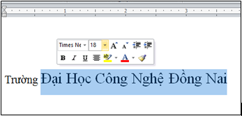

*Hình 1.0*

Mặc định khi cài đặt Microsoft Office công cụ thu nhỏ này đã được hỗ trợ, nhưng trong một số trường hợp nếu như công cụ thu nhỏ này không hiển thị thì ta sẽ mở màn hình Word Option lên để thiết lập, ở đây giáo trình hướng dẫn 2 cách:

* **Cách 1:** Vào Tab **File** / chọn mục **Options**
* **Cách 2:** Nhấn tổ hợp phím **Alt**+**F**+**T**

Màn hình Word Options sẽ hiển thị ra như bên dưới (hình 1.1):

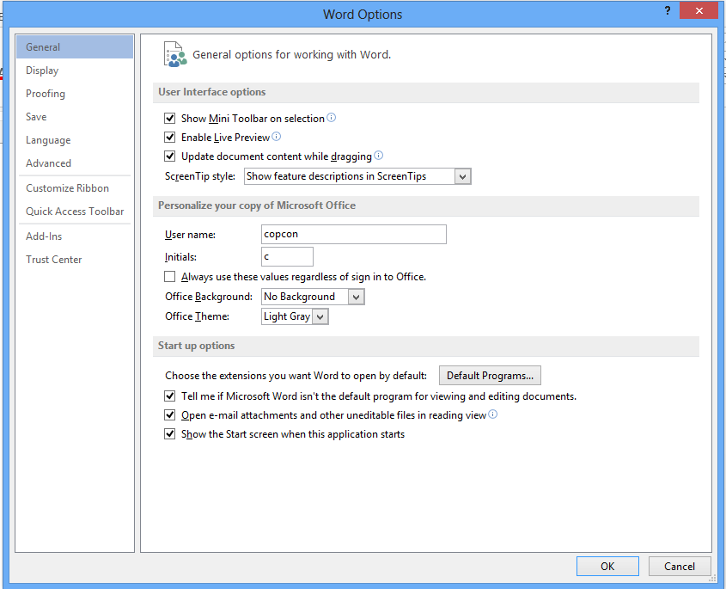

*Hình 1.1*

Ta tick vào chọn lựa “**Show Mini Toolbar on selection**” trong tab General rồi nhấn nút OK.

* **Display**

Trong quá trình soản thảo văn bản không tránh khỏi những sai sót về kỹ thuật, Word cung cấp cho chúng ta cách nhìn tổng thể về kỹ thuật soạn thảo để chúng ta có thể sửa chữa những lỗi kỹ thuật này một cách chính xác:

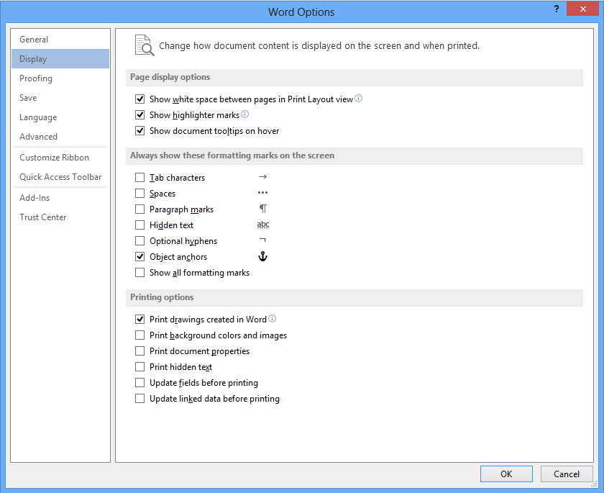

*Hình 1.2*

Tại trang Display, ta tick vào “**Show All formatting marks**”, hoặc ta có thể chọn biểu tượng trực tiếp trong màn hình soạn thảo:

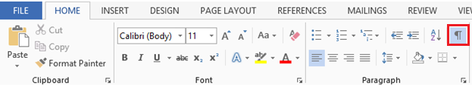

*Hình 1.3*

Hình 1.4 là ví dụ cho chúng ta biết các kỹ thuật được sử dụng trong quá trình soạn thảo:

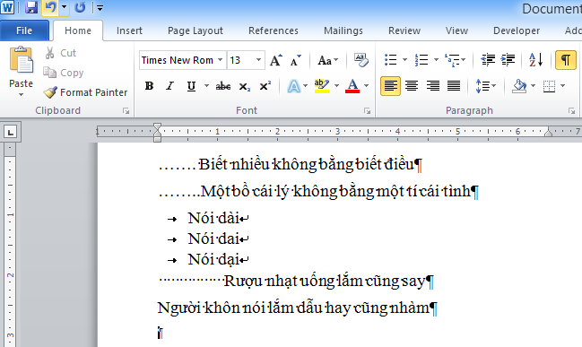

*Hình 1.4*

* **Proofing**

Một trong những tính năng tuyệt vời của bộ Office đó là chức năng kiểm tra chính tả và ngữ pháp, nó giúp tăng tốc độ soạn thảo của người sử dụng rất nhiều. Trong bản Office 2013 chúng ta có thể tải công cụ kiểm soát lỗi Tiếng Việt tại địa chỉ: <http://www.microsoft.com/vi-vn/download/details.aspx?id=35400>.

Trong trang **Proofing** của màn hình Word Options, ta quan sát mục “**When correcting spelling and grammar in Word**”. Mục này cho phép chọn kiểu kiểm soát lỗi: chính tả, ngữ pháp. Muốn chọn kiểm tra chính tả thì ta tick vào các mục có chữ “**spelling**”, muốn kiểm tra ngữ pháp ta tick vào các mục có chữ “**gammar**” , sau khi chọn lựa xong thì nhấn nút OK để lưu thiết lập (*hình 1.5*)

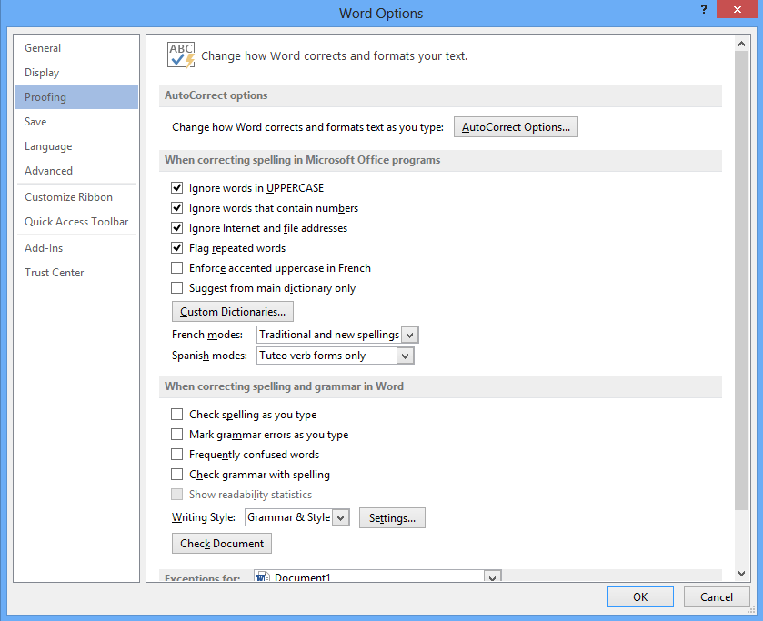

*Hình 1.5*

Những từ sai chính tả sẽ được gạch chân màu đỏ, sai ngữ pháp sẽ gạch chân màu xanh.

Để chỉnh sửa những từ bị sai này, ta bấm chuột phải vào những từ đó Word sẽ đưa ra những đề nghị để thay đổi cho phù hợp (*hình 1.6*):

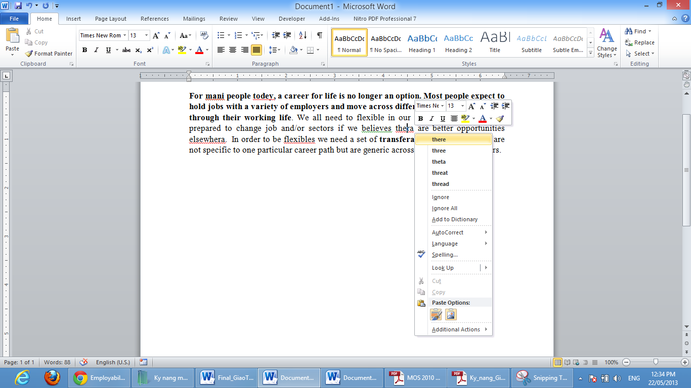

Hình 1.6

Như ta thấy, từ “**thera**” ở trên bị sai chính tả, word gợi ý một số từ mới thay thế cho từ sai này. Trong trường hợp này ta sẽ chọn “**there”**.

Để có thêm nhiều sự lựa chọn, ta có thể chọn mục “**Spelling…**” ở cửa sổ trên:

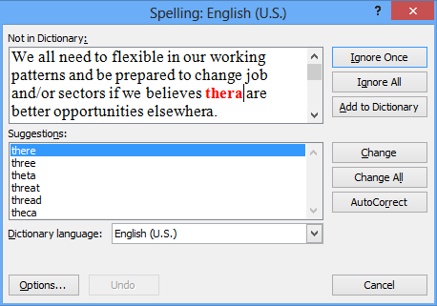

*Hình 1.7*

Ở màn hình 1.7, nếu như muốn từ chối sự thay đổi ta chọn Ignore Once (từ chối thay đổi từ đang xem xét) hoặc Ignore All (từ chối thay đổi mọi từ trong tài liệu), để chấp nhận sự thay đổi ta chọn Change (thay đổi từ đang xem xét) hoặc Change All (thay đổi mọi từ).

* **Save**

Một trong những chức năng cực kỳ quan trọng và hữu dụng đó là chức năng tự động lưu trữ tài liệu của Word. Người sử dụng rất ít khi lưu tài liệu trong quá trình soạn thảo, điều này rất nguy hiểm vì có thể máy tính bị tắt bất ngờ (hư máy, cúp điện…) nó sẽ làm mất hết dữ liệu.

Để Word tự động lưu tài liệu đang soạn thảo: Ta tick vào mục “**Save AutoRecover Information every**”, mục này cho phép ta ấn định số phút tự động lưu, ở đây là 10 phút. Nếu bạn muốn tự động lưu sau 1 phút thì bạn nhập số 1 vào (*hình 1.8*):

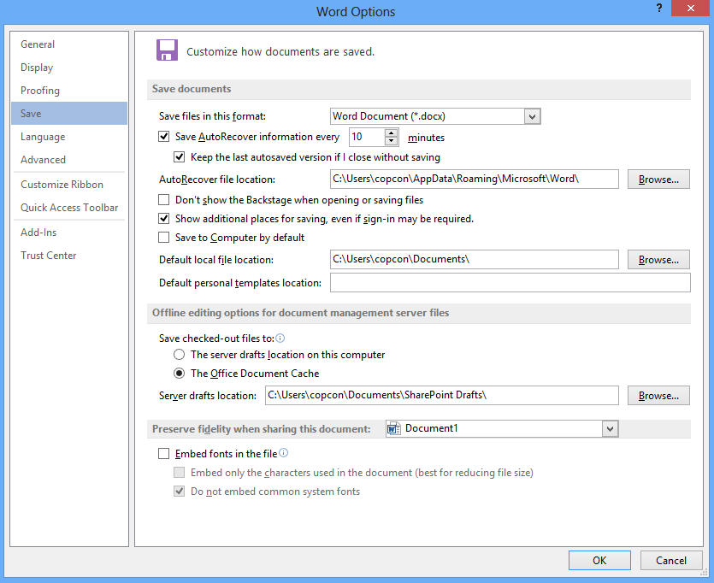

*Hình 1.8*

Mục “**AutoRecover file location**” là nơi Word tự động lưu tài liệu nếu như tài liệu chưa được ta lưu, mục “**Default file location**” là nơi lưu trữ mặc định khi ta chọn chức năng lưu tài liệu. Cả 2 mục này ta đều có thể thay đổi vị trí lưu trữ bằng cách nhấn vào nút “**Browse…**”.

Một số trường hợp tài liệu phải sử dụng những Font chữ đặc biệt mà các máy tính khác không có, nếu ta chép tài liệu này qua máy tính khác thì chắc chắn Font chữ sẽ bị mất và có thể không đọc được dữ liệu. Do đó để các máy tính khác có thể đọc được thì ta tick vào mục “**Embed fonts in the file**”, chức năng này sẽ nhúng Font chữ ta đang sử dụng vào tài liệu nên khi chép qua máy khác thì tài liệu mặc nhiên vẫn đọc được, tất nhiên là dung lượng của tài liệu sẽ tăng lên đáng kể và thao tác lưu cũng chậm đi.

* **Customize Ribbon**

Đôi khi ta khởi động Office Word lên nhưng mà không thấy các tab lệnh như hình bên dưới:

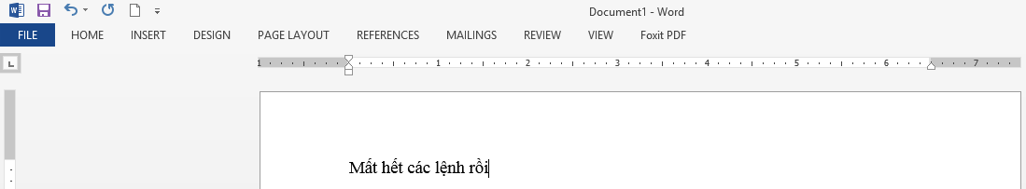

*Hình 1.9*

Ta không nên lo lắng cho rằng bản Office Word bị hư, trường hợp này là do Ribbon bị thay đổi cấu hình.

Ta mở lại màn hình **Word Options**/ chọn **Customize Ribbon** như hướng dẫn ở phần trước, hoặc bấm chuột phải vào tab **File**/ chọn **Customize the Ribbon…**:

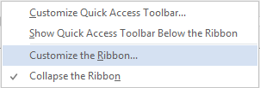

*Hình 1.10*

Ta quan sát các tab bên phải màn hình Word Options đã bỏ hết tick, ta muốn hiển thị Tab nào lên thì tick vào Tab đó rồi nhấn nút OK.

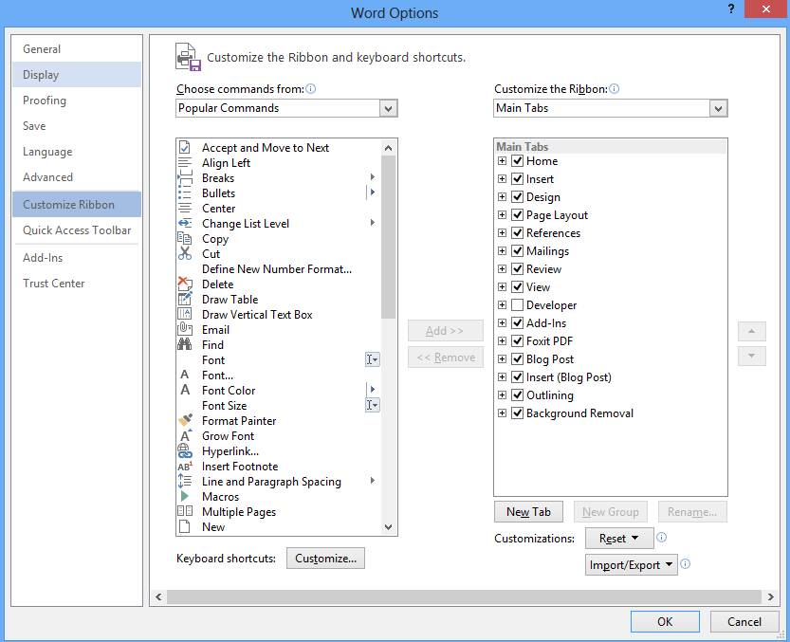

*Hình 1.11*

Ta cần biết thêm thông tin: 1 Ribbon sẽ có nhiều Tab, 1 Tab sẽ có nhiều nhóm lệnh, 1 nhóm lệnh sẽ có nhiều lệnh riêng lẻ. Trong một số trường hợp ta cần gom tất cả các lệnh thường xuyên sử dụng vào chung 1 Tab để cho việc thao tác định dạng dữ liệu được nhanh hơn. Ví dụ ta muốn tạo thêm 1 Tab mới như hình bên dưới:

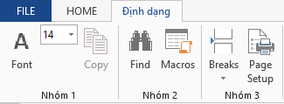

*Hình 1.12*

Như hình 1.12, ta thấy có tab mới tên là “**Định dạng**”, tab này có 3 nhóm “Nhóm 1”, “Nhóm 2” và “Nhóm 3”, mỗi nhóm này có một số lệnh nào đó.

Các bước để tạo một tab mới như tab “**Định dạng**” ở trên như sau:

* **Bước 1:** Trong màn hình Customize Ribbon, bấm chọn nút “**New Tab**”.
* **Bước 2:** Chọn Tab mới tạo “New Tab” rồi bấm nút “**New Group**”, ở màn hình dưới ta tạo 1 **New Tab** và 3 **New Group** (hình 1.13).

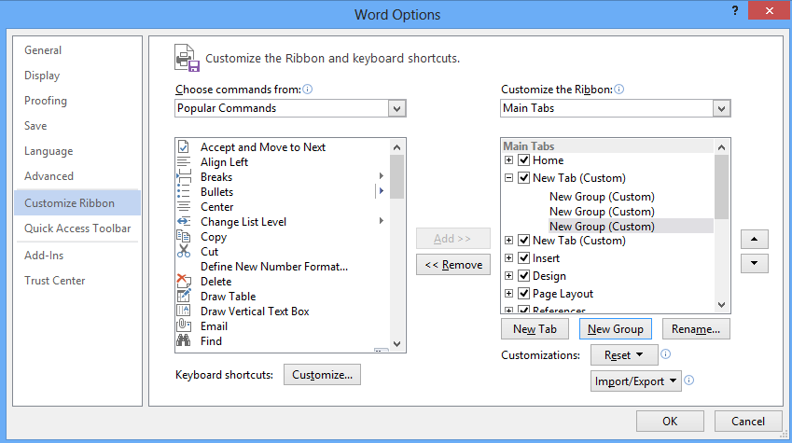

*Hình 1.13*

* **Bước 3:** Đổi tên Tab và tên Group theo mục đích sử dụng, chọn các mục cần đổi tên rồi bấm nút “**Rename…**”, màn hình đổi tên hiển thị lên ta nhập tên mới rồi nhấn nút OK để đổi (xem hình 1.14):

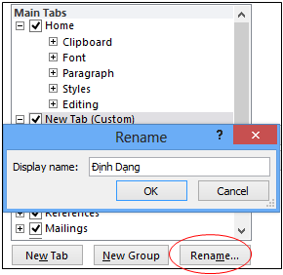

*Hình 1.14*

Tương tự như vậy đối với đổi tên Group, chọn từng Group rồi bấm “**Rename**” để đổi:

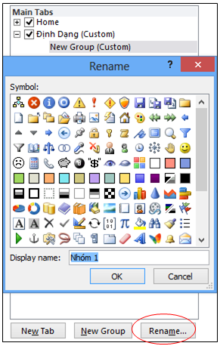

*Hình 1.15*

Đặt tên và chọn biểu tượng cho Nhóm rồi bấm OK, cứ lặp cho hết các nhóm khác cuối cùng ta được như hình bên dưới:

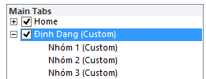

*Hình 1.16*

* **Bước 4:** Thêm các lệnh vào cho các Nhóm ở bước 3

Trong phần Choose commands (bên trái màn hình) ta chọn bất kỳ lệnh nào đó rồi bấm nút “**Add>>**”, hoặc dùng chuột kéo thả trực tiếp commands vào nhóm lệnh mà ta muốn.

Để gỡ bỏ lệnh ra khỏi nhóm, ta chọn lệnh trong nhóm rồi bấm “**<<Remove**”. Quan sát hình 1.17 ta sẽ thấy danh sách các lệnh được đưa vào từng nhóm:

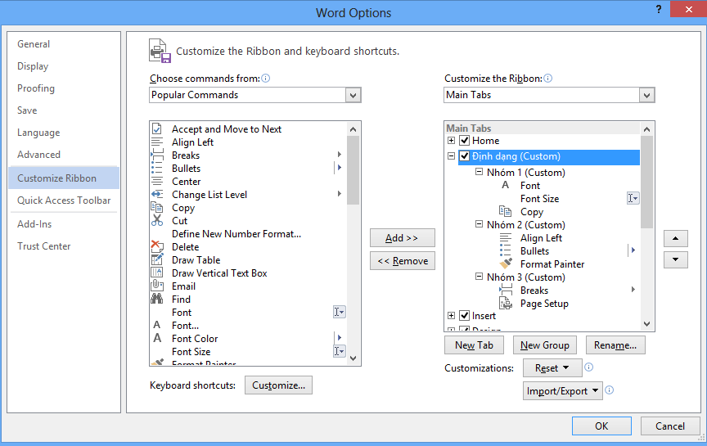

*Hình 1.17*

Sau khi kéo thả các command xong, ta bấm “OK” sẽ được kết quả như mong muốn.

Ta cũng có thể quay trở lại cấu hình ban đầu bằng cách chọn “**Reset all customizations”**:

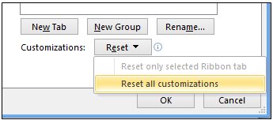

*Hình 1.18*

* **Quick Access Toolbar**

Tương tự như Ribbon, Word cung cấp chức năng Quick Access ToolBar (QAT) để hỗ trợ người soạn thảo định dạng văn bản một cách nhanh chóng.

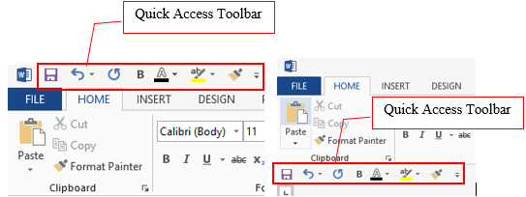

*Hình 1.19*

Như hình 1.19 ta thấy rằng thanh QAT có thể nằm ở bên trên thanh Ribbon hoặc ở bên dưới thanh Ribbon tùy vào sở thích của người soạn thảo.

* **Để di chuyển thanh QAT xuống dưới thanh Ribbon:** Ta bấm chuột phải vào Ribbon/ chọn **Show Quick Access Toolbar Below the Ribbon** (hình 1.20):

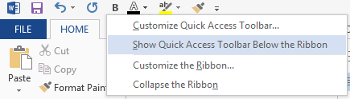

*Hình 1.20*

* **Để di chuyển thanh QAT lên trên thanh Ribbon:** Ta bấm chuột phải vào Ribbon/ chọn **Show Quick Access Toolbar Above the Ribbon** (hình 1.21):

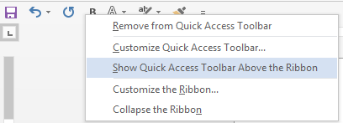

*Hình 1.21*

* Ta có thể thêm hoặc xóa các lệnh khỏi thanh QAT.
* Thêm lệnh vào QAT: Bấm chuột phải vào lệnh bất kỳ trong thanh Ribbon/ chọn “**Add to Quick Access Toolbar**”

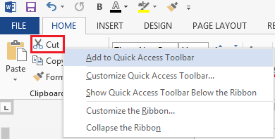

*Hình 1.22*

* Xóa lệnh khỏi QAT: Bấm chuột vào lệnh bất kỳ trong QAT/ chọn “**Remove from Quick Access Toolbar**”

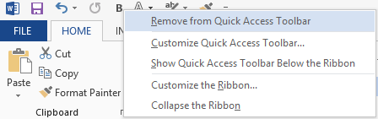

*Hình 1.23*

* + 1. Thiết Lập Chế Độ Bảo Vệ Tài Liệu

Đối với những tài liệu mang tính nhạy cảm thì việc thiết lập chế độ bảo vệ dữ liệu là vô cùng quan trọng. Có nhiều cấp độ bảo vệ tài liệu, ở đây giáo trình sẽ hướng dẫn một số cách bảo vệ tài liệu của người sử dụng:

* **Thiết lập thuộc tính chỉ đọc cho tài liệu:**

Tại sao ta phải thiết lập thuộc tính chỉ đọc cho tài liệu? thường thì khi tài liệu là phiên bản cuối cùng rồi (tức là đã hoàn chỉnh) thì chủ sở hữu tài liệu sẽ đánh dấu cho người đọc biết bằng cách thiết lập Mark as Final.

Cách thiết lập như sau: Vào tab **File**/ chọn **Info**/ chọn **Protect Document** / chọn **Mark as Final** (hình 1.24):

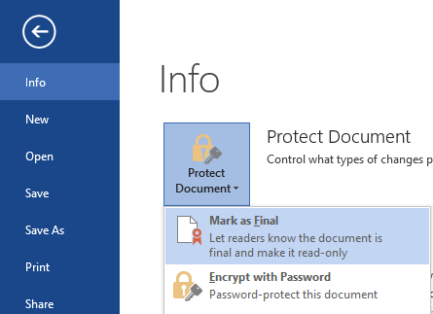

*Hình 1.24*

Sau khi chọn **Mark as Final**, sẽ có 2 màn hình xuất hiện như bên dưới. Chọn OK để thiết lập, chọn Cancel để hủy thiết lập:

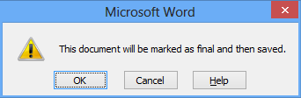

*Hình 1.25*

Sau khi chọn OK sẽ có thêm một màn hình tiếp theo, ở màn hình này ta tiếp tục chọn OK.

Dưới đây là màn hình của tài liệu được thiết lập là chỉ đọc, chế độ này người sử dụng sẽ không thể chỉnh sửa, thêm mới hay là định dạng tài liệu được (hình 1.26):

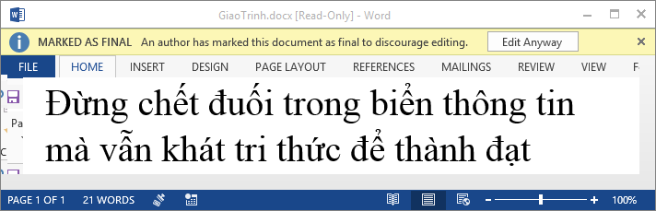

Hình 1.26

Bấm “**Edit Anyway**” ở phía bên trên tài liệu để thoát khỏi chế độ chỉ đọc (xem hình trên).

* **Thiết lập mật khẩu cho tài liệu:**

Đây là kiểu bảo mật tài liệu mà tới 99.9% người sử dụng chọn lựa để thiết lập cho những tài liệu có dữ liệu nhạy cảm, độc giả cũng nên chọn kiểu bảo mật này.

Cách thiết lập: Vào tab **File**/ chọn **Info**/ chọn **Protect Document** / chọn **Encrypt with Password** (hình 1.27):

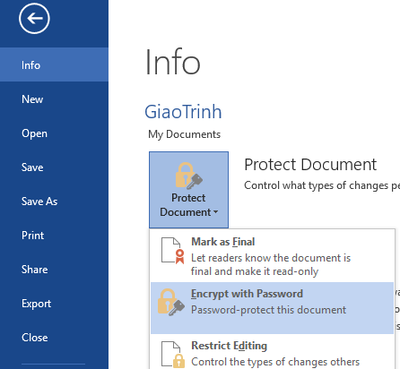

*Hình 1.27*

Sau khi chọn “**Encrypt with Password”**, Word sẽ yêu cầu ta nhập 2 lần mật khẩu, tại 2 lần nhập mật khẩu này ta phải nhập giống nhau. Theo kinh nghiệm thì bạn nên nhập mật khẩu có chứa đồng thời: Chữ, số, ký hiệu; tránh lấy mật khẩu là tên hay ngày tháng năm sinh hay số điện thoại vì như vậy rất dễ bị lộ:

* Màn hình nhập mật khẩu lần thứ 1:

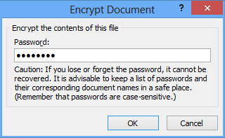

Hình 1.28

* Nhập mật khẩu rồi bấm OK sẽ xuất hiện màn hình nhập mật khẩu lần 2:

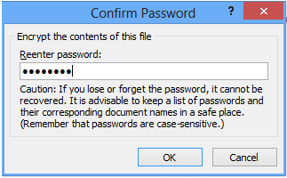

Hình 1.29

* Sau khi nhập 2 lần mật khẩu thành công, để kiểm tra lại ta đóng tài liệu hiện tại sau đó mở lại tài liệu này, Word sẽ yêu cầu ta nhập mật khẩu để xem:

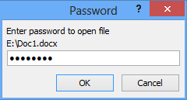

*Hình 1.30*

Bạn chú ý phải nhớ mật khẩu đã nhập, nếu như bạn quên thì không thể mở được tài liệu vì Word có cơ chế bảo mật tài liệu rất cao.

Sau khi thiết lập mật khẩu rồi, nếu muốn tháo bỏ mật khẩu thì ta chỉ cần vào lại màn hình thiết lập mật khẩu, ta chỉ việc xóa mật khẩu đi (để trống) rồi nhấn OK.

* **Ngăn chặn chỉnh sửa và định dạng dữ liệu:**

Cấp độ bảo mật này cao hơn “**Thiết lập thuộc tính chỉ đọc cho tài liệu**”, trường hợp này người sử dụng muốn thay đổi hay định dạng lại dữ liệu thì bắt buộc phải nhập mật khẩu. Tính năng này rất quan trọng nó giúp bảo quản được thông tin cuối cùng của tác giả, tránh được những điều đáng tiếc khi có ai đó cố tình phá dữ liệu.

Các bước làm như sau:

* **Bước 1:** Vào tab **File**/ chọn **Info**/ chọn **Protect Document**/ chọn **Restrict Editing** (xem hình 1.31):

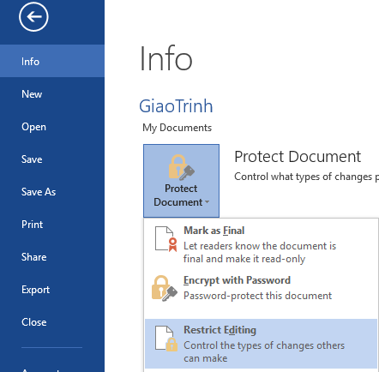

*Hình 1.31*

Sau khi chọn **Restrict Editing**, Word sẽ cung cấp màn hình **Restrict Formating and Editing** cho phép ta thiết lập chế độ bảo mật tài liệu (hình 1.32):

* **Bước 2:** Trường hợp sử dụng nhiều nhất vẫn là không cho phép người đọc chỉnh sửa dữ liệu, trong hình 1.32 ta tick vào “**Allow only this type of editing in the document:**” và mục danh sách xổ xuống ta chọn **No changes (Read only)**.

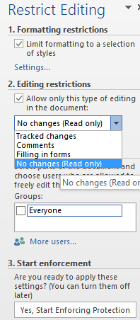

Hình 1.32

* **Bước 3:** Bấm chọn nút lệnh “**Yes, Start Enforcing Protection**”, Word sẽ yêu cầu ta nhập mật khẩu bảo vệ tài liệu: (hình 1.33)

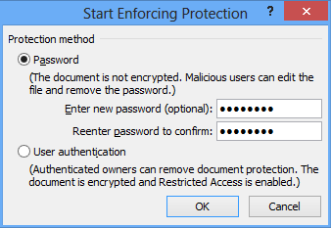

*Hình 1.33*

Sau khi bấm chọn OK, tài liệu đã được bảo vệ người sử dụng muốn chỉnh sửa tài liệu này thì phải nhập mật khẩu.

Để có thể chỉnh sửa được nội dung tài liệu thì người sử dụng bắt buộc phải chọn nút “**Stop Protection**” (hình 1.34):

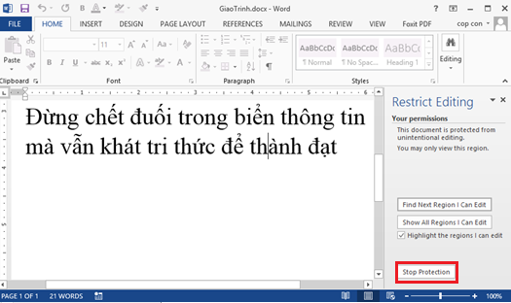

*Hình 1.34*

Nếu không thấy màn hình Stop Protection như trên thì ta vào ngược lại bước mở chức năng Restrict Editing.

Khi chọn “Stop Protection”, Word sẽ yêu cầu ta nhập mật khẩu như hình dưới:

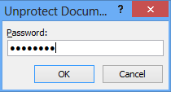

*Hình 1.35*

Sau khi nhập mật khẩu và bấm OK thì ta có thể chỉnh sửa tài liệu bình thường, như vậy người sử dụng chỉ có thể chỉnh sửa được tài liệu khi có mật khẩu cung cấp từ tác giả tài liệu. Chức năng này rất hay, độc giả nên sử dụng.

**Bảng so sánh 3 cấp độ bảo mật ở trên:**

|  |  |  |
| --- | --- | --- |
| **Kiểu bảo mật** | **Cấp độ bảo mật** | **Tóm lược** |
| Mark as final | Thấp nhất | Đánh dấu là tài liệu hoàn chỉnh, nhưng có thể chỉnh sửa dễ dàng. |
| Restrict Editing | Bình thường | Đánh dấu chỉ đọc, muốn chỉnh sửa phải nhập mật khẩu. |
| Encrypt with Password | Cao nhất | Bảo mật ngay từ đầu, muốn mở tài liệu phải nhập mật khẩu. |

* + 1. Thiết Lập Kiểu Mẫu Cho Tài Liệu

Khi mới ra trường các sinh viên phải viết đơn tìm việc, hay khi vào làm việc rồi công ty giao cho làm những biểu mẫu: Danh thiếp, thư ngỏ, … Không phải ai cũng có kinh nghiệm trong việc viết đơn tìm việc hay làm các biểu mẫu, nếu làm không đúng cách đôi khi còn lãnh hậu quả nghiêm trọng. Chính vì lý do đó Word đã làm sẵn cho chúng ta các biểu mẫu, các quy chuẩn chung nhất cho một nghành nghề nhất định. Chẳng hạn như mẫu đơn tìm việc, nếu ứng viên nào trình bày chuyên nghiệp và có đầu tư thì đó là lợi thế của ứng viên. Sau đây là một số kiến thức liên quan tới việc thiết lập biểu mẫu.

* **Khái niệm:**

Template là một tập tin mẫu, cho phép tạo một tập tin mới với mẫu đã được tạo sẵn. Tập tin mẫu có thể bao gồm tiêu đề, logo, những định dạng khác. Tập tin mẫu có phần đuôi là **.dotx**.

Trong Word có sẵn các tập tin Template, ta có thể sử dụng bằng cách:

Chọn File→New→Sample Templates xuất hiện cửa sổ Template, chứa các mẫu Template, Chọn một mẫu phù hợp với nội dung của tài liệu sau đó chọn tiếp:

* Document chọn Create để sử dụng Template.
* Template chọn Create để sửa Template từ Template có sẵn.

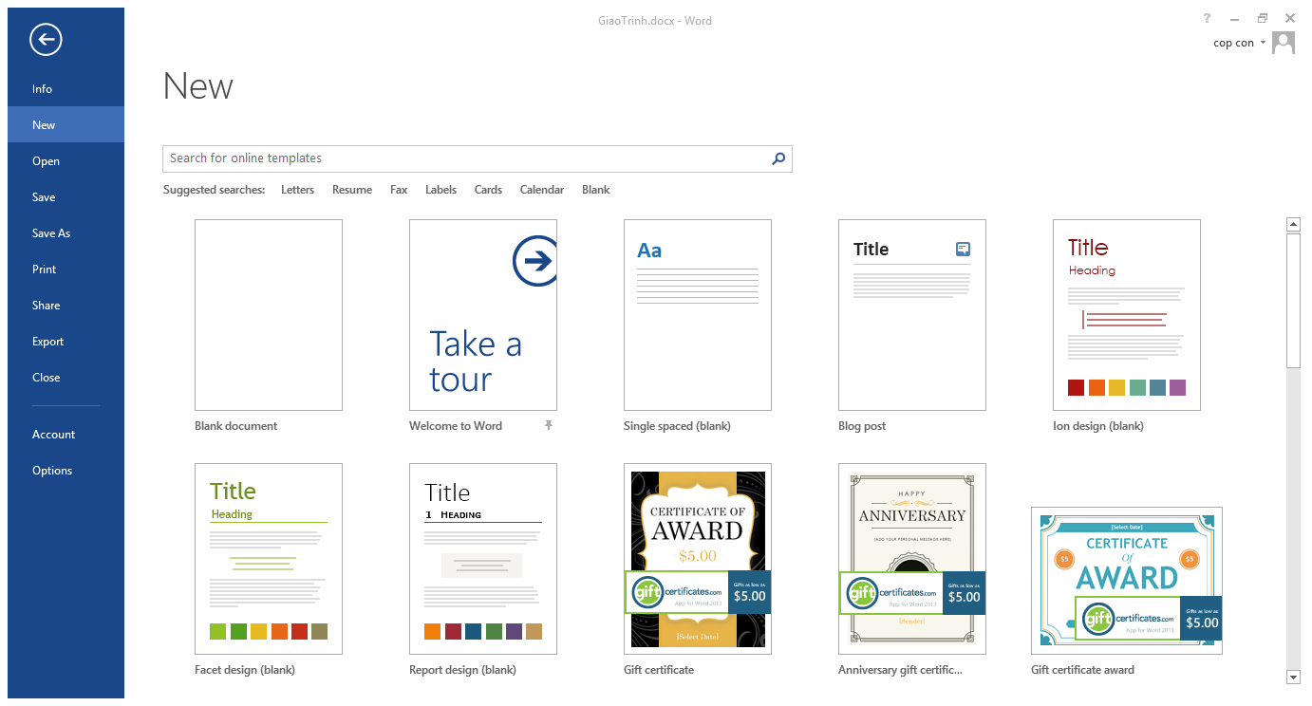

*Hình 1.36*

* **Để tạo kiểu mẫu mới:**

Bạn thiết kế một mẫu để sử dụng làm mẫu cho những tài liệu sau 🡪 vào tab **File**/ **Save As** / chọn nơi lưu

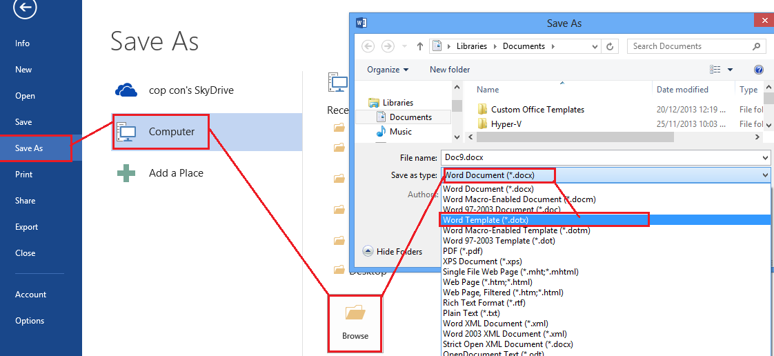

*Hình 1.37 – Hộp thoại tạo template mới*

* Trong hộp thoại Save As 🡪 Save as type 🡪 chọn Word Template (*.dotx).
* Tự động đường dẫn lưu trữ các Template sẽ được trỏ đến, nhưng bạn cũng có thể lưu tại nơi bạn muốn.
* Và khi bạn muốn sử dụng chỉ cần vào 🡪 Tab File 🡪 New 🡪Personal 🡪 chọn Template bạn cần.

Ví dụ ta cần tạo template cho danh thiếp dưới đây:

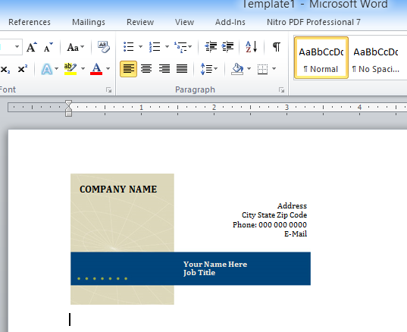

*Hình 1.38*

Giả sử ta lưu mẫu trên với tên “**Tao_Template_moi.dotx**”, như vậy mỗi lần tạo một tài liệu mà ta chọn mẫu là “**Tao_Template_moi.dotx**” thì ta sẽ có tài liệu giống như mẫu trên.

Xem hình xuất hiện tên mẫu mới sau khi đã lưu template trên (hình 1.39)

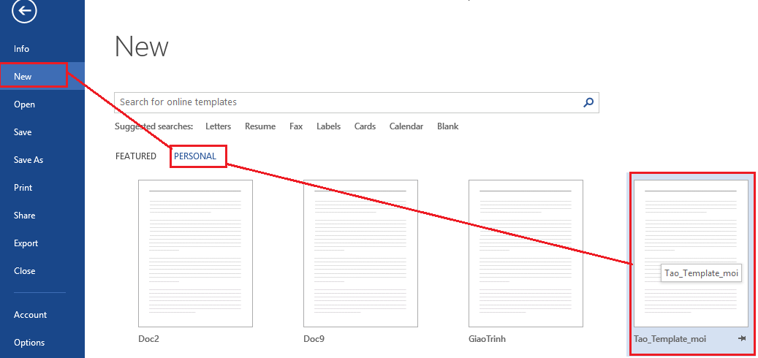

Hình 1.39 – Mẫu mới ta vừa tạo

* **Tải kiểu mẫu có sẵn của Microsoft:**

Microsoft cung cấp rất nhiều mẫu cho người sử dụng: Mẫu tổ chức sự kiện, thư ngỏ, danh thiếp, đơn tìm việc … (yêu cầu phải kết nối internet).

Ví dụ tạo mẫu Sơ yếu lý lịch và đơn tìm việc ở Công ty:

Trong mục Suggested searches , ta tìm tới mục **Resume**:

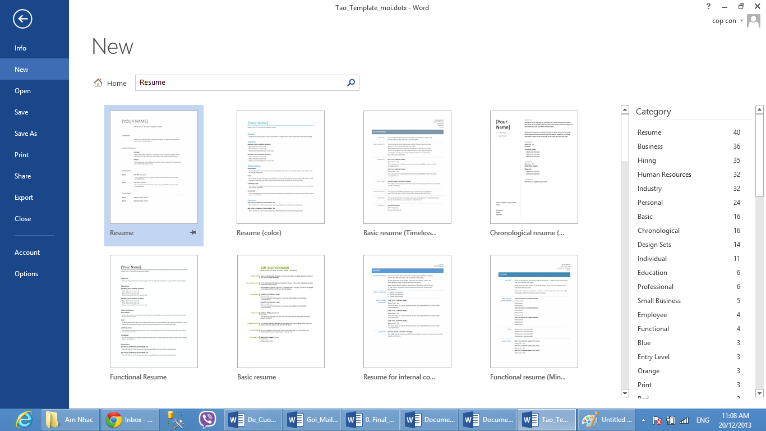

*Hình 1.40 – chọn Resume*

Sau đó tìm tới Job – specific resumes/ chọn Banker resumes:

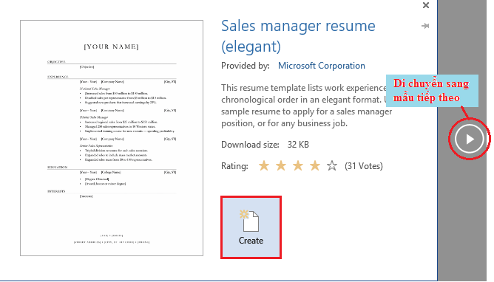

*Hình 1.41 – chọn Sales manager resume*

Sau khi chọn *Sales manager resume* và bấm “Create”, ta sẽ được mẫu CV tìm việc rất chuyên nghiệp.

Kết quả sau khi tải mẫu CV:

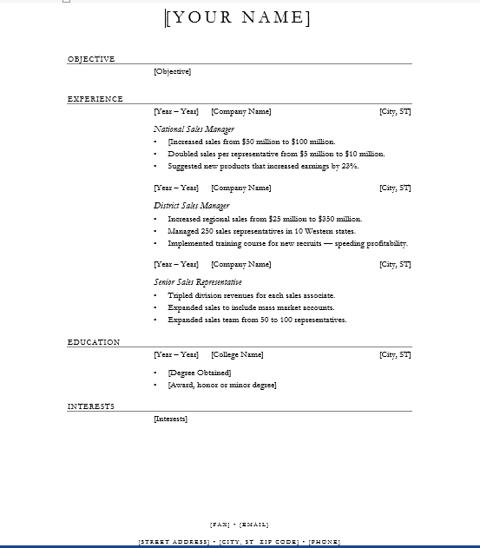

Hình 1.42- Mẫu đơn tìm việc với vị trí Sales manager

* 1. Định Dạng Dữ Liệu

Chương này giúp sinh viên nâng cao các kỹ năng định dạng văn bản trong Word 2013, cụ thể sinh viên sẽ được học các kỹ năng sau:

* **Thiết lập font chữ và đoạn văn nâng cao**
* **Chia cột cho đoạn văn**
* **Công thức toán học**
* **Tạo bảng biểu và biểu đồ**
* **Cách xây dựng nội dung tái sử dụng trong tài liệu**
* **Sử dụng hộp văn bản liên kết và chọn lựa**
  + 1. Thiết lập font chữ và đoạn văn nâng cao

Phần này sẽ ôn tập lại một số định dạng cơ bản, đồng thời hướng dẫn các định dạng nâng cao, cụ thể: Cách co giãn và ghép chữ, cách thiết lập các hiệu ứng và kiểu mẫu văn bản.

* **Định dạng font chữ**

Như ta thường thấy có 3 chức năng định dạng mà trong quá trình soạn thảo văn bản chúng ta sử dụng nhiều nhất đó là in đậm (Ctrl +B), in nghiêng (Ctrl+I) và gạch chân (Ctrl+U). Và hầu hết các định dạng văn bản thường gặp cũng đã được liệt kê trong nhóm lệnh Font của Tab Home:

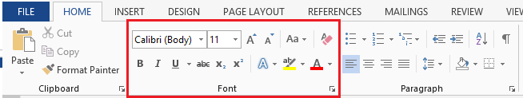

Hình 1.44 – Các định dạng Font chữ cơ bản

Ta chỉ cần bôi đen đoạn văn bản cần định dạng sau đó chọn các lệnh ở trong nhóm Font như hình 1.44.

Để thiết lập các kiểu Font chữ đặc biệt, ta chọn biểu tượng Text Effects ():

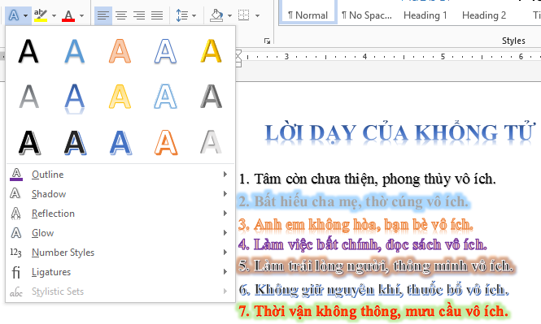

Hình 1.45 – Các hiệu ứng nâng cao cho Font chữ

* **Sử dụng Font Dialog**

Để định dạng Font chữ nâng cao ta cũng có thể mở cửa sổ Font Dialog bằng cách bấm vào biểu tượng mở rộng trong nhóm lệnh Font của Tab Home (hoặc nhấn tổ hợp phím Ctrl+D hoặc Ctrl+Shift+F):

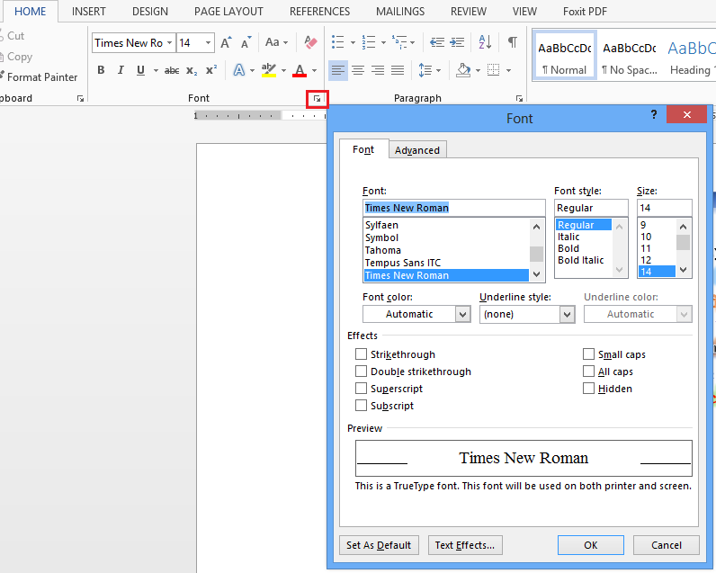

**Tab Font:**

Dùng để định dạng Font chữ, kiểu chữ, cỡ chữ, màu chữ, gạch chân, chữ hoa, chữ thường, Superscript (X2), Subscript (H2O).

**Tab Advanced:**

Dùng để hiệu chỉnh co giãn chữ, ghép chữ…

**Text Effects:**

Dùng để thiết lập hiệu ứng nâng cao.

**Set As Default:**

Dùng để thiết lập thông số mặc định theo ý muốn của người sử dụng.

Hình 1.46 – Cửa sổ Font Dialog

Thông thường khi soạn thảo văn bản ta sử dụng một kiểu định dạng đồng nhất để nâng cao tính chuyên nghiệp, do đó ta định dạng hết các thông số rồi chọn chức năng “Set As Default”. Ví dụ: Ta thiết lập Font chữ “Time news roman”, Font Style = “Regular”, Font Size =13 rồi nhấn nút “Set As Default”, màn hình sau hiển thị:

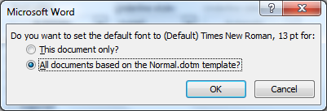

Hình 1.47 – Thiết lập định dạng mặc định

Sau khi chọn “All documents based on the Normal.dotm template” rồi bấm OK, Microsoft Word sẽ lưu lại định dạng này, mỗi lần mở một tập tin mới lên thì tập tin mới này cũng có định dạng giống như ta đã thiết lập.

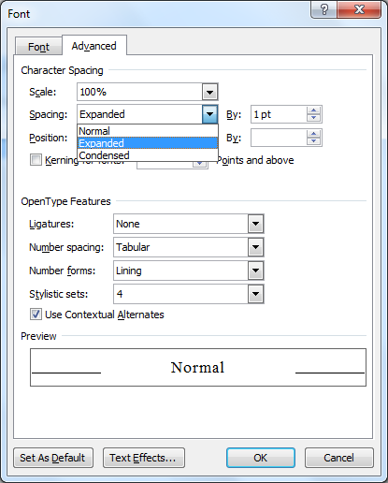Khi in ấn đôi khi ta gặp trường hợp: Có một vài từ rơi xuống trang mới làm xấu trang in, hoặc ta muốn dòng cuối cùng chữ được giãn đầy dòng cho đẹp thì ta xử trí như thế nào? Khi gặp trường hợp này ta sẽ dùng chức năng co giãn chữ ở trong tab Advanced của cửa sổ Font Dialog:

**Normal** : Chữ để bình thường

**Expanded** : Giãn chữ

**Condensed** : Co chữ

Ví dụ: Nếu cùng một cụm từ “Không sợ thiếu, chỉ sợ không công bằng”, nếu như ta thiết lập 3 kiểu khác nhau thì sẽ có 3 kết quả khác nhau: Hình 1.48 – Thiết lập co giãn chữ

**Normal** Không sợ thiếu, chỉ sợ không công bằng

**Expanded** Không sợ thiếu, chỉ sợ không công bằng

**Condensed** Không sợ thiếu, chỉ sợ không công bằng

* **Chèn biểu tượng và ký tự đặc biệt:**

Đôi khi trong quá trình soạn thảo văn bản, ta cần chèn một số biểu tượng hay ký tự đặc biệt nào đó nhưng ta không thể nhập vào từ bàn phím được, Microsoft Word đã cung cấp một kho các biểu tượng và ký tự đặc biệt rất phong phú, nó đủ đáp ứng mọi yêu cầu của người sử dụng.

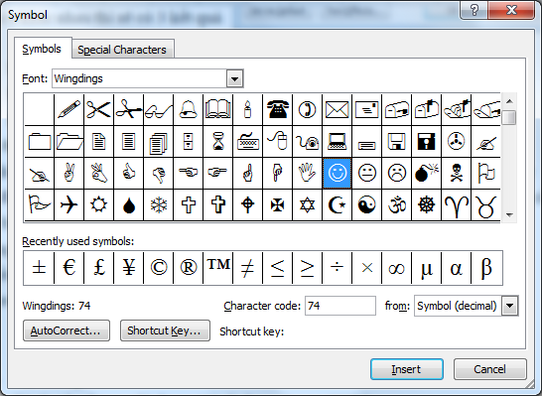Để hiển thị cửa sổ chèn Biểu tượng và ký tự đặc biệt này ta vào: Tab Insert/ chọn Symbol/ More Symbol (Atl+N+U+M):

Trong tab **Symbols** có danh sách **Font** chữ: Ứng với mỗi loại font chữ khác nhau thì có biểu tượng khác nhau, các biểu tượng được sử dụng nhiều nhất là nằm trong Font Wingdings.

Để chèn các ký tự đặc biệt chẳng hạn như (© , ® , ™ , §­, …), ta vào tab **Special Characters**.

Hình 1.49 – Chèn biểu tượng và ký tự đặc biệt

* **Thêm Drop Cap vào tài liệu:**

Như ta đã biết, Drop Cap là trong một đoạn văn có 1 ký hoặc 1 một nhóm các ký tự ở đầu đoạn văn “rơi” xuống các dòng bên dưới (vào tab Insert/ chọn Drop Cap):

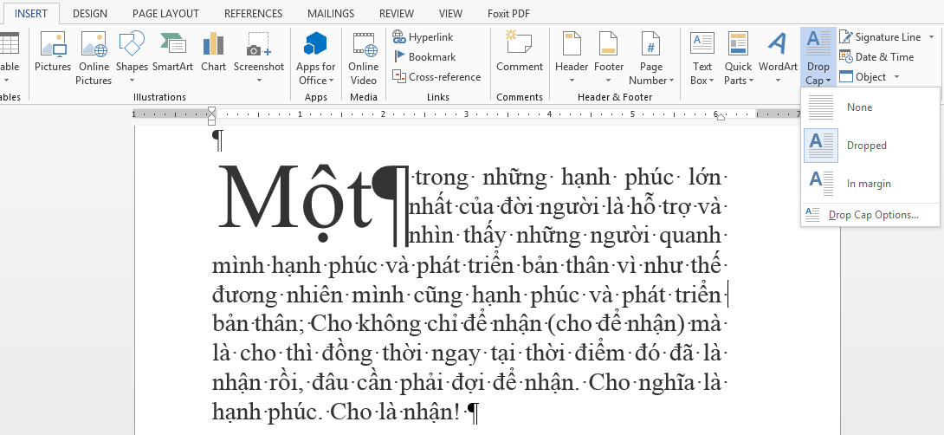

Hình 1.50 – Thêm Drop Cap vào đoạn văn

Mỗi một đoạn văn có thể thêm 1 Drop Cap. Mặc định ký tự đầu tiên của đoạn văn khi thiết lập Drop cap nó sẽ được rơi xuống, nhưng nếu ta bôi đen một từ đầu thì nó sẽ rơi cả từ đầu tiên đó xuống (nhiều ký tự như hình trên). Đôi khi đoạn văn lại không cho phép ta thêm Drop Cap thì hãy kiểm tra xem đoạn văn đó có bị gõ dư khoảng trắng ở đầu dòng hay không hoặc kiểm tra xem con trỏ văn bản có đang đứng trên dòng mà không có chữ nào hay không.

* **Tạo và chỉnh sửa Style**

Trong quá trình soạn thảo văn bản, có những nội dung có định dạng giống nhau, nếu định dạng lần lượt cho từng nội dung riêng sẽ mất nhiều thời gian và không nhất quán. Một trong những cách đơn giản để thực hiện điều này là dùng Style.

Style là một tập hợp các định dạng được tạo trước và có một tên. Style rất cần thiết khi soạn thảo giáo trình hoặc tài liệu có nhiều mục, nhiều loại văn bản khác nhau.

Style có thể áp dụng cho cho đoạn văn (Paragraph), cho ký tự (Character) hoặc cả hai (Linked). Word có sẵn các Style mặc định, người dùng có thể định nghĩa thêm Style. Các Style được chứa trong trong Group Styles trên thanh Ribbon của tab Home.

* **Chọn các Style có sẵn**

Bội đen đoạn văn bản muốn gán Style, trong nhóm lệnh Styles của tab Home nhấn chọn kiểu Style mong muốn:

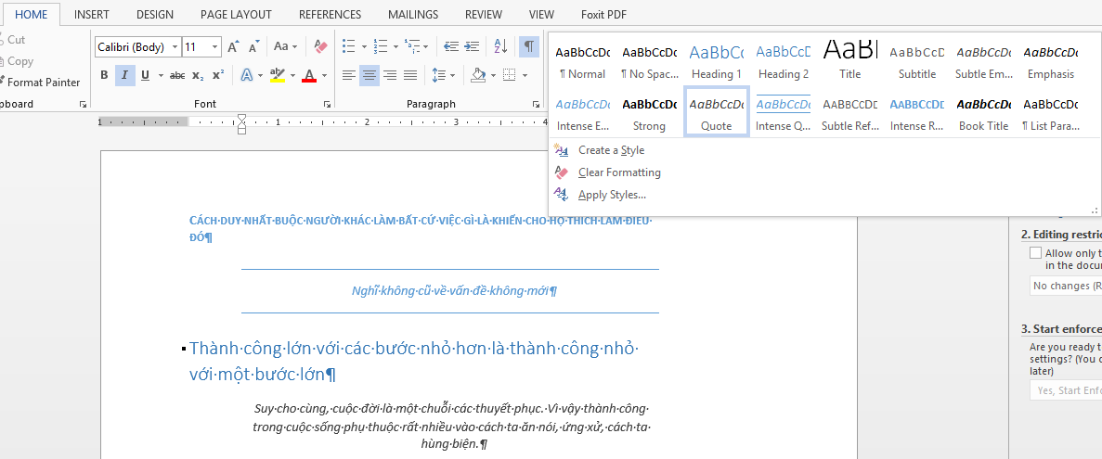

Hình 1.51 – Chọn Style có sẵn của Microsoft Word

* **Tạo mới Style**
* Chọn mở rộng Style trong nhóm Styles (số 1)
* Click biểu tượng New Style (số 2)

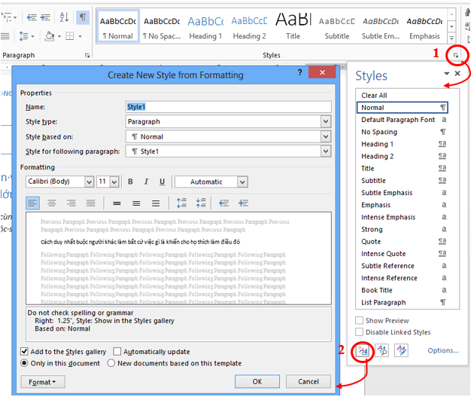

Hình 1.52 – Tạo một Style mới

* + - * + Name: Nhập tên Style mới (ví dụ trên là **dntu_style**).
        + Style type: Chọn loại Style (paragraph, character, linked).
        + Style based on: Chọn Style làm cơ sở cho Style đang tạo, Style đang tạo sẽ bao gồm các định dạng của Style nền.
        + Style for following paragraph: Chọn Style cho đoạn kế tiếp.
        + Formatting: Chọn các định dạng cho Style.
        + Click nút Format cho phép mở rộng các định dạng như: Font, Paragraph, Tabs, Border, Language, Frame, Numbering, Shortcut Key, Text Effects.
        + Bấm OK để tạo Style mới, sau khi bấm OK thì style **dntu_style** sẽ được đưa vào Quick Style Gallery (hình 1.53)
* **Gán Style**
* Chọn khối văn bản cần định dạng
* Chọn Style đã tạo ở trên (dntu_style), lúc này khối văn bản sẽ có định dạng giống như được thiết lập trong **dntu_style**:

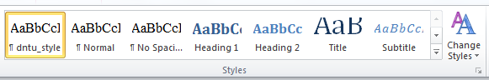

Hình 1.53 – Gán Style cho khối văn bản

* **Chỉnh sửa Style**

Để hiệu chỉnh Style, ta bấm chuột phải vào Style/chọn Modify (sẽ xuất hiện màn hình chi tiết để thay đổi định dạng giống như ở mục tạo mới Style, tại đây ta đổi các thông số theo nhu cầu cụ thể):

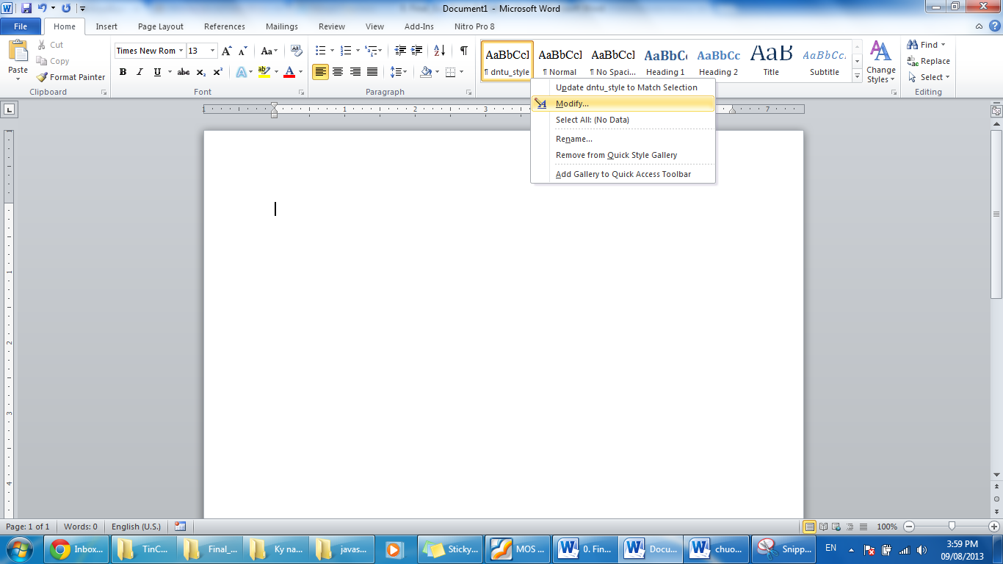

Hình 1.54 – Chỉnh sửa Style

Tương tự ta có các chức năng ở trong màn hình 1.54:

* **Rename**…: Đổi tên Style
* **Remove from Quick Style Gallery**…: Xóa Style khỏi danh mục
* **Add Gallery to Quick Access Toolbar**: Đưa Style này vào thanh Quick Access Toolbar
  + 1. Chia cột cho đoạn văn bản

Có những văn bản sau khi soạn bạn muốn chia ra làm nhiều cột như các bài báo, MS Word sẽ giúp bạn hoàn thành.

Để chia đoạn văn thành nhiều cột:

* Quét chọn đoạn văn muốn chia cột 🡪 PageLayout:

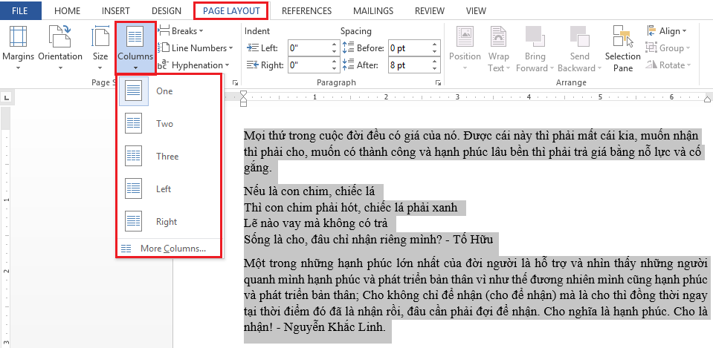

Hình 1.55 – Chia cột đoạn văn bản

* Để mở cửa sổ Column 🡪 More Columns:

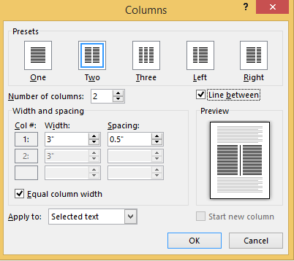

Hình 1.56 – Cửa sổ Column

* + - * + Presets: chọn một trong các mẫu có sẵn hoặc nhập số cột vào ô Number of columns.
        + Line between: Kẻ/Không kẻ đường phân cách giữa các cột.
        + Width and spacing: Độ rộng của cột và khoảng cách giữa các cột.
        + Apply to: Phạm vi chia cột.

***Lưu ý:*** Khi chia cột người dùng thường mắc các lỗi như chia hai cột dữ liệu nằm trọn một cột, không không chia qua cột thứ hai… Các lỗi này xảy ra ở khâu quét chọn dữ liệu (thường là không ngắt đoạn). Để chia cột luôn thành công người dùng nên bật nút Show/Hide để khi quét chọn dữ liệu không quét phải dấu Enter cuối cùng

* + 1. Công thức toán học

Để thiết lập các công thức Toán hoc, Hóa học,…..trong Word, bạn vào Tab Insert 🡪 group Symbol 🡪 Equation.

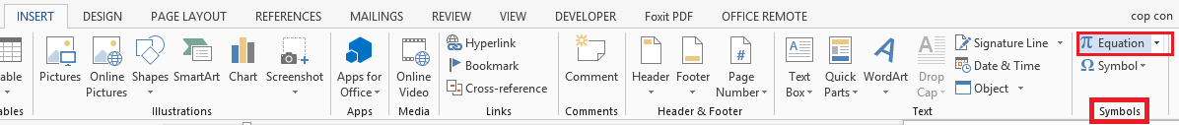

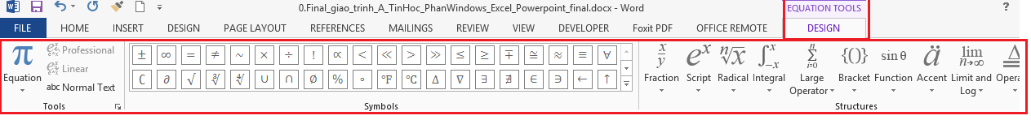

*Hình 4.5.22*

Thanh công cụ để soạn thảo xuất hiện, và bạn bắt đầu thiết kế các công thức. Ta có các group:

* **Tool:** Chèn và định dạng các mẫu công thức có sẵn.

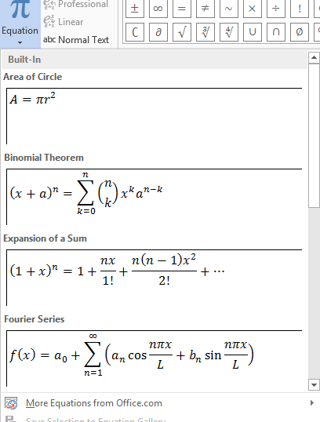

*Hình 4.5.23*

* **Symbols**: Chèn các ký tự đặc biệt.

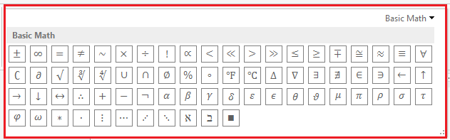

*Hình 4.5.24*

* **Structures**: Các cấu trúc công thức có sẵn.

**Dạng căn**

**thức**

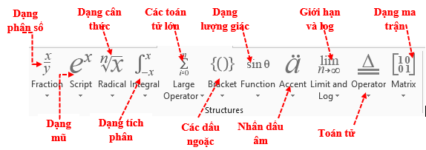

*Hình 4.5.25*

***Lưu ý:*** *khi tạo các công thức bạn nên tạo trong cùng một Equation, không nên tắch riêng từng phần, như vậy sẽ rất khó định dạng cho công thức.*

* + 1. Tạo bảng biểu và biểu đồ
* **Bảng biểu trong Microsoft Word**

Bảng (table) là kiểu trình bày văn bản có cấu trúc gồm các cột (column) và các dòng (row), giao giữa các dòng và các cột là các ô (cell).

Vậy khi nào ta nên dùng bảng? Khi ta muốn tổ chức dữ liệu theo dòng và cột, ví dụ: Ta cần tạo một bảng điểm chi tiết cho sinh viên, hay bảng lương cho nhân viên, hay phải định dạng một biểu mẫu phức tạp nào đó.

*Ví dụ bảng biểu đơn giản:*

|  |  |  |
| --- | --- | --- |
| **Mã Sinh Viên** | **Tên Sinh Viên** | **Điểm Trung Bình** |
| 1123594 | Phạm Thị Xuân Diệu | 8 |
| 1123584 | Nguyễn Văn Hùng | 9 |
| 1123574 | Trần Duy Thanh | 8 |
| 1123564 | Nguyễn Thị Cẩm Hương | 9 |

*Ví dụ bảng biểu phức tạp:*

|  |  |  |  |  |
| --- | --- | --- | --- | --- |
| ⮱**Thông báo tuyển sinh⮰**  **🙢🙠**   * Kính gửi: * Vào lúc: ngày * Đến phòng:   Tại trường PTTH Nguyễn Đình Chiểu để dự thi kỳ thi tuyển sinh đại học năm 2014. Khi thi nhớ mang theo:   * Giấy báo thi * Giấy chứng minh nhân dân * Giấy báo tốt nghiệp PTTH | | | | **Trường đại học**  Công Nghệ Đồng Nai |
| **Họ tên thí sinh** | **Giờ thi** | **Ngày thi** | **Phòng thi** |
| Đỗ Công Thành | 7h15 | 02-01-2014 | IT01 |

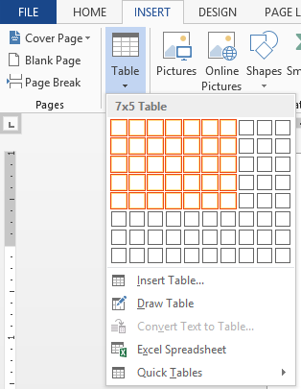

* **Cách tạo bảng biểu**
* Vào Tab **Insert**/ **Table** trong nhóm Tables

Hình 1.55 cho ta thấy đang rê chuột để tạo 1 bảng có 7 cột và 6 dòng, cách này khá nhanh tuy nhiên nó bị giới hạn số cột và số dòng. Còn có các cách tạo khác (Insert Table, Draw Table, Convert Text to Table, Excel Spreadsheet, Quick Tables)

Hình 1.55 – Cách tạo bảng biểu

* 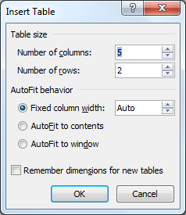**Insert Table:** Cho phép tạo bảng với số dòng và cột được người dùng nhập vào, sau đó Click OK để tạo bảng.

**Number of columns**: Nhập số cột

**Number of rows**: Nhập số dòng

Hình 1.56 – Thêm bảng biểu

* **Draw Table:** Cho phép kẻ bảng biểu theo ý muốn tùy thích với cây viết chì.
* **Convert Text to Table**: Cho phép chuyển đổi dữ liệu văn bản thông thường thành bảng, thông thường các dữ liệu văn bản này được ngăn cách bởi dấu tab, ví dụ nếu như ta nhập dữ liệu với dạng sau:

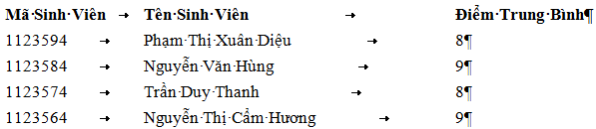

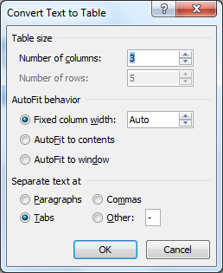Để chuyển qua bảng ta chỉ cần bôi đen toàn bộ dữ liệu ở trên rồi vào Insert/Table/Convert Text To Table...

Để mặc định như trên rồi bấm nút Ok

Chức năng này rất tiện lợi trong việc thiết kế bảng dữ liệu đơn giản.

Hình 1.57 – Chuyển dữ liệu Text qua bảng

* **Excel Spreadsheet** : Nhúng bảng tính Excel vào Words.

Khi chọn chức năng này, bảng tính Excel sẽ được nhúng vào tài liệu Word mà ta đang thao tác. Khi ta double –click vào bảng tính thì các thanh công cụ của Excel sẽ hiển thị ra như bên dưới, mọi thao tác trong bảng tính excel này trở lên dễ dàng và quen thuộc giống như ta thao tác bằng Microsoft Excel. Khi không muốn thao tác nữa thì ta click chuột ra khỏi bảng tính.

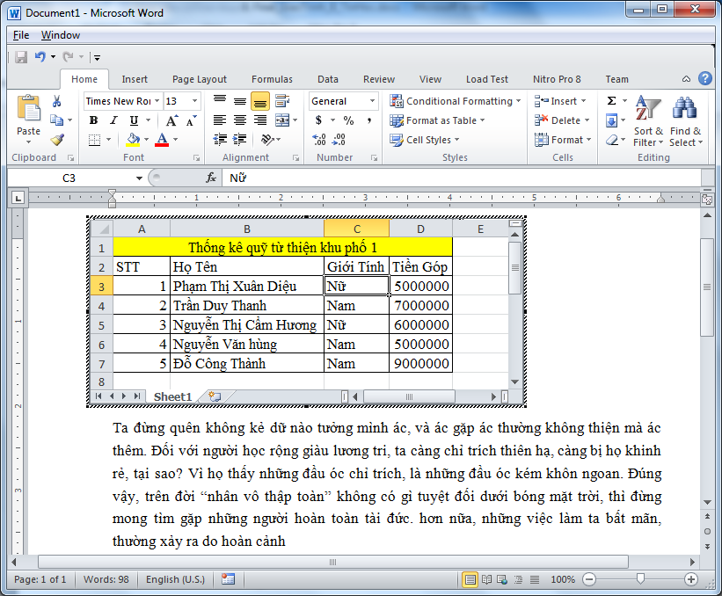

Hình 1.58 – Chèn bảng tính Excel vào Word

**Quick Tables:** Đôi khi ta cần tạo nhanh một số bảng theo mẫu có sẵn thì sẽ dùng chức năng này. Tuy nhiên trong thực tế ta ít sử dụng, vì tùy vào đặc thù của mỗi nghành nghề mà ta có các mẫu biểu để thiết kế khác nhau.

* **Hiệu chỉnh bảng biểu**

Click chuột lên bảng để xuất hiện Tab Table Tools chọn Layout



Hình 1.59 – Công cụ hiệu chỉnh bảng

* 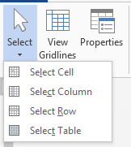**Chọn các thành phần trong bảng**
* Chọn Ô: Click chuột lên hàng, chọn Tab Layout 🡪Group Table 🡪 Select chọn Select Cell.
* Chọn cột: Click chuột lên cột, chọn Tab Layout🡪Group Table🡪Select chọn Select Column.
* Chọn hàng: Click chuột lên hàng, chọn Tab Layout🡪Group Table🡪Select chọn Select Row.
* Chọn cả bảng: Click chuột lên bảng, chọn Tab Layout🡪Group Table🡪Select chọn Select Table.
* **Thao tác trên hàng và cột**

Click chuột lên bảng, chọn Layout 🡪Group Row & Column gồm các chức năng sau:

* Insert Above: Thêm một hàng ở phía trên.
* Insert Below: Thêm một hàng ở phía dưới .
* Insert Left: Thêm cột bên trái.
* Insert Right: Thêm cột bên phải.
* 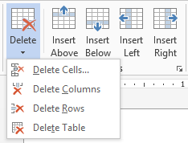**Delete:**
* Delete Cells: Xóa ô.
* Delete Columns: Xóa cột.
* Delete Rows: Xóa hàng.
* Delete Table: Xóa bảng.
* **Trộn hoặc tách các ô**

Chọn các ô cần trộn, chọn Tab Layout🡪Group Merge có các chức năng sau:

* 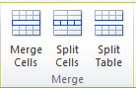Merge Cell: Trộn các ô đang chọn thành một ô duy nhất.
* Split Cells: Tách thành nhiều ô.
* Split Table: Tách thành hai bảng khác nhau.
* **Thay đổi độ lớn của các ô**

Click chuột lên bảng, Chọn Tab Layout🡪Group Cell Size gồm các chức năng sau:

AutoFit:

* 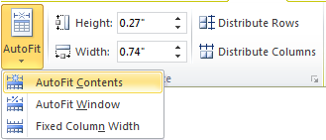AutoFit Contents: Kích thước bảng co giãn theo lượng dữ liệu trong bảng.
* AutoFit Window: Kích thước bảng mở rộng bằng chiều rộng vùng soạn thảo.
* Fixed Column Width: Cố định chiều rộng cột.
* Height: Hiệu chỉnh chiều cao của hàng.
* Width: Hiệu chỉnh chiều rộng của cột.
* Distribute Rows: Hiệu chỉnh cho các hàng có kích thước bằng nhau.
* Distribute Columns: Hiệu chỉnh cho các cột có kích thước bằng nhau.
* **Canh lề cho dữ liệu trong ô**

Chọn các ô cần canh lề dữ liệu, Tab Layout🡪Group Alignment có các chức năng sau:

* 9 kiểu căn lề như hình
* 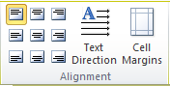Text Direction: Thay đổi hướng của dữ liệu trong ô.
* Cell Margins: Thiết lập khoảng cách giữa dữ liệu và lề ô.

Ví dụ: Trộn ô, đổi hướng chữ, tạo tab (trong bảng phải nhấn ctrl+tab)

|  |  |  |  |
| --- | --- | --- | --- |
| **Đại Học Công Nghệ Đồng Nai** | **THÔNG TIN NHÂN SỰ** | | |
| **STT** | **Họ tên** | **Khoa Công Nghệ Thông Tin** |
| 1 | Nguyễn Văn Hùng |
| 2 | Đỗ Công Thành |
| 3 | Trần Duy Thanh |
| 4 | Phạm Thị Xuân Diệu |

* **Thao tác với dữ liệu trong bảng**

Khi thao tác với bảng biểu thì việc sắp xếp dữ liệu rất quan trọng, nó giúp cho việc liệt kê dữ liệu được khoa học hơn, trong bảng biểu đôi khi ta cũng có các dòng/cột phải tính toán, bảng biểu trong Word cũng hỗ trợ các chức năng này.

Click chuột lên bảng, Tab Layout→Group Data gồm các chức năng:

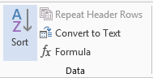

* Sort: Sắp xếp dữ liệu trong bảng.
* Repeat Header Rows: Hàng đang được chọn sẽ được lặp lại khi độ lớn của bảng vượt quá một trang.
* Convert to Text: Loại bỏ bảng và chuyển dữ liệu bên trong về dạng chuỗi.
* Formula: Thực hiện tính toán với các trường dữ liệu trong bảng

**Ví dụ 1:** Cần tính tổng tiền các linh kiện được liệt kê trong bảng sau:

Thực hiện: Click chuột lên ô cần tính toán chọn Tab Layout→Group Data→Formula (biểu tượng có hình **fx** formula).

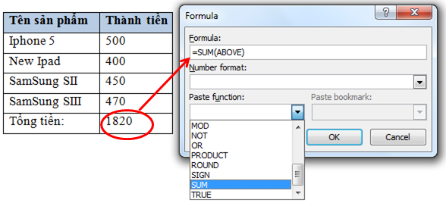

Hình 1.60 – Sử dụng thanh công thức

**Ví dụ 2:** Hãy sắp xếp bảng tính dưới đây theo thành tiền tăng dần

|  |  |  |  |  |
| --- | --- | --- | --- | --- |
| **Mã SP** | **Tên Sản Phẩm** | **Số Lượng** | **Đơn Giá** | **Thành Tiền** |
| R1K | Iphone 5 | 5 | 500 | 2500 |
| T2K | New Ipad | 3 | 400 | 1200 |
| G1P | SamSung SII | 7 | 450 | 3150 |
| X2P | SamSung SIII | 5 | 500 | 2500 |

Ta sắp xếp như sau:

* Chọn toàn bộ bảng dữ liệu ở trên
* Click chọn biểu tượng sort sẽ hiển thị cửa sổ như bên dưới:

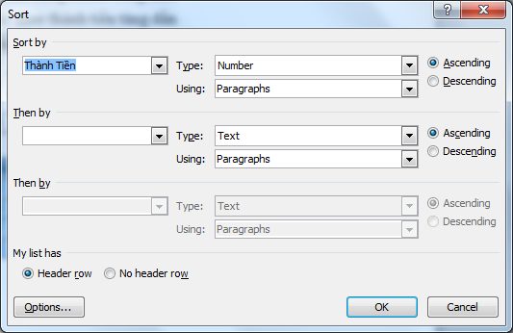

Hình 1.61 – Sắp xếp thành tiền tăng dần

* Mục Sort by: Click chọn cột thành tiền (vì đề bài yêu cầu sắp xếp cột thành tiền)
* Mục Type: Mặc định là Number vì dữ liệu ở trong cột thành tiền là kiểu số
* Chọn Ascending (sắp tăng dần), chọn Descending (sắp giảm dần)
* Bấm chọn OK để tiến hành sắp xếp, kết quả được như bên dưới:

|  |  |  |  |  |
| --- | --- | --- | --- | --- |
| **Mã SP** | **Tên Sản Phẩm** | **Số Lượng** | **Đơn Giá** | **Thành Tiền** |
| T2K | New Ipad | 3 | 400 | 1200 |
| R1K | Iphone 5 | 5 | 500 | 2500 |
| X2P | SamSung SIII | 5 | 500 | 2500 |
| G1P | SamSung SII | 7 | 450 | 3150 |

**Ví dụ 3:** Hãy sắp xếp bảng tính dưới đây theo thành tiền tăng dần, nếu thành tiền bằng nhau thì sắp xếp theo mã sản phẩm giảm dần.

Ta tiến hành làm giống như ở ví dụ 2, nhưng trong bảng sắp xếp ta chọn lựa thêm cột mã sản phẩm là cột sắp xếp thứ 2.

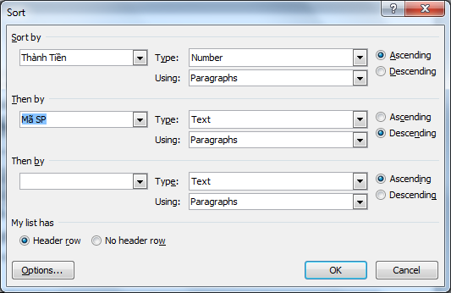

Hình 1.62 – Sắp xếp thành tiền tăng dần, mã sp giảm dần

Mục **Then by** ý nghĩa là khi phần **sort by** trùng nhau thì Word sẽ tiến hành sắp xếp theo mục **then by**. Word cho phép sắp xếp liên tiếp 3 cột.

|  |  |  |  |  |
| --- | --- | --- | --- | --- |
| **Mã SP** | **Tên Sản Phẩm** | **Số Lượng** | **Đơn Giá** | **Thành Tiền** |
| T2K | New Ipad | 3 | 400 | 1200 |
| X2P | SamSung SIII | 5 | 500 | 2500 |
| R1K | Iphone 5 | 5 | 500 | 2500 |
| G1P | SamSung SII | 7 | 450 | 3150 |

* **Thiết kế bảng biểu**

Thực hiện: Click chuột lên bảng chọn Tab Design.

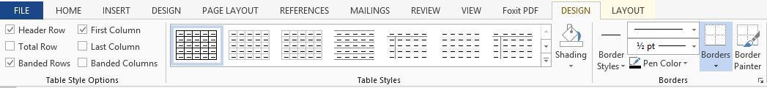

Hình 1.63 – Công cụ thiết kế bảng

* **(Group) Table Styles**

Cho phép tạo ra các bảng dữ liệu đẹp mắt theo mẫu được tạo sẵn.

Thực hiện: Click chuột lên bảng và chọn Style. Có thể mở rộng Style để có nhiều Style hơn.

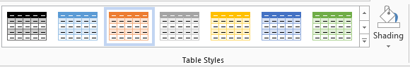

* Shading: Tô màu nền.
* Borders: Tạo đường viền.
* 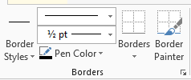**(Group) Borders**
* Draw Table: tạo bảng tự do.
* Pen Color: Chọn màu cho đường viền.
* Eraser: Xóa các đường trong bảng.

* **(Group) Table Style Options**
* 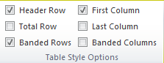Header Row: Nhấn mạnh hàng đầu tiên (tiêu đề).
* Total Row: Nhấn mạnh hàng cuối.
* Banded Rows: Tạo sự phân biệt giữa các hàng (tô màu cách hàng).
* First Column: Nhấn mạnh cột đầu.
* Last Column: Nhấn mạnh cột cuối.
* Banded Column: Tạo sự phân biệt giữa các cột (tô màu cách cột).
* **Biểu đồ trong Microsoft Word**

Đây là chức năng rất hữu ích mà Word cung cấp cho người sử dụng, ta thường sử dụng nó khi làm báo cáo, ví dụ: Báo cáo hoạt động kinh doanh, báo cáo tỉ lệ phân bố dân cư, báo cáo tỉ lệ đậu rớt tốt nghiệp…

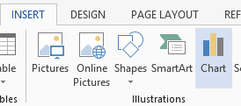

Hình 1.64 – Chèn bảng biểu

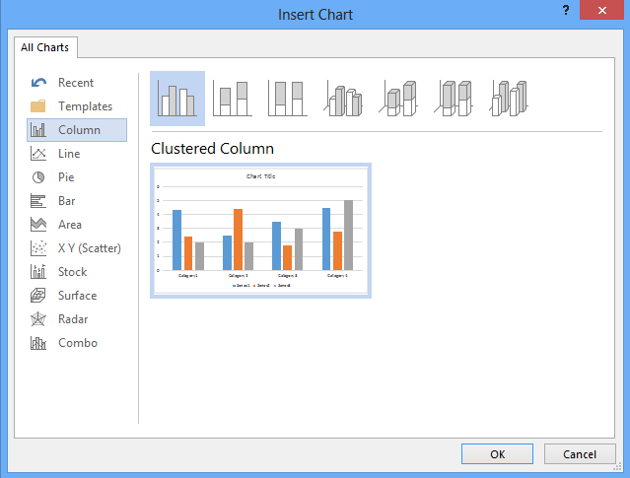Để chèn biểu đồ ta vào tab Insert/chọn Chart trong nhóm Illustrations như hình 1.64. Trong màn hình Insert Chart có rất nhiều loại biểu đồ, tùy vào mục đích sử dụng mà ta chọn các loại biểu đồ phù hợp (Column, Line, Pie, Bar, Area…). Giả sử ta chọn một loại Column nào đó rồi bấm nút OK, ta được kết quả như hình 1.65.

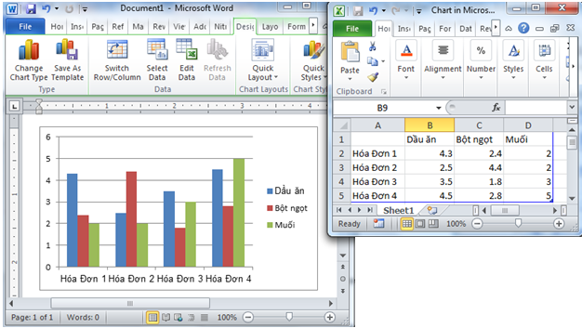

Hình 1.65 – hiệu chỉnh thông số cho biểu đồ

Word sẽ cung cấp thêm cho chúng ta màn hình Excel để thay đổi giá trị, mỗi lần đổi giá trị trong Excel thì biểu đồ trong Word sẽ tự động cập nhật. Ta có thể thay đổi kiểu biểu đồ, hiệu chỉnh tiêu đề, hiệu chỉnh lưới, định dạng font chữ cũng như màu nền cho biểu đồ…

* **Thiết kế biểu đồ**

Khi chọn biểu đồ, Word sẽ cung cấp công cụ Chart Tools cho phép chúng ta thiết kế, định dạng, cập nhập dữ liệu lại cho biểu đồ:

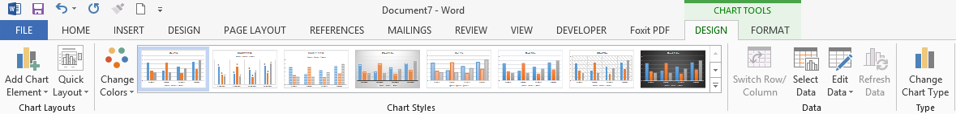

Hình 1.66 – Công cụ định dạng, cập nhật dữ liệu cho biểu đồ

* 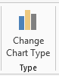**Thay đổi loại biểu đồ**

Để thay đổi loại biểu đồ (ví dụ đổi từ loại dạng Column sang dạng Bar), ta click chọn biểu đồ trước và trong nhóm lệnh Type của thanh công cụ, ta chọn **Change Chart type.** Word sẽ mở ra màn hình Insert Chart giống như hình 1.64, ta chọn dạng Bar rồi nhấn OK sẽ có kết quả như bên dưới:

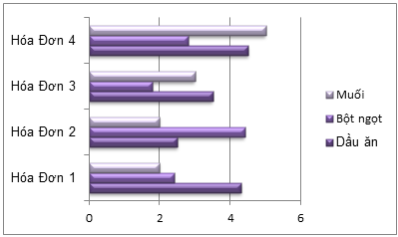

* **Cập nhật dữ liệu cho biểu đồ**

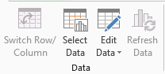Nếu ta muốn thay đổi giá trị trong biểu đồ, chọn Edit Data trên thanh công cụ (xem hình), Word sẽ mở cửa sổ giống như hình 1.65 cho phép ta chỉnh sửa dữ liệu.

* **Định dạng biểu đồ**

Để thay đổi tiêu đề cho biểu đồ, thay đổi tiêu đề cho trục ngang, trục đứng… ta vào tab Layout của công cụ Chart Tool:

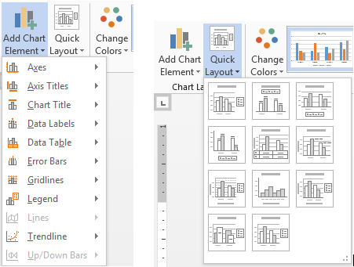

Ví dụ: Đổi vị trí xuất hiện Legend, hiển thị Axis titles, thay đổi màu các thông số:

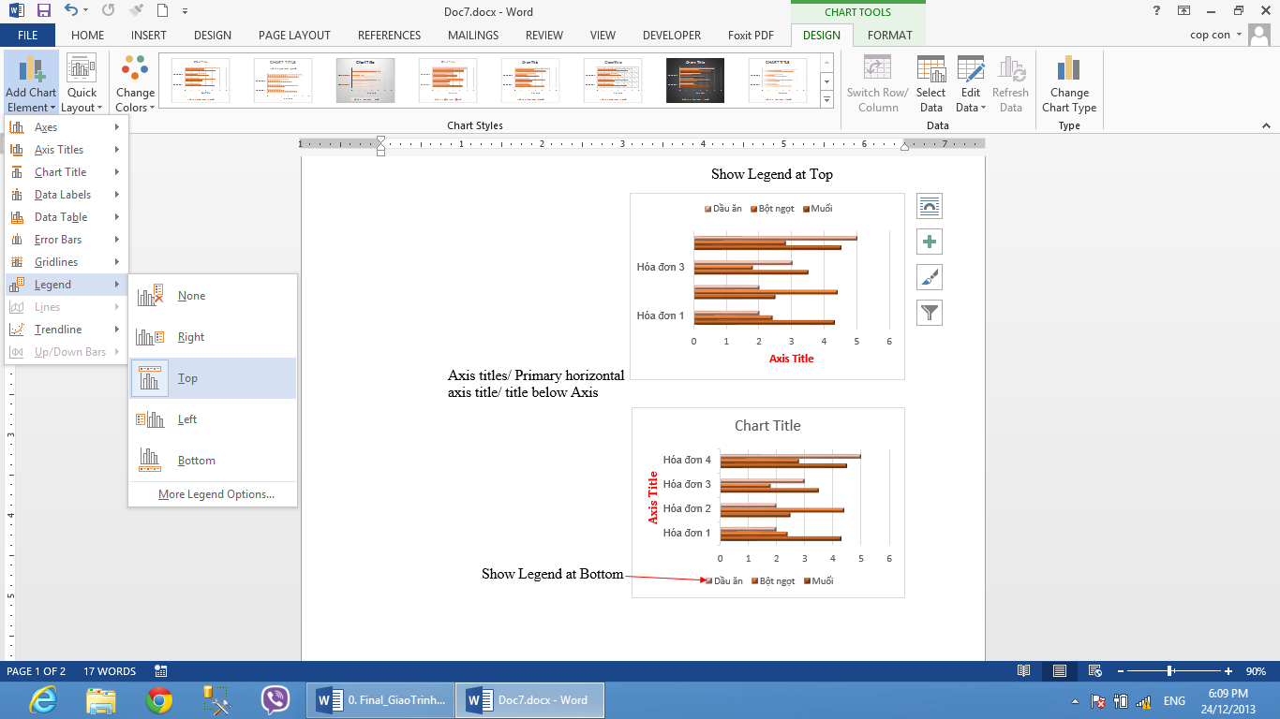

Hình 1.67 – Ví dụ thay đổi định dạng biểu đồ

* + 1. Cách xây dựng nội dung tái sử dụng trong tài liệu

Ta biết rằng trong quá trình soạn thảo văn bản, có những cụm từ, những định dạng ta thường xuyên sử dụng đi sử dụng lại. Nếu như phải viết lặp lại thì rất mất thời gian vì vậy Word cung cấp cho ta chức năng xây dựng nội dung tái sử dụng, chẳng hạn: Building Block, Autotext, Header & Footer…

* **Building Block**

Cho phép ta tạo ra và chuẩn hóa các trang bìa, tiêu đề đầu trang, tiêu đề chân trang, và các bảng biểu, đây là tính năng mạnh mẽ cho phép tái sử dụng nội dung.

**Hiệu chỉnh Building Block có sẵn**

Vào tab Insert/chọn Quick Parts (nhóm lệnh Text)/chọn Building Blocks Organizer:

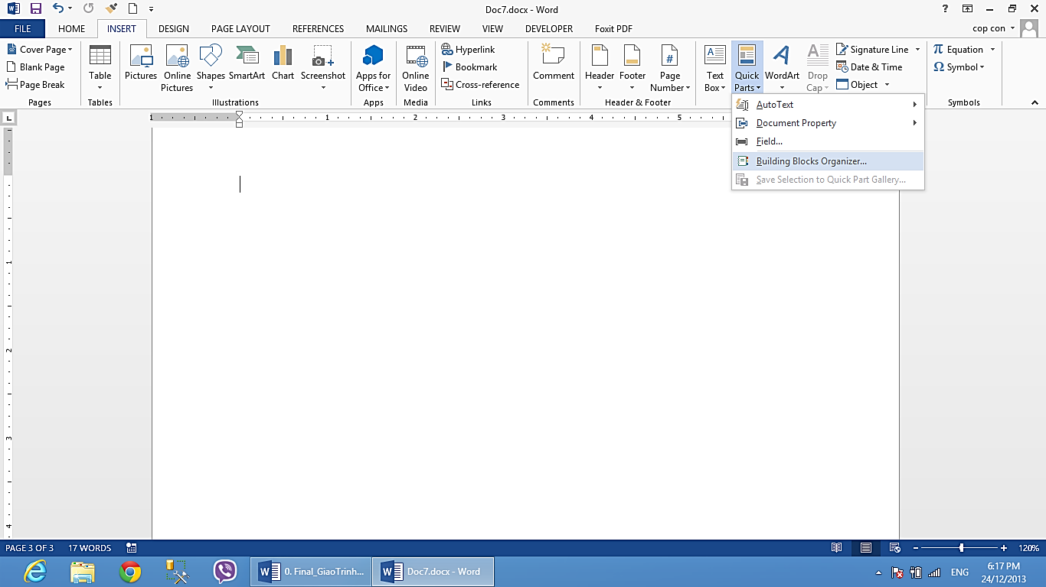

Hình 1.68 – Hiển thị Building Blocks Organizer

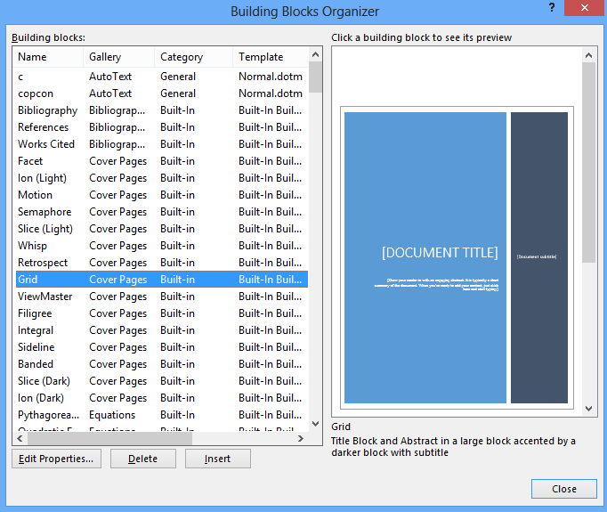

Hình 1.69 – Màn hình Building Blocks Organizer (ví dụ trang bìa)

* **Insert:** Cho phép chèn Building Block đang chọn vào tài liệu (ở hình 1.69 nếu ta chọn Insert thì trang bìa Grid như trên sẽ được chèn trực tiếp vào tài liệu).
* **Delete:** Cho phép xóa Building Block đang chọn.

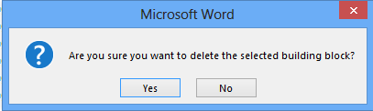

Chọn Yes để xóa, chọn No để hủy thao tác xóa.

* 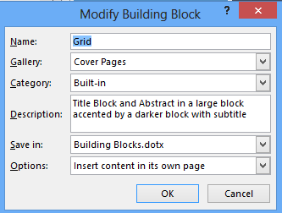**Edit Properties:** Cho phép hiệu chỉnh Building Block đang chọn.
* **Name:** Đặt tên cho Building Block (tên tùy ý mang tính gợi nhớ)
* **Gallery:** Chọn các bộ sưu tập được định nghĩa trong Microsoft Word
* **Category:** Chọn các danh mục thuộc Gallery, ta có thể tạo tên mới (bấm vào danh sách kéo xuống dưới cùng rồi chọn **New Category**)
* **Description:** Nhập mô tả cho Building Block để trợ giúp cho quá trình sử dụng
* **Save in:** Nơi lưu trữ Build Blocks, mặc định là Building Blocks.dotx
* Sau khi nhập đầy đủ các thông số, bấm Ok để chấp nhận sự hiệu chỉnh.
* **Thêm mới một Building Block**
* Việc thêm mới một Build Block vào Quick Parts Gallery là rất đơn giản: Sau khi đã định dạng theo ý muốn, ta bôi đen toàn bộ các định dạng đó rồi vào **Quick Parts**/chọn **Save Selection to Quick Parts Gallery**, ví dụ:

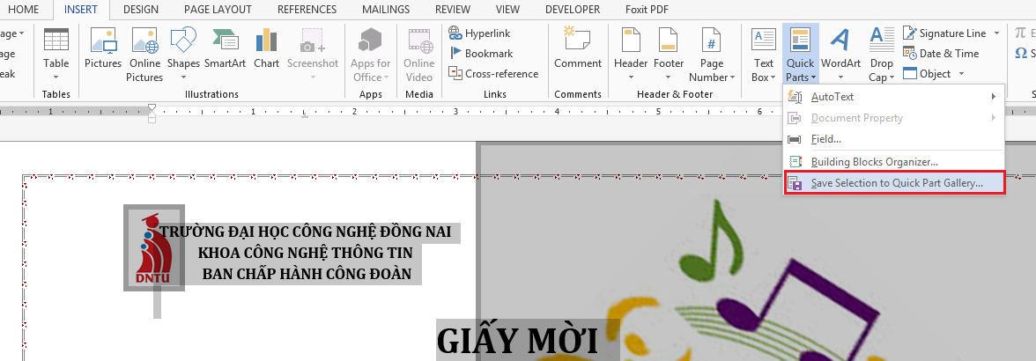

Hình 1.70 – Đưa định dạng vào Quick Part Gallery

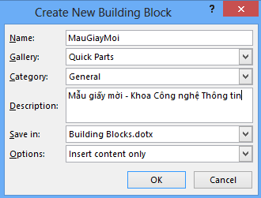

Nhập thông tin cho định dạng ở hình 1.70

Sau khi bấm Ok để lưu vào Quick Parts Gallery, ở bất kỳ tài liệu nào ta cũng có thể chèn được định dạng này, bằng cách: Vào Tab Insert/ chọn Quick Parts/ chọn **MauGiayMoi** như hình dưới. Hoặc ta chọn Building Blocks Organizer (trong màn hình này ta chọn MauGiayMoi rồi nhấn Insert).

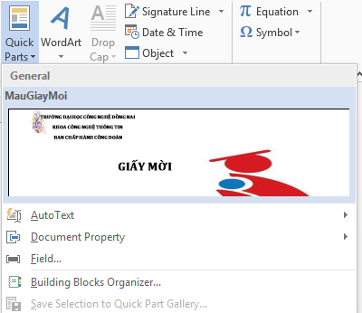

* **Chức năng Autotext**

Trong quá trình soạn thảo văn bản, có những cụm từ ta thường viết lặp lại rất quen thuộc, để giảm thiểu thời gian gõ lại, Word cung cấp chức năng Autotext để cải thiện tốc độ soạn thảo. Ví dụ ta thường gõ cụm từ “cộng hòa xã hội chủ nghĩa Việt Nam”, hay “Trường đại học Công Nghệ Đồng Nai”, hay “Công ty trách nhiệm hữu hạn”… là những cụm từ mà ta lặp lại nhiều lần, nếu phải viết lại như vậy thì rất mất thời gian. Đó là lý do ta cần biết Autotext:

* Bôi đen cụm từ muốn làm Autotext, ví dụ “Trường Đại Học Công Nghệ Đồng Nai”
* Vào Insert/Quick Parts/ Autotext/ chọn Save Selection to Autotext Gallery
* Cụ thể:

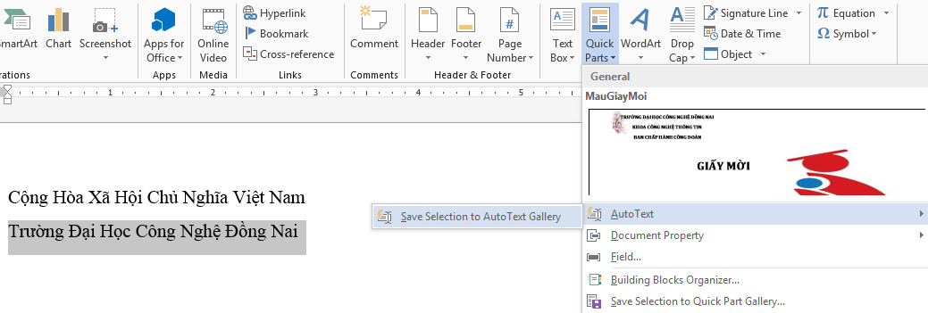

Hình 1.71 – Lưu Autotext

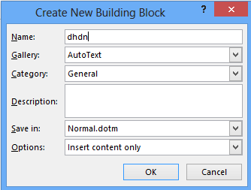

Đặt tên là **dhdn** rồi bấm Ok

* **Sử dụng Autotext đã lưu**

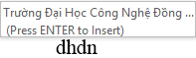Sau khi lưu Autotext, mỗi lần soạn văn bản mà có chưa cụm từ giống như ta đặt trong mục name (ví dụ trên là **dhdn**) thì Word sẽ gợi ý cho ta cụm văn bản đó bằng cách nhấn phím Enter hoặc gõ phím F3, như vậy sẽ tiết kiệm được thời gian.

* **Xóa Autotext đã lưu**

Tương tự như Building Block đã hướng dẫn ở trên: Ta vào Building block Oganizer, chọn tên Autotext đã đặt rồi nhấn nút Delete.

* **Chức năng Header & Footer**

Chức năng này vô cùng quan trọng và hữu ích mà Word đã cung cấp cho người soạn thảo văn bản. Trong tất cả các văn bản thì tiêu đề đầu trang (Header) và tiêu đề cuối trang (Footer) là phải có. Ví dụ Đầu mỗi trang ta ghi “Giáo Trình Tin Học B – Khoa Công Nghệ Thông Tin – ĐH Công Nghệ Đồng Nai”, cuối mỗi trang ta có ghi số trang.

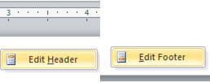Cách làm: Có rất nhiều cách làm, có thể vào tab Insert/ chọn Header hoặc Footer. Nhưng cách đơn giản và nhanh nhất đó là bấm chuột phải vào đầu trang rồi chọn Edit Header hoặc bấm chuột phải vào cuối trang chọn Edit Footer.

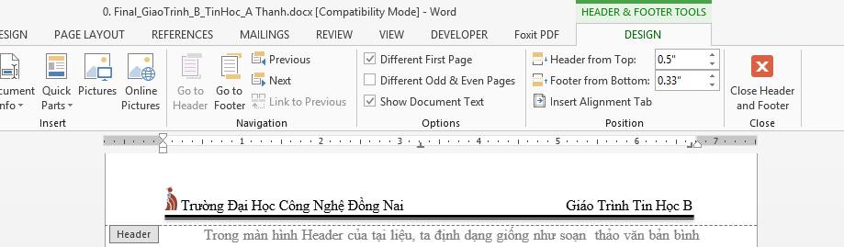

Ví dụ: Header cho tài liệu

Trong màn hình Header của tại liệu, ta định dạng giống như soạn thảo văn bản bình thường. Mặc định Header có 3 tab căn lề (lề trái, lề giữa, lề phải). Muốn thoát khỏi chế độ này ta bấm vào nút Close Header and Footer ở góc phải màn hình trong công cụ Header & Footer Tools.

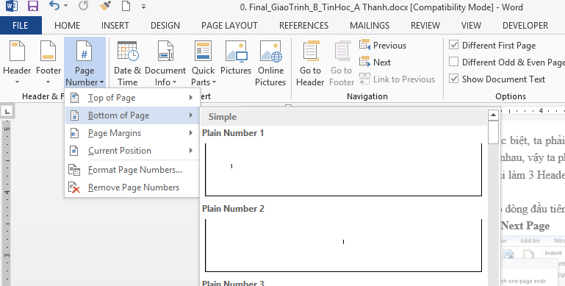

Ví dụ: Footer cho tài liệu – chèn số trang

Khi ta định dạng Header và Footer cho một trang bất kỳ trong một tài liệu nào đó, thì toàn bộ các trang khác sẽ có Header và Footer giống như trang này (thông thường ta sử dụng tính năng này của Header và Footer).

Tuy nhiên trong một số trường hợp đặc biệt, ta phải phân vùng tài liệu, ứng với mỗi vùng khác nhau thì có Header và Footer khác nhau, vậy ta phải làm như thế nào? Ví dụ: Luận văn tốt nghiệp của ta có 3 phần, mỗi phần phải làm 3 Header và 3 Footer khác nhau? Để làm được yêu cầu này, ta thực hiện các bước sau:

**Bước 1:** Di chuyển con trỏ văn bản vào dòng đầu tiên của trang bất kỳ muốn bắt đầu phần vùng: Vào **Page Layout** / **Breaks**/ chọn **Next Page**

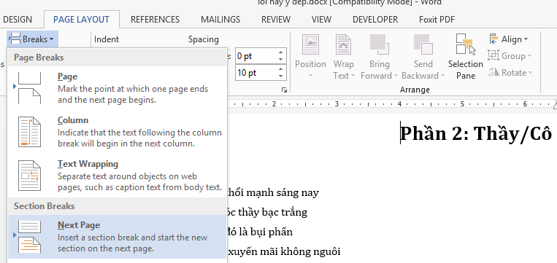

**Bước 2:** Vào Edit Header hoặc Edit Footer tại phần vùng mới này

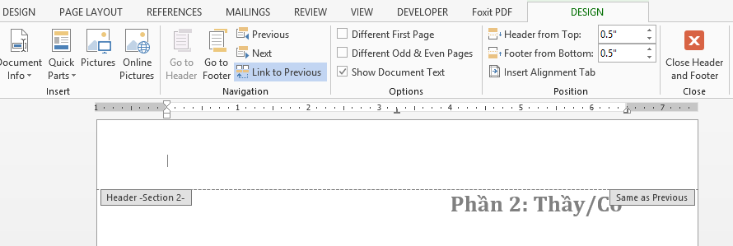

Trước khi tiến hành chỉnh sửa Header và Footer cho phân vùng mới, bắt buộc ta phải bỏ **Link to Previous** ở cả header và footer (bỏ tô màu vàng đi). Nếu như ta không bỏ **Link to Previous** thì nó sẽ ảnh hưởng tới các phân vùng khác khi ta tiến hành thay đổi.

Ta làm tương tự cho các phân vùng khác, khó khăn nhất là hiệu chỉnh số trang, nếu muốn phân vùng nào thì số trang đánh dấu từ số 1 ta làm như sau:

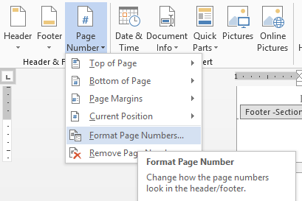

* Chọn **Format Page Numbers...** trong lệnh Page number

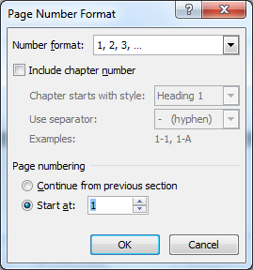

* Chuyển qua **Start at** là 1 rồi bấm OK (mặc định là Continue from previous section)

Như vậy ta đã biết cách sử dụng Header và Footer ở trường hợp cơ bản và nâng cao (phân theo các vùng khác nhau).

* + 1. Sử dụng hộp văn bản liên kết và chọn lựa

Word cung cấp cho chúng ta chức năng Link TextBox, tức là dữ liệu được hiển thị trong 1 TextBox nhưng khi hết chỗ chứa nó sẽ tự động nhảy qua Textbox còn lại.

Ví dụ: Ta có 2 TextBox ban đầu với dữ liệu như sau:

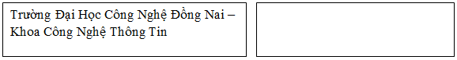

Khi ta thay đổi kích thước ở TextBox 1 (TextBox chứa dữ liệu), thì phần không có chỗ chứa sẽ tự động chuyển qua TextBox bên cạnh:

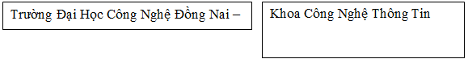

Để làm được như trên ta thực hiện theo các bước sau:

**Bước 1:** Chèn các TextBox vào tài liệu (vào **Insert** / **Text Box**/ chọn **Draw Text Box**)

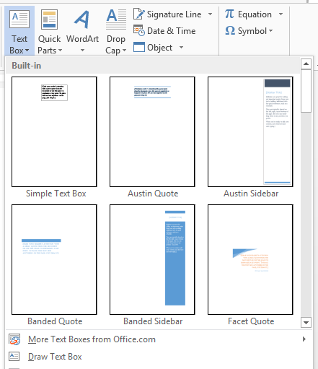

Hình 1.72 – Chèn TextBox vào tài liệu

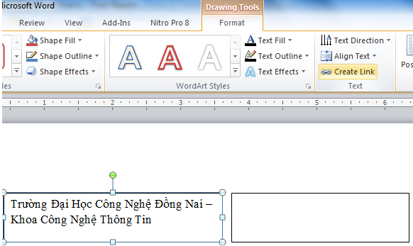

Biểu tượng **Create Link**

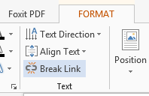**Bước 2:** Bấm chọn Textbox gốc, sau đó chọn Create Link trong tab Format của thanh công cụ Drawing Tools. Biểu tượng Create Link xuất hiện, bấm chuột vào TextBox muốn link tới

**Bước 3:** Bỏ link Textbox, bấm chuột vào Textbox gốc rồi chọn **Break Link** trong tab Format của thanh công cụ Drawing Tools.

* **Sử dụng Bookmark và Hyperlink**

Khi tài liệu chứa rất nhiều trang ta nên sử dụng Bookmark và Hyperlink để giúp cho người sử dụng di chuyển tới đoạn văn bản cần thiết một cách vô cùng nhanh chóng. Ta cần đánh dấu vị trí để người sử dụng di chuyển con trỏ văn bản tới vị trí mong muốn (vị trí này gọi là Bookmark) và nơi cho phép người sử dụng bấm chuột vào để di chuyển tới Bookmark đã tạo (nơi người sử dụng bấm chuột vào gọi là Hyperlink). Như vậy ta phải tạo Bookmark trước rồi mới tạo Hyperlink sau.

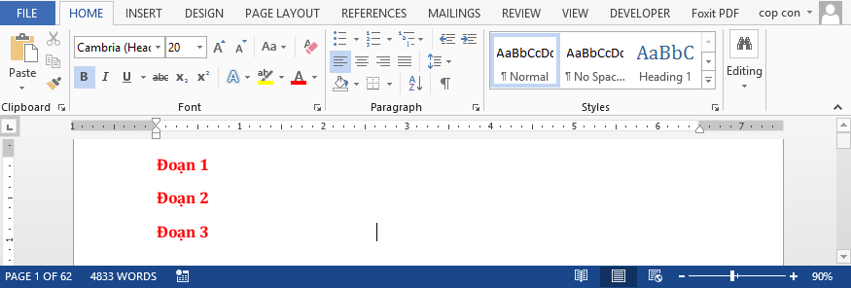

Giả sử ta có 1 tài liệu gồm 62 trang, trang số một chỉ chứa các tiêu đề của các nội dung, ví dụ “**Đoạn văn 2**” là tiêu đề của nội dung nằm ở trang số 36:

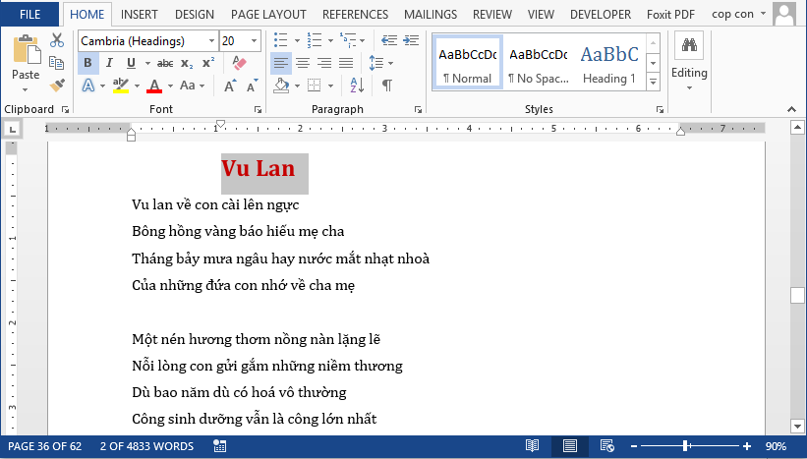

Nội dung của đoạn văn 2 (là nội dung của tiêu đề “**Đoạn văn 2**” ở trang 1)

Mục tiêu chúng ta cần làm là khi bấm chuột vào “**Đoạn văn 2**” ở trang 1 thì con trỏ văn bản sẽ tự động di chuyển tới trang số 36 (trang chứa nội dung), giúp chúng ta tìm nội dung trong tài liệu một cách nhanh chóng.

**Cách làm:**

**Bước 1:** Tiến hành tạo **Bookmark**. Di chuyển con trỏ văn bản tới trang số 36 (nơi chứa nội dung ta cần tìm). Tại đây ta bấm chuột vào dòng đầu tiên (hoặc bất kỳ vị trí nào trong nội dung). Sau đó vào tab **Insert**/chọn **Bookmark**:

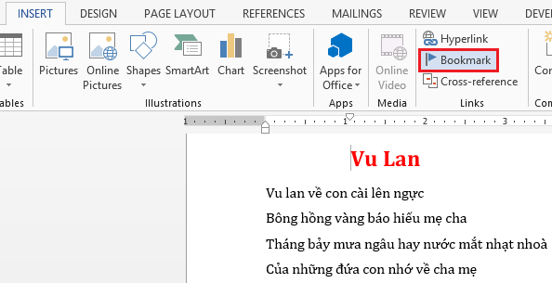

Hình 1.73 – Tạo Bookmark

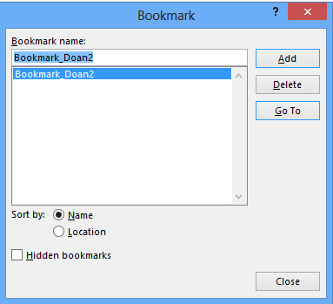

Nhập tên Bookmark (viết liền, tiếng việt không dấu) rồi nhấn nút “Add”, muốn xóa Bookmark nào thì chọn Bookmark đó rồi nhấn nút “**Delete**”.

**Bước 2:** Gán **Hyperlink**. Sau khi tạo xong Bookmark ở bước số 1, ta trở về trang số 1. Tại đây ta bôi đen dòng ghi “Đoạn văn 2” rồi vào tab **Insert**/chọn **Hyperlink**:

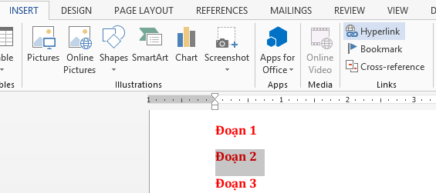

Hình 1.74 – Gán Hyperlink

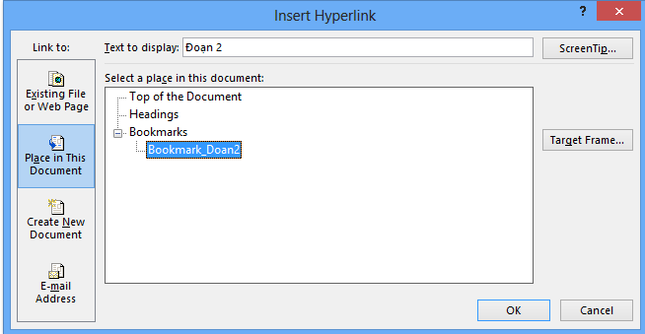

Ta vào **Place in This Document**/Trong nút Bookmarks chọn **bookmark_doanvan2** đã tạo ở bước 1 rồi bấm nút OK. Tương tự như vậy mỗi lần tạo thêm Bookmark mới thì nó sẽ được hiển thị trong này.

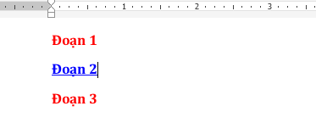**Bước 3:** Kết quả sẽ cho ta thấy như hình bên dưới, để di chuyển tới nội dung của đoạn văn ta chỉ cần đè phím Ctrl và bấm chuột vào “**đoạn văn 2**” (đoạn văn có định dạng liên kết màu xanh). Chú ý là ta nên sử dụng chức năng Bookmark – Hyperlink trong trường hợp tài liệu của ta chứa rất nhiều trang, vì nếu ít trang mà ta sử dụng thì nó thật không cần thiết.

* 1. Theo Dõi Và Tham Khảo Tài Liệu

Phần này ta sẽ đề cập đến các chức năng: Theo dõi sự thay đổi chỉnh sửa dữ liệu, trộn tài liệu, tạo các tài liệu tham khảo chẳng hạn như các thư mục, nguồn trích dẫn và lập chỉ mục. Cụ thể ta sẽ xem xét 4 chức năng dưới đây:

* **Kiểm tra, so sánh, và kết hợp tài liệu**
* **Tạo một trang tài liệu tham khảo**
* **Tạo bảng quy phạm pháp luật trong tài liệu**
* **Tạo bảng chỉ mục cho tài liệu**
  + 1. Kiểm tra, so sánh, và kết hợp tài liệu

Chức năng này rất quan trọng và hữu ích trong quá trình soạn thảo văn bản, giúp ta chia sẻ tài liệu, quản lý những thay đổi, những ghi chú, so sánh và kết hợp tài liệu. Word cung cấp 4 nhóm lệnh chính trong tab Review: Comments, Tracking, Changes, Compare.

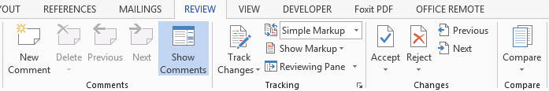

Hình 1.75 – Chức năng Review trong Word

* 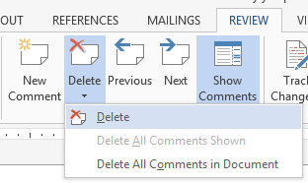**Thêm các ghi chú vào tài liệu**
* Trong một số trường hợp để ghi chú cho sự thay đổi (lý do của sự thay đổi) ta bôi đen cụm từ cần ghi chú rồi bấm chọn **New Comment** trong tab **Review**.
* Để xóa ghi chú, bấm chuột vào ghi chú, chọn Delete trong tab Review:
  + **Delete**: Để xóa ghi chú đang chọn.
  + **Delete All Comments in Document**: Xóa toàn bộ ghi chú.
* **Previous**: Di chuyển tới ghi chú trước đó.
* **Next**: Di chuyển tới ghi chú kế tiếp.

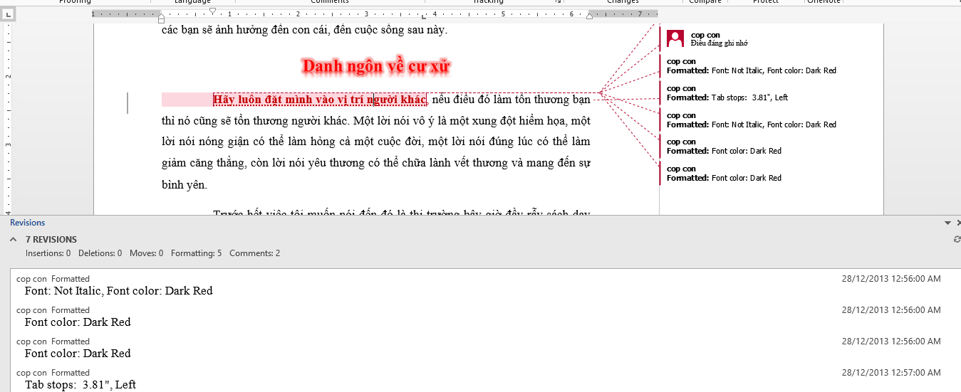

Hình 1.76 – Màn hình theo dõi sự thay đổi dữ liệu

Để hiệu chỉnh theo dõi ta vào **Review**/ **Tracking**/ chọn **Change Tracking Options/ Advanced Options**

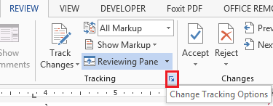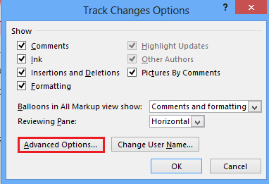

Màn hình định dạng hiển thị thay đổi (Thêm mới nội dung, sửa đổi nội dụng, xóa nội dung, định dạng nội dung), ứng với mỗi định dạng sẽ có màu hiển thị khác nhau để người sử dụng dễ xử lý:

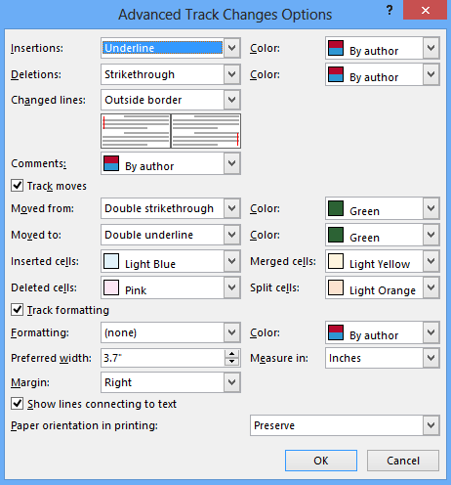

Hình 1.77 – Màn hình hiệu chỉnh cách thức hiển thị ghi chú

Ta có thể quy định cách thức hiển thị để theo dõi sự thay đổi nội dung: Ví dụ để hiển thị những thay đổi về ghi chú ta tick vào “**Comments**”, để hiển thị dữ liệu thay đổi ta tick vào “**Insertions and Deletions**”, để hiển thị những định dạng đã thay đổi ta tick vào “**Formatting**” … và các đặc tính khác:

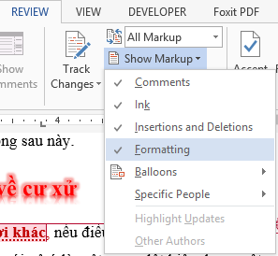

Hình 1.78 – Màn hình lựa chọn hiển thị các thay đổi của tài liệu

Word cũng cung cấp hai màn hình hiển thị lịch sử của sự thay đổi tài liệu.

* **Reviewing Pane**/**Reviewing Pane Vertical**..: Hiển thị bên trái tài liệu
* **Reviewing Pane**/**Reviewing Pane Horizontal**…Hiển thị bên dưới tài liệu

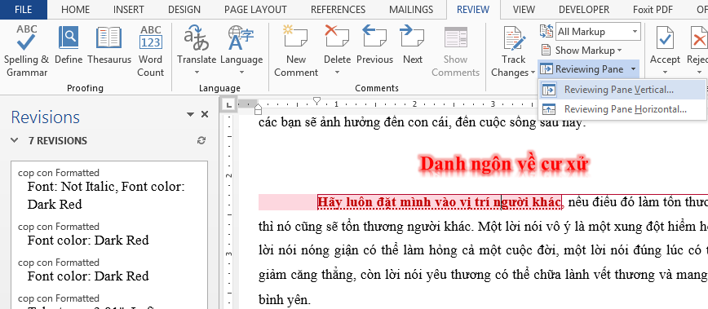

Hình 1.79 – Hiển thị lịch sử thay đổi bên trái màn hình

* **Chức năng kết hợp (trộn) tài liệu**

Ngoài ra Word còn cung cấp chức năng trộn tài liệu cực kỳ hay, rất tiện lợi cho người sử dụng, đó là chức năng cho phép nhiều người cùng soạn thảo trên một tập tin và cung cấp chức năng so sánh và kết hợp các phiên bản của tài liệu này thành một tập tin thống nhất.

Giả sử ta có hai người cùng soạn thảo một nội dung ở hai máy tính khác nhau. Hai người soạn thảo được nội dung như sau (để ý có cả sửa lỗi chính tả):

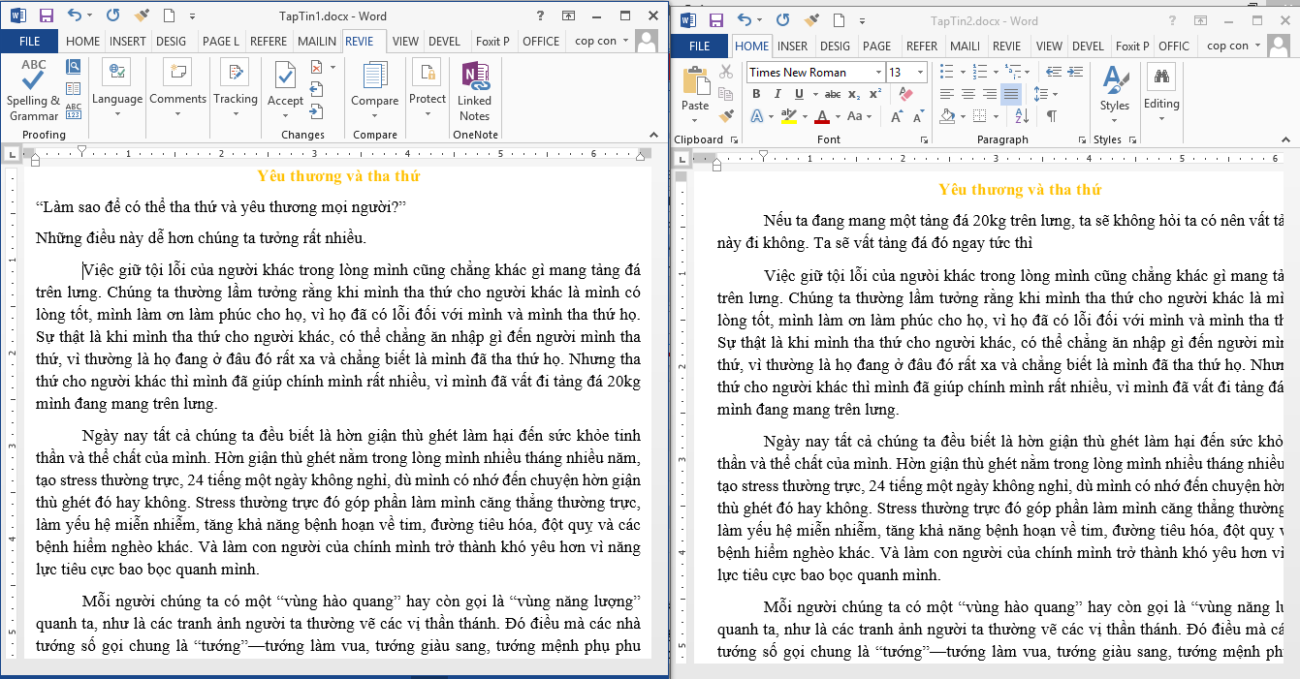

Ta tiến hành kết hợp (trộn) 2 tập tin này như sau:

* **Bước 1:** Tại một tập tin Word bất kỳ, ta chọn **Compare…** trong nhóm **Compare** của tab **Review:**

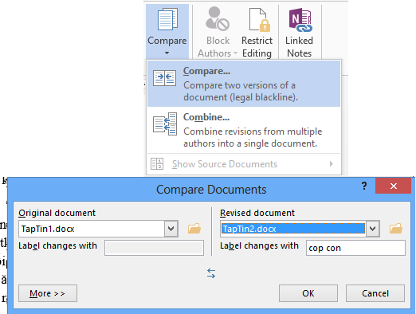

Hình 1.80 – Chọn 2 tập tin trong danh sách để so sánh 2 (**file1.docx** và **file2.docx**).

Hoặc bấm vào biểu tượng thư mục kế bên danh sách để chọn tập tin

* **Original document**: Là tên tập tin chứa dữ liệu gốc
* **Revised document**: Là tên tập tin chứa nội dung bị thay đổi

Để mở rộng thiết lập cấu hình so sánh tập tin, ta bấm vào nút “**More**”:

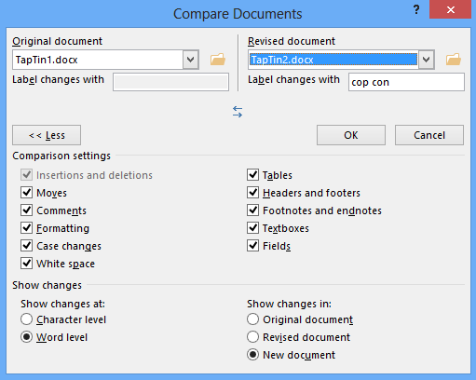

Định dạng như trên rồi bấm OK

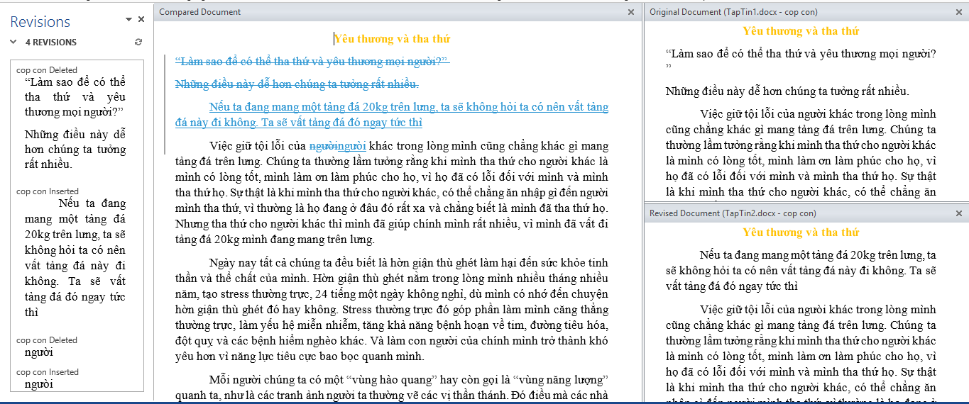

Hình 1.81 – Màn hình so sánh 2 tập tin

* Ô ở bên trái màn hình: Cho ta biết lịch sử thay đổi ở tập tin chính.
* Ô ở giữa màn hình: Cho ta biết quá trình trộn dữ liệu giữa 2 tập tin
* Ô bên phải màn hình: Cho ta biết nội dung của tập tin gốc và tập tin thay đổi.
* **Bước 2 :** Ta tiến hành kết hợp dữ liệu như sau

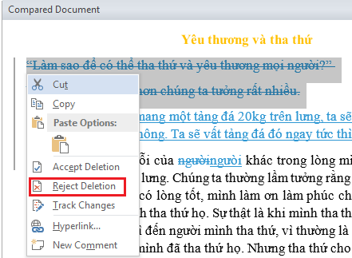

Bôi đen dữ liệu đánh dấu là bị xóa ở màn hình giữa: Bấm chuột phải / chọn **Reject Deletion**. Ta có kết quả như màn hình bên dưới:

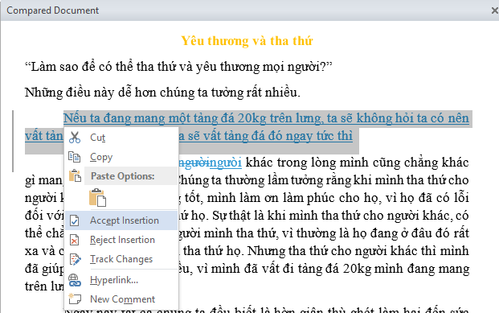

Tiếp tục bôi đen các dòng dữ liệu đánh dấu là thêm mới: Bấm chuột phải / chọn **Accept Insertion** để chấp nhận thêm mới dữ liệu. Ta có kết quả như hình dưới:

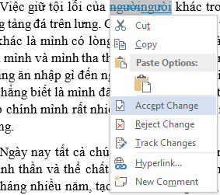

Bôi đen chữ đánh dấu thay đổi (sai chỉnh tả): Bấm chuột phải/ chọn Accept Change để chấp nhận sự thay đổi. Vậy ta đã kết hợp xong các phiên bản, tiến hành lưu tài liệu và kết thúc.

* + 1. Tạo một trang tài liệu tham khảo

Phần này người học sẽ được làm cách tạo các trích dẫn (citation) và các tài liệu tham khảo (Bibliography) mà Word cung cấp sẵn. Các chức năng này rất quan trọng đặc biệt khi làm báo cáo, tiểu luận, luận văn; thường cuối mỗi tài liệu ta phải làm trích dẫn và tham khảo, ta thường làm cẩu thả và không đúng chuẩn. Chức năng này sẽ giúp người soạn thảo làm đúng chuẩn và giảm thiểu thời gian.

* **Các chuẩn trích dẫn và nguồn tham khảo**

Ta cần biết sơ qua một số chuẩn trích dẫn và nguồn tham khảo, hiện nay có nhiều chuẩn khác nhau được sử dụng trên thế giới tùy theo quy định của một tập thể, tổ chức nào đó. Ví dụ: APA (American Psychology Association), IEEE Citation Reference, MLA (Modern Language Association)…

Giả sử viết theo chuẩn APA thì:

* **Đối với tài liệu trích dẫn**: Sau mỗi đoạn trích dẫn là họ của tác giả, năm xuất bản của tài liệu trích dẫn và trị ví trang (nếu có). (Ví dụ Nguyễn, 2013, Tr.13).
* **Đối với nguồn tham khảo**: Tùy theo loại tài liệu sẽ có cách viết khác nhau, cụ thể:
* **Báo, tạp chí**: Họ tên tác giả. (ngày tháng/năm xuất bản). Tên bài báo. Tên tạp chí, vị trí trang.
* **Tạp chí khoa học chuyên nghành**: họ tên tác giả. (năm xuất bản). Tên bài nghiên cứu. Tên tạp chí khoa học, vị trí trang.
* **Tài liệu sách**: Họ tên tác giả, (năm xuất bản). Tên sách. Nơi xuất bản (thành phố): Nhà xuất bản.
* **Tài liệu từ internet**: Họ tên tác giả. (ngày/tháng/năm đăng bài). Tên trang. Ngày/tháng/năm truy nhận thông tin, tên Website: URL
* 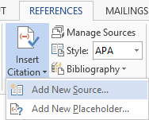**Thêm mới nguồn tham khảo**

Trước tiên ta phải thêm được tập nguồn tham khảo sẽ được sử dụng trong tài liệu. Ta vào tab **References** / chọn **Insert Citation** (trong nhóm lệnh Citations & Bibliography)/ chọn **Add New Source…**

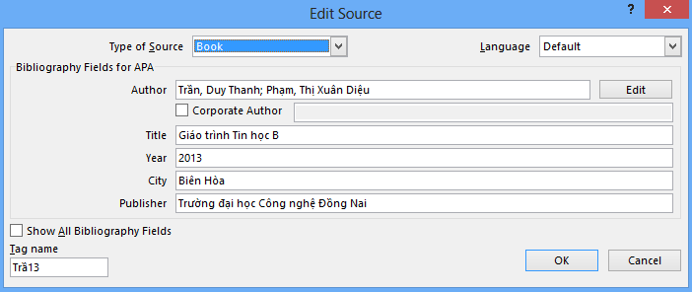Hộp thoại **Create Source** xuất hiện, ta nhập thông tin như tham khảo rồi nhấn OK. Để nhập thêm các thông tin chi tiết khác ta tick vào “**Show All Bibliography Fields**”

- Tuỳ theo loại tài liệu mà các thông tin phải nhập có thể khác nhau.

- Đối với tên tác giả (Author) chúng ta nhập theo cú pháp: **họ**, **đệm tên**.

- Nếu tài liệu là của nhóm tác giả chúng ta đánh dấu chọn vào mục: **Corporate Author**.

* **Hiệu chỉnh nguồn tham khảo**

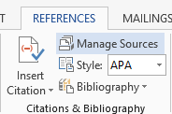Để thay đổi thông tin nguồn tham khảo đã tạo trước đó, ta chọn **Manage Sources** kế bên Insert Citation để mở màn hình Source Manager.

* **Màn hình Source Manager**

Màn hình này cho phép ta tìm kiếm, sắp xếp theo thông tin mong muốn và thực hiện một số chức năng liệt kê bên dưới:

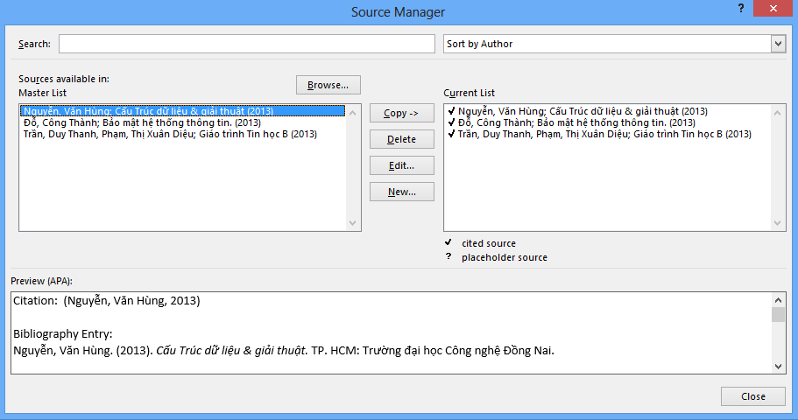

* **Copy**: Sao chép nguồn tham khảo.
* **Delete**: Xóa nguồn tham khảo.
* **Edit**: Hiệu chỉnh nguồn tham khảo.
* **New**: Thêm nguồn tham khảo mới.

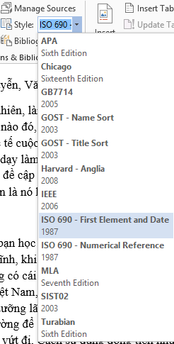

* **Sử dụng nguồn tham khảo và trích dẫn**

Sau khi đã tạo xong nguồn tham khảo, ta tiến hành sử dụng chúng. Trước tiên ta thiết lập kiểu định dạng trong Style như hình bên (tùy vào mục đích của người sử dụng), ứng với mỗi kiểu khác nhau thì cách thể hiện trong tài liệu sẽ khác nhau.

Để thêm trích dẫn, ta vào Insert Citation/ chọn danh sách mà ta đã tạo lúc trước để thêm trích dẫn.

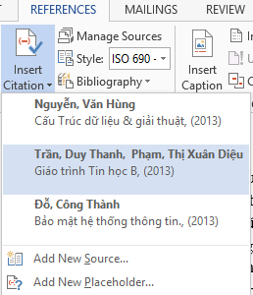

Ví dụ: “Đây là giáo trình tin học B” (Trần, và những tác giả khác, 2013).

Để thêm tài liệu tham khảo, ta bấm chọn Bibliography/ chọn **Insert Bibliography**:

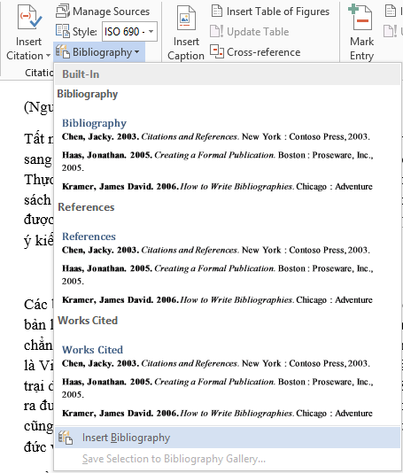

**Kết quả:**

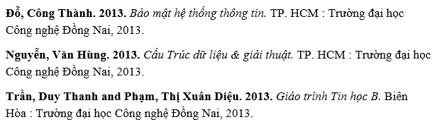

Chú ý là mục Current list trong màn hình Soure Manager sẽ hiển thị đầy đủ ở đây (cho dù ta có sử dụng hay không).

* **Tạo ghi chú – FootNote, EndNote**

Ngoài ra Word còn hỗ trợ chức năng **FootNote** (tạo ghi chú ở cuối trang), chức năng này cũng rất là hữu dụng trong quá trình làm báo cáo, tiểu luận, luận văn.

Ví dụ: Nhìn định dạng trong tài liệu dưới đây:

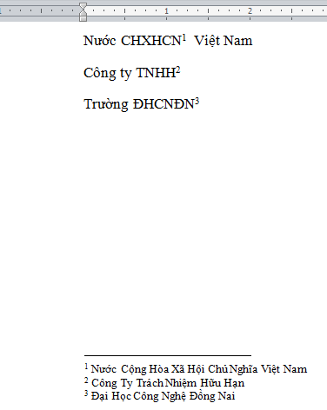

Mẫu tạo ghi chú FootNote (rất thường xuyên được sử dụng)

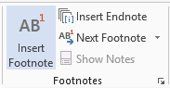Để làm được như trên, ta tiến hành:

* **Bước 1**: Di chuyển con trỏ văn bản vào vị trí cụm từ bất kỳ cần tạo ghi chú.
* **Bước 2**: Vào tab References / chọn Insert Footnote (để hiệu chỉnh nâng cao ta có thể bấm chuột vào hình mũi tên ở góc phải dưới cùng của nhóm lệnh Footnotes).
* **Bước 3:** Word sẽ di chuyển con trỏ văn bản xuống cuối trang và cho phép ta nhập ghi chú (xem hình trên).

***Chú ý:*** Chức năng này được sử dụng rất nhiều và rất thông dụng trong quá trình làm báo cáo, tiểu luận, luận văn tốt nghiệp. Ta không cần thiết phải hiệu chỉnh nâng cao vì đây là chuẩn được sử dụng nhiều nhất.

* + 1. 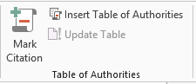Tạo bảng tác giả trong tài liệu

Phần này sẽ nói về cách tạo bảng danh sách các tài liệu tham khảo dựa vào các trích dẫn đã nói ở phần trước. Trước tiên ta chèn danh sách tham khảo vào tài liệu trước, sau đó bôi đen từng dòng tham khảo, rồi tạo “Mark Citation” (vào tab References/chọn **Mark Citation** trong nhóm Table of Authorities như hình trên)

* **Màn hình Mark Citation**

Tại màn hình này ta bấm **Mark** để thiết lập đánh dấu. Tương tự lặp cho hết các danh sách tham khảo trong tài liệu

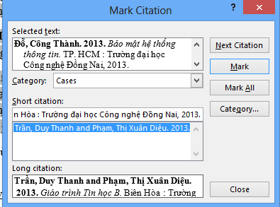

Sau đó bấm “**Insert Table of Authorities**”

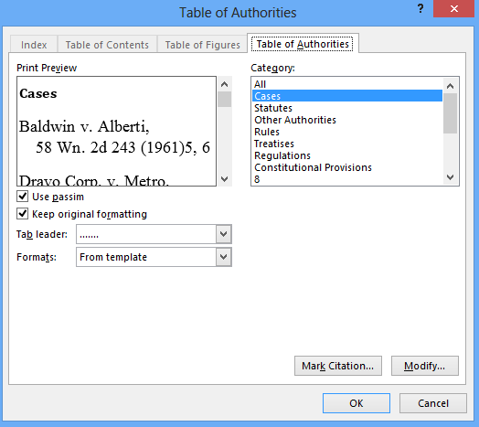

Bấm OK để chèn bảng danh sách tham khảo:

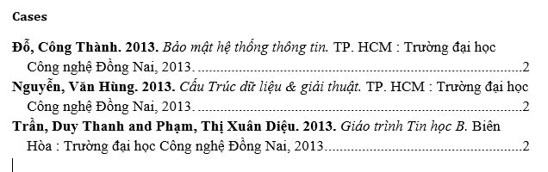

* + 1. Tạo bảng chỉ mục cho tài liệu

Chức năng này rất quan trọng, dùng để tạo mục lục cho bài báo cáo, tiểu luận, luận văn. Ví dụ ta cần tạo bảng chỉ mục cho đề cương chi tiết dưới đây:

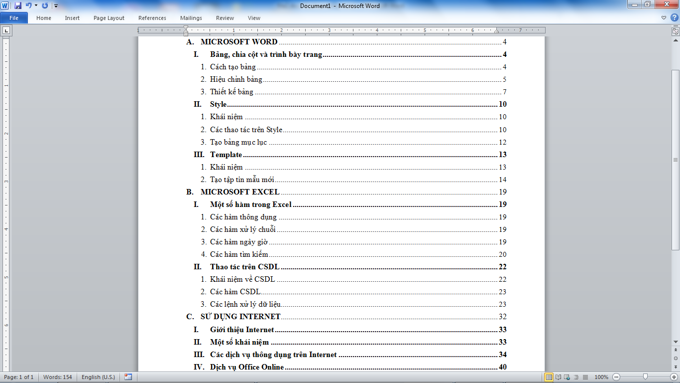

Sau đây là các bước tiến hành để tạo mục lục tự động cho đề cương chi tiết:

* **Bước 1:** Tiến hành nhập đề cương (hoàn toàn không có bất kỳ định dạng nào cả, nhập từ trên xuống dưới) như sau:

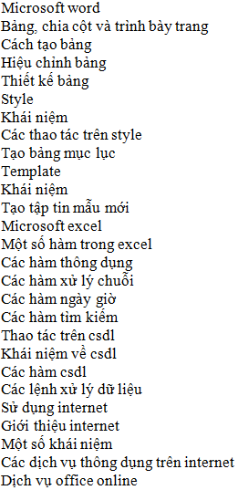

(Khi ta làm đề cương chi tiết cho tiểu luận cũng nhập tương tự như trên)

* 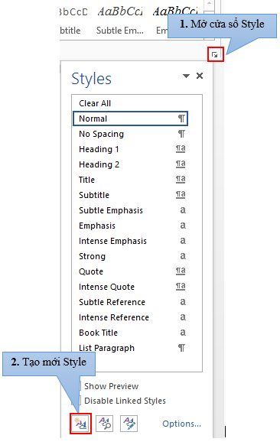**Bước 2**: Xác định xem đề cương có bao nhiêu cấp (dựa vào tab thụt đầu dòng), trong trường hợp này thì ta xác định được đề cương trên có 3 cấp. Word cho chúng ta làm tối đa là 9 cấp, nhưng thường thì khi làm luận văn, báo cáo…Ta nên làm tối đa là 4 cấp để tài liệu không bị rối. Sát lề giấy bên trái là cấp 1, mỗi lần tăng tab lên 1 thì cấp tăng lên theo tỉ lệ thuận (**n** cấp thì có **n-1** tab).

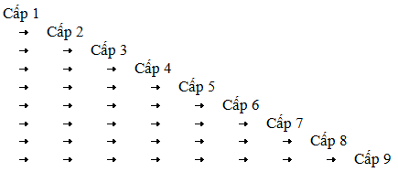

**Bước 3:** Đề cương có bao nhiêu cấp thì tiến hành làm từng đó Style, tức là trong trường hợp này ta tạo 3 style (cách tạo Style đã được nói trong phần thiết lập Font chữ và đoạn văn nâng cao).

* Tạo style cho cấp 1 (chữ hoa, in đậm)
* Tạo style cho cấp 2 (chữ thường, in đậm)
* Tạo style cho cấp 3 (chữ thường)

Tài liệu sẽ hướng dẫn tạo style cho cấp 1, các cấp khác lặp lại tương tự. Ta vào phần mở rộng của Style trong nhóm lệnh Styles của tab Home, bấm tạo mới Style (xem hình bên):

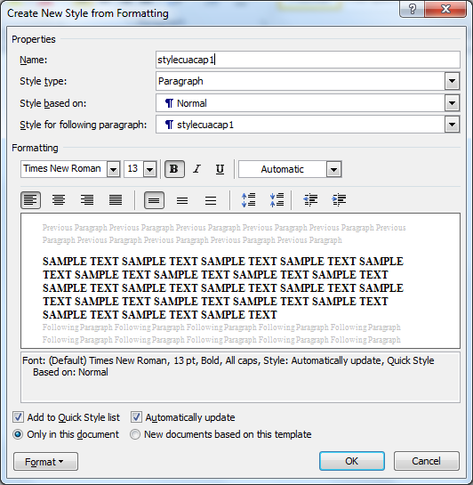

**Name:** Đặt tên mang tính gợi nhớ, ví dụ: **stylecuacap1**

**Formatting:** Tiến hành định dạng cho đúng với yêu cầu (Nút **Format** ở góc trái bên dưới màn hình cho phép chúng ta định dạng chi tiết)

Tick vào **Automatcally Update** để tài liệu tự động cập nhật khi có sự thay đổi định dạng.

* **Bước 4:** Gán Style và cấp. Vào tab View/chọn **Outline** để mở tài liệu ở chế độ **Outlining**

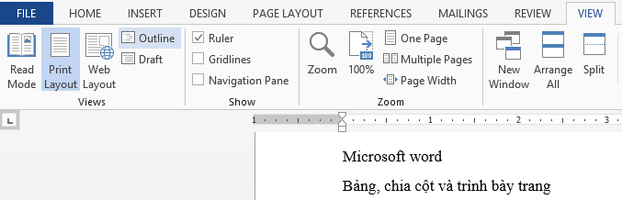

Chú ý là sau khi gán Style và cấp xong thì phải thoát khỏi chế độ màn hình này bằng cách bấm vào nút “**Close Outline View**” ở góc trên bên phải màn hình.

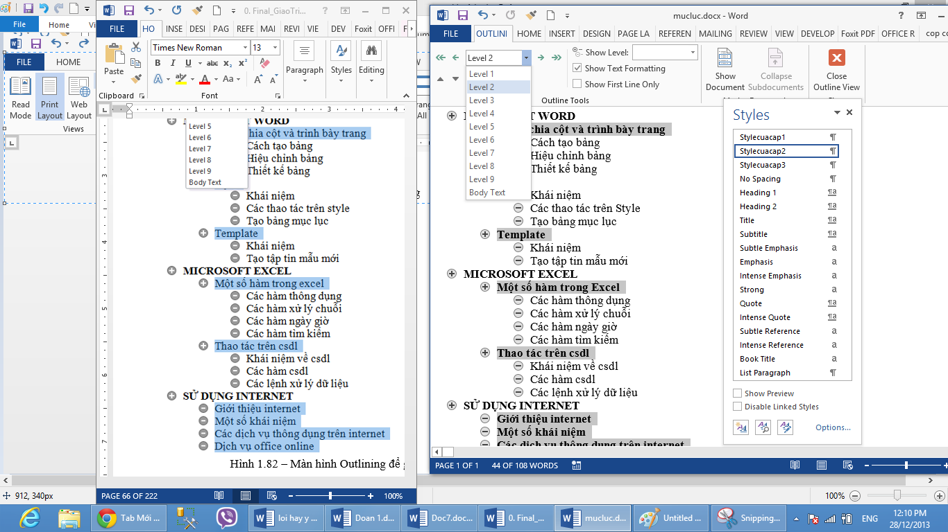

Hình 1.82 – Màn hình Outlining để gán style và cấp

Tại bước 4 này ta làm đúng theo trình tự như dưới đây:

* Bôi đen toàn bộ các dòng cùng cấp (các dòng khác cấp không bôi), đè phím Ctrl và dùng chuột bôi từ phải qua trái (vì ta chưa quen cách bôi, nếu bôi từ trái qua phải rất dễ bị mất dữ liệu).
* Sau đó bấm chọn Style (theo đúng tên đặt mang tính gợi nhớ trong màn hình Style, ví dụ ta bôi cấp 2 thì chọn **stylecuacap2**)
* Tiếp theo chọn đúng cấp trong mục Outline Tools (xem danh sách xổ xuống), theo ví dụ này thì ta phải chọn Level 2.
* Như vậy ta có 3 cấp thì phải làm lần lượt 3 lần như vậy: Hết cấp 1, cấp 2 rồi tới cấp 3.
* Sau khi gán xong thì nhớ bấm nút “**Close Outline View**”.

**Bước 5:** Thiết lập đa cấp cho tài liệu. Vào mục **Define New Multilevel List**… trong nhóm lệnh Paragraph của tab Home:

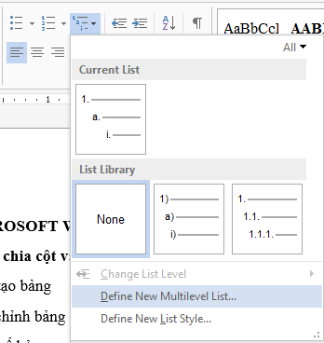

Màn hình **Define new Multilevel list** hiển thị ra như bên dưới (ta bấm nút “**More>>**” để hiển thị chi tiết, bấm nút “**<<Less**” để hiện thị đơn giản. Ở đây ta cần bấm vào nút “**More>>**”)

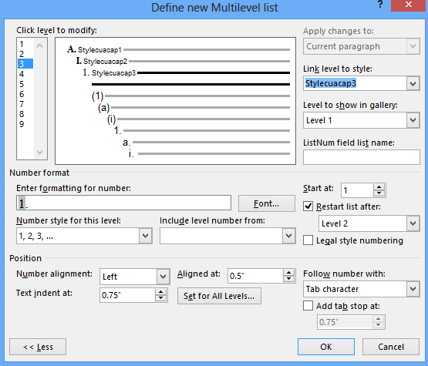

* **Mục cấp từ 1 tới 9**: Chọn tuần tự từng cấp để định dạng.
* Mục danh sach **Number style for this level:** Chọn đúng kiểu định dạng đánh số mục lục (ví dụ cấp 1 thì chọn A,B,C..; cấp 2 thì chọn I,II,III,…; cấp 3 thì chọn 1,2,3…).
* Mục **Link level to style:** Gán đúng tên style cho đúng cấp (ví dụ level 1 thì chọn **stylecuacap1**, level 2 thì chọn **stylecuacap2**…).
* Các thông số khác không phải hiệu chỉnh, sau đó bấm nút OK để tạo đa cấp cho tài liệu.
* Kết quả sau khi tạo đa cấp:

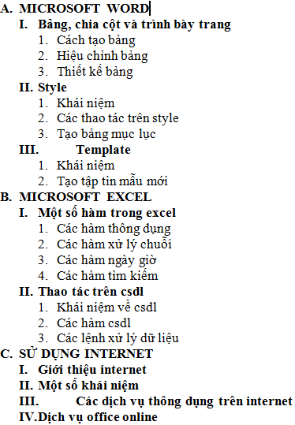

**Bước 6:** Tiến hành tạo mục lục tự động (bảng chỉ mục tự động). Ở đây ta cần hiểu rõ là trong một tài liệu thì chỉ có một bảng mục lục mà thôi, bảng này có thể được để ở đầu mỗi tài liệu hoặc để ở cuối mỗi tài liệu (bạn có thể xem tham khảo một số sách giáo khoa, có cuốn để mục lục đằng trước cuốn sách, có cuốn để mục lục đằng sau cuốn sách). Ta biết rằng khi tạo mục lục thì nó phải nằm riêng tại một trang (không nằm lẫn vào phần nội dung):

* Tạo mục lục ở đằng trước cuốn sách: Di chuyển con trỏ văn bản vào dòng đầu tiên của bảng đa cấp ở trên, rồi gõ tổ hợp phím Ctrl + Enter, phần đa cấp (nội dung) sẽ bị đẩy xuống trang số 2, trang 1 ta dùng làm mục lục (ta thấy tạo mục lục nằm ở bên trên chữ Page Break).
* Tạo mục lục ở đằng sau cuốn sách: Di chuyển con trỏ văn bản vào ký tự cuối cùng của dòng cuối trong bảng đa cấp ở trên, rồi gõ tổ hợp phím Ctrl + Enter, phần đa cấp (nội dung) sẽ ở bên trên, trang làm mục lục sẽ tạo thêm ở dưới cùng (ta tạo mục lục nằm ở bên dưới chữ Page Break).
* Để hiển thị Page Break, phần đầu tài liệu có hướng dẫn sử dụng biểu tượng Show/Hide.

Tài liệu này sẽ hướng dẫn cách tạo mục lục đằng trước cuốn sách, trường hợp còn lại làm tương tự. Như vậy sau khi đặt đúng vị trí con trỏ văn bản (ở bên trên chữ Page Break), Ta vào tab **References**/ chọn **Table of Contens**/chọn **Custom Table of Contents**.. (xem hình):

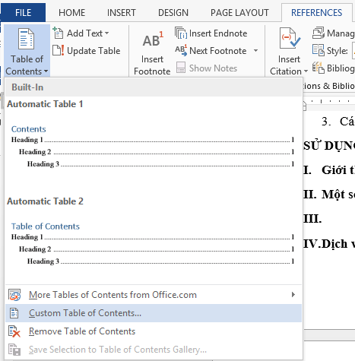

Hình 1.83 – Tạo bảng chỉ mục

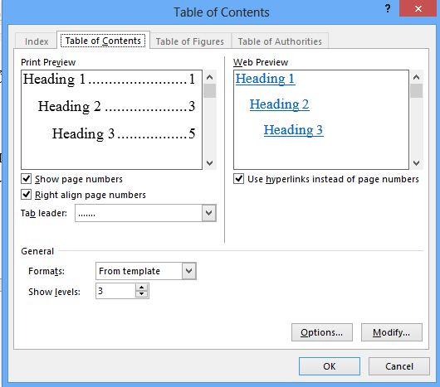

Bấm chọn Options để hiển thị bảng Table of Contents Options như bên dưới:

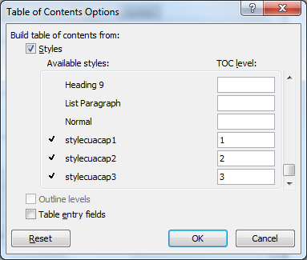

Tại mục TOC level, ta xóa toàn bộ những giá trị có sẵn của các styles đi, sau đó nhập theo đúng thứ tự từ số 1 cho tới số 3 vào **stylecuacap1**, **stylecuacap2**, **stylecuacap3,** tiếp tục bấm các nút OK để tạo bảng chỉ mục, xem kết quả:

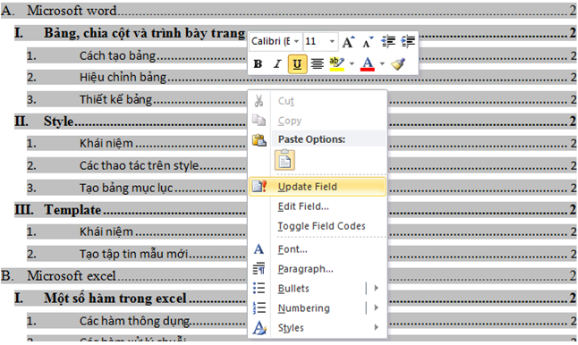

Hình 1.84 – Kết quả tạo mục lục tự động

Như vậy ta được kết quả là: Bảng mục lục sẽ được tự động tạo ra và nằm ở trang số 1, còn phần nội dung (bảng đa cấp) nằm ở trang số 2. Từ đây ta có thể nhập dữ liệu cho phần nội dung. Phần mục lục sẽ được cập nhập bằng thao tác: Bấm chuột phải vào vị trí bất kỳ trong mục lục/ chọn **Update Field** (hình 1.84):

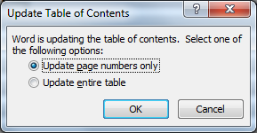

* **Update page numbers only:** Cập nhật số trang cho bảng mục lục (khi nhập dữ liệu cho phần nội dung thì số trang sẽ tăng lên, ta dùng chức năng này để đồng bộ số trang cho mục lục).
* **Update entire table:** Cập nhật tiêu đề cho mục lục (thường thì chỉ nên cập nhật khi chưa nhập nội dung, vì bảng đề cương chi tiết phải được chấp nhận là đúng đắn trước khi được nhập dữ liệu).

Như vậy ta đã đi qua sáu bước để tạo được một mục lục cho tài liệu, ta cần nắm rõ cách tạo Style, đa cấp để có thể tạo mục lục một cách nhanh chóng và dễ dàng hơn.

* 1. Thực Hiện Chức Năng Trộn Thư

Chức năng trộn thư là gì? Và tại sao ta nên biết chức năng này? Là nhân viên văn phòng ta thường phải thiết kế các biểu mẫu (thư mời, thư ngỏ, phiếu thông báo, quảng cáo…) và phải in ấn hoặc gửi email cho rất nhiều khách hàng, các mẫu này đa phần là giống nhau toàn bộ về hình thức trình bày cũng như nội dung, chỉ khác nhau chút ít về thông tin khách hàng. Danh sách khách hàng thì công ty (ta) đã có sẵn và được thu thập từ lâu. Câu hỏi đặt ra là có cách nào chỉ cần thiết kế một lần biểu mẫu và có thể được nhân bản ra rất nhiều các biểu mẫu khác tương ứng với thông tin của khách hàng một cách chính xác và nhanh gọn hay không? Đó là nhiệm vụ của chức năng trộn thư. Cụ thể ta sẽ tìm hiểu các chức năng dưới đây:

* **Thiết lập chức năng trộn thư**
* **Thực hiện chức năng trộn thư**
* **Tạo một thư trộn sử dụng từ danh sách ngoài**
* **Tạo nhãn và bao thư**
  + 1. Thiết lập chức năng trộn thư

Để tiến hành làm chức năng trộn thư thì ta phải có: Biểu mẫu và danh sách (dùng để đổ thông tin vào biểu mẫu khi trộn thư). Như vậy ta thiết kế biểu mẫu thật đẹp để đáp ứng nhu cầu sử dụng sau đó dùng chức năng trộn thư để nhân bản các biểu mẫu này ra theo đúng với số lượng và thông tin trong danh sách (vậy ta có 2 tập tin độc lập).

Ví dụ ta cần làm thiệp mới theo mẫu sau (lưu với tên **thumoi.docx**):

C:\Program Files\Microsoft Office\MEDIA\CAGCAT10\j0222015.wmf

**Lễ Tri Ân Khách Hàng VIP**

**Kính Gửi Anh/Chị:**

**Địa chỉ:**

**Số điện thoại:**

Lễ tri ân lúc 10h00 ngày 01-09-2013 tại khách sạn ***Sheraton Quận 1***

Danh sách khách hàng để nhân bản thiệp mời (có thể lưu trong word, excel, access… hoặc nhập vào trong quá trình trộn thư):

|  |  |  |
| --- | --- | --- |
| **Tên khách hàng** | **Địa chỉ** | **Số điện thoại** |
| Nguyễn Văn Hùng | Phong phú – Bình Chánh | 0981131140 |
| Trần Duy Thanh | Phường 5- Gò Vấp | 0977777888 |
| Phạm Thị Xuân Diệu | Kha vạn cân-Thủ Đức | 0981234567 |
| Đỗ Công Thành | Phường 1 – Quận Tân Bình | 0973224244 |
| Nguyễn Cẩm Hương | Phường 3 – Gò Vấp | 0903335656 |

* + 1. Thực hiện chức năng trộn thư

Phần này giáo trình sẽ hướng dẫn sáu bước cụ thể để thực hiện chức năng trộn thư (danh sách nhập trong quá trình trộn thư). Ở đây ta quan sát lưu biểu mẫu vào ổ đĩa với tên bất kỳ (ví dụ **thumoi.docx**):

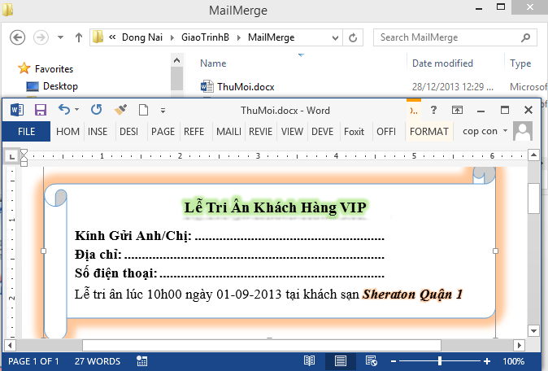

* **Bước 1:** Mở tập tin **thumoi.docx**, vào tab **Mailings**/ **Start Mail Merge** / chọn **Letters**

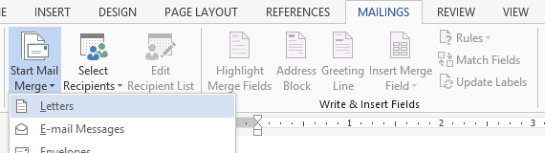

* **Bước 2**: Vào **Select Recipients**/ chọn **Type New List**…

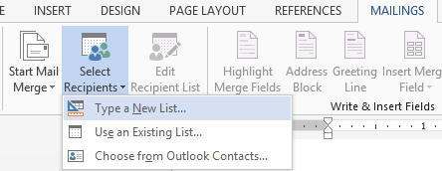

Màn hình nhập danh sách xuất hiện sau khi ta chọn **Type New List…**:

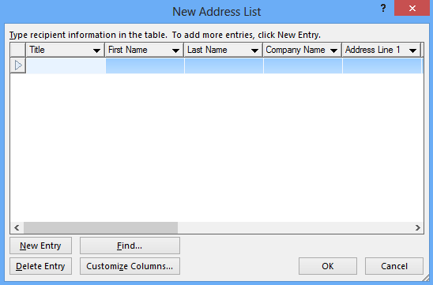

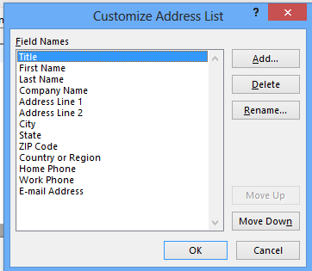Ta vào **Customize Columns…** Để hiệu chỉnh cột thông tin (thêm, sửa, xóa cột) cho theo đúng với mục đích sử dụng:

* Nút **Add…**: Để thêm một cột mới.
* Nút **Delete**: Để xóa cột đang chọn.
* Nút **Rename…**: Để chỉnh sửa cột đang chọn.
* Nút **Move Up:** Để di chuyển thứ tự của cột đang chọn lên bên trên.
* Nút **Move Down:** Để di chuyển thứ tự của cột đang chọn xuống bên dưới.

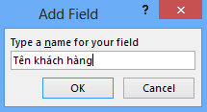Ví dụ: Ta muốn thêm một cột mới tên là “**Tên Khách Hàng**”: Bấm chuột vào nút “**Add…**”/ của sổ Add Field hiển thị lên như bên dưới, ta nhập thông tin rồi nhấn nút OK để thêm cột mới. Tượng tự như vậy ta dùng các thao tác Delete để xóa các cột không cần thiết.

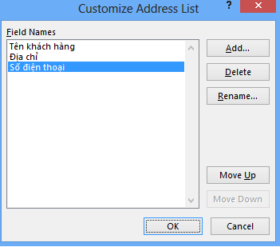

Hiệu chỉnh đủ 3 cột như trên rồi nhấn nút OK để trở về màn hình

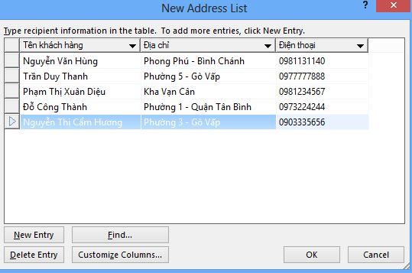

Nhập thông tin khác hàng theo nhu cầu sử dụng.

* **New Entry**: Thêm dòng mới để nhập dữ liệu (ta có thể nhấn phím Tab ở dòng cuối cùng để tự động tạo thêm dòng mới).
* **Delete Entry**: Xóa dòng dữ liệu đang chọn.
* Bấm nút OK để lưu danh sách (nên lưu cùng chỗ với tập tin **thumoi.docx** để dễ quản lý):

Tập tin được lưu này sẽ có định dạng là Microsoft Access, ta xem màn hình chụp nơi lưu trữ danh sách (đuôi .mdb):

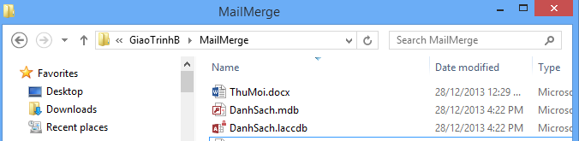

* **Bước 3:** Hiệu chỉnh danh sách (nếu có), bấm chọn **Edit Recipient List** để hiệu chỉnh:

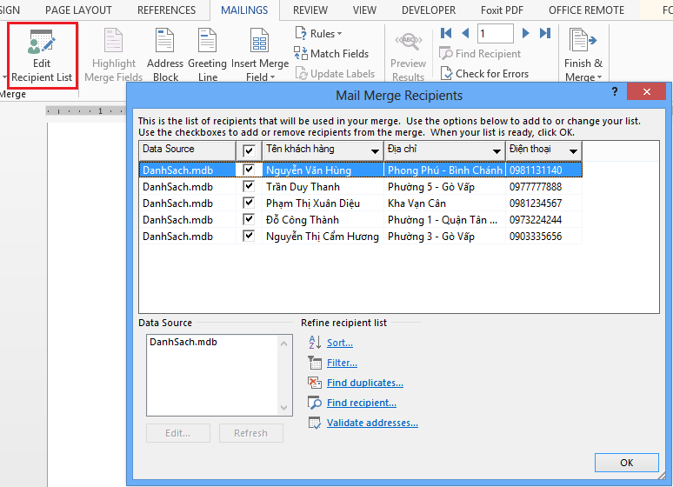

Màn hình cho phép hiệu chỉnh danh sách

Tại màn hình này, muốn bỏ dòng dữ liệu nào thì ta bỏ Tick khỏi dòng đó, chức năng này ít được sử dụng vì mặc nhiên danh sách nhập vào chính là mong muốn nhân bản biểu mẫu của người sử dụng.

* **Bước 4:** Chèn dữ liệu vào biểu mẫu, muốn chèn dữ liệu vào vị trí nào thì di chuyển con trỏ văn bản vào vị trí đó trước, rồi vào **Insert Merge Field** / chọn đúng tên cột hiển thị:

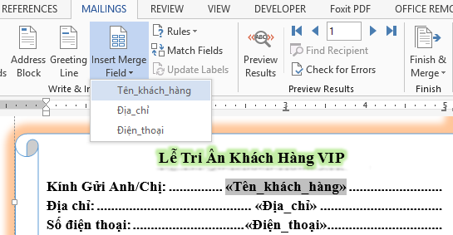

* **Bước 5:** Xem trước kết quả, chọn **Preview Results**:

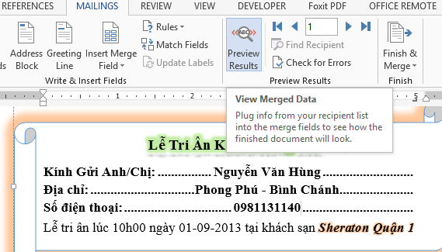

Để di chuyển qua lại giữa các nhân bản của biểu mẫu, ta bấm vào các biểu tượng kế bên nút **PreView Results**:

* 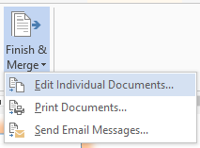**Bước 6:** Kết thúc quá trình trộn thư, trong tab Mailings ta chọn nút **Finish & Merge**:
* **Edit Individual Documents…:** Xuất các nhân bản biểu mẫu vào một tập tin (mỗi dòng dữ liệu sẽ tạo lên một biểu mẫu nằm ở 1 trang riêng biệt, tức là nếu ta có 5 dòng dữ liệu thì sẽ tự động tạo ra 5 biểu mẫu nằm ở 5 trang khác nhau), tên mặc định là **Letters1**.

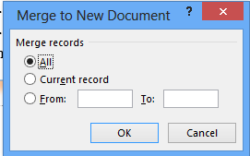

* **All:** Trộn toàn bộ danh sách.
* **Current record:** Trộn dòng dữ liệu hiện tại đang xem (ở bước 5).
* **From … To :** Trộn danh sách từ vị trí X tới vị trí Y (ví dụ From: 2, To: 4 thì trộn danh sách từ dòng thứ 2 tới dòng thứ 4).

Bấm OK để xem kết quả:

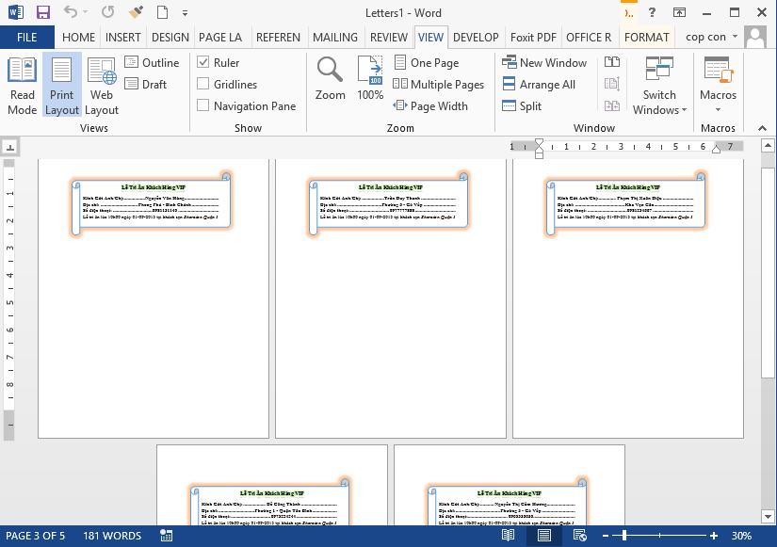

Ta nên lưu lại kết quả cùng chỗ với danh sách và biểu mẫu (ví dụ: **ketquatronthu.docx**)

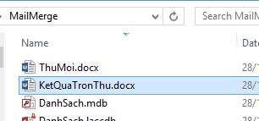

Vậy cuối cùng ta có tổng cộng là 3 tập tin như hình trên, từ đây ta có thể in ấn, gửi email trong tập tin **ketquatronthu.docx**.

* **Print Documents…**: Dùng để in ấn kết quả trộn thư ra giấy trực tiếp trong quá trình trộn thư
* 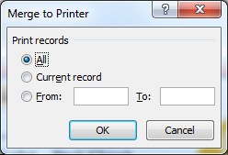**All:** In toàn bộ danh sách trộn thư.
* **Current record:** In dòng dữ liệu hiện tại đang xem (ở bước 5).
* **From … To :** In danh sách trộn từ vị trí X tới vị trí Y (ví dụ From: 2, To: 4 thì trộn danh sách từ dòng thứ 2 tới dòng thứ 4).
* **Send E-Mail Messages…**: Gửi thông tin trộn thư qua email (tất nhiên phải sửa lại danh sách là bổ sung thêm cột email, chức năng này ta ít sử dụng, vì ta thường tách ra tập tin để in ấn hoặc gửi email trên website bằng tập tin kết quả, hoặc do máy ta đang sử dụng chưa cấu hình Mail Server để gửi).
  + 1. Tạo một thư trộn sử dụng từ danh sách ngoài

Phần này sẽ trình bày chức năng trộn thư sử dụng danh sách ngoài (danh sách có sẵn), danh sách này có thể được lưu trong 1 tập tin Word, Excel, Access … Thường thì khi ta làm cho một công ty nào đó (công ty vừa và nhỏ), ta lưu danh sách khách hàng vào Excel (hiện nay Excel vẫn là giải pháp tối ưu cho các công ty vừa và nhỏ).

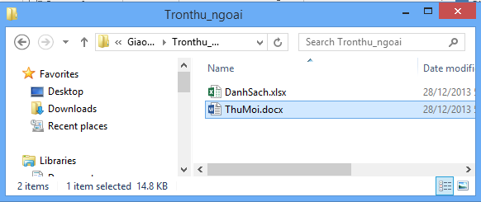

Nhập danh sách vào tập tin Excel như sau (đặt tên **danhsach.xlsx**):

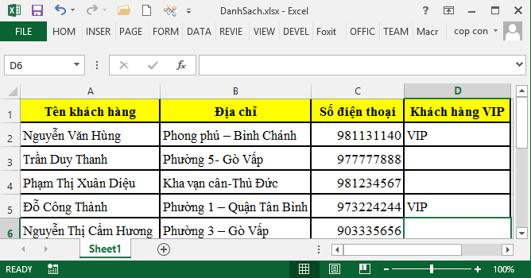

Tập tin thư mời ta sẽ bổ sung hiển thị nếu cột “Khách hàng VIP” được dánh dấu là VIP thì trong biểu mẫu sẽ xuất hiện dòng chữ “Mời khách hàng tới phòng 01”, còn không có thì ghi “Mời khách hàng tới phòng 03”.

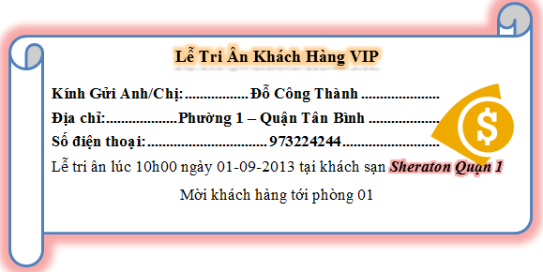

* **Bước 1:** Vào **Mailings**/ **Start Mail Merge**/chọn **Letters**

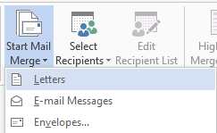

* **Bước 2:** Vào **Mailings**/ **Select Recipients**/ chọn **Use Existing List**…

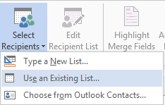

Trong màn hình **Select Data Source**: Ta tìm tới đúng tập tin **danhsach.xlsx** rồi bấm **Open**.

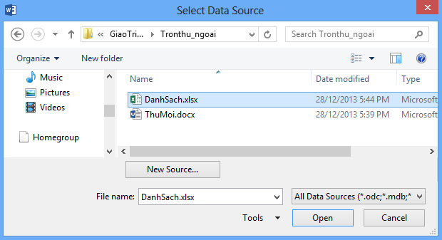

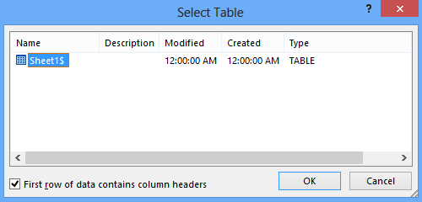

Chọn **Sheet1$** vì ta nhập dữ liệu ở **Sheet1**, bấm OK để chọn danh sách.

* **Bước 3:** Hiệu chỉnh danh sách, bấm vào biểu tượng **Edit Recipients**:

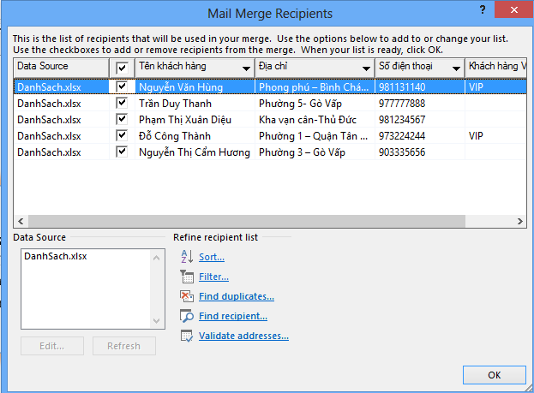

Hiệu chỉnh những gì cần thiết rồi bấm nút OK.

* **Bước 4:** Chèn dữ liệu vào biểu mẫu, tương tự như đã làm ở phần trước, ta di chuyển con trỏ văn bản vào nơi cần chèn rồi vào Insert Merge Field/ chọn đúng cột thông tin cần chèn.

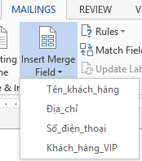

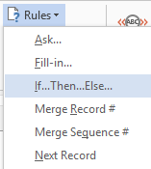Ngoài ra để chèn dữ liệu theo đúng điều kiện: Nếu cột “Khách hàng VIP” được dánh dấu là VIP thì trong biểu mẫu sẽ xuất hiện dòng chữ “Mời khách hàng tới phòng 01”, còn không có thì ghi “Mời khách hàng tới phòng 03”. Ta di chuyển con trỏ tới nơi cần hiển thị, rồi vào **Rules**/ chọn **If … Then…Else…**

Màn hình **Insert Word Field: IF** xuất hiện:

* **Field name:** Chọn cột muốn so sánh (ở đây là cột **khách hàng VIP**).
* 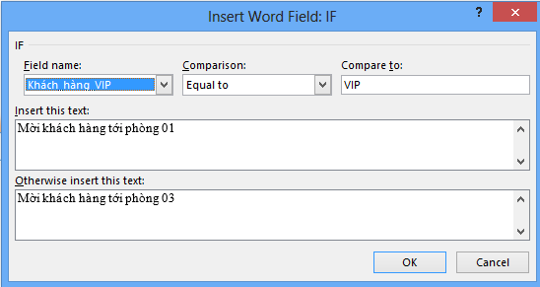**Comparison**: Phép so sánh, tùy vào kiểu dữ liệu trong Field name mà phép so sánh sẽ khác nhau. Trong bài này thì ta chọn Equal to (so sánh bằng).

Còn có các phép so sánh khác: Not equal to (so sánh không bằng), Less than (nhỏ hơn), Greater than (lớn hơn), Less than or equal (nhỏ hơn hoặc bằng), Greater than or equal (lớn hơn hoặc bằng),….

* **Compare to:** Giá trị so sánh, ta nhập vào từ **VIP.**
* **Insert this Text:** Giá trị xuất hiện khi điều kiện đúng.
* **Otherwise insert this Text:** Giá trị xuất hiện khi điều kiện sai.
* Bấm OK để chèn điều kiện và quan sát kết quả.
* **Bước 5:** Xem trước kết quả (như phần trước).

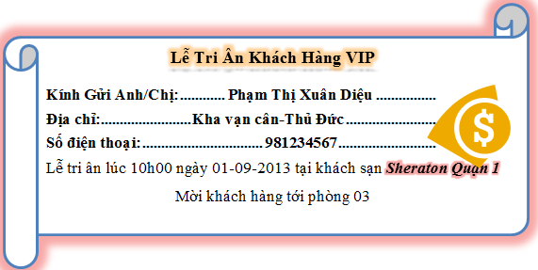

* **Bước 6:** Kết thúc quá trình trộn thư (đã trình bày ở phần trước).
  + 1. Tạo nhãn và bao thư
* **Chức năng trộn bao thư:**

Chức năng này cũng dựa vào danh sach có sẵn của phần trước đã minh họa, các bước làm như sau:

* **Bước 1:** Mở tập tin mới/ vào tab Mailings/ Start Mail Merge / chọn **Envelops**…

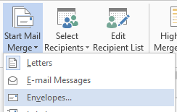

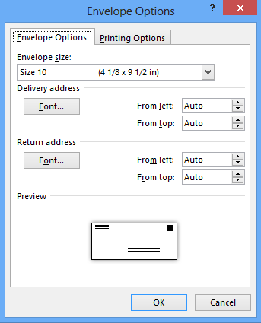Cửa sổ chọn bao thư sẽ xuất hiện như bên dưới:

* **Preview**: Xem trước định dạng bao thư khi được in ra.
* **Envelope Size**: Lựa chọn kích thước của bao thư.
* **Delivery Addres**: Hiệu chỉnh font chữ in trên địa chỉ người nhận.
* **Return Address**: Hiệu chỉnh font chữ in trên địa chỉ người gửi.
* Bấm Ok để lưu hiệu chỉnh.

Hình 1.85 – Cửa sổ chọn bì thư

* **Bước 2:** Chọn danh sách để trộn bao thư (danh sách khách hàng ta muốn gửi thư tới), ở ví dụ trước ta lưu trong tập tin Excel(**danhsach.xlsx**):

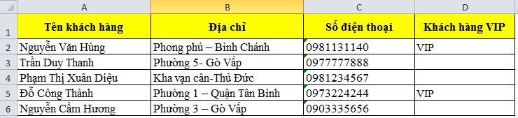

Vào tab **Mailings**/chọn **Select Recipients**/chọn **Use Existing List**… rồi trỏ tới đúng tập tin mà ta lưu trữ danh sách muốn gửi thư tới.

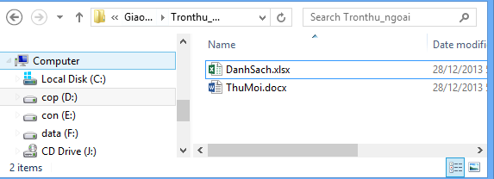

Chọn đúng Sheet lưu trữ danh sách khách hàng:



Vì ở đây ta lưu ở Sheet 1 nên ta chọn Sheet1$ rồi nhấn nút Ok.

**Bước 3:** Hiệu chỉnh danh sách (nếu có nhu cầu), chọn nút **Edit Recipient List**.

**Bước 4:** Chèn dữ liệu vào bao thư. Bước này giống như phần trộn thư đã hướng dẫn, ở đây ta thiết kế và chèn dữ liệu sao cho phù hợp, ví dụ:

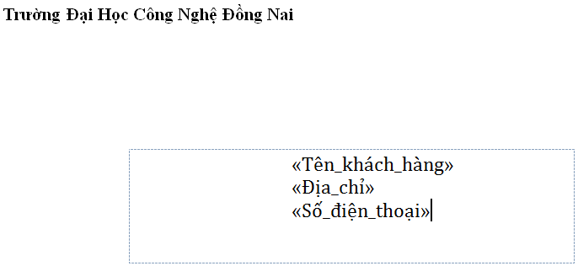

* **Bước 5:** Xem trước kết quả (bấm chọn **Preview Results** như đã hướng dẫn ở phần trước).
* **Bước 6:** Kết thúc quá trình trộn bao thư (bấm chọn **Finish & Merge** như đã hướng dẫn ở phần trước).

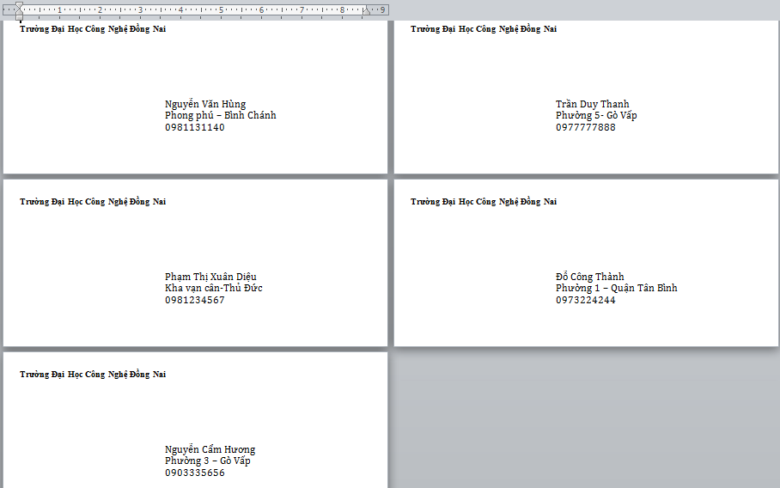

Hình 1.86 – Kết quả sau khi trộn bao thư

* **Chức năng trộn nhãn:**

Tương tự ta cũng có các bước dưới đây:

* **Bước 1**: Trong tab **Mailings** vào **Start Mail Merge**/ chọn **Labels…**
* 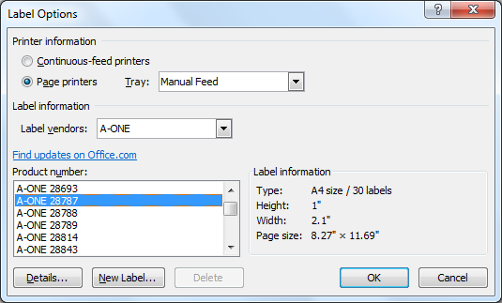**Printer Information:** Lựa chọn loại khay in, mặc định là Default tray (dĩ nhiên nó phụ thuộc vào máy tính ta đang sử dụng).
* **Label information:** Lựa chọn nhà cung cấp giấy, ở đây ta sẽ chọn loại và kích cỡ giấy phù hợp với nhãn mà ta sẽ in (nên chọn A-ONE).
* **Product number:** Gợi ý chọn **A-ONE 28787** dùng cho loại 30 nhãn, tùy vào nhu cầu mà ta chọn các product number khác nhau. Để xem chi tiết cho từng loại ta bấm vào nút **Details**

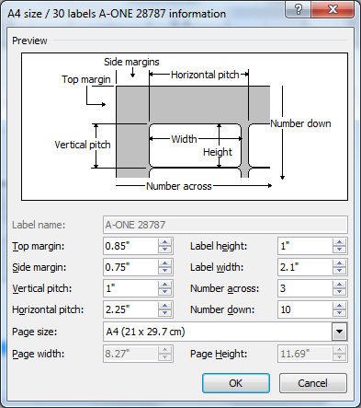

Hình 1.87 – Thông tin chi tiết cho từng loại version

* **Bước 2:** Chọn danh sách để trộn (như hướng dẫn ở các phần trên).
* **Bước 3:** Hiệu chỉnh danh sách (nếu có nhu cầu), chọn nút **Edit Recipient List**.
* **Bước 4:** Chèn dữ liệu vào văn bản.
* **Bước 5:** Xem trước kết quả (như hướng dẫn ở các phần trên).
* **Bước 6:** Kết thúc quá trình trộn (như hướng dẫn ở các phần trên).
  1. Quản lý Macros và Forms

Chương này sẽ tập trung trình bày cách tạo và thực thi Macro, cách chạy Macro tự động khi mở một tài liệu và cách thiết kế biểu mẫu trong tài liệu, cụ thể chương trình sẽ đề cấp tới bốn mục kỹ năng dưới đây:

* **Thiết lập và thao tác với macros**
* **Thiết lập và thao tác với các lựa chọn trong macros**
* **Tạo forms**
* **Thao tác với forms**
  + 1. Thiết lập và thao tác với macros

Thực chất macros cũng tương tự như Autotext, khi có những thao tác ta phải lập đi lập lại nhiều lần, để giảm thiểu thời gian ta có thể dùng Autotext hoặc macros. Để tạo macros thì ta có thể dùng công cụ Record Macro hoặc tự viết mã lệnh trong VBA (viết macros bằng ngôn ngữ Visual Basic). Trong khuôn khổ giáo trình B, ta chỉ quan tâm tới Record Macro. Chú ý rằng Macro nằm trong tab Developer, mặc định tab này không được hiển thị trong thanh Ribbon do đó ta phải thiết lập cho tab Developer hiển thị.

Vào **Customize the Ribbon**…, tick chọn tab Developer:

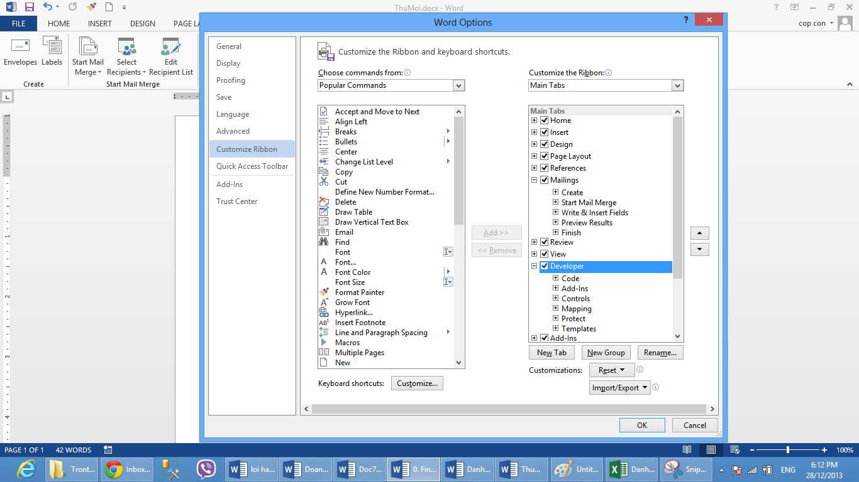

Hình 1.88 – Hiển thị tab Developer

* **Cách sử dụng Macro Recorder**

Vào tab **Developer**/ chọn **Record Macro** trong nhóm lệnh Code

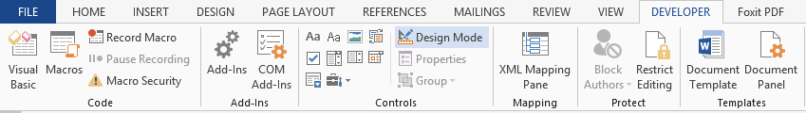

Cửa sổ Record Macro sẽ xuất hiện như dưới đây:

Đặt tên cho Macro name (mang tính gợi nhớ)

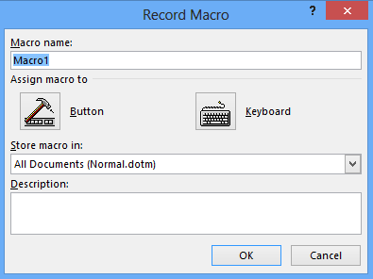

Để thiết lập phím tắt cho macro, tại màn hình này ta chọn **Keyboard**:

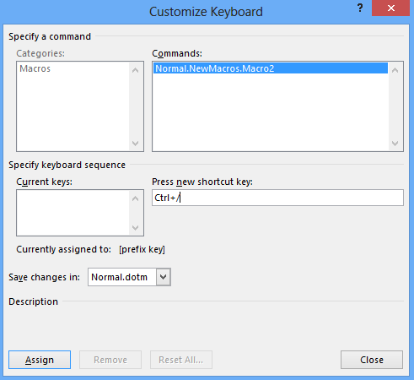

* **Press new shortcut key**: Nhập phím tắt cho macro này.
* 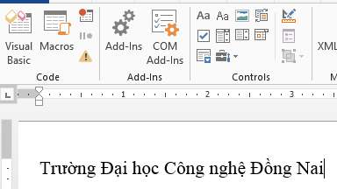**Assign:** Bấm vào đây để chấp nhận phím tắt, lúc này nó sẽ được đưa vào danh mục Current keys, để đóng cửa sổ này thì nhấn nút Close.
* **Màn hình lưu Macro:**
* **Stop Recording:** Ngừng macro đang lưu.
* **Pause Recording:** Tạm ngừng macro đang lưu.
* **Chạy Macro:**

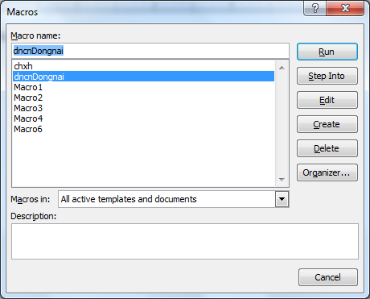Sau khi đã ngừng macro đang lưu, để chạy Macro này ta có thể gõ phím tắt như bên trên ta đã thiết lập hoặc bấm vào biểu tượng Macros trong nhóm lệnh code của tab Developer.

Chọn tên Macro rồi nhấn nút Run (Ta có thể dùng phím tắt đã gán ở trên) để chạy macro, những thông tin được lưu trước đó sẽ tự động xuất hiện trong tài liệu (trong trường hợp này là cụm từ Trường Đại Học Công Nghệ Đồng Nai sẽ được đưa vào tài liệu.

* **Thiết lập Macro Security**

Ta phải cho phép Macro hoạt động bằng cách bấm nút lệnh Macro Security rồi cấu hình như bên dưới

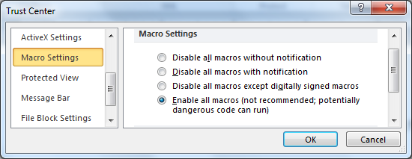

* + 1. Thiết lập và thao tác với các lựa chọn trong macros

Word cung cấp một số Macro mà nội tại của nó tự làm các công việc sau (khi Record Macro ta đặt tên trùng với tên của các Macro có sẵn):

* **AutoOpen**: Tự động thực thi Macro khi mở tài liệu.
* **AutoExec**: Tự động thực thi Macro khi ta mở chương trình word (trước khi mở bất kỳ một tập tin word nào).
* **AutoNew**: Tự động thực thi Macro khi ta tạo mới một tài liệu.
* **AutoClose**: Tự động thực thi Macro khi ta đóng tài liệu.
* **AutoExit**: Tự động thực thi Macro khi ta thoát Word.
* Ví dụ:

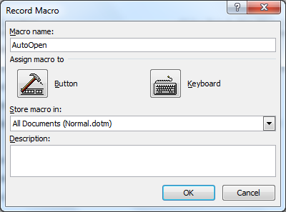

Khi chọn Record Macro, ta đặt tên AutoOpen ở trong mục Macro name, lúc này Macro sẽ tự động thực thi khi ta mở tài liệu word.

* + 1. Tạo forms

Trong một số trường hợp ta cần làm những biểu mẫu để người sử dụng nhập thông tin, chẳng hạn như biểu mẫu dưới đây:

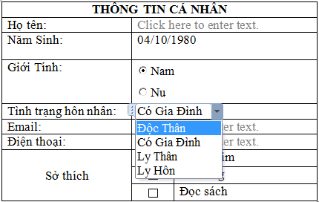

Word cho phép chúng ta thiết kế các control (Plain Text Control, Rich Text Control, Button, Drop List, DateTime picker, RadioButton, Checkbox…), tùy vào mục đích sử dụng mà ta có thể lựa còn các control phù hợp. Ta nên dùng bảng để định vị trí cho các control trên form.

Để thiết kế được Form, ta vào tab Developer như dưới đây (nếu không thấy thì ta vào Customize the Ribbon để mở lên):

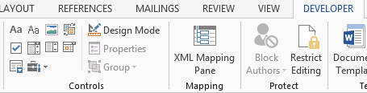

Để dễ dàng hiểu cách sử dụng Form, ta làm mẫu sau:

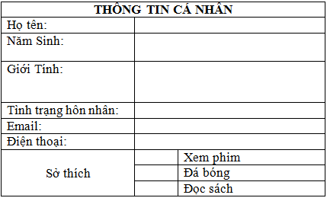

Trước tiên ta cần định hình giao diện, dùng bảng để định vị cho các control. Để bắt đầu thiết kế thì ta phải chọn nút Design Mode rồi chọn các control phù hợp đưa vào biểu mẫu:

Để đưa ô nhập họ tên, ta di chuyển con trỏ văn bản vào đúng vị trí rồi bấm vào biểu tượng **Aa** như hình dưới:

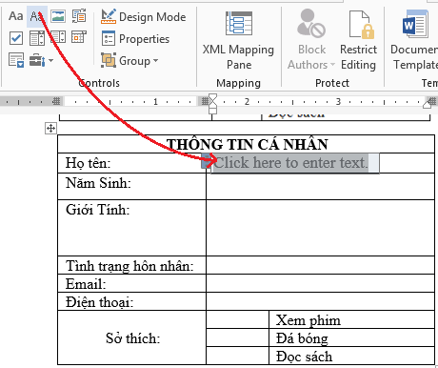

Đối với Năm Sinh, ta cũng di chuyển con trỏ văn bản vào đúng vị trí rồi chọn Date Picker Control:

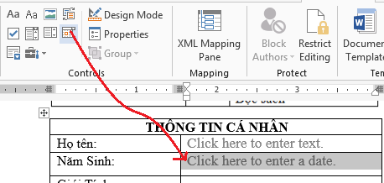

Mục giới tính: Tại một thời điểm chỉ cho phép chọn một lựa chọn (Nam hoặc Nữ), ta dùng OptionButton Control. Chú ý rằng hai OptionButton phải cùng một nhóm.

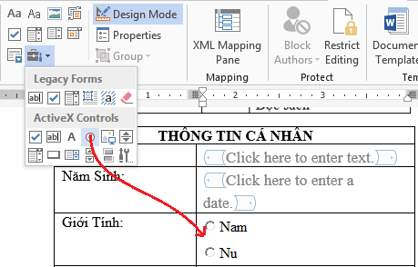

Kế đến ô tình trạng hôn nhân, ở đây ta có các tình trạng : Độc thân, có gia đình, ly thân, ly hôn. Vậy ta sử dụng Drop list control:

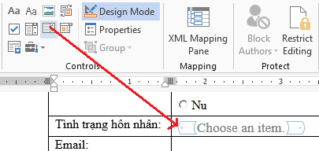

Ô email và điện thoại tương tự như ô nhập tên.

Cuối cùng ta có ô sở thích, ở đây biểu mẫu đưa ra các sở thích: Xem phim, bóng đá, đọc sách. Người sử dụng có quyền chọn nhiều lựa chọn, vậy ta dùng Checkbox.

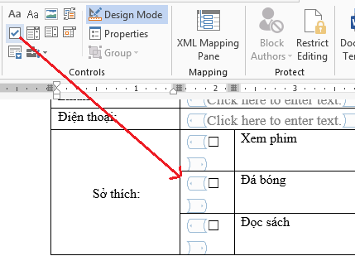

Vậy ta đã thiết kế xong biểu mẫu, với các control phù hợp với mục đích sử dụng, phần tiếp theo sẽ trình bày các thao tác với control trong biểu mẫu.

* + 1. Thao tác với forms

Ta sẽ thông qua cách thao tác với một số control thường sử dụng nhất trong biểu mẫu, cụ thể ta sẽ thao các với các control đã trình bày ở phần trên. Ta bấm chuột vào từng Control rồi chọn Properties trong nhóm lệnh Controls của tab Developer:

Đối với **PlainText, RichText:**

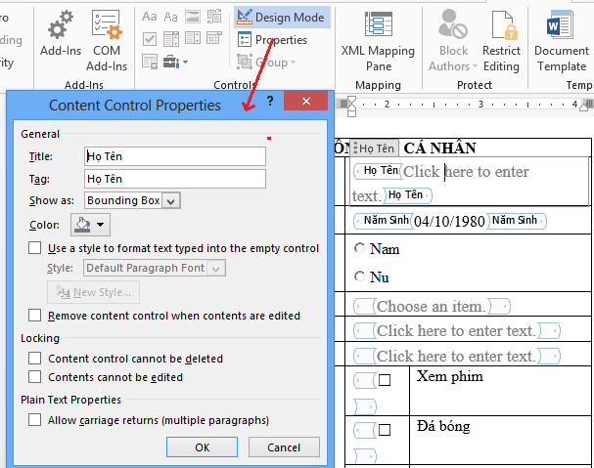

* Ta nhập tiêu đề (title) cho control để dễ thao tác trong quá trình sử dụng.
* Đối với **Datetime Picker** (ô năm sinh):
* Nhập tiêu đề (title), hiệu chỉnh **Display the date like this** (dd/MM/yyyy chính là hiển thị Ngày/tháng/năm, ví dụ 20/12/1983).

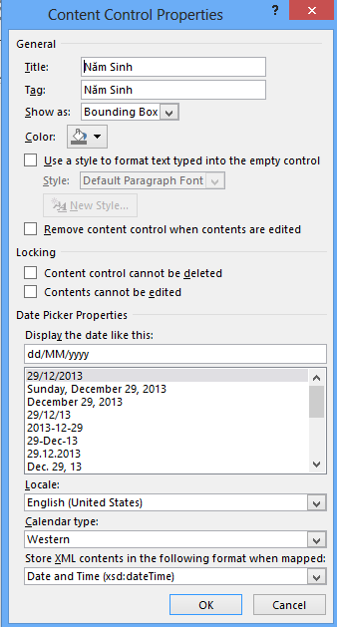

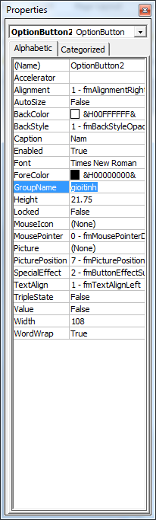Đối với **Radio Button**: Ta phải thiết lập nhóm cho các control này, ở đây ta có giới tính Nam và Nữ, thì 2 Button này phải có cùng một nhóm để tại một thời điểm ta chỉ được chọn một lựa chọn mà thôi.

Ta quan tâm tới một số thuộc tính thường sử dụng sau:

**Name:** Đặt tên cho control

**Caption**: Nhập dữ liệu hiển thị

**GroupName**: Đặt tên nhóm, bất kỳ một Radio nào mà có cùng tên nhóm này thì tại một thời điểm nó chỉ được chọn một lựa chọn trong cùng một nhóm.

**Value**: True để checked, False để bỏ checked, thường dùng để thiết lập giá trị mặc định.

Đối với **Drop list** tình trạng hôn nhân:

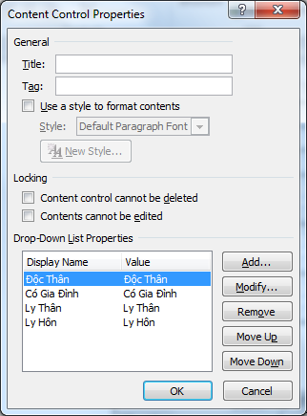

**Add**: Để nhập thêm dòng dữ liệu cho Drop list

**Modify**: Để chỉnh sửa dòng đang chọn.

**Remove**: Xóa dòng đang chọn

**Move up**: Di chuyển dòng đang chọn lên trên

**Move Down**: Di chuyển dòng đang chọn xuống dưới.

Đối với **Checkbox**: Tại một thời điểm có thể chọn nhiều lựa chọn, ta có thể thay đổi cách hiển thị của Checkbox:

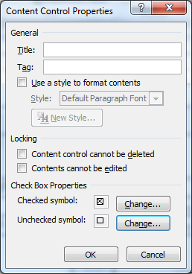

**Title**: Nhập tiêu đề cho checkbox

**Checked symbol** và **Unchecked symbol**: Ta có thể đổi biểu tượng bằng cách bấm vào nút Change:

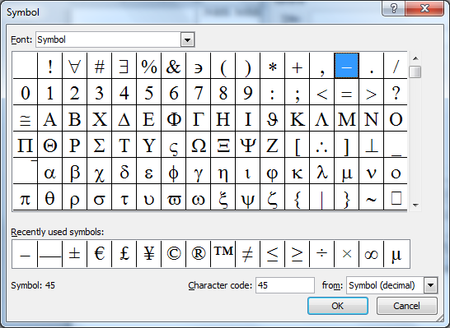

Còn nhiều control khác, cách cấu hình cũng tương tự như các control phổ biến ở trên. Ngoài ra ta có thiết viết mã lệnh bằng VBA, trong khuổn khổ giáo trình chỉ đề cấp tới thiết kế và cách thức sử dụng.

1. MICROSOFT EXCEL (NC)

Trong phần này, chúng ta sẽ xây dựng những kỹ năng cần thiết để tạo, chỉnh sửa, định dạng bảng tính trong Microsoft Excel 2013. Chúng ta sẽ tìm hiểu sâu thêm về các kỹ năng để có thể được chứng nhận là một “ chuyên gia Microsoft Excel 2013”.

* Chia sẻ và bảo quản tài liệu
* Áp dụng công thức và hàm
* Trình bày dữ liệu trực quan
* Làm việc với macro và các hình thức
  1. Chia Sẻ Và Bảo Quản Tài Liệu

Chúng ta cần thiết lập một bảng tính được sử dụng bởi nhiều người riêng rẽ hay nhóm người dùng, bằng cách tạo ra một bảng tính mẫu, hay chúng ta cần bảo vệ cấu trúc của một bảng tính, cấm sự ngăn chặn của người dùng chèn hoặc xóa .

Đối với một số bài tập nhóm thì chỉ có những thành viên trong nhóm mới có thể truy cập hay thiết lập riêng chỉ cho một số người có thể truy cập và cập nhật còn những người khác chỉ có thể đọc.

* **Thiết lập và lựa chọn hiệu chỉnh dữ liệu**
* **Thiết lập bảo mật và chia sẻ tài liệu**
* **Bảo quản tài liệu được chia sẻ**
  + 1. Thiết lập và lựa chọn hiệu chỉnh dữ liệu

Trong phần này chúng ta sẽ thiết lập một bảng tính như một bảng mẫu, thiết lập các thuộc tính, và cách để nhập và xuất dữ liệu sử dụng XML và bản đồ XML.

* **Lưu một bảng tính mẫu**

Một bảng tính mẫu là một mẫu bảng tính mới trên một tập tin với tập hợp tiêu đề các cột và hàng , các công thức, định dạng và các thành phần khác đã được đặt ra.

Bước đầu tiên trong việc thiết kế một bảng tính mẫu là ta thiết lập một bảng tính với những công thức, định dạng, và các yếu tố khác mà ta cần.

Để ngăn chặn sự thay đổi mẫu bảng tính mà ta tạo ra, ta có thể tạo mật khẩu cho mẫu. Ta cũng có thể tạo mật khẩu cho đọc và truy cập vào các tập tin và mật khẩu để người dùng phải nhập vào để có thể thay đổi mẫu.

Mặc định khi lưu các bảng tính mẫu (template ) thì Excel lưu trong thư mục: Users / UserName / AppData / Roaming / Microsoft /Template. Khi ta lưu mẫu ở vị trí này thì Excel sẽ hiển thị nó trong các mẫu hộp thoại khi người dùng chọn mẫu hoặc ta có thể lưu mẫu bảng tính trên mạng chia sẻ, nơi mà nhóm người dùng có quyền truy cập.

* **Các bước lưu bảng tính mẫu**
  1. Chọn File 🡪 Save As

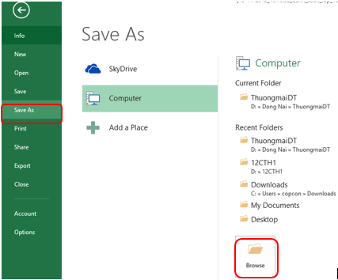

* 1. Trong hộp thoại Save As, chọn loại ( Save as type ) 🡪 Excel Template (*.xltx). Nếu tập tin ta đang lưu như là một mẫu bao gồm các Macro, ta cần phải chọn Excel Macro – Enable Template (*.xltm). Nếu template ta cần để sử dụng với các phiên bản của Excel thì chọn: Excel 97-2003 Template (* .xlt).

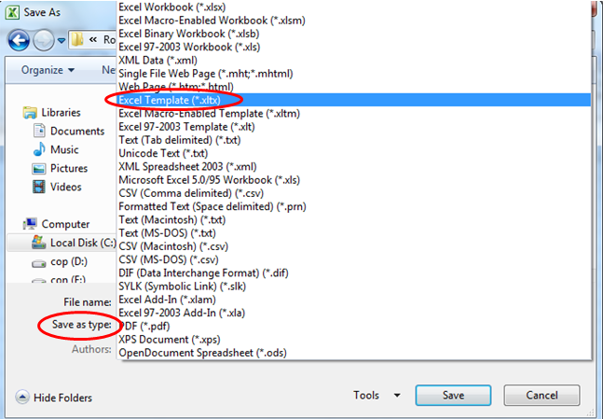

*Hình 2.1.1*

* 1. Chọn **Tools 🡪 General Options**

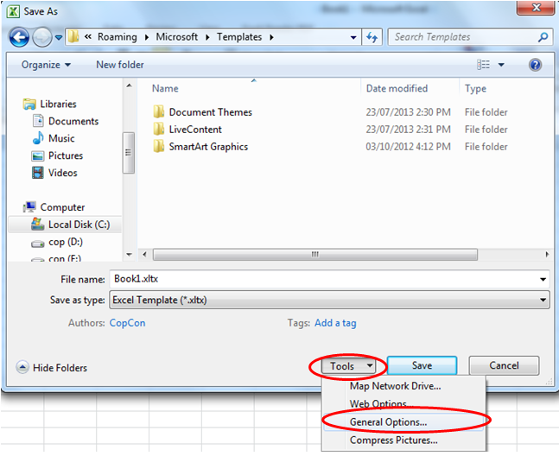

*Hình 2.1.2*

* 1. Trong hộp thoại Options nhập mật khẩu để mở và một mật khẩu riêng để kiểm soát việc sửa đổi.

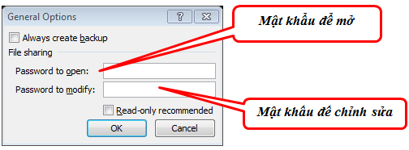

*Hình 2.1.3*

* 1. Sau đó chọn Ok🡪 Chọn Save As trong hộp thoại Save As.
* **Thiết lập thuộc tính bảng tính**

Khi ta tạo ra, nhập liệu, và chỉnh sửa bảng tính, Excel đều lưu lại các thuộc tính đó: kích thước tập tin, thời gian mà bảng tính được tạo ra và sửa đổi lần cuối cùng, cũng như tên tác giả của bảng tính. Thuộc tính thông thường là thuộc tính chỉ đọc ( Read Only). Các thuộc tính khác, bao gồm các thuộc tính nâng cao và các tùy chọn mà ta định nghĩa, nó có thể được thiết lập và chỉnh sửa bởi người dùng.

Chúng ta có thể làm quen với các thuộc tính cơ bản mà Excel cung cấp. Vào **tab File / Info:**

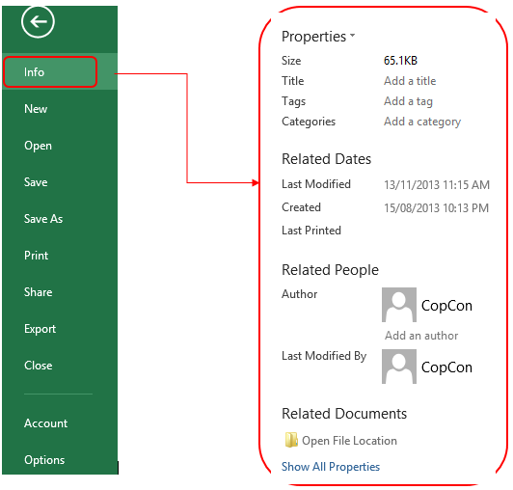

*Hình 2.1.4*

Để thiết lập thuộc tính nâng cao cho bảng tính ta chọn Properties 🡪 Advanced Properties :

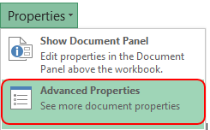

*Hình 2.1.5*

Sau đó ta thiết lập các thuộc tính trong hộp thoại Advanced Properties:

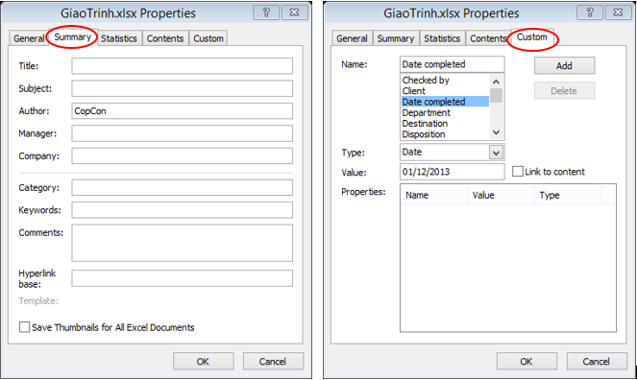

*Hình 2.1.6*

Các Tab General, Statistics, và Contents hiển thị thông tin của bảng tính, một số thông tin đã hiển thị trong Info. Tab Summary, chúng ta có thể thiết lập Tiêu đề (Title) và Môn học ( Subject ). Tab Custom hiển thị danh sách các thuộc tính nâng cao : Check By, Client, Project, và Typist. Ta có thể để dạng mặc định hoạc có thể tự thiết lập theo danh sách có sẵn. Sau khi đã chọn ta Click Add. Để đổi tên, loại, hay giá trị của thuộc tính Click chọn Modify.

* + 1. Thiết lập bảo mật và chia sẻ tài liệu

Trong một số trường hợp chúng ta có thể chia sẻ bảng tính và cho phép bất kỳ người sử dụng nào làm việc với nó, chỉnh sửa nó theo ý thích : thay đổi định dạng, thêm hoặc xóa dữ liệu, chèn bảng,…Nhưng đa số chúng ta muốn bảo vệ bảng tính của mình, nhất là các bảng tính có tính chất quan trọng. Vì vậy để bảo vệ bảng tính ta thực hiện:

* ***Cách 1:*** Tab **File** 🡪 **Info** 🡪 **Protect Workbook**

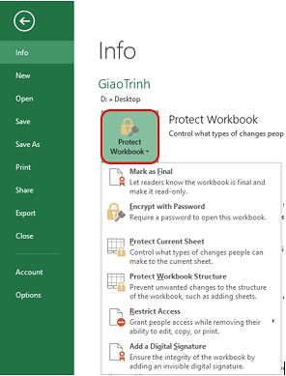

*Hình 2.1.8*

* ***Cách 2:*** Vào **Tab Review 🡪 group Changes**

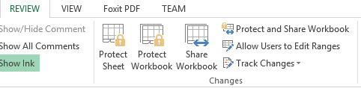

*Hình 2.1.9*

* **Protecting Workbooks and Worksheets**

Chúng ta có thể thiết lập bảo vệ bảng tính và một số Sheet quan trong bằng cách:

* Bảo vệ cấu trúc bảng tính, bao gồm các worksheets, kích thước, vị trí. Khi một cấu trúc bảng tính được bảo vệ ( Protect Structure ) thì người sử dụng không thể chèn, xóa, hoặc đổi tên, hoặc hiển thị các worksheet đẫ bị ẩn. Khi một cửa sổ bảng tính được bảo vệ ( Protect Windows ) thì người sử dụng không thể thay đổi kích thước hoặc vị trí của cửa sổ.

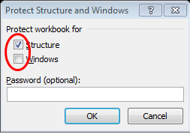

*Hình 2.1.10*

* Bảo vệ Worksheet : trong một bảng tính có nhiều worksheet, nhưng ta chỉ cần bảo mật một vài sheet cần thiết thì ta chọn Protect Worksheet . Trong hộp thoại Protect Sheet nhập mật khẩu, và lựa chọn một số thuộc tính cho phép người người sử dụng trong vùng “ *Allow all users of this worksheet to:”*

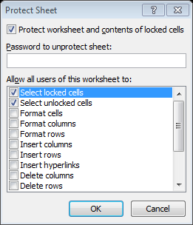

*Hình 2.1.11*

* Ta cũng có thể thiết lập một khu vực trong worksheet được bảo vệ cho phép người sử dụng có thể chỉnh sửa bằng chức năng “ *Allow User to Edit Ranges”* trong Maintab Review 🡪 group Changes

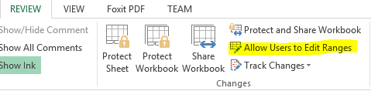

*Hình 2.1.12*

* Trong hộp thoại Allow User to Edit Ranges chọn New :

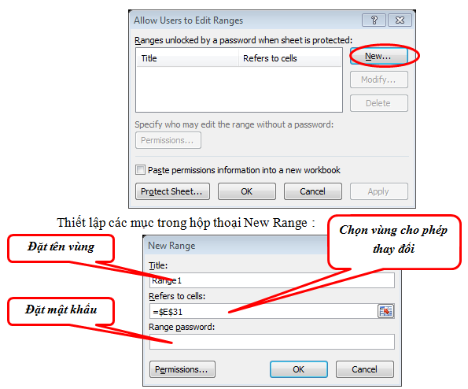

*Hình 2.1.13*

* **Thiết lập mật khẩu cho tập tin**

1. Mở tập tin muốn tạo mật khẩu 🡪Tab ***File* 🡪Info 🡪 Protect Workbook 🡪 Encrypt with Password**

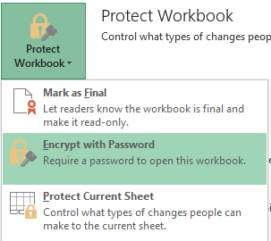

*Hình 2.1.14*

1. Nhập mật khẩu

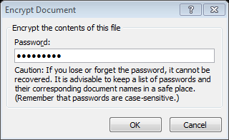

*Hình 2.1.15*

1. Nhập lại mật khẩu vừa đặt

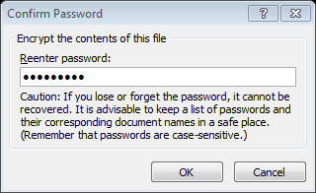

*Hình 2.1.16*

1. Click ***Ok*** hoàn thành
   * 1. Chia sẻ và Bảo quản tài liệu

* ***Chia sẻ tài liệu***

1. Chọn **Tab Review 🡪 Group Changes 🡪 Share Wokbook**

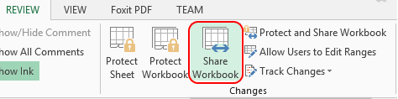

*Hình 2.1.17*

1. Trong cửa sổ Share Workbook 🡪Tab Editing 🡪 Allow changes by more than one user at the same time. This also allows workbook merging

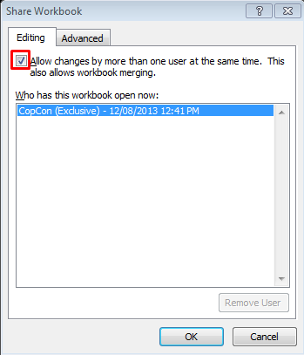

*Hình 2.1.25*

1. Tab **Advanced** cho phép bạn thiết lập một số tính năng cho tập tin được chia sẻ.

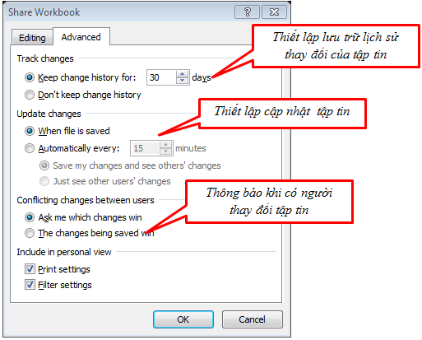

*Hình 2.1.18*

1. Click **Ok** để hoàn thành.

* **Theo dõi sự thay đổi của tập tin**

Sau khi đã chia sẻ tập tin cho người khác hay nhóm cùng làm việc, để theo dõi sự thay đổi của tập tin để xem tập tin được chỉnh sửa, thêm hay thay đổi dữ liệu nào , ta thiết kế theo các bước:

1. Chọn **Tab Review 🡪 group Changes 🡪 Track Changes 🡪 Highlight Changes…**

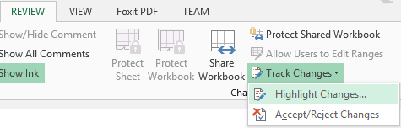

*Hình 2.1.19*

1. Trong hộp thoại Highlight Changes lựa chọn những điều kiện When , Who, Where thiết hợp theo yêu cầu của bạn.

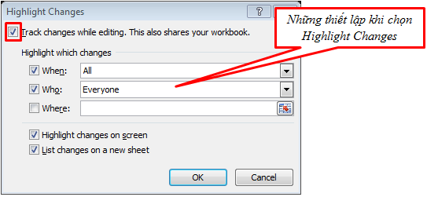

*Hình 2.1.20*

1. Click **Ok** để hoàn thành.

* Với thiết lập này thì những vị trí mà dữ liệu thay đổi sẽ được làm dấu với Highlight.

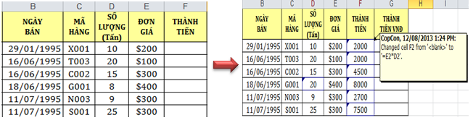

*Hình 2.1.21*

* **Xem chi tiết những thay đổi của tập tin**

1. Trong **Tab Review 🡪 group Changes 🡪 Track Changes 🡪 Accept/Reject Changes**
2. Trong hộp thoại Select Changes to Accept or Reject bạn sẽ lựa chọn xem chi tiết thay đổi của dữ liệu khi nào , của ai, hay vùng nào,..

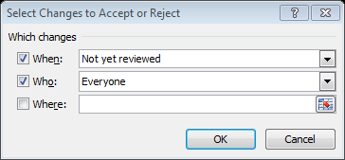

*Hình 2.1.22*

1. Trong hộp thoại Accept or Reject Changes sẽ hiển thị chi tiết các dữ liệu đã bị thay đổi và bạn có quyền chấp nhập hoặc không sự thay đổi đó.

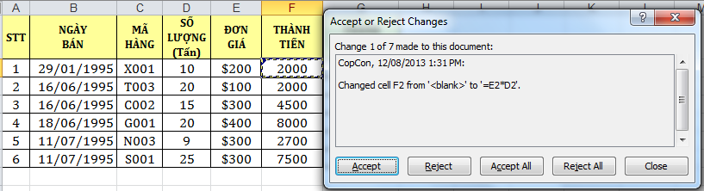

*Hình 2.1.23*

* 1. Thao Tác Với Công Thức Và Hàm
     1. Kiểm tra công thức

Chức năng Kiểm tra công thức (formula-auditing) của Excel hoạt động bằng cách tạo ra các tracer — là những cái mũi tên hai đầu chỉ ra các ô có liên quan trong một công thức.

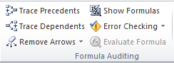

*Hình 2.2.1*

Bạn có thể sử dụng các tracer để tìm ra ba loại ô như sau:

* **Precedents:** Đây là các ô được tham chiếu trực tiếp hoặc gián tiếp trong một công thức. Ví dụ, ô B4 chứa công thức =B2; rồi B2 sau đó lại là một precedent trực tiếp của B4. Bây giờ giả sử rằng ô B2 chứa công thức =A2/2; điều này làm cho A2 trở thành một precedent trực tiếp của B2 đồng thời cũng là một precedent gián tiếp của B4.
* **Dependents:** Đây là các ô được tham chiếu trực tiếp hoặc gián tiếp bởi một công thức đang nằm trong một ô khác. Trong ví dụ trên đây, ô B2 là một dependent trực tiếp của A2, và B4 là một dependent gián tiếp của A2.
* **Errors**: Đây là những ô chứa một giá trị lỗi và đang được tham chiếu trực tiếp hoặc gián tiếp trong một công thức (và do đó nó gây ra một lỗi tương tự trong công thức này).

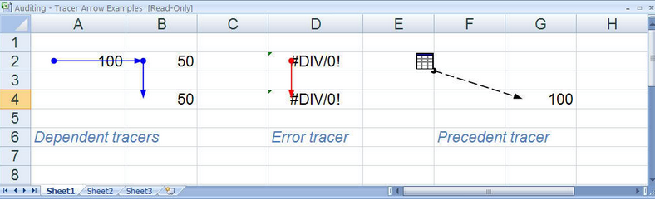

*Hình 2.2.2: Minh họa một bảng tính với ba ví dụ của các mũi tên**tracer*

* Ô B4 chứa công thức =B2, và B2 chứa công thức =A2/2. Những cái mũi tên (màu xanh) chỉ ra các precedent(trực tiếp và gián tiếp) của B4.
* Ô D4 chứa công thức =D2, và D2 chứa công thức =D1/0, gây ra lỗi #DIV/0!, do đó, lỗi này cũng xuất hiện ở ô D4. Mũi tên (màu đỏ) chỉ ra nguồn gốc của lỗi.
* Ô G4 chứa công thức =Sheet2!A1. Excel hiển thị một mũi tên đứt khúc với một cái biểu tượng bảng tính ở đuôi mũi tên khi precedent hoặc dependent nằm trên một trang tính (worksheet) khác.
* **Truy tìm các Precedent của ô**

1. Chọn ô chứa công thức mà bạn muốn truy tìm precedent của nó.
2. Chọn Tab Formulas 🡪Group Fomula Auditing 🡪 Trace Precedents. Excel sẽ thêm một mũi tên vào mỗi cái precedent trực tiếp

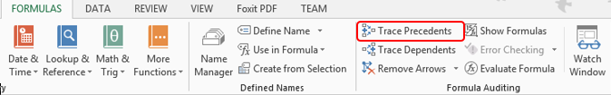

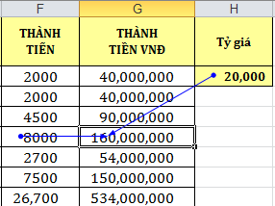

*Hình 2.2.3*

1. Tiếp tục lập lại bước 2 để thêm các cấp precedent (nếu có).

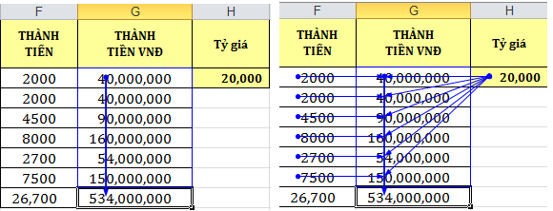

*Hình 2.2.4*

* **Truy tìm các Dependent của ô**

1. Chọn ô chứa công thức mà bạn muốn truy tìm Dependent của nó.
2. Chọn Tab Formulas 🡪Group Fomula Auditing 🡪 Trace Dependents

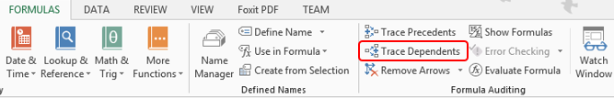

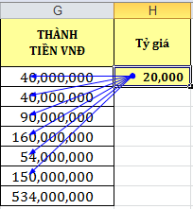

*Hình 2.2.5*

1. Tiếp tục lập lại bước 2 để thêm các cấp Dependent (nếu có).

* **Gỡ bỏ những mũi tên Tracer**
* Chọn Tab Formulas 🡪Group Fomula Auditing 🡪Remove Arrow**s**

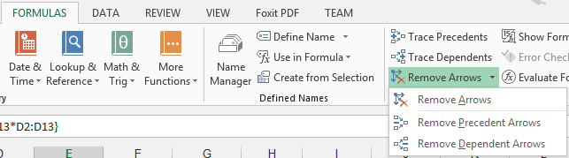

*Hình 2.2.6*

* Để gỡ bỏ các mũi tên precedent mỗi lần một cấp, chọn  Remove Precedent Arrows.
* Để gỡ bỏ các mũi tên dependent mỗi lần một cấp, và chọn Remove Dependent Arrows.
* **Các thông báo lỗi thường gặp**

Khi Excel không tính được một công thức thì chương trình sẽ báo lỗi sai, bắt đầu bằng dấu **#**, dưới đây là danh sách các thông báo lỗi thường gặp.

|  |  |
| --- | --- |
| **Thông báo lỗi** | **Nguyên nhân** |
| #DIV/0! | Trong công thức có phép tính chia cho 0. |
| #N/A | Công thức tham chiếu đến ô có giá trị không tìm thấy hoặc nhập hàm thiếu đối số. |
| #NAME? | Trong công thức có tên hàm hoặc tên ô sai. |
| #NULL | Xảy ra khi xác định giao giữa 2 vùng nhưng vùng giao nhau là rỗng. |
| #NUM! | Dữ liệu số bị sai. |
| #REF! | Xảy ra khi trong công thức có tham chiếu đến một địa chỉ không hợp lệ. |
| #VALUE! | Trong công thức có các toán hạng và toán tử sai kiểu. |

* **Sửa chữa lỗi công thức**

Nếu bạn thiếu một dấu ngoặc đơn khi nhập một công thức, hoặc nếu bạn đặt một dấu ngoặc đơn sai vị trí, Excel thường hiển thị một hộp thoại như minh họa ở hình bên dưới khi bạn cố xác nhận công thức. Nếu thấy công thức (do Excel gợi ý trong hộp thoại) là đúng những gì bạn muốn, bạn nhấn Yes để Excel tự động sửa lại công thức cho bạn; còn nếu thấy công thức đó sai, bạn nhấn No và tự sửa lại công thức.

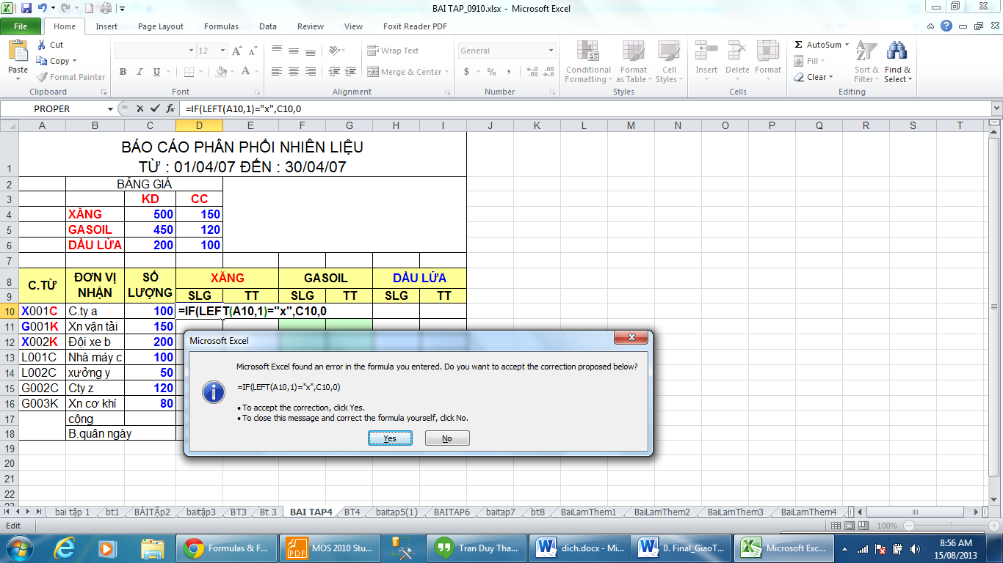

*Hình 2.2.7*

* **Sử dụng chức năng kiểm tra lỗi công thức**

Nếu bạn sử dụng Microsoft Word, có lẽ bạn đã quen với những đường gợn sóng màu xanh xanh xuất hiện ở bên dưới các từ hoặc cụm từ mà chương trình kiểm tra văn phạm (grammar checker) cho là không đúng. Grammar checker hoạt động bằng cách sử dụng một bộ quy tắc để kiểm tra văn phạm và cú pháp. Khi bạn nhập văn bản, grammar checker âm thầm theo dõi từng câu từng chữ của bạn, nếu có thứ gì đó bạn nhập không đúng với những quy tắc của grammar checker, đường gợn sóng sẽ xuất hiện để báo cho bạn biết là có vấn đề.

Excel cũng có tính năng tương tự như vậy: chức năng kiểm tra lỗi công thức (formula error checker). Nó tương tự như grammar checker, dùng một một bộ quy tắc để kiểm tra các phép tính và cũng hoạt động cách âm thầm khi giám sát những công thức của bạn. Nếu nó phát hiện ra điều gì đó không ổn, nó sẽ hiển thị một dấu hiệu báo lỗi — một cái tam giác màu xanh — ở góc trái phía trên của ô chứa công thức.

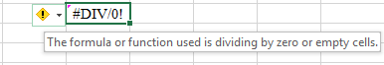

*Hình 2.2.8*

* ***Cách sửa chữa lỗi***

Khi bạn chọn cái ô có dấu hiệu báo lỗi, Excel hiển thị một smart tag ngay cạnh đó, và nếu bạn đặt con trỏ chuột lên trên cái biểu tượng mới xuất hiện này, một câu thông báo miêu tả lỗi mắc phải sẽ hiện lên, như minh họa trong hình trên. Bên góc phải của biểu tượng này còn có một nút nhấn để mở ra một danh sách những cách xử lý lỗi cho bạn chọn:

* **Help on This Error :** Tìm hiểu thông tin về lỗi qua hệ thống Help của Excel.
* **Show Calculation Steps :** Chạy chức năng Evaluate Formula (đánh giá công thức).
* **Ignore Error :** Bỏ qua, giữ nguyên công thức sai như vậy.
* **Edit in Formula :** Hiển thị công thức trong chế độ chỉnh sửa (Edit) trên thanh công thức (formula bar). Chẳng qua là để cho bạn tự sửa lại công thức.
* **Error-Checking :** Hiện các tùy chọn của chức năng Error Checking từ hộp thoại Option để bạn chọn.

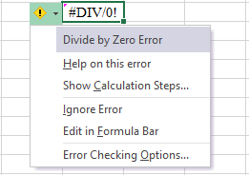

*Hình 2.2.9*

* ***Thiết lập các tùy chọn cho việc kiểm tra lỗi***
* Cũng giống như việc kiểm tra ngữ pháp trong Word, chức năng kiểm tra lỗi công thức (Formula Error Checker) cũng có một số những tùy chọn để quy định cách nó làm việc và sẽ đánh dấu những lỗi nào. Để xem những tùy chọn này, bạn có hai cách:
  + Chọn Office, Excel Options để hiển thị hộp thoại Excel Options, và chọn Formulas
  + Chọn Error-Checking Options trong danh sách xổ xuống của cái biểu tượng báo lỗi (như đã nói trong bài trước).
* Cả hai cách đều mở ra những tùy chọn cho Error Checking và Error Checking Rules như minh họa:

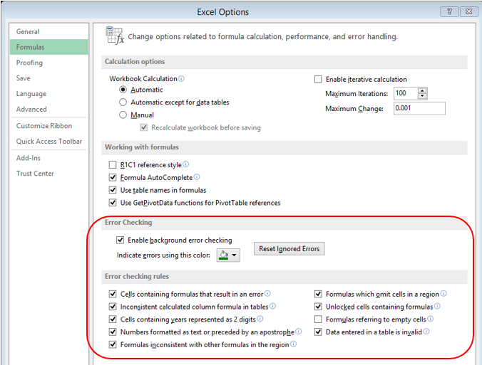

*Hình 2.2.10*

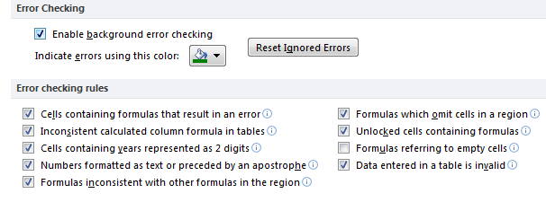

*Hình 2.2.11*

* **Enable Background Error Checking :** Check box này bật và tắt chế độ tự động của chức năng Formula Error Checker. Nếu bạn tắt chế độ này, mỗi khi bạn muốn kiểm tra lỗi công thức, bạn chọn Formulas, Error Checking.
* **Indicate Errors Using This Color :** Chọn màu cho dấu chỉ báo lỗi (cái tam giác nhỏ xíu ở góc bên trái ô có lỗi).
* **Reset Ignored Errors :** Nếu bạn đã bỏ qua một hoặc nhiều lỗi, bạn có thể cho hiển thị lại các lỗi đó bằng cách nhấn nút này.
* **Cells Containing Formulas That Result in an Error :** Khi tùy chọn này được kích hoạt, chức năng Formula Error Checker sẽ đánh dấu vào ô công thức có kết quả là các giá trị lỗi như #DIV/0!, #NAME?, hay bất kỳ giá trị lỗi nào đã sử dụng trước đó.
* **Inconsistent Calculated Column Formula in Tables :** (Tùy chọn mới ở phiên bản Excel 2007) Khi tùy chọn này được kích hoạt, Excel kiểm tra các công thức trong cột dùng để tính toán của một Table (một dạng bảng đặc biệt của Excel), và đánh dấu vào những ô có công thức mà cấu trúc của công thức này không giống với những công thức khác trong cột. Trong smart tag ở ô có lỗi, có kèm thêm lệnh Restore to Calculated Column Formula, cho phép bạn cập nhật lại công thức để nó nhất quán với những công thức ở phần còn lại trong cột.
* **Cells Containing Years Represented as 2 Digits :** Khi tùy chọn này được kích hoạt, chức năng Formula Error Checker sẽ đánh dấu vào những công thức có bao gồm những giá trị ngày tháng mà trong đó con số chỉ năm chỉ có 2 chữ số (một tình huống mơ hồ, không rõ ràng, bởi vì chuỗi đó có thể tham chiếu đến một ngày nào ở những năm 1900 lẫn những năm 2000). Với trường hợp này, danh sách tùy chọn trong smart tag có chứa hai lệnh — Convert XX to 19XX và Convert XX to 20XX — cho phép bạn chuyển đổi con số chỉ năm có 2 chữ số thành con số có 4 chữ số.
* **Numbers Formatted as Text or Preceded by an Apostrophe :** Khi tùy chọn này được kích hoạt, chức năng Formula Error Checker sẽ đánh dấu vào những ô có chứa một con số được định dạng dưới dạng text hoặc có một dấu nháy đơn (') ở trước. Với trường hợp này, danh sách tùy chọn trong smart tag có thêm lệnh Convert to Number để chuyển con số đó thành một con số thật sự (định dạng theo kiểu số).
* **Formulas Inconsistent with Other Formulas in the Region** : Khi tùy chọn này được kích hoạt, chức năng Formula Error Checker sẽ đánh dấu vào những công thức có cấu trúc khác với những công thức tương tự ở xung quanh nó. Với trường hợp này, danh sách tùy chọn trong smart tag có thêm một lệnh đại loại như Copy Formula from Left (copy công thức ở ô bên trái sang đây) để làm cho công thức này nhất quán với những công thức xung quanh.
* **Formulas Which Omit Cells in a Region :** Khi tùy chọn này được kích hoạt, chức năng Formula Error Checker sẽ đánh dấu vào những công thức (mà những công thức này) bỏ qua các hàng gần kề với dãy được tham chiếu trong công thức.
* **Unlocked Cells Containing Formulas :** Khi tùy chọn này được kích hoạt, chức năng Formula Error Checker sẽ đánh dấu vào những công thức nằm trong các ô không được khóa (unlocked). Đây không phải là một lỗi mà là một cảnh báo rằng những người khác có thể sửa đổi công thức, ngay cả sau khi bạn đã bảo vệ (protect) bảng tính. Với trường hợp này, danh sách tùy chọn trong smart tag có thêm lệnh Lock Cell dùng để khóa ô lại và ngăn không cho người dùng khác thay đổi công thức sau khi bạn đã bảo vệ bảng tính.
* **Formulas Referring to Empty Cells :** Khi tùy chọn này được kích hoạt, chức năng Formula Error Checker sẽ đánh dấu vào những công thức tham chiếu đến các ô rỗng. Với trường hợp này, danh sách tùy chọn trong smart tag có thêm lệnh Trace Empty Cell để cho phép bạn tìm ô rỗng mà công thức này đang tham chiếu đến (và bạn có thể nhập dữ liệu vào ô rỗng đó, hoặc điều chỉnh công thức sao cho nó không tham chiếu đến ô này nữa).
* **Data Entered in a Table Is Invalid :** Khi tùy chọn này được kích hoạt, chức năng Formula Error Checker sẽ đánh dấu vào những ô vi phạm các quy tắc hiệu lực hóa dữ liệu (data-validation rules) của một Table. Điều này có thể xảy ra nếu bạn thiết lập một quy tắc Data-validation với chỉ một kiểu Warning hoặc Information, người dùng vẫn có thể chọn nhập những dữ liệu không hợp lệ trong trường hợp này, và Formula Error Checker sẽ đánh dấu vào những ô chứa dữ liệu không hợp lệ. Danh sách tùy chọn trong smart tag có thêm lệnh Display Type Information, hiển thị quy tắc Data-validation mà những ô đó vi phạm.
* **Sử dụng Watch Window**

Tính năng này giúp ta theo dõi các ô trong quá trình tính toán. Bạn muốn giám sát ô nào thì đưa nó vào danh sách giám sát ở cửa sổ của ***Watch Window***. Gọi cửa sổ ***Watch Window*** :

* + Chọn  ***Tab Formulas*** → ***group Formula Auditing*** → ***Watch Window***

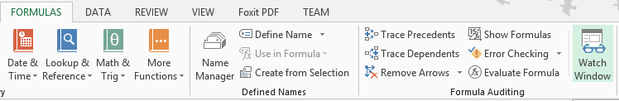

*Hình 2.2.12*

* + Sau đó chọn ô cần theo dõi và nhấn vào nút ***Add Watch*** trên cửa sồ ***Watch Window***.

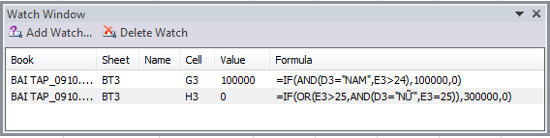

*Hình 2.2.13*

* **Sử dụng chức năng Data Validation trong quản lý nhập liệu**

Khi xây dựng bất cứ bảng tính nào đó phục vụ công việc mình, chắc chắn bạn sẽ cần những  vùng nhập dữ liệu theo yêu cầu nhất định nào đó. Dữ liệu đó có thể được giới hạn trong một  phạm vi nào đó, có thể là số nguyên, số thập phân, ngày, giờ, trong danh sách sẵn có hoặc chuỗi có độ dài nhất định. Khi đó chức năng Data validation sẽ giúp chúng ta nhập liệu một cách chính xác theo yêu cầu, hạn chế sai sót tối thiểu.

Ví dụ: Điểm nhập vào phải >=0 và <=10:

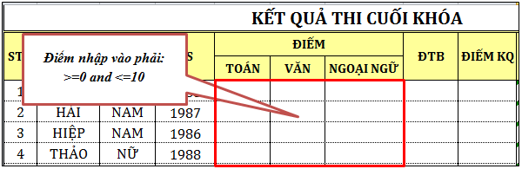

*Hình 2.2.14*

Để thiết lập việc nhập liệu theo điều kiện, ta thực hiện:

1. Chọn vùng muốn thiết lập điều kiện .
2. Vào ***Tab Data*** 🡪  ***group Data Tools*** 🡪 ***Data Validation***

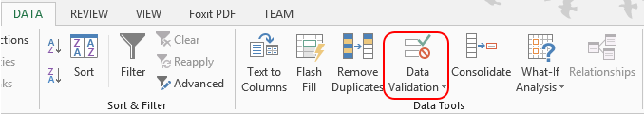

*Hình 2.2.15*

1. Trong hộp thoại **Data Validation** như hình bên dưới, có ba Tab Setings, Input Message, Error Alert.

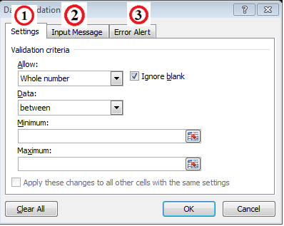

*Hình 2.2.16*

1. ***Thẻ Settings***

Cửa sổ Settings cho phép thiết lập cài đặt về điều kiện nhập liệu trong Validation criteria. Tuỳ vào đối tượng kiểm soát mà ta chọn trong danh sách bên dưới Allow. Mặc định ban đầu cho phép nhập bất cứ kiểu dữ liệu nào trong ô (Any value). Để thay đổi theo ý muốn, đầu tiên ta chọn vùng dữ liệu cần thiết lập chức năng Validation.

Trong danh sách thả xuống của Validation criteria, có các lựa chọn Whole number, Decimal, List, Date, Time, Text lenght, Custom.

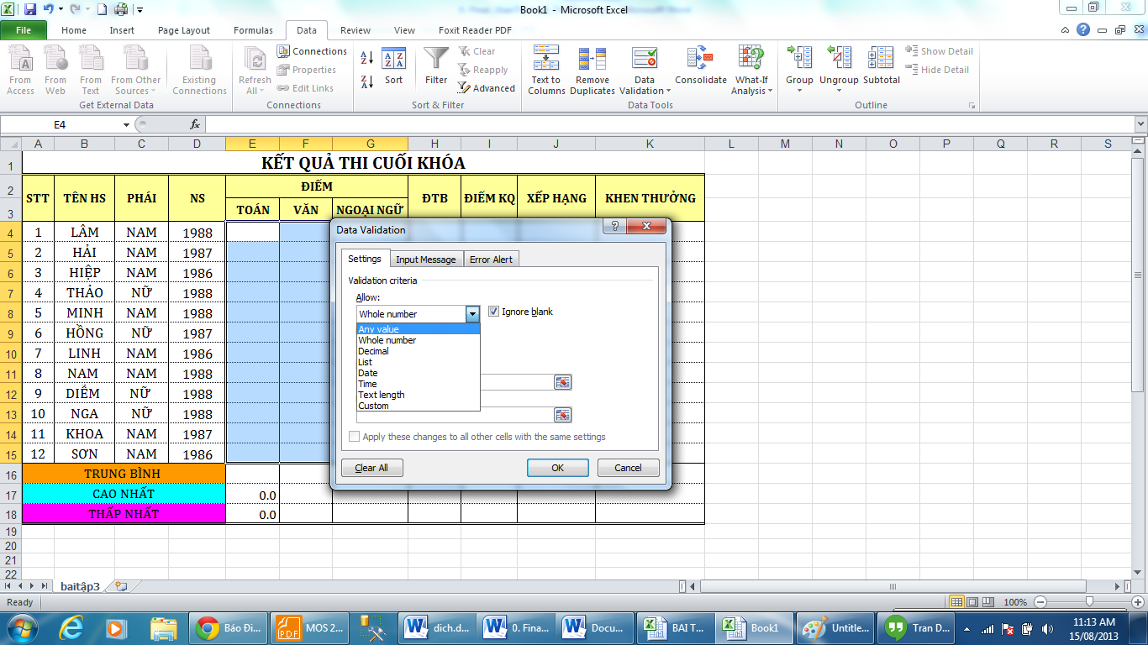

*Hình 2.2.17*

* **Whole number:** Chức năng này chỉ cho phép nhập liệu là số nguyên. Nếu nhập số thập phân, chuỗi,... sẽ bị báo lỗi. Chức năng này hữu ích khi dữ liệu nhập là tuổi, số lượng mặt hàng, số sản phẩm, điểm thi,... Khi chọn Whole number, chức năng Data xuất hiện cho phép khống chế phạm vi giá trị nhập:

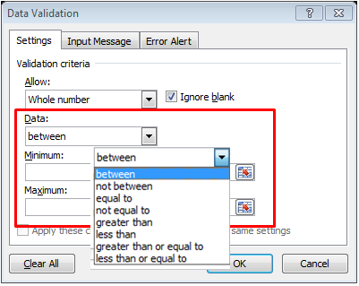

*Hình 2.2.18*

Các toán tử:

* ***Between:*** giá trị trong ô nằm trong đoạn từ a đến b (bao gồm 2 cận trên và dưới a, b)
* ***Not between:*** giá trị trong ô không nằm trong đoạn [a, b]
* ***Equal to:*** giá trị trong ô bằng (=) với giá trị so sánh
* ***Not equal to:*** giá trị trong ô không bằng (≠) giá trị so sánh
* ***Greater than:*** giá trị trong ô lớn hơn (>) giá trị so sánh
* ***Less than:*** giá trị trong ô nhỏ hơn (<) giá trị so sánh
* ***Greater than or equal to***: giá trị trong ô lớn hơn hoặc bằng (≥) giá trị so sánh
* ***Less than or equal to:*** giá trị trong ô nhỏ hơn hoặc bằng (≤) giá trị so sánh
* **Decimal:** Chức năng này chỉ cho phép nhập liệu là số nguyên hoặc số thập phân. Cách thực hiện tương tự đối với Whole number. Sử dụng kiểu giá trị Decimal cho phép tránh được những sai sót do quy định về số thập phân Quốc tế và Việt Nam (dấu chấm và phẩy).
* **List:** Chức năng này chỉ cho phép nhập liệu từ một danh sách sẵn có. Danh sách này có thể được nhập trực tiếp, từ một vùng trong sheet, từ tên (Name) vùng sẵn có hoặc từ file khác. Nên sử dụng chức năng này khi bạn cần nhập liệu được lấy từ một cơ sở dữ liệu (CSDL) sẵn có nằm hạn chế sai sót, rút ngắn thời gian. Ví dụ như nhập danh sách môn học, mã môn học, lớp...... Điều này cho phép hạn chế tối đa do nhập liệu không đúng dẫn đến kết quả tính toán sai, đặc biệt là đối tượng nhập là chuỗi.
* **Date:** Chức năng này chỉ cho phép nhập liệu là ngày. Việc điều khiển về khoảng ngày nhập giống như đối với Whole number. Điều đó có nghĩa là chọn ngày trong 1 khoảng xác định, ngày bắt đầu, ngày kết thúc,...
* **Text length:** Chức năng này chỉ cho phép nhập liệu là chuỗi có độ dài xác định (tính bằng số ký tự, kể cả koảng trắng, dấu,...). Việc điều khiển về chiều dài chuỗi nhập giống như đối với Whole Number. Điều đó có nghĩa là có thể kiểm soát được chiều dài chuỗi nhập giới hạn trong 1 bảng xác định, chiều dài chuỗi nhập nhỏ nhất, chiều dài chuỗi nhập lớn nhất,... Ví dụ như trong hình 16, chỉ cho phép nhập mã hàng có chiều dài 6 ký tự.

1. ***Input Message***

Chức năng Input Message cho phép hiển thị thông tin nhập liệu khi di chuyển chuột vào ô  đó, từ đó định hướng cho công việc nhập liệu. Gồm có các thông số:

* **Show input message when cell is selected:** Bật (tắt) chế độ hiển thị thông báo khi ô được chọn. Trường hợp này chọn Bật.
* **Title:** Nội dung tiêu đề hiển thị, dùng kiểu gõ Unicode.
* **Input message:** Nội dung thông báo, dùng kiểu gõ Unicode.

Ví dụ:

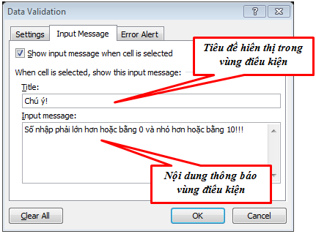

*Hình 2.2.19*

* + - Thì lúc đó trong vùng bạn chọn điều kiện sẽ hiển thị thông báo như sau:

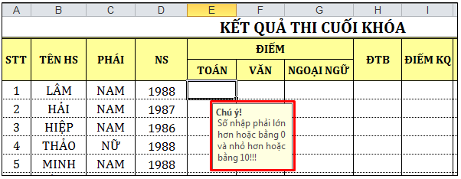

*Hình 2.2.20*

1. ***Error Alert***

Khi ô đã được đặt chế độ Data validation, nếu nhập liệu không đúng quy định sẽ bị thông báo Ta có thể thay đổi nội dung thông báo mặc định đó theo các hoàn cảnh khác nhau và hiển thị nội dung thông báo đó bằng tiếng Việt cho dễ hiểu và sửa đổi.

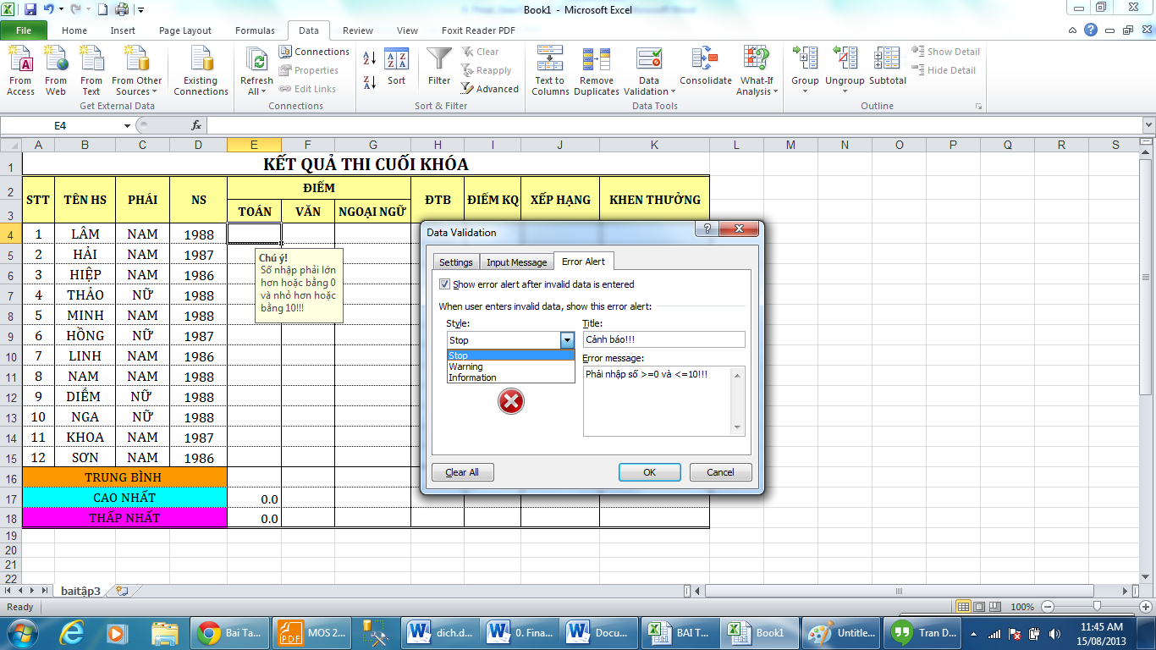

*Hình 2.2.21*

* **Show error alert after invalid data is selected:** Bật (tắt) chế độ hiển thị cảnh báo sau khi  dữ liệu được nhập vào ô. Trường hợp này chọn Bật.
* **Style:** Kiểu cảnh báo, gồm Stop (dừng lại), Warrning (cảnh báo), Information (thông tin).

Tuỳ mức độ cảnh báo mà có cách xử lý phù hợp.

* ***Stop:*** Thông báo lỗi nhập liệu nghiêm trọng, Excel không chấp nhận giá trị nhập liệu này và yêu cầu phải nhập đúng mới được chấp nhận.
* ***Warning:*** Thông báo lỗi nhập liệu mang tính cảnh báo, tùy trường hợp có thể chấp nhập hoặc không chấp nhận giá trị nhập liệu.
* ***Information***: Thông báo lỗi nhập liệu mang tính thông tin, bạn có thể bỏ qua trường hợp nhập liệu không đúng quy định.
* **Title:** Nội dung tiêu đề thông báo, dùng kiểu gõ Unicode.
* **Input message:** Nội dung thông báo (chú ý nội dung theo những hoàn cảnh cụ thể), dùng kiểu gõ Unicode.

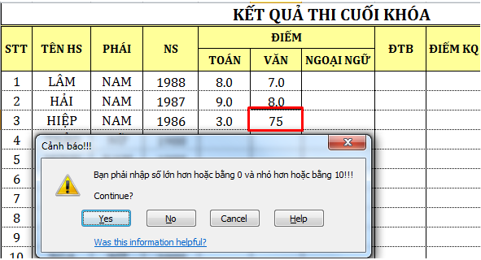

*Hình 2.2.22*

* + 1. Định dạng có điều kiện ( Conditionnal Formatting )

Sử dụng bảng dữ liệu Excel, khi cần tách lọc các dữ liệu cần thiết theo một quy tắc cụ thể, đại đa số người dùng đều thực hiện chức năng lọc (Filter) của phần mềm Excel. Tuy nhiên, nếu muốn đặt phần dữ liệu đó với định dạng nổi bật riêng biệt thì chức năng lọc không thể đáp ứng được. Để đạt được điều đó, bạn phải sử dụng chức năng định dạng có điều kiện (Conditional Formatting) của phần mềm Excel.

Chức năng Conditional Formatting là kỹ thuật định dạng, cho phép bạn thiết lập định dạng riêng những ô được lựa chọn, khi dữ liệu trong các ô đó thỏa mãn điều kiện đã định sẵn.

Việc định dạng khác biệt cho các ô dữ liệu thỏa mãn điều kiện, giúp người xem nhanh chóng nhận ra được các thông tin đủ điều kiện, trong khi vẫn xem được tổng thể bao gồm các dữ liệu khác.

***Ví dụ:*** Trong hình dưới đây, không đơn giản để nhân viên có thể nhận ra đâu là đơn hàng quá hạn nhưng chưa cung cấp đủ số lượng, đâu là đơn hàng gần tới hạn nhưng chưa có đủ số lượng yêu cầu.

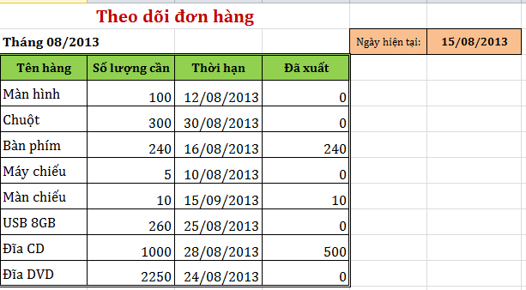

*Hình 2.2.23*

Nếu có sử dụng chức năng định dạng, người sử dụng có thể nhanh chóng thấy được các đơn hàng quá hạn nhưng chưa đủ số lượng được đánh dấu màu đỏ nhạt ; các đơn hàng sắp tới hạn nhưng chưa được cung cấp đầy đủ được đánh dấu màu vàng.

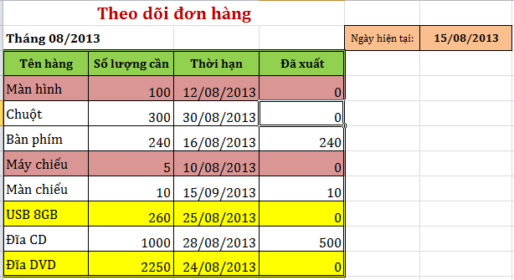

*Hình 2.2.24*

Trong trường hợp sử dụng chức năng Conditional Formatting, toàn bộ dữ liệu đáp ứng điều kiện sẽ được tự động định dạng riêng biệt, giúp người sử dụng nhanh chóng nhận ra những vấn đề cần xử lý.

Ngoài ra, từ phiên bản Office 2007, tính năng Conditional Formatting của phần mềm Excel được nâng cấp với nhiều mức điều kiện, sử dụng nhiều cách thức định dạng đẹp và ấn tượng như Data Bars, Color Scales, Icon Sets v…v…

* **Các định dạng theo mẫu sẵn**

1. Chọn vùng muốn định dạng.
2. Vào **Tab Home** 🡪 **group Style** 🡪 **Conditional Formatting**

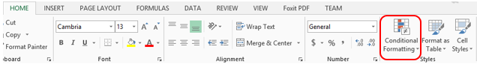

*Hình 2.2.25*

1. Chọn định dạng điều kiện muốn thiết lập.

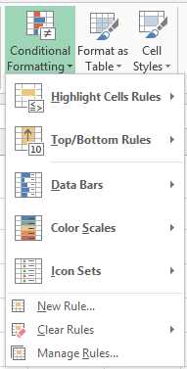

*Hình 2.2.26*

Bảng dưới đây liệt kê các đối tượng có trong hộp thoại Conditional Formatting Rules Manager.

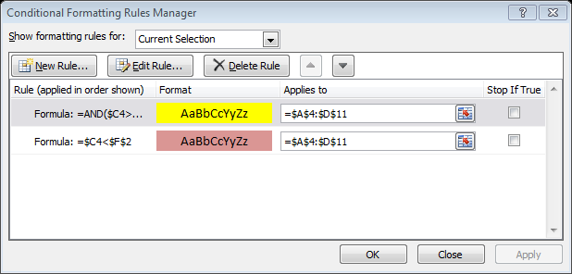

*Hình 2.2.27*

|  |  |
| --- | --- |
| Đối tượng | Tác dụng |
| Show formatting rules for | Đối tượng được sử dụng để lọc ra các điều kiện đang được sử dụng. Thông thường bạn có thể để lựa chọn Current Selection để xem định dạng có điều kiện cho vùng/ô được chọn, hoặc thay đổi sang mục This Worksheet để xem toàn bộ các định dạng có điều kiện đang được sử dụng trong tập tin bảng tính. |
| New Rule | Nút sử dụng để tạo một luật mới. |
| Edit Rule | Nút sử dụng để sửa luật đang chọn. |
| Delete Rule | Nút sử dụng để xóa luật đang chọn. |
| Move Up/Move Down | Hai nút sử dụng để thay đổi trình tự ưu tiên của luật đang được chọn: lên trên luật liền kề phía trên hoặc xuống dưới luật liền kề phía dưới. |
| Stop If True | Cột lựa chọn ngừng thực thi các luật tiếp theo, nếu luật tương ứng mục chọn đã đúng. |

* **Hộp thoại New Formatting Rule**

Trong các phiên bản Excel từ 2007, để tạo một luật mới, bạn sẽ phải sử dụng hộp thoại New Formatting Rule. Hộp thoại trong các phiên bản “đời sau” được chia thành 2 phần chính là: Select a Rule Tyle và Edit the Rule Description.

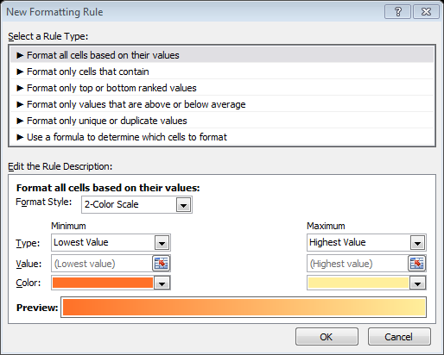

*Hình 2.2.28*

| Kiểu luật | Tác dụng |
| --- | --- |
| Format all cells based on their values | Định dạng có điều kiện dựa trên giá trị có trong ô. |
| Format only cells that contain | Định dạng có điều kiện dựa trên việc xác định thành phần dữ liệu có chứa. Ví dụ: có chứa chữ officelab.vn, dữ liệu trống, dữ liệu ngày hôm qua v…v… |
| Format only top or bottom ranked values | Định dạng có điều kiện cho các dữ liệu cao nhất hoặc thấp nhất. Các tùy chọn trong phần này cho phép định dạng theo số lượng cụ thể hoặc phần trăm. |
| Format only values that are above or below average | Định dạng có điều kiện cho các dữ liệu trên hoặc dưới trung bình theo nhiều tiêu chí khác nhau. |
| Format only unique or duplicate values | Định dạng có điều kiện để nhận diện các dữ liệu duy nhất hoặc trùng lặp. |
| Use a formula to determine which cells to format | Định dạng có điều kiện dựa theo công thức do người sử dụng xây dựng. |

* **Để định dạng với Conditional Formatting**
* ***Để đánh dấu nhanh các ô thỏa mãn các điều kiện cơ bản***

1. Chọn vùng dữ liệu bạn cần định dạng.
2. Trên thanh Ribbon, chọn thẻ Home.
3. Trong nhóm Styles, nhấp chuột lên nút Conditional Formatting.
4. Trong trình đơn Conditional Formatting, chọn Highlight Cells Rules.
5. Trong trình đơn con Highlight Cells Rules, chọn loại điều kiện bạn muốn sử dụng.
6. Nhập các chỉ số cần thiết và kiểu định dạng trong hộp thoại điều kiện, nhấn Ok để xác nhận việc định dạng.

* ***Để đánh dấu nhanh các ô theo luật cao/thấp***

1. Chọn vùng dữ liệu bạn cần định dạng.
2. Trên thanh Ribbon, chọn thẻ Home.
3. Trong nhóm Styles, nhấp chuột lên nút Conditional Formatting.
4. Trong trình đơn Conditional Formatting, chọn Top/Bottom Rules.
5. Trong trình đơn con Top/Bottom Rules, chọn loại luật cao/thấp bạn muốn sử dụng.
6. Trong hộp thoại điều kiện, nhập các chỉ số và kiểu định dạng bạn muốn sử dụng.
7. Nhấn Ok để xác nhận điều kiện và thực hiện định dạng.

* ***Để định dạng theo độ lệch Data Bars***

1. Chọn vùng dữ liệu bạn cần định dạng.
2. Trên thanh Ribbon, chọn thẻ Home.
3. Trong nhóm Styles, nhấp chuột lên nút Conditional Formatting.
4. Trong trình đơn Conditional Formatting, chọn Data Bars.
5. Trong trình đơn con Data Bars, chọn loại màu bạn muốn sử dụng.

* ***Để định dạng theo độ biến thiên Color Scales***
  1. Chọn vùng dữ liệu bạn cần định dạng.
  2. Trên thanh Ribbon, chọn thẻ Home.
  3. Trong nhóm Styles, nhấp chuột lên nút Conditional Formatting.
  4. Trong trình đơn Conditional Formatting, chọn Color Scales.
  5. Trong trình đơn con Color Scales, chọn loại màu bạn muốn sử dụng.
* ***Để định dạng theo biểu tượng phân nhóm Icon Sets***
  1. Chọn vùng dữ liệu bạn cần định dạng.
  2. Trên thanh Ribbon, chọn thẻ Home.
  3. Trong nhóm Styles, nhấp chuột lên nút Conditional Formatting.
  4. Trong trình đơn Conditional Formatting, chọn Icon Sets.
  5. Trong trình đơn con Icon Sets, chọn tập hợp biểu tượng bạn muốn sử dụng.
* ***Để tạo một định dạng tùy biến bằng hộp thoại New Formatting Rule***
  1. Chọn vùng dữ liệu bạn cần định dạng.
  2. Trên thanh Ribbon, chọn thẻ Home.
  3. Trong nhóm Styles, nhấp chuột lên nút Conditional Formatting.
  4. Trong trình đơn Conditional Formatting, chọn New Rule.
  5. Trong hộp thoại New Formatting Rule, đặt các điều kiện mong muốn.
  6. Nhấn Ok để xác nhận điều kiện và thực hiện việc định dạng.
* ***Để xem các định dạng có điều kiện đang được sử dụng***
  1. Trên thanh Ribbon, chọn thẻ Home.
  2. Trong nhóm Styles, nhấp chuột lên nút Conditional Formatting.
  3. Trong trình đơn Conditional Formatting, chọn Manage Rules.
  4. Trong mục Show formatting rules for, chọn This Worksheet.
* ***Để sửa một định dạng có điều kiện***
  1. Chọn vùng dữ liệu bạn cần định dạng.
  2. Trên thanh Ribbon, chọn thẻ Home.
  3. Trong nhóm Styles, nhấp chuột lên nút Conditional Formatting.
  4. Trong trình đơn Conditional Formatting, chọn Manage Rules.
  5. Trong hộp thoại Conditional Formatting Rules Manager, chọn định dạng bạn muốn sửa.
  6. Nhấn nút Edit Rule để mở hộp thoại Edit Formatting Rule.
  7. Điều chỉnh các tùy chọn điều kiện, sau đó nhấn nút Ok để xác nhận thay đổi và đóng hộp thoại Edit Formatting Rule.
  8. Đặt lại vùng được áp dụng định dạng có điều kiện trong cột Applies to (nếu cần).
  9. Nhấn Ok để xác nhận và thực hiện việc định dạng.
* ***Để xóa một định dạng có điều kiện***
  1. Chọn vùng dữ liệu bạn cần định dạng.
  2. Trên thanh Ribbon, chọn thẻ Home.
  3. Trong nhóm Styles, nhấp chuột lên nút Conditional Formatting.
  4. Trong trình đơn Conditional Formatting, chọn Manage Rules.
  5. Trong hộp thoại Conditional Formatting Rules Manager, chọn định dạng bạn muốn xóa.
  6. Nhấn nút Delete Rule để xóa định dạng.
  7. Nhấn Ok để xác nhận việc xóa định dạng và đóng hộp thoại Conditional Formatting Rules Manager.
     1. Thao tác lựa chọn cho công thức

Theo mặc định, Excel sẽ tự động tính toán các công thức trong bảng tính khi bạn mở bảng tính hoặc thay đổi bất kỳ thành phần nào phụ thuộc công thức. Nếu bảng tính của bạn lớn, với nhiều công thức liên quan với nhau, việc tính toán này có thể làm mất thời gian đôi khi lên đến vài phút.

Trong khi các công thức đang được tính lại, con trỏ chuột sẽ ở chế độ chờ, bạn không thể thực hiện bất cứ điều gì làm thay đổi bảng tính.

Có thể bạn muốn tạm thời tắt việc tự động tính toán để tiết kiệm thời gian cho đến khi bạn hoàn thành việc nhập và thay đổi cac công thức trong bảng tính? Việc này rất dễ dàng, và đây là cách thực hiện.

Trong cửa sổ Excel 🡪 **Tab File** 🡪 **Options** 🡪 **Formulas** 🡪 **Calculation Options**

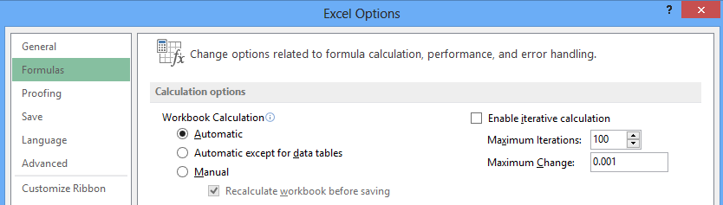

*Hình 2.2.29*

Trong hộp thoại di chuyển xuống tùy chọn tính toán (Calculation Options), chọn Manual để ngăn chặn việc tự động tính các công thức mỗi khi bạn thay đổi giá trị có liên quan.

Sau đây là danh sách xác định các tùy chọn có sẵn:

* **Automatic:** Tính tất cả các công thức phụ thuộc và cập nhật mở rộng hoặc nhúng vào biểu đồ mỗi khi bạn thay đổi một giá trị, một công thức hoặc một tên. Đây là thiết lập mặc định cho mỗi bảng tính mới.
* **Automatic Except for Data Tables:** Tính tất cả các công thức phụ thuộc và cập nhật mở rộng hoặc nhúng vào biểu đồ, ngoại trừ việc tính toán các bảng dữ liệu. Khi kích hoạt tùy chọn này, các bảng dữ liệu sẽ được tính toán lại khi bạn nhấp vào nút lệnh CalculateNow ở thanh công thức trên Ribbon, hoặc nhấn F9 trong bảng tính.
* **Manual:** Tính các bảng tính và cập nhật mở rộng hoặc nhúng vào biểu đồ chỉ khi nào bạn nhấp vào nút lệnh Calculate Now ở thanh công thức trên Ribbon, hoặc nhấn F9 hoặc tổ hợp phím "Ctrl + =" trong bảng tính.
* **Recalculate Workbook before Saving:** Tính bảng tính mở rộng và cập nhật bổ sung hoặc các biểu đồ được nhúng vào trước khi bạn lưu chúng. Nếu không muốn cập nhật các công thức và biểu đồ phụ thuộc mỗi khi lưu, bạn tắt tùy chọn này.
* **Enable Iterative Calculation:** Kích hoạt tùy chọn này để bạn thiết lập hai tính năng sau:
  + *Lặp lại tối đa (Maximum Iterations):* Thiết lập số lần tối đa một bảng tính được tính toán lại mỗi khi bạn thực hiện việc tìm kiếm hoặc giải quyết các tài liệu tham khảo (mặc định là 100).
  + *Thay đổi tối đa (Maximum Change):* Thiết lập số lượng thay đổi tối đa các giá trị trong mỗi lần lặp (mặc định 0,001).
    1. Công thức thống kê
       1. Hàm SUMIF và SUMIFS

Hàm SUMIF cho phép bạn tính tổng theo một điều kiện nào đó trong một vùng dữ liệu.

***Cú pháp:***

**=SUMIF( vùng chứa điều kiện, điều kiện, vùng tính tổng)**

***Ví dụ:*** Tính tổng tiền theo từng loại phòng?

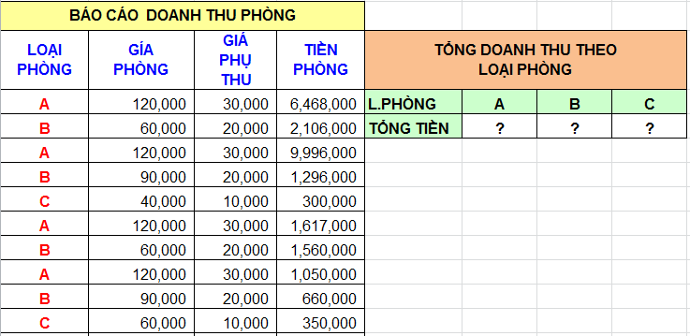

*Hình 2.2.30*

Dựa theo điều kiện đề bài ta sử dụng công thức SUMIF để tính:

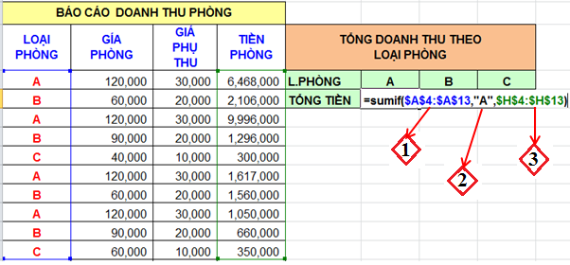

*Hình 2.2.31*

➊ Vùng chứa điều kiện ( **$A$4:$A$13**) : vì đề bài yêu cầu tính tổng tiền ***theo phòng*** 🡪Loại phòng chính là điều kiện🡪 Quét vùng dữ liệu cột Loại phòng.

**➋** Điều kiện trong vùng (1), ta đang tính tổng tiền của Loại phòng là A nên điều kiện là **“A”** . Trong đối số thứ hai này, bạn có thể sử dụng nhiều cách khác nhau.

* Bạn có thể gõ lại điều kiện cần và điều kiện được đặt trong cập dấu nháy kép.
* Hoặc bạn có thể click trỏ chuột vào ô dữ liệu chứa điều kiện và nhớ cố định ô dữ liệu đó.

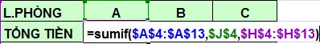

*Hình 2.2.32*

Với hàm SUMIF bạn có thể tính tổng theo điều kiện đề bài yêu cầu, nhưng nếu đề bài đặt ra nhiều điều kiện thì hàm SUMIF chưa thể giải quyết được. Vì vậy Excel đã hỗ trợ cho chúng ta một hàm SUMIFS.

***Cú pháp***:

**=SUMIFS(vùng tính tổng, vùng điều kiện 1, điều kiện1, vùng điều kiện 2, điều kiện2,…)**

***Ví dụ:***  Tính tổng tiền theo loại phòng và có số người lớn hơn 2.

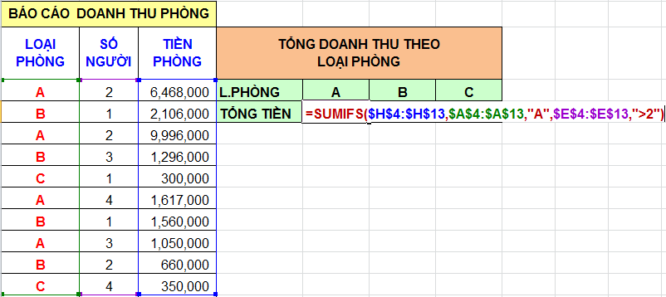

*Hình 2.2.33*

Tương tự hàm tính tổng theo điều kiện ta có các hàm thống kê theo điều kiện :

* Đếm theo điều kiện: Countif, Counifs

***Cú pháp:***

**=COUNTIF(Vùng điều kiện, điều kiện)**

**=COUNTIFS(Vùng điều kiện 1, điều kiện 1, Vùng điều kiện 2, điều kiện 2, ….)**

* Tính trung bình theo điều kiện: Averageif, Averageifs

***Cú pháp:***

**=** **AVERAGEIF (Vùng điều kiện, điều kiện, vùng cần tính)**

**= AVERAGEIFS( Vùng cần tính,vùng điều kiện 1, điều kiện 1,**

**vùng điều kiện 2, điều kiện 2, ….)**

* **Các nhóm hàm thống kê**

| **Cú pháp** | **Ý nghĩa** |
| --- | --- |
| AVEDEV (number1, number2, ...) | Tính trung bình độ lệch tuyệt đối các điểm dữ liệu theo trung bình của chúng. Thường dùng làm thước đo về sự biến đổi của tập số liệu.  VD: AVEDEV(2,4,6) 🡪 1.333333 |
| AVERAGE (number1, number2, ...) | Tính trung bình cộng  VD: AVERAGE(2,4,6) 🡪 4 |
| AVERAGEA (number1, number2, ...) | Tính trung bình cộng của các giá trị, bao gồm cả những giá trị logic.  VD: AVERAGEA(2,3,“true”,4) 🡪 2.5  AVERAGEA(2,3,“not true”,4) 🡪 2.25 |
| AVERAGEIF (range, criteria1) | Tính trung bình cộng của các giá trị trong một mảng theo một điều kiện.  VD: Xem chi tiết ở phía trên. |
| AVERAGEIFS (range, criteria1, criteria2, ...) | Tính trung bình cộng của các giá trị trong một mảng theo nhiều điều kiện  VD: Xem chi tiết ở phía trên. |
| COUNT (value1, value2, ...) | Đếm ô chứa **giá trị số** trong danh sách.  VD: COUNT(2,3,“true”,4) 🡪 3 |
| COUNTA (value1, value2, ...) | Đếm số ô có chứa giá trị (không rỗng) trong danh sách  VD: COUNTA(2,3,“true”,4) 🡪 4 |
| COUNTBLANK (range) | Đếm các ô rỗng trong một vùng.  VD: COUNTBLANK (A2:A20) |
| COUNTIF (range, criteria) | Đếm số ô thỏa một điều kiện cho trước bên trong một dãy  VD: Xem chi tiết ở phía trên. |
| COUNTIFS (range1, criteria1, range2, criteria2, …) | Đếm số ô thỏa nhiều điều kiện cho trước.  VD: Xem chi tiết ở phía trên. |
| DEVSQ (number1, number2, ...) | Tính bình phương độ lệch các điểm dữ liệu từ trung bình mẫu của chúng, rồi cộng các bình phương đó lại.  VD: DEVSQ (2,3,4,5) 🡪 5 |
| FREQUENCY (data_array, bins_array) | Tính xem có bao nhiêu giá trị thường xuyên xuất hiện bên trong một dãy giá trị, rồi trả về một mảng đứng các số. Luôn sử dụng hàm này ở dạng công thức mảng. |
| GEOMEAN (number1, number2, ...) | Trả về trung bình nhân của một dãy các số dương. Thường dùng để tính mức tăng trưởng trung bình, trong đó lãi kép có các lãi biến đổi được cho trước… |
| HARMEAN (number1, number2, ...) | Trả về trung bình điều hòa (nghịch đảo của trung bình cộng) của các số |
| KURT (number1, number2, ...) | Tính độ nhọn của tập số liệu, biểu thị mức nhọn hay mức phẳng tương đối của một phân bố so với phân bố chuẩn |
| LARGE (array, k) | Trả về giá trị lớn nhất thứ k trong một tập số liệu |
| MAX (number1, number2, ...) | Trả về giá trị lớn nhất của một tập giá trị |
| MAXA (number1, number2, ...) | Trả về giá trị lớn nhất của một tập giá trị, bao gồm cả các giá trị logic và text |
| MEDIAN (number1, number2, ...) | Tính trung bình vị của các số. |
| MIN (number1, number2, ...) | Trả về giá trị nhỏ nhất của một tập giá trị |
| MINA (number1, number2, ...) | Trả về giá trị nhỏ nhất của một tập giá trị, bao gồm cả các giá trị logic và text |
| MODE (number1, number2, ...) | Trả về giá trị xuất hiện nhiều nhất trong một mảng giá trị |
| PERCENTILE (array, k) | Tìm phân vị thứ k của các giá trị trong một mảng dữ liệu |
| PERCENTRANK (array, x, significance) | Trả về thứ hạng (vị trí tương đối) của một trị trong một mảng dữ liệu, là số phần trăm của mảng dữ liệu đó |
| PERMUT (number, number_chosen) | Trả về hoán vị của các đối tượng |
| QUARTILE (array, quart) | Tính điểm tứ phân vị của tập dữ liệu. Thường được dùng trong khảo sát dữ liệu để chia các tập hợp thành nhiều nhóm… |
| RANK (number, ref, order) | Tính thứ hạng của một số trong danh sách các số |
| SKEW (number1, number2, ...) | Trả về độ lệch của phân phối, mô tả độ không đối xứng của phân phối quanh trị trung bình của nó |
| SMALL (array, k) | Trả về giá trị nhỏ nhất thứ k trong một tập số |
| STDEV (number1, number2, ...) | Ước lượng độ lệch chuẩn trên cơ sở mẫu |
| STDEVA (value1, value2, ...) | Ước lượng độ lệch chuẩn trên cơ sở mẫu, bao gồm cả những giá trị logic |
| STDEVP (number1, number2, ...) | Tính độ lệch chuẩn theo toàn thể tập hợp |
| STDEVPA (value1, value2, ...) | Tính độ lệch chuẩn theo toàn thể tập hợp, kể cả chữ và các giá trị logic |
| VAR (number1, number2, ...) | Trả về phương sai dựa trên mẫu |
| VARA (value1, value2, …) | Trả về phương sai dựa trên mẫu, bao gồm cả các trị logic và text |
| VARP (number1, number2, ...) | Trả về phương sai dựa trên toàn thể tập hợp |
| VARPA (value1, value2, …) | Trả về phương sai dựa trên toàn thể tập hợp, bao gồm cả các trị logic và text. |
| TRIMMEAN (array, percent) | Tính trung bình phần trong của một tập dữ liệu, bằng cách loại tỷ lệ phần trăm của các điểm dữ liệu ở đầu và ở cuối tập dữ liệu. |

* + 1. Công thức mảng

Một trong những tính năng độc đáo và mạnh mẽ nhất của Excel chính là khả năng tính toán với các mảng dữ liệu trong công thức. Khi hiểu rõ được khái niệm này sẽ giúp chúng ta tạo ra được các công thức thực hiện các phép tính khó một cách kỳ diệu. Bài viết này sẽ giới thiệu các khái niệm về các mảng số liệu mà bất kỳ ai nếu muốn trở thành chuyên gia sử dụng công thức trong Excel đều phải biết về nó, ngoài ra trong bài cũng trình bày các ví dụ về công thức mảng rất hữu ích.

Công thức mảng không cần lưu trữ các số liệu trong quá trình tính toán trong các ô (cell), mà Excel sẽ xử lý các mảng số liệu này trong bộ nhớ máy tính. Sau đó các công thức mảng sẽ lấy kết quả tính toán trả về trên bảng tính. Một công thức mảng có thể trả về kết quả là nhiều ô (range) hay chỉ một ô.

Khi thực hiện tính toán bằng công thức mảng thì công thức được bao bọc bởi hai dấu ngoặc {}. Hai dấu ngoặc này người dùng không gõ mà được tự phát sinh khi người dùng thực hiện tính toán bằng cách nhấn tổ hợp phím **Ctrl+Shift+Enter**. Nếu bạn thực hiện tính toán hoặc sửa chữa mà quên nhấn tổ hợp phím trên thì công thức của bạn sẽ trả về giá trị không đúng hay thông báo lỗi #VALUE! Error.

* **Công thức mảng trả kết quả về một vùng nhiều ô**

Ví dụ ta tính cột **Thành Tiền**, tại ô F2 ta nhập vào công thức: =D2*E2 và sau đó chép xuống F3:F7.

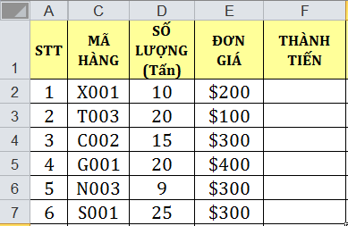

*Hình 2.2.34*

Để tính cho cột **Thành Tiền** ở đây chúng ta dùng tới sáu công thức. Ngoài cách này chúng ta có thể dùng một công thức mảng để tính ra kết quả cho cả cột **Thành Tiền** và lưu kết quả trả về tại F2:F7.

Để tạo một công thức mảng tính toán cho trường hợp này hãy làm theo các bước sau:

* Chọn vùng các ô sẽ lưu kết quả trả về của công thức mảng, trong ví dụ này chọn vùng F2:F7.
* Nhập vào công thức sau =D2:D7*E2:E7 (sau khi chọn vùng thì gõ công thức này vào)
* Vì đây là công thức mảng bạn hãy nhấn tổ hợp phím **Ctrl+Shift+Enter** để nhận kết quả công thức trả về. (Công thức thông thường thì chỉ cần Enter)

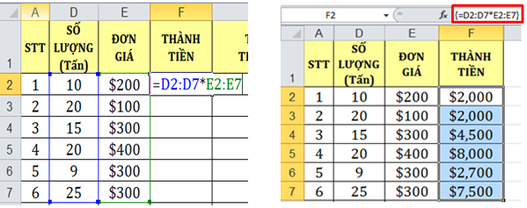

*Hình 2.2.35*

* ***Sử dụng công thức mảng thay cho công thức đơn có một số ưu điểm như:***
* Là cách tính toán đảm bảo sự chính xác về kết quả (tránh trường hợp vô tình sao chép sai công thức do chạy địa chỉ tham chiếu)
* Dùng công thức mảng tránh được việc vộ tình xoá hay làm thay đổi công thức trong một ô nào đó của vùng công thức mảng. Vì công thức mảng không cho phép xoá, sửa chữa một ô trong vùng công thức mảng.
* Dùng công thức mảng sẽ giúp tránh trường hợp người chưa thành thạo Excel làm xáo trộn các công thức của bạn.
* **Công thức mảng trả kết quả về một ô**

***Ví dụ 1:*** Bạn cần tính tổng số ký tự của một dãy các chuỗi Loại Hàng, thông thường thì bạn sẽ tính số ký tự của từng chuỗi, rồi sau đó sẽ dùng Sum tính tổng đó.

Để thay thế cho hai công việc trên ta sẽ dùng công thức mảng để tính. Tại ô cần tính ta nhập công thức:

**=Sum(Len(B2:B1))**

Và để kết thúc công thức mảng bạn nhấn tổ hợp phím **Ctrl + Shift + Enter**

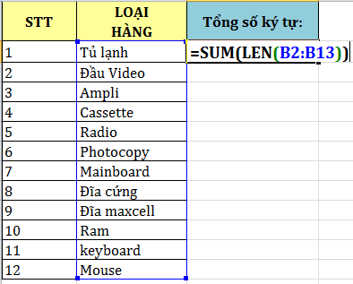

*Hình 2.2.36*

***Ví dụ 1: Tính tổng có điều kiện***

Bạn cần tính Tổng Tiền theo Loại Hàng với Số Lượng >=200. Ta tính Tổng tiền mặt hàng Tủ Lạnh theo điều kiện:

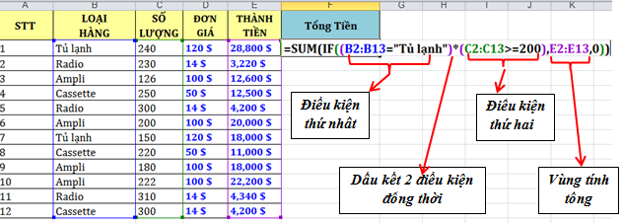

*Hình 2.2.37*

Công thức mảng ở đây dùng hàm **IF** để kiểm tra từng ô một trong dãy. Sau đó nó tạo ra một mảng mới gồm các giá trị thỏa mãn điều kiện, và mảng mới này được chuyển sang hàm SUM để tính tổng cần tìm.

* Trong công thức mảng nếu có nhiều điều kiện thì nếu các điều kiện đồng thời ( toán tử AND ) thì bạn dùng dấu “**\***” để kết các điều kiện.
* Và nếu các điều kiện không đồng thời ( hoặc điều kiện này, hoặc điều kiện khác ) thì bạn dùng dấu “**+**” để kết các điều kiện.

***Ví dụ 2: Tìm giá trị lớn nhất, nhỏ nhất***

Bạn cần tìm Thành Tiền nhỏ nhất của Loại Hàng là Ampli, thì bạn có thể sử dụng công thức mảng như sau:

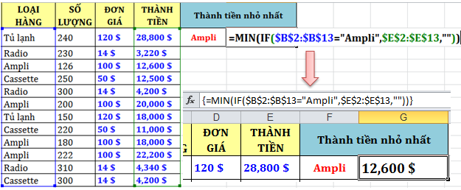

*Hình 2.2.38*

Tìm giá trị lớn nhất tương tự, ví dụ bạn cần tìm số lượng lớn nhất của Loại Hàng là Cassette :

**={MAX(IF($B$2:$B$13="Cassette",$C$2:$C$13,""))}**

* **Một số khái niệm thêm về Mảng trong Excel**

Nếu bạn đã từng lập trình trên bất kỳ ngôn ngữ lập trình nào thì chắc bạn cũng đã nghe đến khái niệm mảng (array). Một array đơn thuần chỉ là một tập hợp các phần tử có quan hệ hay độc lập với nhau.Trong Excel, một array có thể là array một chiều hoặc array hai chiều. Chiều của array ở đây chính là chỉ các dòng và cột trong array. Ví dụ như array một chiều thì có thể hiểu đó là một vùng (range) số liệu trên bảng tính mà vùng này sẽ có một dòng (khi array nằm ngang) hoặc một cột (array nằm dọc). Một array hai chiều có thể hiểu đó là một vùng số liệu trên bảng tính (có dạng hình chữ nhật) bao gồm nhiều dòng và nhiều cột. Excel không hỗ trợ array 3-chiều (VBA thì hỗ trợ).

* + ***Mảng một chiều***

Ta có thể xem mảng một chiều là một hàng ( mảng ngang ) hay một cột ( mảng dọc ). Các phần tử trong mảng một chiều ( mảng ngang được cách nhau bằng một dấu phẩy, và trong mảng dọc được cách bởi dấu chấm phẩy.

Ví dụ:

* Mảng ngang: ={2,4,6,8,10}
* Mảng dọc: ={1;3;5;7;9}
* Mảng chuỗi: ={"Mon";"Tue";"Wed";"Thu";"Fri";"Sat";"Sun"}

Để nhập các giá trị trong mảng ta chọn vùng, và gõ công thức mảng, kết thúc công thức phải nhấn tổ hợp phím **Ctrl + Shift + Enter.**

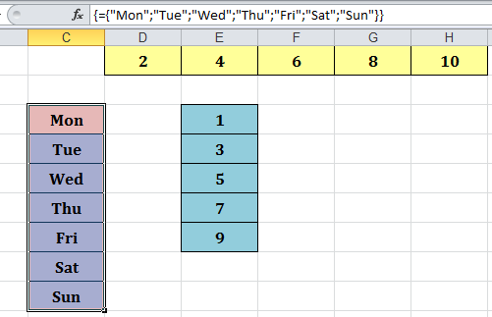

*Hình 2.2.39*

Lưu ý: Nếu các phần tử trong mảng là 5 mà ta quét chọn 7 ô để nhập thì ô thứ 6 và thứ 7 sẽ hiển thị lỗi #NA.

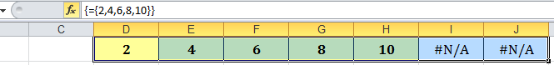

*Hình 2.2.40*

Để chuyển mảng ngang thành mảng dọc và ngược lại bạn sử dụng hàm: TRANSPOSE.

Ví dụ: Bạn chuyển mảng chuỗi dọc phía trên thành mảng ngang:

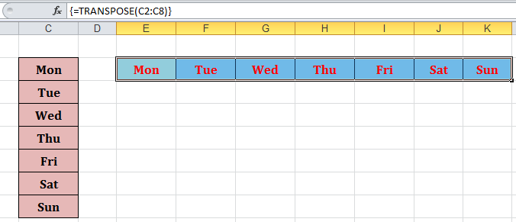

*Hình 2.2.41*

* + 1. Sử dụng các hàm xây dựng sẵn

Hàm dùng để tính toán và trả về một giá trị, trong ô chứa hàm sẽ trả về một giá trị, một chuỗi ký tự hoặc một thông báo lỗi, … Excel có một tập hợp các hàm rất phong phú và được phân loại theo từng Group phục vụ cho việc tính toán trên nhiều kiểu dữ liệu và nhiều mục đích khác nhau.

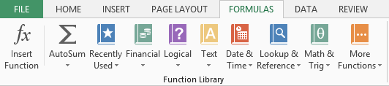

*Hình 2.2.42*

* + 1. Các hàm về chuỗi

| **Cú pháp** | **Ý nghĩa** |
| --- | --- |
| CHAR (number) | Chuyển đổi một mã số trong bộ mã ANSI (có miền giá trị từ 1 - 255) sang ký tự tương ứng.  VD: Char(169) 🡪 © |
| CLEAN (text) | Loại bỏ tất cả những ký tự không in ra được trong chuỗi |
| CODE (text) | Trả về mã số của ký tự đầu tiên chuỗi text  VD: CODE("A") 🡪 65 |
| CONCATENATE (text1, text2, ...) | Nối nhiều chuỗi thành một chuỗi.  VD: =CONCATENATE("Đại học Công nghệ"," Đồng Nai") 🡪 Đại học Công nghệ Đồng Nai |
| DOLLAR (number, decimals) | Chuyển đổi một số thành dạng tiền tệ (dollar Mỹ), có kèm theo dấu phân cách hàng ngàn, và có thể làm tròn theo ý muốn.  VD: =DOLLAR(20000,0) 🡪 $20,000 |
| EXACT (text1, text2) | So sánh hai chuỗi. Nếu giống nhau thì trả về TRUE, nếu khác nhau thì trả về FALSE. Có phân biệt chữ hoa và chữ thường.  VD: =EXACT("Đồng Nai","ĐỒNG NAI") 🡪 FALSE |
| FIND (find_text, within_text, start_num) | Tìm vị trí bắt đầu của một chuỗi con (find_text) trong một chuỗi (within_text), tính theo ký tự đầu tiên.  VD: =FIND("n","Đại học Công nghệ Đồng Nai",1) 🡪 11 |
| FIXED (number, decimals, no_commas) | Chuyển đổi một số thành dạng văn bản (text), có hoặc không kèm theo dấu phân cách hàng ngàn, và có thể làm tròn theo ý muốn.  VD: =FIXED(12345.78,1,0) 🡪 12,345.8 |
| LEFT (text, num_chars) | Trả về một hay nhiều ký tự đầu tiên bên trái của một chuỗi, theo số lượng được chỉ định.  VD: =LEFT("Đại học Công nghệ Đồng Nai",7)  🡪 Đại học |
| LEN (text) | Đếm số ký tự trong một chuỗi.  VD: =LEN("Đại học Công nghệ Đồng Nai") 🡪 26 |
| LOWER (text) | Đổi tất cả các ký tự trong một chuỗi văn bản thành chữ thường.  VD: =LOWER("ĐẠI HỌC CÔNG NGHỆ ĐỒNG NAI")  🡪 đại học công nghệ đồng nai |
| MID (text, start_num, num_chars) | Trả về một hoặc nhiều ký tự liên tiếp bên trong một chuỗi, bắt đầu tại một vị trí cho trước.  VD: =MID("ĐẠI HỌC CÔNG NGHỆ ĐỒNG NAI",5,3)  🡪 HỌC |
| PROPER (text) | Đổi ký tự đầu tiên trong chuỗi thành chữ in hoa, và đổi các ký tự còn lại thành chữ in thường.  VD: = PROPER("ĐẠI HỌC CÔNG NGHỆ ĐỒNG NAI")  🡪 Đại Học Công Nghệ Đồng Nai |
| REPLACE (old_text, start_num, num_chars, new_text) | Thay thế một phần của chuỗi bằng một chuỗi khác, với số lượng các ký tự được chỉ định.  VD: =REPLACE("KHOA CÔNG NGHỆ THÔNG TIN",6,9,"CN") 🡪 KHOA CN THÔNG TIN |
| REPT (text, times) | Lặp lại một chuỗi với số lần được cho trước.  VD: =REPT("*CNTT*",3) 🡪 *CNTT**CNTT**CNTT* |
| RIGHT (text, num_chars) | Trả về một hay nhiều ký tự tính từ bên phải của một chuỗi, theo số lượng được chỉ định.  VD: =RIGHT("KHOA CÔNG NGHỆ THÔNG TIN",9)  🡪 THÔNG TIN |
| SEARCH (find_text, within_text, start_num) | Tìm vị trí bắt đầu của một chuỗi con (find_text) trong một chuỗi(within_text), tính theo ký tự đầu tiên.  VD: =SEARCH("nghệ","Công nghệ thông tin",1) 🡪 6 |
| TEXT (value, format_text) | Chuyển đổi một số thành dạng văn bản (text) theo định dạng được chỉ định.  VD: =TEXT(37,"#oC") 🡪 37oC ( 37 độ C) |
| TRIM (text) | Xóa tất cả những khoảng trắng vô ích trong chuỗi văn bản, chỉ chừa lại những khoảng trắng nào dùng làm dấu cách giữa hai chữ.  VD: =TRIM("Khoa Công nghệ Thông Tin")  🡪 Khoa Công nghệ Thông Tin |
| UPPER (text) | Đổi tất cả các ký tự trong chuỗi thành chữ in hoa.  VD: =UPPER("Đại học Công nghệ Đồng Nai")  🡪 ĐẠI HỌC CÔNG NGHỆ ĐỒNG NAI |
| VALUE (text) | Chuyển một chuỗi thành một số.  VD: =VALUE(RIGHT("A3500",4)) 🡪 3,500 |

* + 1. Các hàm ngày và giờ (Date & Time)

| **Cú pháp** | **Ý nghĩa** |
| --- | --- |
| DATE (year, month, day) | Trả về các số thể hiện một ngày cụ thể nào đó. Nếu định dạng của ô là General trước khi hàm được nhập vào, kết quả sẽ được thể hiện ở dạng ngày tháng năm.  VD: =DATE(2013,12,24) 🡪 24/12/2013 |
| DATEVALUE (date_text) | Trả về số tuần tự của ngày được thể hiện bởi date_text (chuyển đổi một chuỗi văn bản có dạng ngày tháng năm thành một giá trị ngày tháng năm có thể tính toán được).  VD: =DATEVALUE("02/09/13") 🡪 41519 |
| DAY (serial_number) | Trả về phần ngày của một giá trị ngày tháng, được đại diện bởi số tuần tự. Kết quả trả về là một số nguyên từ 1 đến 31.  VD: =DAY("30/04/13") 🡪 30 |
| DAYS360 (start_date, end_date, method) | Trả về số ngày giữa hai ngày dựa trên cơ sở một năm có 360 ngày (12 tháng, mỗi tháng có 30 ngày) để dùng cho các tính toán tài chính.  VD: =DAYS360("01/04/2013", "31/5/2013")🡪 60  =DAYS360("01/04/2013", "31/5/2013",TRUE) 🡪 59 |
| EDATE (start_date, months) | Trả về số tuần tự thể hiện một ngày nào đó tính từ mốc thời gian cho trước và cách mốc thời gian này một số tháng được chỉ định.  VD: =EDATE("16/08/13",7) 🡪 16/03/2014 |
| EOMONTH (start_date, months) | Trả về số tuần tự thể hiện ngày cuối cùng của một tháng nào đó tính từ mốc thời gian cho trước và cách mốc thời gian này một số tháng được chỉ định.  VD: =EOMONTH("30/04/13",1) 🡪 31/05/2013 |
| HOUR (serial_number) | Trả về phần giờ của một giá trị thời gian. Kết quả trả về là một số nguyên từ 0 đến 23.  VD: =HOUR("3:30:20 PM") 🡪 15 |
| MINUTE (serial_number) | Trả về phần phút của một giá trị thời gian. Kết quả trả về là một số nguyên từ 0 đến 59.  VD: =MINUTE("1:30:20 PM") 🡪 30 |
| MONTH (serial_number) | Trả về phần tháng của một giá trị ngày tháng, được đại diện bởi số tuần tự. Kết quả trả về là một số nguyên từ 1 đến 12.  VD: =MONTH("30/04/13") 🡪 4 |
| NETWORKDAYS (start_date, end_date, holidays) | Trả về tất cả số ngày làm việc trong một khoảng thời gian giữa start_date và end_date, không kể các ngày cuối tuần và các ngày nghỉ (holidays).  VD: = NETWORKDAYS("01/02/13", "15/05/13", {"30/04/13","01/5/13"}) 🡪 72 |
| NOW () | Trả về số tuần tự thể hiện ngày giờ hiện tại. Nếu định dạng của ô là General trước khi hàm được nhập vào, kết quả sẽ được thể hiện ở dạng ngày tháng năm và giờ phút giây.  VD: NOW() |
| SECOND (serial_number) | Trả về phần giây của một giá trị thời gian. Kết quả trả về là một số nguyên từ 0 đến 59.  VD: = SECOND ("1:30:20 PM") 🡪 20 |
| TIME (hour, minute, second) | Trả về phần thập phân của một giá trị thời gian (từ 0 đến nhỏ hơn 1). Nếu định dạng của ô là General trước khi hàm được nhập vào, kết quả sẽ được thể hiện ở dạng giờ phút giây.  VD: =TIME(16,35,40) 🡪 4:35:40 PM |
| TIMEVALUE (time_text) | Trả về phần thập phân của một giá trị thời gian (từ 0 đến nhỏ hơn 1) thể hiện bởi time_text(chuyển đổi một chuỗi văn bản có dạng thời gian thành một giá trị thời gian có thể tính toán được).  VD: =TIMEVALUE("25:45") 🡪 1:45:00 AM |
| TODAY () | Trả về số tuần tự thể hiện ngày tháng hiện tại. Nếu định dạng của ô là General trước khi hàm được nhập vào, kết quả sẽ được thể hiện ở dạng ngày tháng năm.  VD: =TODAY () |
| WEEKDAY (serial_number, return_type) | Trả về thứ trong tuần tương ứng với ngày được cung cấp. Kết quả trả về là một số nguyên từ 1 đến 7.  VD: =WEEKDAY("24/12/2013") 🡪 3 |
| WEEKNUM (serial_number, return_type) | Trả về một số cho biết tuần thứ mấy trong năm.  VD: =WEEKNUM("16/02/2013") 🡪 7 |
| WORKDAY (start_day, days, holidays) | Trả về một số tuần tự thể hiện số ngày làm việc, có thể là trước hay sau ngày bắt đầu làm việc và trừ đi những ngày cuối tuần và ngày nghỉ (nếu có) trong khoảng thời gian đó.  VD: = WORKDAY("01/04/13",30,{"30/04/13","01/05/2013"})  🡪 15/05/2013 |
| YEAR (serial_number) | Trả về phần năm của một giá trị ngày tháng, được đại diện bởi số tuần tự. Kết quả trả về là một số nguyên từ 1900 đến 9999.  VD: = YEAR ("30/04/13") 🡪 2013 |
| YEARFRAC (start_date, end_date, basis) | Trả về tỷ lệ của một khoảng thời gian trong một năm.  VD: =YEARFRAC("01/01/2013","30/06/2013") 🡪 50% |

* + 1. Các hàm tìm kiếm (Lookup & Reference)
       1. Hàm VLOOKUP
* **Chức năng** : Tìm giá trị **lookup_value** trong cột trái nhất của bảng **table_array** theo chuẩn dò tìm **range_lookup**, trả về trị tương ứng trong cột thứ **col_index_num** (nếu tìm thấy).

**Cú pháp:**

**VLOOKUP(*lookup_value*, *Table*_*array*, *col*_*index*_*num*, *range*_*lookup*)**

* **range_lookup** = 1: Tìm tương đối, danh sách các giá trị dò tìm của bảng Table_array phải sắp xếp theo thứ tự tăng dần. Nếu tìm không thấy sẽ trả về giá trị lớn nhất nhưng nhỏ hơn lookup_value.
* **range_lookup** = 0: Tìm chính xác, danh sách các giá trị dò tìm của bảng Table_array không cần sắp xếp thứ tự. Nếu tìm không thấy sẽ trả về lỗi #N/A.

***Ví dụ:***

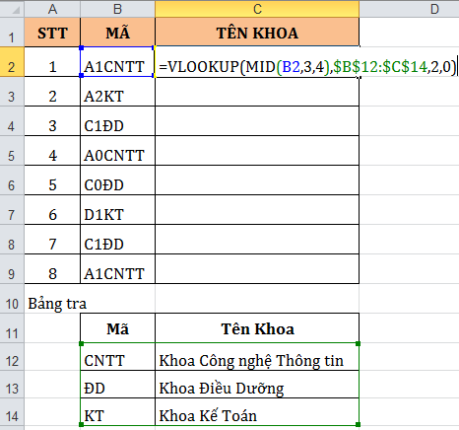

*Hình 2.2.43*

* + - 1. Hàm HLOOKUP
* **Chức năng** : Tìm giá trị **lookup_value** trong dòng trên cùng của bảng **table_array** theo chuẩn dò tìm **range_lookup**, trả về trị tương ứng trong dòng thứ **row_index_num** (nếu tìm thấy).

Cú **pháp**:

**HLOOKUP(*lookup_value*, *Table*_*array*, *row*_*index*_*num*, *range*_*lookup*)**

* Ý nghĩa của các đối số của hàm **Hlookup** tương tự như hàm **Vlookup**

***Ví dụ:***

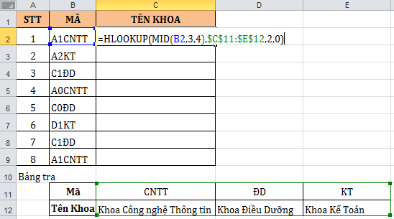

*Hình 2.2.44*

* + - 1. Hàm MATCH
* **Chức năng**: Hàm trả về vị trí của **lookup_value** trong mảng **lookup_array** theo cách tìm **match_type**
* **Cú pháp:**

**MATCH(*lookup_value, lookup_array, match_type*)**

**match_type** = 1: Tìm tương đối, danh sách các giá trị dò tìm của bảng Table_array phải sắp xếp theo thứ tự tăng dần. Nếu tìm không thấy sẽ trả về vị trí của giá trị lớn nhất nhưng nhỏ hơn lookup_value.

**match_type** = 0: Tìm chính xác, danh sách các giá trị dò tìm của bảng Table_array không cần sắp xếp thứ tự. Nếu tìm không thấy sẽ trả về lỗi #N/A.

**match_type** = -1: Tìm tương đối, danh sách phải sắp xếp các giá trị dò tìm của bảng Table_array theo thứ tự giảm dần. Nếu tìm không thấy sẽ trả về vị trí của giá trị nhỏ nhất nhưng lớn hơn lookup_value.

***Ví dụ:***

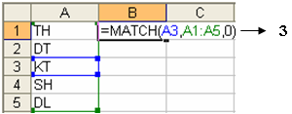

*Hình 2.2.45*

* + - 1. Hàm INDEX

**Chức năng:** trả về giá trị trong ô ở hàng thứ **row_num**, cột thứ **column_num** trong mảng **array**.

**Cú pháp:**

**INDEX(*array*, *row*_*num*, *column*_*num***)

***Ví dụ:***

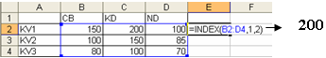

*Hình 2.2.46*

* + 1. Các hàm thông tin (ISfunction)

Các hàm thông tin dùng để kiểm tra xem kiểu của một giá trị hay của một ô có thỏa mãn một điều kiện nào đó không. Chẳng hạn: ô dữ liệu có phải là giá trị số không? Có phải là chuỗi ký tự không?...

Các hàm thông tin luôn trả về một trong hai giá trị TRUE hoặc FALSE. Như vậy các hàm này có thể đáp ứng được trong các trường hợp mà có một số dữ liệu ngoại lệ trong một bảng dữ liệu cần tính toán.

**ISERROR(value):** trả về giá trị TRUE nếu value là một lỗi bất kỳ, ngược lại thì trả về giá trị FALSE.

**ISNA(value):** trả về giá trị TRUE nếu value là lỗi #N/A, ngược lại thì trả về giá trị FALSE.

**ISNUMBER(value):** trả về giá trị TRUE nếu value là giá trị số, ngược lại thì trả về giá trị FALSE.

**ISTEXT(value):** trả về giá trị TRUE nếu value là một chuỗi, ngược lại thì trả về FALSE.

* + 1. Các hàm Cơ sở dữ liệu

Các hàm cơ sở dữ liệu mang tính chất thống kê những mẫu tin trong CSDL có trường thỏa điều kiện của vùng tiêu chuẩn đã được thiết lập trước.

**Cú pháp chung:**

=**Tên hàm(*database, field, criteria*)**

**database**: địa chỉ vùng CSDL (Chọn địa chỉ tuyệt đối để sao chép).

**field:** cột cần tính toán, field có thể là tên trường, địa chỉ của ô tên field hoặc số thứ tự của trường đó (cột thứ nhất của vùng CSDL đã chọn tính là 1 và tăng dần sang trái).

**criteria:** địa chỉ vùng điều kiện.

|  |  |
| --- | --- |
| **Tên hàm** | **Ý nghĩa và ví dụ** |
| DAVERAGE(*daTabase, field, criteria*) | Tính trung bình cộng các giá trị trong cột *field* của các mẫu tin thỏa điều kiện *criteria*.  =DAVERAGE($A$1:$D$8,D1,F1:F2) |
| DMAX(*daTabase, field, criteria*) | Tìm trị lớn nhất trong cột *field* của các mẫu tin thỏa điều kiện *criteria*.  =DMAX($A$1:$D$8,D1,F1:F2) |
| DMIN(*daTabase, field, criteria*) | Tìm trị nhỏ nhất trong cột *field* của các mẫu tin thỏa điều kiện *criteria*.  =DMIN($A$1:$D$8,D1,F1:F2) |
| DCOUNT(*daTabase, field, criteria*) | Đếm các ô kiểu số trong cột *field* của các mẫu tin thỏa điều kiện *criteria*.  =DCOUNT($A$1:$D$8,D1,F1:F2) |
| DCOUNTA(*daTabase, field, criteria*) | Đếm các ô khác rỗng trong cột *field* của các mẫu tin thỏa điều kiện *criteria*.  =DCOUNTA($A$1:$D$8,D1,F1:F2) |

* + 1. Các lệnh xử lý dữ liệu
       1. Lọc dữ liệu tự động (AutoFilter).

**Chức năng**: Lệnh **Tab Data🡪Group Sort & Filter🡪Filter** dùng để lọc các mẫu tin thỏa mãn những tiêu chuẩn nào đó từ cơ sở dữ liệu ban đầu. Kết quả chỉ hiển thị những mẫu tin thỏa điều kiện còn những mẫu tin khác sẽ tạm thời bị che.

**Cách thực hiện**

* Chọn vùng CSDL với tiêu đề là một hàng.
* Chọn Tab ***Data🡪Group Sort & Filter🡪Filter***, Excel sẽ tự động xuất hiện các nút thả cạnh tên field cho phép chọn điều kiện lọc tương ứng với các field đó.
* Chọn điều kiện lọc trong hộp liệt kê của từng field tương ứng.
* Chọn Text Fillter để thực hiện chức năng lọc nâng cao theo yêu cầu của người dùng:

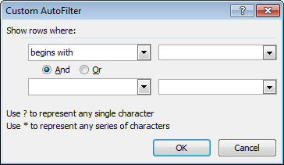

*Hình 2.2.47*

**Show rows where**: cho phép người dùng chọn điều kiện và nhập giá trị so sánh ở combobox kế bên. Người dùng có thể kết hợp với điều kiện “và”, “hoặc” phía dưới.

* + - 1. Lọc dữ liệu nâng cao (Advanced Filter)

**Chức năng**: Lệnh **Tab Data🡪 Group Sort & Filter🡪 Advanced** dùng để trích ra các mẩu tin theo các điều kiện chỉ định trong vùng điều kiện được tạo trước.

Cách thực hiện:

***Bước 1***: Tạo vùng điều kiện lọc. Sử dụng một trong hai cách sau:

**Cách 1: *Sử dụng tên trường để tạo vùng điều kiện*:** vùng điều kiện sẽ có ít nhất hai hàng, hàng đầu chứa các tên field điều kiện, các hàng khác dùng để mô tả điều kiện.

* Chọn các ô trống trong bảng tính để làm vùng điều kiện.
* Sao chép tên field điều kiện làm tiêu đề của vùng điều kiện.
* Nhập trực tiếp các điều kiện vào ô dưới tên trường tương ứng. Các điều kiện ghi trên cùng một hàng là các điều kiện thỏa mãn đồng thời (AND), những điều kiện ghi trên các hàng khác nhau là những điều kiện thỏa mãn không đồng thời (OR).

**Ví dụ:**

|  |  |
| --- | --- |
| Đối tượng | Điểm |
| A | >5 |

**Cách 2: *Sử* dụng công thức để tạo vùng điều kiện :** vùng điều kiện sẽ có hai ô, ô trên chứa tiêu đề như: “điều kiện”, …hoặc bỏ trống nhưng phải khác với tên trường, ô dưới là công thức mô tả điều kiện.

* Chọn hai ô trống trong bảng tính để làm vùng tiêu chuẩn.
* Nhập tiêu đề ở ô trên của vùng tiêu chuẩn.
* Nhập công thức vào ô bên dưới mô tả điều kiện, dùng mẫu tin đầu tiên trong cơ sở dữ liệu để đặt điều kiện so sánh, hàm AND dùng để lập các điều kiện thỏa mãn đồng thời, hàm OR dùng để lập các điều kiện thỏa mãn không đồng thời.

Ví dụ:

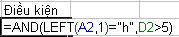

*Hình 2.2.48*

**Bước *2*:** Vào Tab ***Data🡪Group Sort & Filter🡪 Advanced***, xuất hiện hộp thoại gồm các tùy chọn sau:

**Action**:

Filter the list, in-place: kết quả hiển thị trực tiếp trên vùng CSDL.

Copy to another location: kết quả được đặt tại một vị trí khác.

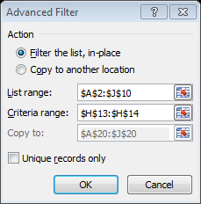

*Hình 2.2.49*

* + - **List range**: chọn địa chỉ vùng CSDL.
    - **Criteria range**: chọn địa chỉ vùng tiêu chuẩn.
    - **Copy to**: chọn địa chỉ của ô đầu tiên trong vùng kết quả (phải chọn mục Copy to another location).
    - Unique **records only**: nếu có nhiều mẫu tin giống nhau thì chỉ lấy duy nhất một mẫu tin đại diện, ngược lại thì lấy hết các mẫu tin thỏa điều kiện của vùng tiêu chuẩn (dù giống nhau).
      1. Subtotals

**Chức năng**: Thống kê dữ liệu theo từng nhóm trong cơ sở dữ liệu. Ví dụ tính tổng tiền lương theo từng nhóm ĐƠN VỊ.

**Cách thực hiện:** Xét CSDL BẢNG LƯƠNG dưới đây. Vấn đề đặt ra là cần tính tổng tiền lương theo từng nhóm ĐƠN VỊ.

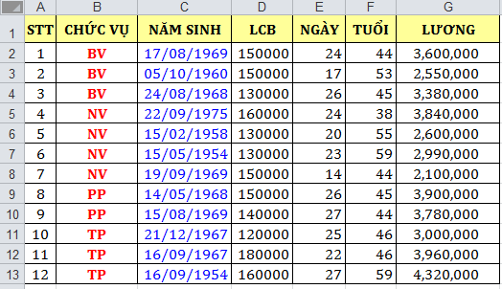

*Hình 2.2.50*

* Dùng lệnh **Tab Data🡪Group Sort & Filter🡪Sort** để sắp xếp dữ liệu theo ĐƠN VỊ, mục đích để các mẫu tin có cùng ĐƠN VỊ thì nằm liền kề nhau.
* Chọn bảng CSDL cần tổng hợp với tiêu đề là một hàng.
* Vào Tab Data**🡪**Group Outline**🡪**Subtotals, xuất hiện hộp thoại Subtotal :

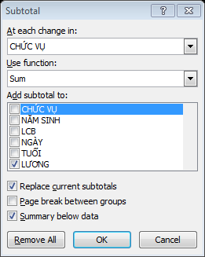

*Hình 2.2.51*

* ***At each change in:*** chọn tên trường cần tổng hợp.
* ***Use function***: chọn hàm sử dụng tính toán hay thống kê.
* ***Add subtotal to***: Chọn tên trường chứa dữ liệu cần thực hiện tính toán hay thống kê.
* ***Replace current subtotals***: Thay thế các dòng tổng hợp cũ để ghi dòng tổng hợp mới.
* ***Page break between groups:*** Tạo ngắt trang giữa các nhóm.
* ***Summary below data:*** Thêm dòng tổng hợp sau mỗi nhóm.

***Kết quả:***

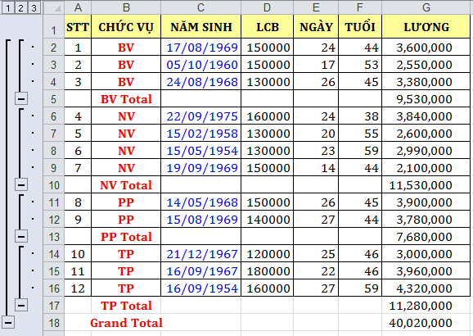

*Hình 2.2.52*

Làm việc với màn hình kết quả sau khi tổng hợp.

Click vào các nút  để chọn các mức dữ liệu bạn muốn xem.

* Chỉ hiển thị tổng chính (Grand Total Only).
* Hiển thị tổng chính và tổng phụ (Grand Total And Subtotal).
* Hiển thị chi tiết tất cả các mẫu tin cùng các tổng hợp (All Record).

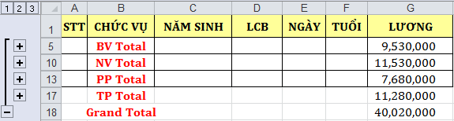

*Hình 2.2.53*

* 1. Trình diễn dữ liệu
     1. Thao tác với PivotTables

**Chức năng:** Thống kê dữ liệu theo nhiều cấp độ khác nhau với nhiều hình thức đa dạng từ một bảng dữ liệu chính.

**Cách thực hiện:**

* Đặt con trỏ trong bảng dữ liệu.
* Chọn lệnh **Tab Insert🡪Group Tables🡪PivotTable🡪 PivotTable** xuất hiện hộp thoại yêu cầu chọn vùng dữ liệu làm thống kê và nơi xuất bảng thống kê.

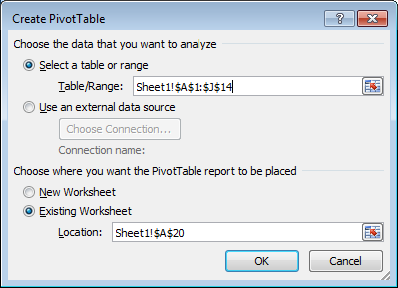

*Hình 2.3.1*

* ***Select a Table or range:*** Cho phép chọn vùng dữ liệu là Sheet hiện hành.
* ***Use an external data source:*** Cho phép chọn vùng dữ liệu từ file Excel có sẵn.
* ***New Worksheet:*** Phát sinh bảng thống kê trên sheet mới.
* ***Existing Worksheet:*** Phát sinh bảng thống kê từ địa chỉ được nhập vào.
* Click **OK** xuất hiện hộp thoại cho phép kéo thả các field là điều kiện thống kê.

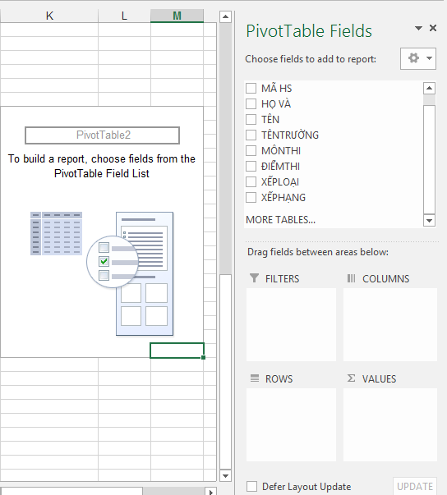

*Hình 2.3.2*

* ***Vùng Row Labels và Column Labels:*** sẽ chứa field làm điều kiện thống kê.
* ***Vùng Values:*** chứa những field số liệu muốn thống kê.
* Drag chuột kéo field vào vùng tương ứng kết quả sẽ tự động cập nhật tạo thành bảng thống kê.
  + 1. Thống kê bằng chức năng Consolidate
* **Chức năng**: Consolidate cho phép hợp nhất dữ liệu từ nhiều vùng dữ liệu nguồn (Sources) và hiển thị kết quả trong vùng dữ liệu đích (Destination).
* Giả sử công ty ABC có 3 cửa hàng, mỗi cửa hàng có một bảng báo cáo doanh thu năm 2013. Công ty có nhu cầu tổng hợp các báo cáo của 3 cửa hàng thành một báo cáo doanh thu năm 2013 của công ty.

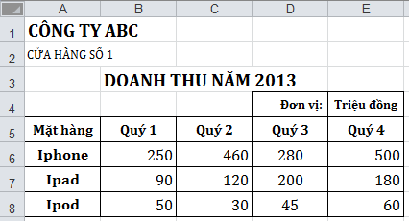

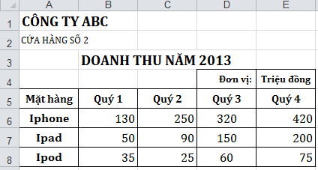

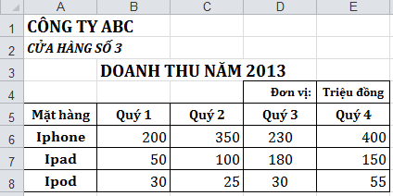

*Hình 2.3.3*

**Thực hiện các bước sau:**

1. Chọn vùng dữ liệu đích bằng cách trỏ chuột vào một ô bất kỳ ở vùng đó.
2. Chọn **Tab Data 🡪 group Data Tools 🡪 Consolidate**, xuất hiện hộp thoại Consolidate.

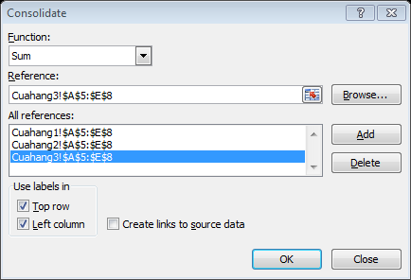

*Hình 2.3.4*

* **Hộp Function**: chọn hàm sử dụng (Sum, Min, Max, …), thông thường khi tổng hợp dữ liệu bạn chọn hàm Sum để tính tổng.
* **Hộp Reference**: để tham chiếu lần lượt các vùng dữ liệu nguồn.
* **Hộp All references**: chứa tất cả các vùng dữ liệu nguồn cần thiết cho việc hợp nhất. Để xóa một vùng dữ liệu trong hộp All references, bạn chọn vùng đó, rồi nhấp nút Delete.
* **Top row**: chọn nếu muốn dùng tên cột của vùng nguồn,
* **Left column**: chọn nếu muốn dùng các giá trị của cột đầu tiên của vùng nguồn, ở đây là giá trị của cột Mặt hàng,
* **Create links to source data**: chọn nếu muốn dữ liệu hợp nhất được cập nhật mỗi khi có thay đổi ở vùng dữ liệu nguồn.

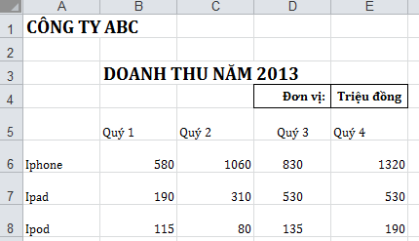

*Hình 2.3.5*

* + 1. Thao tác với PivotCharts

Một PivotChart chẳng có gì khác hơn là một biểu đồ Excel, được tạo ra từ dữ liệu của một PivotTable. Thật ra thì cũng có một vài tính năng mà bạn không tìm thấy ở những biểu đồ bình thường. Tuy nhiên, phần lớn thì một PivotChart cũng giống như bất kỳ một biểu đồ nào trong Excel, những thao tác với các biểu đồ, hoặc việc định dạng cho nó, chẳng có gì khác.

Nếu bạn biết chắc rằng bạn sẽ cần đến một PivotChart, bạn có thể tạo ra PivotTable và PivotChart cùng một lần. Thay vì nhấn vào nút PivotTable trong nhóm Insert trên thanh Ribbon, bạn hãy nhấn vào cái mũi tên nhỏ ở dưới cái nút đó, và chọn lệnh PivotChart. Rồi thì bạn cũng sẽ gặp hộp thoại tạo một PivotTable như ở những bài trên, nhưng khi tạo xong PivotTable, thì Excel cũng sẽ tự động tạo luôn một PivotChart đi kèm theo.

Bây giờ chúng ta sẽ học cách tạo ra một PivotChart từ PivotTable mà bạn đã thực hành ở bài trước. Bạn lần lượt theo các bước sau:

1. Để con trỏ tại ô nào đó trong bảng thống kê bằng PivotTable
2. Vào **Tab Option ( PivotTable Tools ) 🡪** **group Tools 🡪 PivotChart**

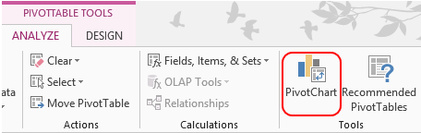

*Hình 2.3.6*

1. Trong hộp thoại Insert Chart, bạn chọn loại biểu đồ thích hợp theo yêu cầu.

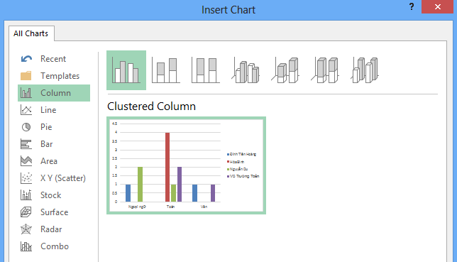

*Hình 2.3.7*

1. Nhấn **OK** để hoàn thành.

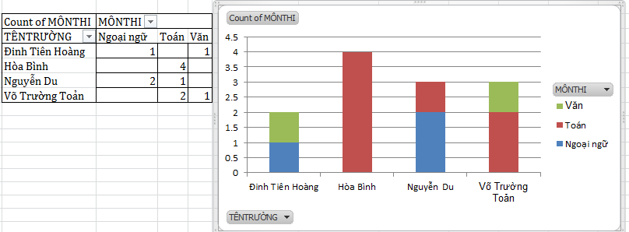

*Hình 2.3.8*

Khi bạn nhấn vào biểu đồ, tức là bạn kích hoạt PivotTable, Excel sẽ hiển thị hộp thoại **PivotChart Filter Pane** như bạn thấy ở hình trên. Bạn có thể dùng **Axis Fields** và **Legend Fields** trong hộp thoại này để lọc các dữ liệu, điều chỉnh PivotChart hiển thị hay không hiển thị biểu đồ của một loại dữ liệu nào đó. Bất kỳ việc lọc dữ liệu nào bạn thực hiện trong hộp thoại này, cũng sẽ được áp dụng trong PivotTable, và biểu đồ sẽ tự động vẽ lại theo những thay đổi trong PivotTable.

Ví dụ, bạn nhấn vào **Axis Fields**, và chỉ chọn hai Trường: Hòa Bình, Nguyễn Du. Biểu đồ sẽ tự động vẽ lại như sau:

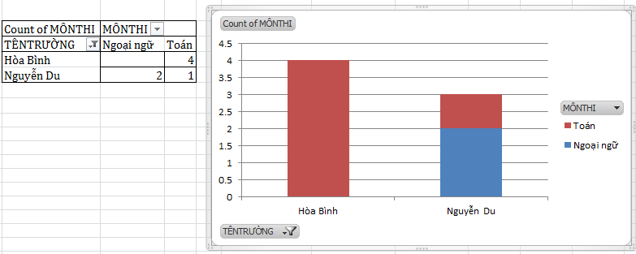

*Hình 2.3.9*

* + 1. Biểu đồ nâng cao
       1. Thêm đường xu hướng vào đồ thị ( TrendLine )

Khi vẽ các đồ thị với dữ liệu theo thời gian chúng ta thường vẽ thêm đường xu hướng để biết được xu hướng trong tương lai của tập dữ liệu. Một tập số liệu có thể có nhiều đường xu hướng tùy theo cách phân tích của chúng ta.

Ví dụ : Bạn có một biểu đồ, bạn muốn vẽ đường trendline cho đồ thị, bạn thực hiện:

* Trên **Chart Tools** **🡪** **Tab Layout 🡪 group Analysis 🡪 Trendline**.

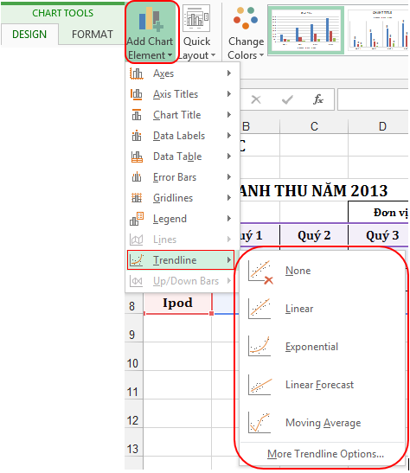

*Hình 2.3.10*

* Chọn một trong sáu kiểu đường xu hướng/hồi quy: tuyến tính (Linear), lôga (Logarithmic), đa thức (Polynomial), luỹ thừa (Power), mũ (Exponential), và bình quân dịch chuyển (Moving Average).
* Hoặc bạn có thể chọn  **More Trendline Options** để thêm các tùy chọn.

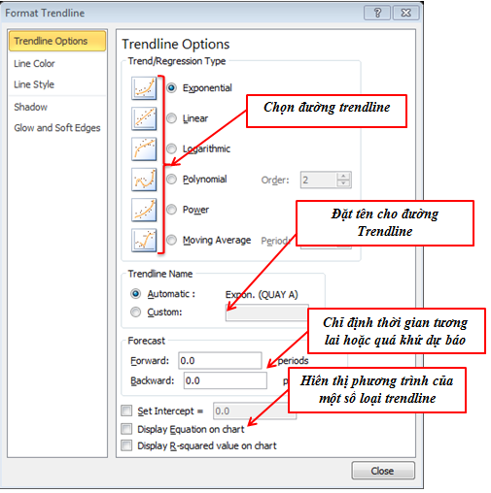

*Hình 2.3.11*

* Sau đó nhấn OK để hoàn thành.
* Để xóa các Trendline , bạn chọn **Chart Tools** **🡪** **Tab Layout 🡪 group Analysis 🡪 Trendline** **🡪 None.**
  + - 1. Tạo Template cho biểu đồ

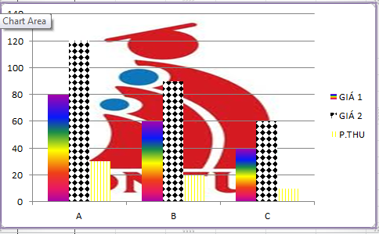

*Hình 2.3.12*

Bạn muốn thiết kế một mẫu biểu đồ riêng theo ý mình và dùng mẫu đó cho những biểu đồ tiếp sau. Ví dụ bạn có một mẫu biểu đồ như hình trên, bạn muốn áp dụng cho những bài tập sau, bạn sẽ lưu nó như một Template trong Excel. Bạn lần lượt thực hiện:

1. Sau khi bạn thiết kế một mẫu theo ý muốn, trong **Chart Tools** **🡪** **Tab Design 🡪 group Type 🡪 Save As Template**

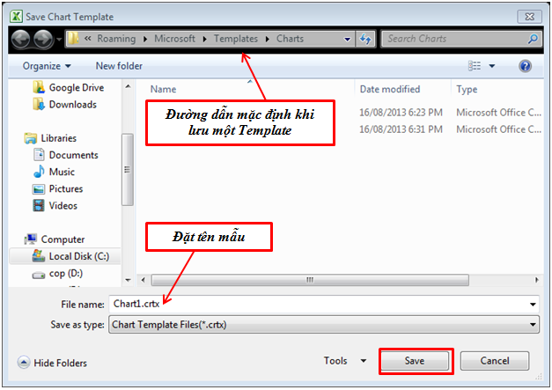

*Hình 2.3.13*

1. Chọn Save để lưu lại mẫu.

* **Sử dụng Templates**: Để sử dụng mẫu biểu đồ đã lưu, bạn thực hiện:

1. Chọn biểu đồ muốn lấy mẫu.
2. Vào Chart **Tools 🡪 Tab Design 🡪 group Type 🡪 Change Chart Type**

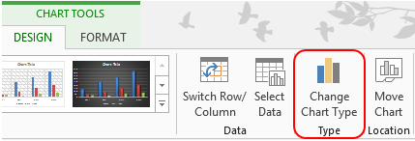

*Hình 2.3.14*

1. Trong hộp thoại **Change Chart Type** chọn thư mục **Templates 🡪** khung **My Templates**  chọn mẫu bạn đã lưu.

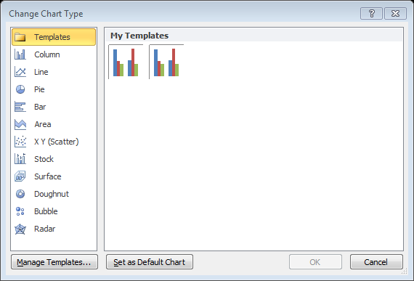

*Hình 2.3.15*

1. Chọn **OK** để hoàn thành.

* **Xóa Templates**: Để xóa những mẫu mà bạn đã tạo và lưu, bạn thực hiện:

1. Vào **Tab Insert** **🡪 group Charts 🡪** **Create Chart**

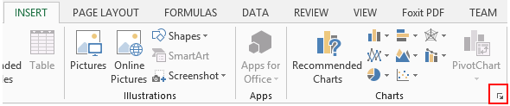

*Hình 2.3.16*

1. Trong cửa sổ **Insert Chart 🡪** **Manage Templates**

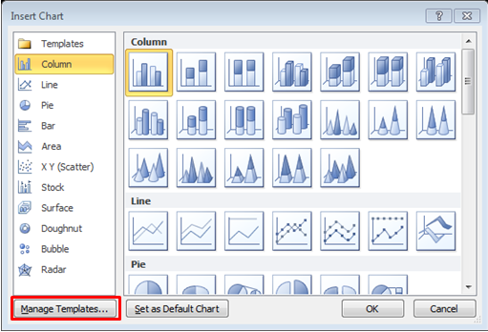

*Hình 2.3.17*

1. Trong cửa sổ **Templates/ Charts** bạn chọn mẫu muốn xóa, nhấn **Delete.**

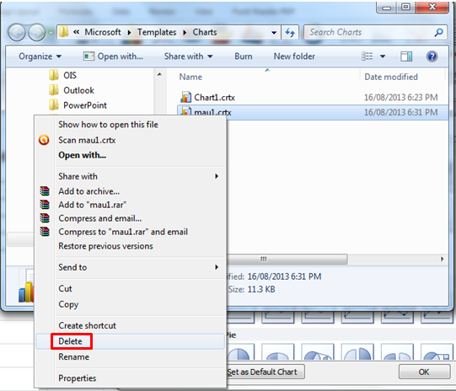

*Hình 2.3.18*

* + 1. Tính năng Sparkline

Excel luôn có dữ liệu đồ thị và biểu đồ rất phong phú để mô tả dữ liệu và xu hướng. Với Excel 2010, Microsoft đã bổ sung thêm một tính năng mới - Sparklines. Tính năng này cho phép người dùng đặt một đồ thị cỡ nhỏ (mini) hay một dòng nhận định khuynh hướng trong một ô (cell). Sparklines là cách nhanh nhất và đơn giản nhất để thêm thành phần đồ thị hiển thị vào một cell.

Giả sử chúng ta có bảng dữ liệu như sau:

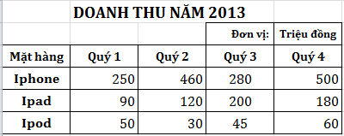

*Hình 2.3.19*

1. Chọn các ô bạn muốn hiển thị Sparkline.
2. Vào **Tab Insert 🡪 group Sparklines 🡪** chọn loại Sparkline bạn cần.

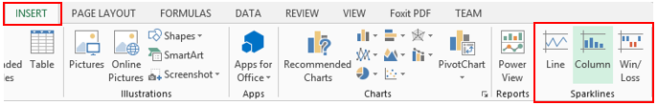

*Hình 2.3.20*

( Ví dụ ở đây, ta chọn **Column )**

Bạn sẽ nhận được bảng tạo Sparkline:

* **Data Range:** Vùng dữ liệu muốn hiển thị Sparkline
* **Location Range:**  Chọn vùng hiển thị Sparkline.

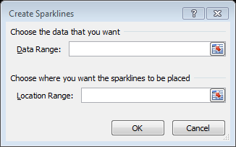

*Hình 2.3.21*

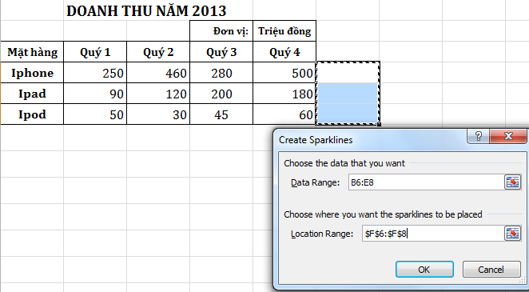

*Hình 2.3.22*

1. Chọn **OK** hoàn thành.

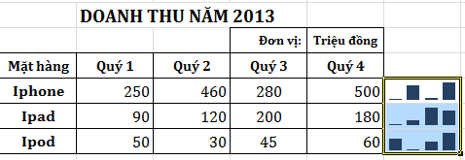

*Hình 2.3.23*

Sử dụng đúng Sparklines, việc phân tích dữ liệu sẽ nhanh hơn và định hướng hơn và chắc chắn bạn cũng sẽ có một khung nhìn đơn giản hơn khi quan sát các thông tin và đưa ra quyết định.

* + 1. Phân tích độ nhạy ( What – If Analysis )

Excel luôn có dữ liệu đồ thị và biểu đồ rất phong phú để mô tả dữ liệu và xu hướng. Với What-If Analysis (phân tích điều gì sẽ xảy ra) là phương pháp cơ bản nhất để truy vấn dữ liệu trong bảng tính. Giả sử, bạn thiết lập công thức tính Lợi nhuận = Doanh thu – Chi phí. Bạn tự hỏi: Điều gì sẽ xảy với kết quả Lợi nhuận nếu Doanh thu thay đổi hoặc Chi phí thay đổi hoặc cả 2 cùng thay đổi?

* + - 1. Phân tích 1 chiều

Ví dụ: Một người kinh doanh máy tính, mua sản phẩm Laptop với giá 15,000,000 đồng và bán với giá 17,000,000 đồng.

Lợi nhuận sẽ là: 17,000,000-15,000,000= 2,000,000

Lập bài toán:

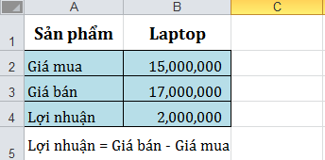

*Hình 2.3.24*

Giá mua biến động theo thời gian như hình:

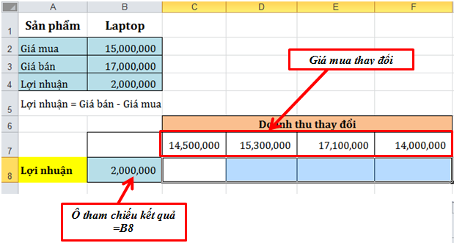

*Hình 2.3.25*

Ta xét độ nhạy của lợi nhuận khi giá mua thay đổi.

* Chọn vùng : B7:F8
* Vào **Tab Data 🡪 group Data Tools 🡪 What – If Analysis 🡪 Data Table**

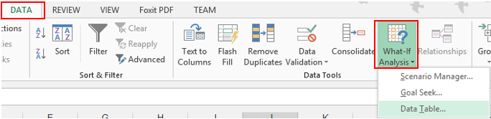

*Hình 2.3.26*

* Nếu bạn chạy độ nhạy theo hàng, như trong ví dụ này thì bạn chọn **Row input cell** và nhập vào đang chứa giá trị thay đổi (ở đây ta đang xét giá mua thay đổi). Nếu bạn thiết kế giá trị thay đổi theo Cột thì bạn sẽ đưa địa chỉ ô có giá trị thay đổi là: **Column input cell**.

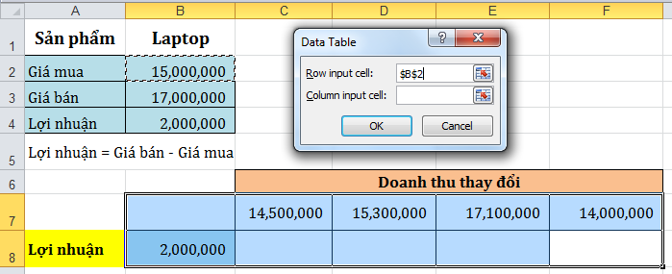

*Hình 2.3.27*

* Chọn **OK**  để xem kết quả.

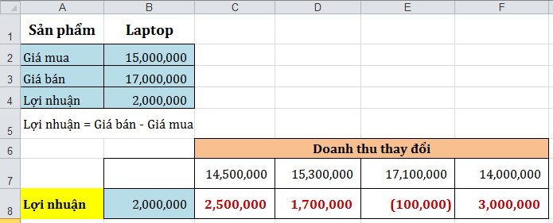

*Hình 2.3.28*

"Với mỗi thay đổi  của giá mua sẽ làm cho lợi nhuận thay đổi, như ở ví dụ này ta thấy. khi giá mua >= 15,000,000 thì lợi nhuận <= 0. người bán không có lợi nhuận”

* + - 1. Phân tích 2 chiều

Phân tích độ nhạy 2 chiều xét tới sự ảnh huỏng của 2 biến x1 và x2 lên biến y. y là biến phụ thuộc của x1 và x2.

Quay lại với ví dụ trên. ta lấy trường hợp giá mua là x1: thay đổi và giá bán sản phẩm x2 thay đổi.

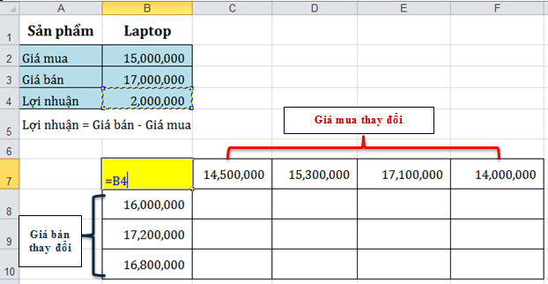

*Hình 2.3.29*

* Chọn vùng B7:F10.
* Vào **Tab Data 🡪 group Data Tools 🡪 What – If Analysis 🡪 Data Table**

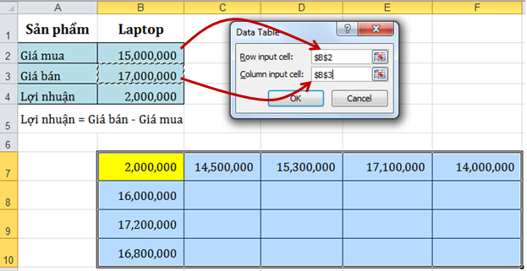

*Hình 2.3.30*

* Sau đó chọn Row input cell và Column input cell theo bảng mà bạn thiết kế.
* Chọn **OK**  hoàn thành.

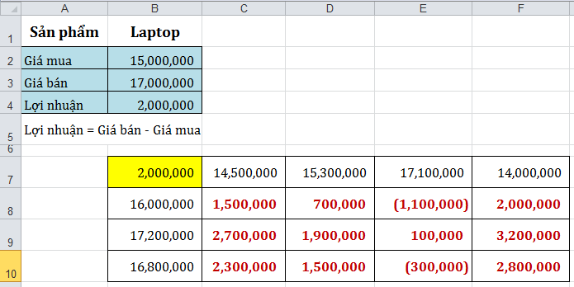

*Hình 2.3.31*

Ngoài ra ta còn có Goal seek (Hàm mục tiêu) thường áp dụng trong các bài toán như tính doanh thu hòa vốn, thay đổi một chỉ tiêu chi phí nào đó để có được lợi nhuận như mong muốn, tính tổng chi phí cho tổng chi phí ròng phải trả… Và dạng Phân tích tình huống (Scenario) : Là dạng phân tích “what-if”, phân tích tình huống thừa nhận rằng các biến nhất định có quan hệ tương hỗ với nhau. Do vậy, một số ít biến số có thể thay đổi theo một kiểu nhất định tại cùng một thời điểm. Tập hợp các hoàn cảnh có khả năng kết hợp lại để tạo ra “các trường hợp” hay “các tình huống” khác nhau là:

1. Trường hợp xấu nhất/ Trường hợp bi quan
2. Trường hợp kỳ vọng/ Trường hợp ước tính tốt nhất
3. Trường hợp tốt nhất/ Trường hợp lạc quan

Ghi chú: Phân tích tình huống không tính tới xác suất của các trường hợp xảy ra

* + 1. Sử dụng dữ liệu liên kết ngoài

Đôi khi dữ liệu bạn muốn không có trong sổ làm việc Excel – dữ liệu đó có thể ở trong một cơ sở dữ liệu, tệp XML, trên web, trong tệp văn bản hoặc ở một trong nhiều vị trí khác. Thật tuyệt vời khi làm việc với dữ liệu ngay trong sổ làm việc, nhưng bạn không muốn phải nhập đi nhập lại dữ liệu để đảm bảo tính hiện thời của dữ liệu. Việc tạo kết nối cố định từ sổ làm việc tới nguồn dữ liệu đó giúp dễ dàng đảm bảo dữ liệu mà bạn làm việc luôn cập nhật.

Các kết nối đến dữ liệu bên ngoài có thể bị tắt trên máy tính của bạn. Để kết nối với dữ liệu khi mở sổ làm việc, bạn phải bật kết nối dữ liệu bằng cách sử dụng thanh Trust Center hoặc bằng cách đặt sổ làm việc vào một vị trí tin cậy.

Trong group Get External Data trên tab Data, bạn có thể tạo kết nối dữ liệu với các nguồn dữ liệu khác nhau.

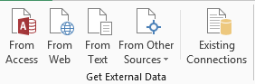

*Hình 2.3.32*

* + - 1. Sử dụng liên kết từ Access
* Trên **tab Data** **🡪 group Get External Data 🡪 From Access**.
* Trong hộp thoại **Select Data Source**, hãy duyệt đến cơ sở dữ liệu Access.
* Trong hộp thoại **Select Table**, hãy chọn bảng hoặc truy vấn mà bạn muốn sử dụng và bấm OK.

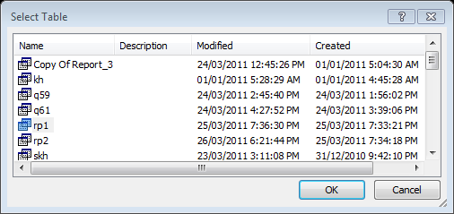

*Hình 2.3.33*

* Trong hộp thoại **Import Data**, hãy chọn nơi đặt dữ liệu trong sổ làm việc của bạn và chọn xem dữ liệu dưới dạng Table, PivotTable Report hay PivotChart.

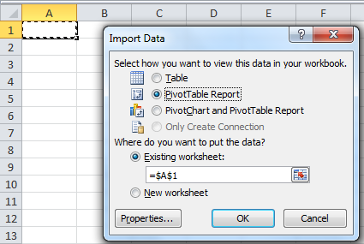

*Hình 2.3.34*

* Bấm vào nút  Properties để đặt các thuộc tính nâng cao cho kết nối đó ví dụ như tùy chọn để làm mới dữ liệu đã được kết nối.

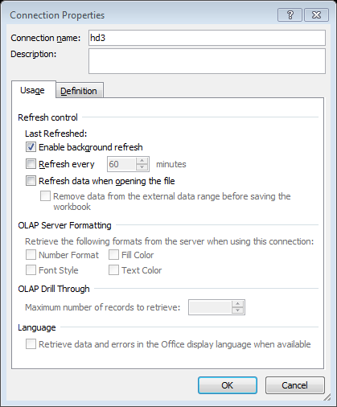

*Hình 2.3.35*

* Bạn có thể tùy ý thêm dữ liệu vào Mô hình Dữ liệu để có thể kết hợp dữ liệu của mình với các bảng hoặc dữ liệu khác từ các nguồn khác, tạo mối quan hệ giữa các bảng và bạn có thể thực hiện được nhiều thao tác hơn so với báo cáo PivotTable cơ bản.
* Bấm OK để kết thúc.

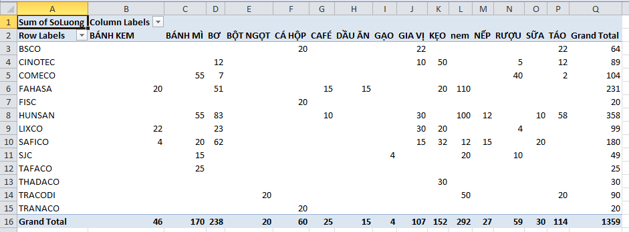

*Hình 2.3.36*

* + - 1. Sử dụng liên kết từ Web

Hằng ngày, bạn đều phải vào Internet để xem xét giá cổ phiếu của mình. Bạn có thể Copy và Paste một cách thủ công bảng giá CK này vào bảng tính, hoặc Website có thể cung cấp chức năng Download về Excel trang bảng giá đó. Đây là cách dễ nhất để đưa CSDL của trang Web vào Excel.

Hãy tạo kết nối với trang web để sử dụng dữ liệu từ các bảng trong trang web trong sổ làm việc của bạn.

* Trên **tab Data** **🡪 group Get External Data 🡪 From Web**.
* Trong hộp **Address (Địa chỉ)**, hãy nhập địa chỉ web của trang có dữ liệu bạn muốn kết nối, và Click **🡪** **Go**.

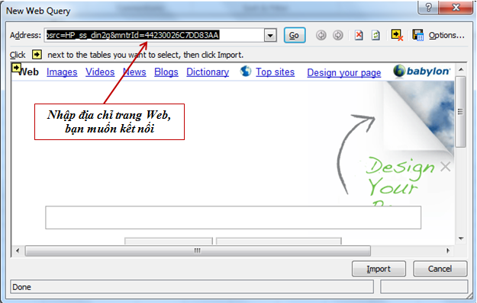

*Hình 2.3.37*

* Chỉ báo mũi tên như  này có nghĩa là có dữ liệu bên cạnh mà bạn có thể nhập.

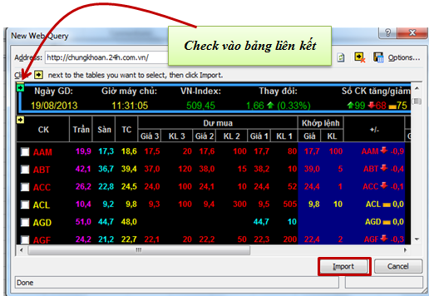

*Hình 2.3.38*

* Hãy bấm vào chỉ báo mũi tên, bấm nút **Import** **🡪 chọn vị trí đặt dữ liệu 🡪 OK**.

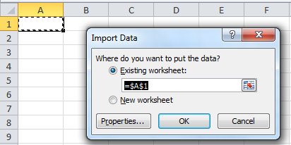

*Hình 2.3.39*

* Kết quả:

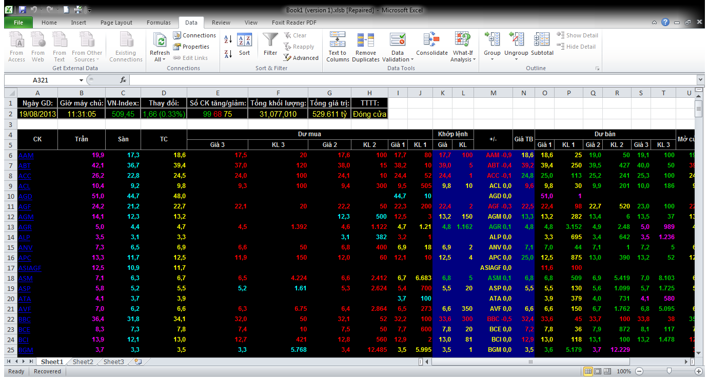

*Hình 2.3.40*

* Để cập nhật dữ liệu, bạn vào **Data 🡪groups Connections 🡪 Refresh All.**

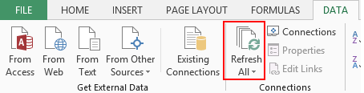

*Hình 2.3.41*

* + - 1. Sử dụng liên kết từ file Text

Bạn có thể chọn **tab Data** **🡪 group Get External Data 🡪 From** **Text** từ, tìm đường dẫn đến Text File.

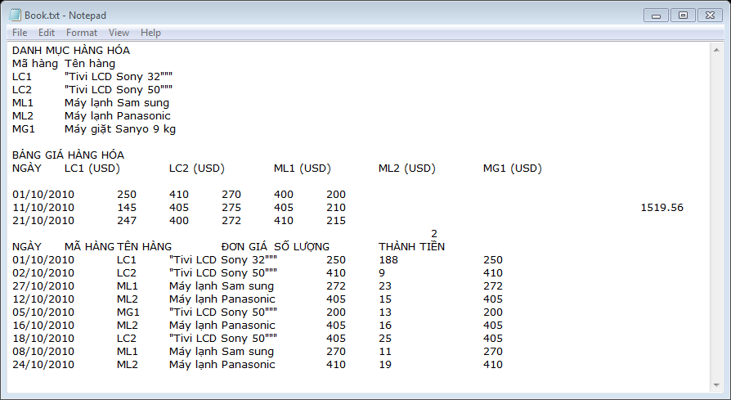

*Hình 2.3.42*

* Trên **tab Data** **🡪 group Get External Data 🡪 From Text**.

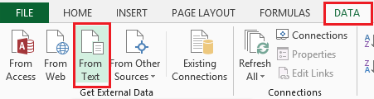

*Hình 2.3.43*

* Chọn tập tin bạn muốn Import, sau đó chọn **Import**
* Cửa sổ Text Import Wizard sẽ hướng dẫn bạn từng bước để đưa dữ liệu Text vào Excel.
* Chọn vị trí đặt dữ liệu và bấm **OK**

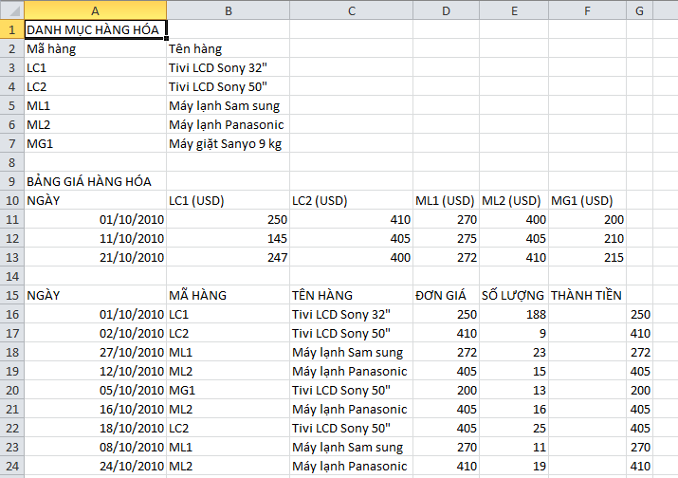

*Hình 2.3.44*

* + - 1. Sử dụng liên kết từ các nguồn khác

Ngoài liên kết với các dữ liệu thông thường, Excel 2010 còn có thể liên kết với các dữ liệu từ các cơ sở dữ liệu : XML, SQL Sever,…

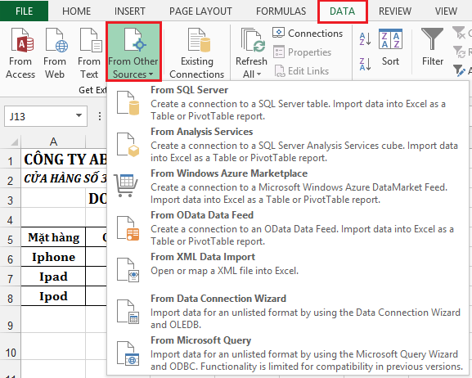

*Hình 2.3.45*

* 1. Làm Việc Với Macros Và Forms
     1. Tạo và thực hiện macros

Macro là công cụ cho phép ghi lại các thao tác (các lệnh) của người sử dụng dưới dạng một danh sách các lệnh. Khi ta gọi tới một macro (chạy macro), nó sẽ thực hiện lại các thao tác (các lệnh) đó một cách tự động.

Như vậy muốn tự động hóa một quá trình, ta cần thực hiện các công việc đó, dùng macro ghi lại và khi cần thực hiện quá trình đố tự động, ta cho chạy macro.

Để làm việc với Macro, bạn cần thực hiện một số tùy chọn sau:

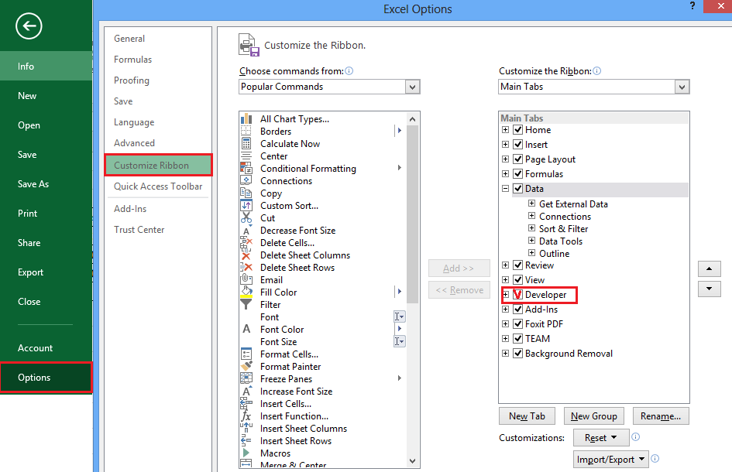

*Hình 2.4.1*

* Thiết lập thông số cho phép Macro hoạt động trong Excel 2010

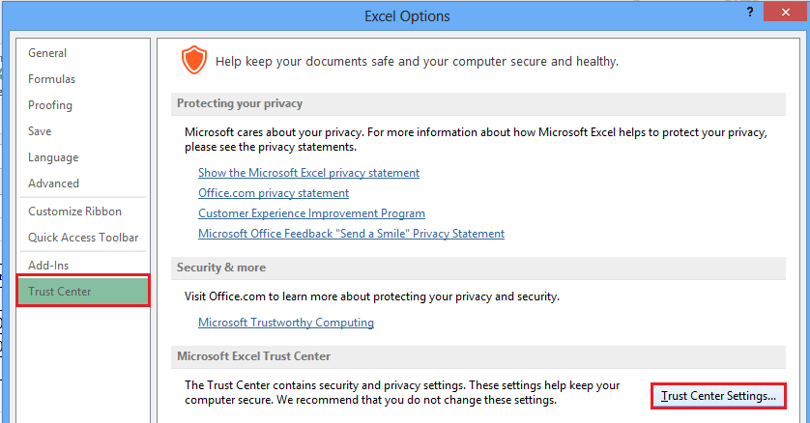

*Hình 2.4.2*

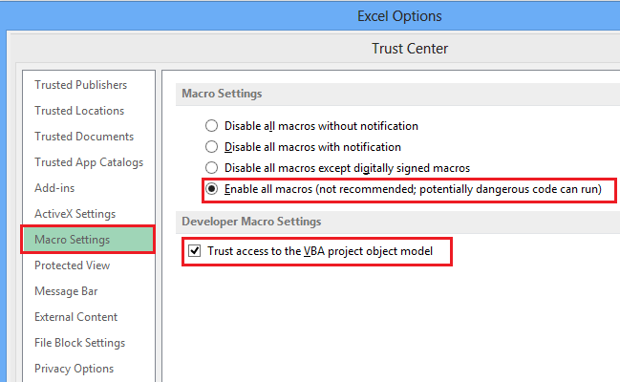

*Hình 2.4.3*

Ví dụ: Bạn cần thiết kế một giao diện tìm kiếm thông tin như sau. Khi người dùng nhập vào một hoặc nhiều tiêu chí trên các ô tìm kiếm và nhấn nút Tìm kiếm. Kết quả hiển thị ở khung Kết quả tìm kiếm phía dưới.

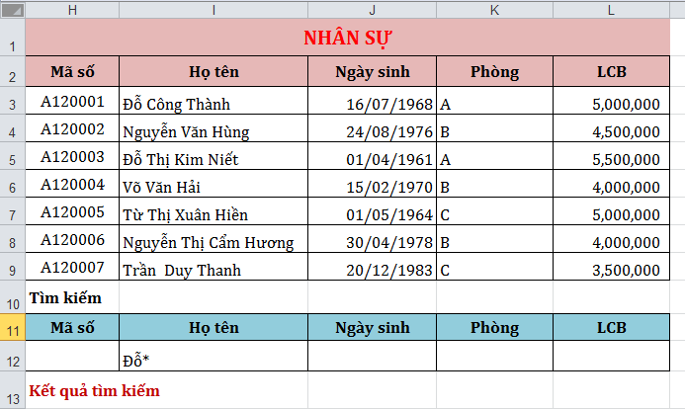

*Hình 2.4.4*

Để thiết kế công cụ tìm kiếm, thực chất là sử dụng chức năng lọc nâng cao Advanced fillter), tuy nhiên ta không lọc thủ công mà làm thao tác đó 1 lần, ghi lại bằng Macro và khi cần tìm kiếm thì cho chạy Macro (nhấn nút Tìm kiếm) để nó thực hiện lại thao tác mà ta đã ghi.

* **Tạo Macro**
* Vào **Developer 🡪 Code 🡪 Record macro**

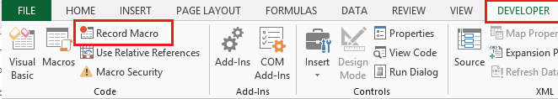

*Hình 2.4.5*

* Đặt tên cho Macro, chọn phím tắt nếu cần, OK

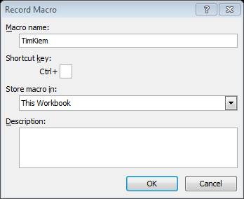

*Hình 2.4.6*

* Thực hiện các thao tác muốn ghi lại. Trong ví dụ này ghi lại thao tác lọc bằng Advanced Fillter: lọc bảng dữ liệu gốc với vùng điều kiện lọc, kết quả lọc tham chiếu đến vùng kết quả. (Xem lại phần trích lọc nâng cao)
* Bấm nút **Stop Recording** để kết thúc

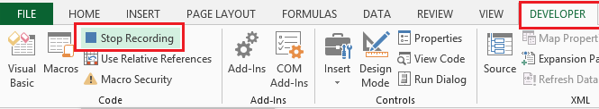

*Hình 2.4.7*

* **Thực Thi Macro**

Để thực thi Macro, ta có thể thực hiện một trong ba cách:

1. Hộp thoại Macro

* Chọn **Developer 🡪 Code 🡪 Macros**. Xuất hiện hộp thoại Macro.
* Chọn một Macro muốn thực thi, nhấn Run

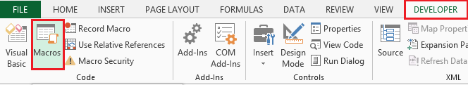

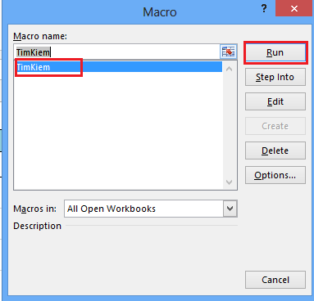

*Hình 2.4.8*

1. Gán phím tắt

* Trên Tab **Developer 🡪Macro** **🡪 Option**
* Trong hộp thoại Macro Option nhập phím tắt bạn muốn sử dụng.

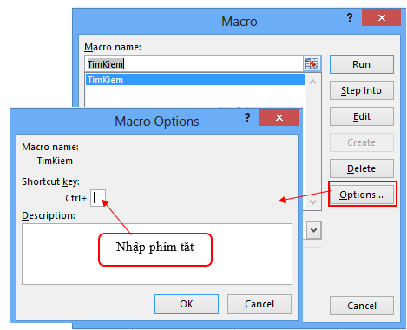

*Hình 2.4.9*

* Chọn **OK** .
* Vậy để sử dụng Macro bạn chỉ cần gõ tổ hợp phím tắt vùa gán là Macro sẽ được thực thi.

1. Gán bằng biểu tượng trên thanh Ribbon

* Trên Tab **File 🡪 Options** **🡪 Customize Ribbon 🡪Macro** ( trong Choose commands from )

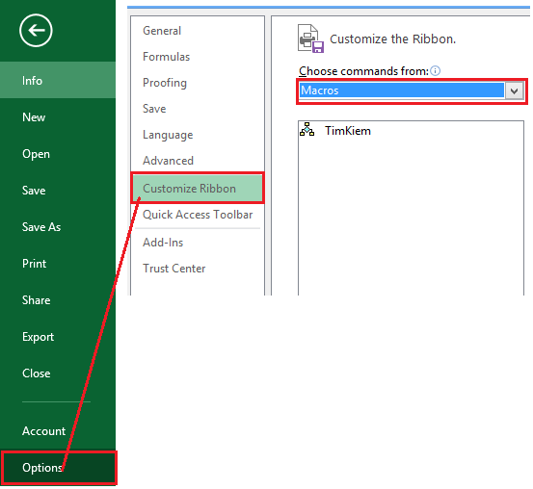

*Hình 2.4.10*

* Chọn New Tab để thêm lệnh Macro vào một Tab mới.

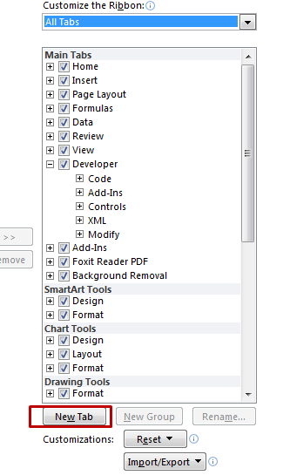

*Hình 2.4.11*

* Gán các Macro vào Tab vừa tạo.

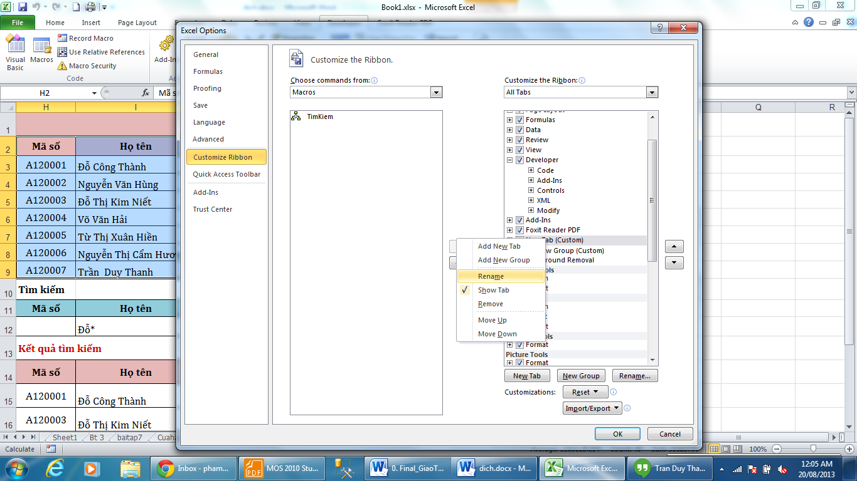

*Hình 2.4.12*

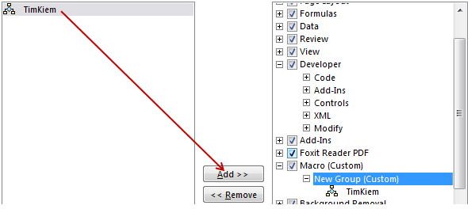

*Hình 2.4.13*

* Chọn **OK**  để hoàn thành

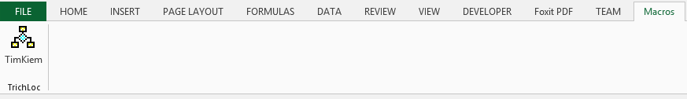

*Hình 2.4.14*

1. **Gán Macro trên thanh Quick Access Toolbar**

* Trên Tab **File 🡪 Options** **🡪 Quick Access Toolbar 🡪Macro** ( trong Choose commands from )

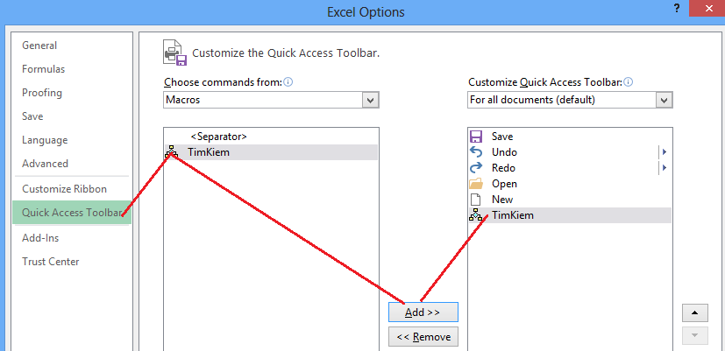

*Hình 2.4.15*

* Chọn Macro mà bạn muốn hiển thị **🡪** **Add**
* Bạn có thể thay đổi biểu tượng bằng cách chọn Modify **🡪** Chọn biểu tượng **🡪 O**K.

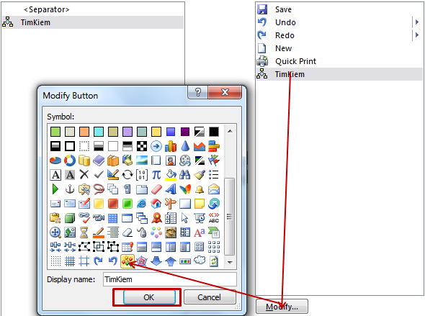

*Hình 2.4.16*

* Kết quả biểu tượng Macro sẽ được hiển thị trên thanh **Quick Access Toolbar**



*Hình 2.4.17*

* + 1. Thao tác với form controls

Controls nói chung là các điều khiển giao diện người dùng trên Windows, ta nhìn thấy nó trên Form đó, như là: Label, Textbox, Button, Combo, Listbox, Treeview, ListView,...

Nếu các controls được tạo ra từ thư viện dll/ocx bên ngoài ứng dụng, gọi là ActiveX Controls, nếu chúng có sẵn trong ứng dụng thì chỉ nói là controls.  
Trong Excel có 2 nhóm:

* Forms: các controls nằm trong này có sẵn trong Excel thì coi là Controls.
* Userform: các controls nằm trong form này (chúng có trong "Control Toolbox") được coi là ActiveX Controls vì nó là trong thư viện ngoài FM20.DLL, và các thư viện khác *.OCX.
* Để làm việc với Form Controls, bạn cần thực hiện một số tùy chọn sau:



*Hình 2.4.18*

Trong thẻ Developer, bạn chọn nút **Insert** (không phải thẻ Insert trong giao diện), và lựa chọn các đối tượng để chèn vào. Các đối tượng được chọn là các đối tượng nằm trong phần Form Controls. Mỗi biểu tượng tương ứng với việc chèn một đối tượng vào trang tính.

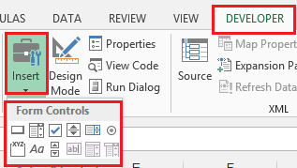

*Hình 2.4.19*

* **Spin Button – điều khiển giá trị của ô tính**

Đây là đối tượng tương đối khá dễ sử dụng. Với Spin Button, người dùng có thể bấm vào đó để thay đổi giá trị tăng hoặc giảm trong ô tính bằng cách bấm vào nút mũi tên tam giác lên hoặc xuống. Biểu tượng của Spin Botton hình chữ nhật có hai tam giác hướng phần đáy về nhau trong phần Form Controls.

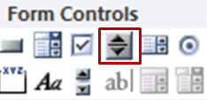

*Hình 2.4.20*

Ví dụ: Bạn cần tính tiền hàng tháng phải nộp ngân hàng khi vay:

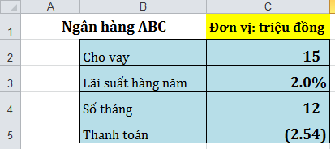

*Hình 2.4.21*

Lãi suất thì có thể thay đổi theo thời gian, bạn dùng snip control để tăng giảm lãi suất.

1. Vào **Tab Developer 🡪** **Insert 🡪**  **Snip Button 🡪** Vẽ biểu tượng Snip vào nơi bạn muốn.

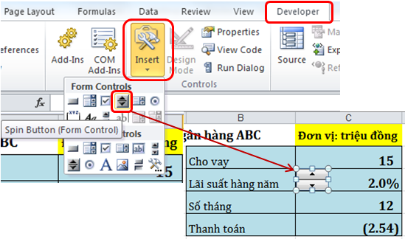

*Hình 2.4.22*

1. Thiết lập các thuộc tính và dữ liệu cho Snip Control, R_Click lên biểu tượng **🡪Format Control**

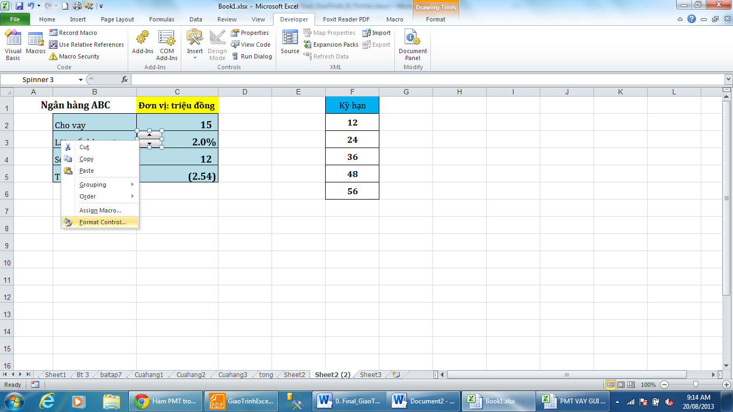

*Hình 2.4.23*

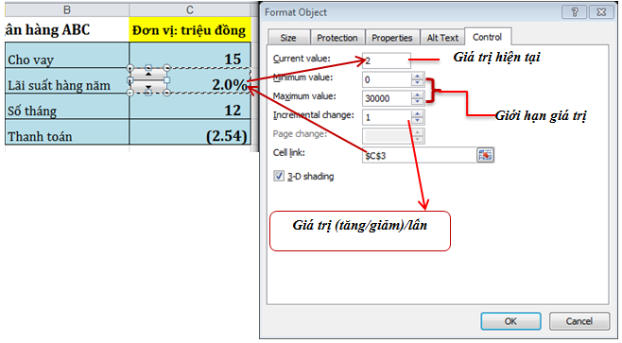

*Hình 2.4.24*

1. Click **OK** để hoàn thành.

* **Scroll Bar – điểu khiển giá trị của ô tính qua thanh trượt**

Tương tự như Spin Button, đối tượng này cũng giúp cho bạn điển khiển giá trị của ô tính. Điều khác biệt giữa Scroll Bar và Spin Button là Scroll Bar có thanh trượt chính giữa hai mũi tên tam giác, và bạn có thể sử dụng thay trược này để kéo qua lại để điều chỉnh giá trị thay vì chỉ có thể bấm vào nút mũi tên như Spin Button. Cả hai đối tượng Spin Button và Scroll Bar đều chỉ cho phép tuỳ chỉnh giá trị từ 0 đến 30000.

Ta sẽ thiết kế Scroll Bar theo ví dụ trên:

1. Vào **Tab Developer 🡪** **Insert 🡪**  **Scroll Bar 🡪** Vẽ biểu tượng vào nơi bạn muốn.

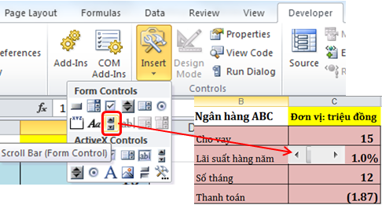

*Hình 2.4.25*

1. Thiết lập thuộc tính và liên kết dữ liệu cho Scroll Bar.

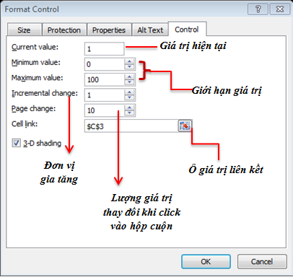

*Hình 2.4.26*

1. Chọn **OK** để hoàn thành.

Công tụ Scroll Bar giống như một thanh cuộn của một cửa sổ. Bạn dùng Scroll Bar để chọn một con số từ một dãy các giá trị. Nhấp chuột vào các mũi tên (ở hai đầu) hoặc rê hộp cuộn (cái nút hình vuông ở giữa Scroll Bar) sẽ thay đổi giá trị của nó. Giá trị này là kết quả trả về ở ô liên kết. Bạn có thể tạo một thanh cuộn ngang hoặc một thanh cuộn dọc.

* **Option Button**

Option button (các nút tùy chọn) là những công cụ điều khiển thường xuất hiện với một nhóm gồm hai hoặc nhiều lựa chọn, và người sử dụng chỉ có thể kích hoạt được một lựa chọn trong nhóm đó (nghĩa là chỉ được phép chọn một tùy chọn trong nhiều tùy chọn), và tuỳ chọn này sẽ gán giá trị cho một ô nào đó. Các Option Button phải được đưa vào một vùng xác định (chỉ cho phép chọn một Option Button trong vùng đó).

Để tạo vùng xác định chứa các Option Button, bạn chọn biểu tượng Group Box (hình vuông có chữ “xyz” phía trên) trong nút Insert.

Các bước thiết kế Option Button:

1. Vào **Tab Developer 🡪** **Insert 🡪**  **Option button 🡪** Vẽ biểu tượng vào nơi bạn muốn.

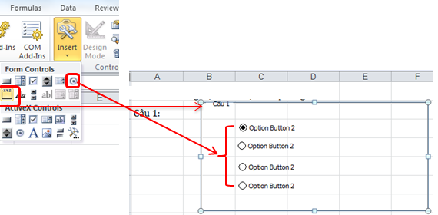

*Hình 2.4.27*

1. Để chỉnh sửa lại chữ tên của lựa chọn, bạn bấm chuột phải vào Option Button tương ứng, chọn Edit Text rồi nhập vào. Để tuỳ chỉnh chức năng của các Option Button, bạn bấm chuột phải vào Option Button đó và chọn Format Control.

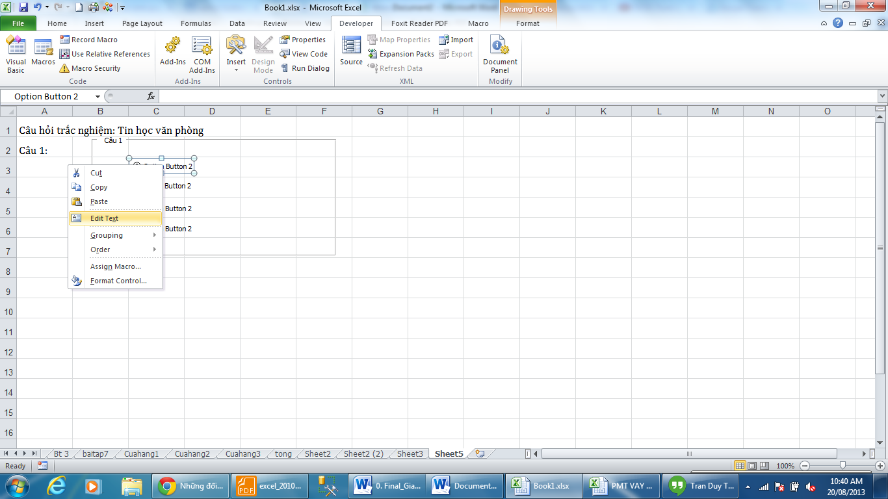

*Hình 2.4.28*

1. Trong thẻ Control của hộp thoại hiện ra, bạn có thể chọn tuỳ chọn Checked hoặc Unchecked tương ứng với việc Option Button đó có được chọn làm mặc định sẵn hay không, phần Cell link bạn chọn ô liên kết đến Option Button. Khi một Option Button trong vùng xác định đã được lựa chọn vị trí ô liên kết thì mọi Option Button khác trong vùng xác định đó đều được ấn định với cùng một ô liên kết ấy.

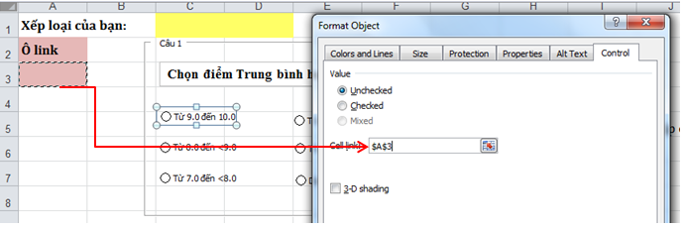

*Hình 2.4.29*

Ô liên kết sẽ nhận giá trị trả về là một con số, tương ứng với thứ tự khi bạn tạo ra từng Option Button trong vùng xác định. Ví dụ, khi người dùng chọn tuỳ chọn được bạn tạo ra đầu tiên, ô liên kết sẽ nhận giá trị 1, khi người dùng chọn tuỳ chọn thứ hai, ô liên kết sẽ nhận giá trị là 2…

Với cách hoạt động này, bạn có thể sử dùng hàm IF trong Excel kết hợp với Option Button để áp dụng trong rất nhiều việc. Bạn có thể đặt điều kiện, nếu ô liên kết nhận giá trị là 1, 2, 3… thì kết quả sẽ được hiển thị tương ứng. Dưới đây là một ví dụ:

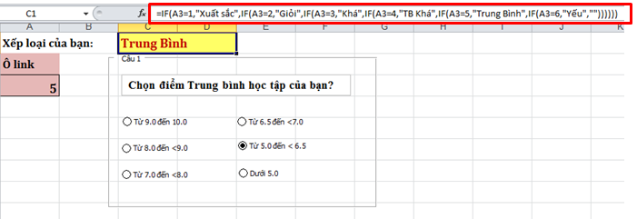

*Hình 2.4.30*

* **Check** **Box**

Các Check Box (hộp kiểm) cho phép bạn đưa ra các tùy chọn mà người dùng có thể bật hoặc tắt (chọn hay không chọn). Giống như các Option Button, Excel vẽ các Check Box với trạng thái mặc định là không được chọn. Nếu bạn muốn một Check Box cụ thể nào đó xuất hiện với trạng thái ban đầu là được chọn, bạn dùng hộp thoại Format Control để kích hoạt tùy chọn Checked như đã nói trong bài trước.

1. Vào **Tab Developer 🡪** **Insert 🡪**  **Check Box 🡪** Vẽ biểu tượng vào nơi bạn muốn.

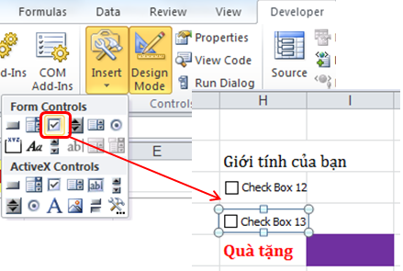

*Hình 2.4.31*

1. Sau khi tạo Check Box, bạn bấm chuột phải vào Check Box, chọn Format Control và chọn thẻ Control. Các tuỳ chọn Checked, Unchecked và Mixed tương ứng với các tuỳ chọn mặc định của Check Box là được chọn, không được chọn hoặc không xác định. Ô liên kết được lựa chọn tại phần Cell link.

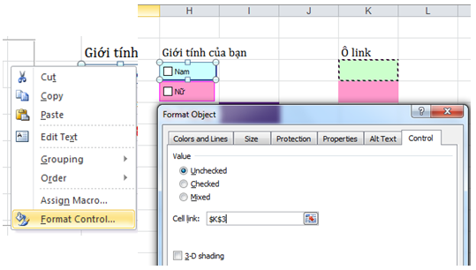

*Hình 2.4.32*

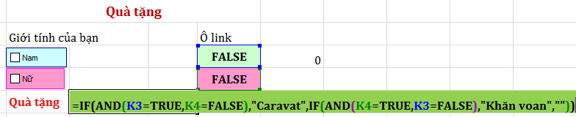

*Hình 2.4.33*

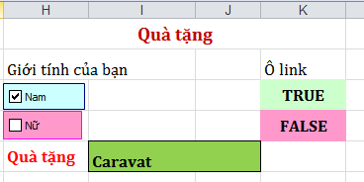

*Hình 2.4.34*

* **List Box & Combo Box**

Công cụ List Box tạo ra một danh sách mà từ đó người dùng có thể chọn ra một mục. Các mục trong danh sách này được định nghĩa bởi những giá trị trong một dãy ô đã được xác định trong bảng tính, và giá trị trả về tại ô liên kết là số thứ tự của mục được chọn trong danh sách. Combo Box cũng tương tự như List Box, cái khác là công cụ này chỉ hiện ra mỗi lần một mục trong danh sách, muốn xem những mục khác thì bạn phải nhấn cho nó mở ra.

List Box và Combo Box khác với những công cụ điều khiển khác, bởi vì bạn phải xác định một dãy chứa các mục xuất hiện trong danh sách. Những bước sau đây hướng dẫn bạn cách làm điều đó:

1. Chọn **Tab Developer 🡪** **Insert 🡪**  **Combo Box ( hoặc  List Box ) 🡪** Vẽ biểu tượng vào nơi bạn muốn.

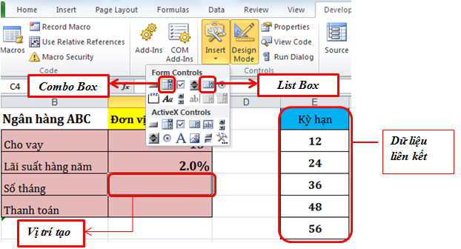

*Hình 2.4.35*

1. Sau khi tạo Combo Box ( List Box ), bạn bấm chuột phải , chọn Format Control và chọn thẻ Control. Thiết lập các tùy chọn:

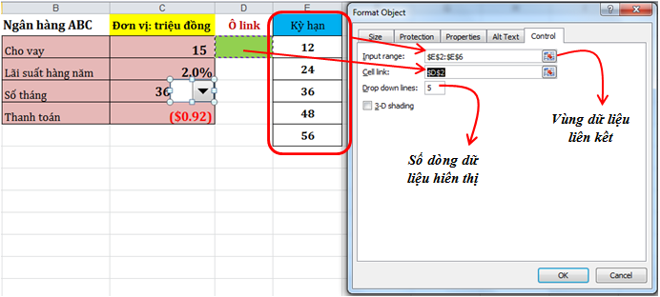

*Hình 2.4.36*

1. Chọn **OK** hoàn thành.

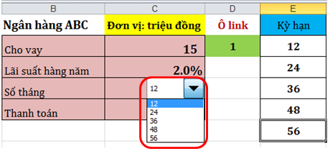

*Hình 2.4.37*

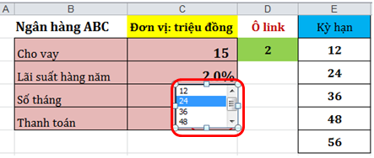

*Hình 2.4.38*

Ví dụ : Sau khi đã tạo xong Combo Box cho các loại kỳ hạn, bạn thiết lập công thức vào ô Số tháng và dựa vào đó tính ô Thanh toán tiền hàng tháng phải trả.

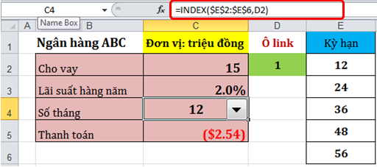

*Hình 2.4.39*

Khi bạn thay đổi giá trị bằng cách chọn Combo Box thì các giá trị liên quan sẽ thay đổi theo.

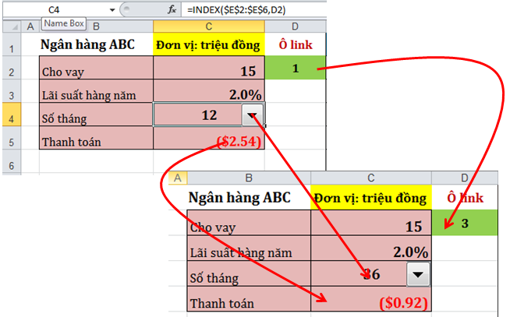

*Hình 2.4.40*

1. SỬ DỤNG INTERNET
   1. Giới thiệu Internet

Internet là hệ thống thông tin toàn cầu có thể được truy nhập công cộng gồm các mạng máy tính được liên kết với nhau. Hệ thống này truyền thông tin theo kiểu chuyển mạch gói dữ liệu (packet switching) dựa trên bộ giao thức đã được chuẩn hóa (giao thức TCP/IP). Hệ thống này bao gồm hàng ngàn mạng máy tính của các doanh nghiệp, của các viện nghiên cứu và các trường đại học, của người dùng cá nhân, và các chính phủ trên toàn cầu.

Tiền thân của mạng Internet ngày nay là mạng ARPANET do bộ quốc phòng Mỹ liên kết với một số trường ĐH của Mỹ thực hiện.

Hiện nay nhu cầu khai thác thông tin trên mạng Internet ngày càng tăng. Vì vậy trong chương này sẽ giới thiệu những khái niệm cơ bản về Internet, các dịch vụ trên Internet và cách sử dụng trình duyệt Internet Explorer để khai thác thông tin trên Internet.

Mạng Internet có thể chỉ dừng lại ở đấy nếu như không có sự ra đời của World Wide Web, được phát minh bởi Tim Berners-Lee trong thời gian làm việc tại CERN (Tổ chức nghiên cứu nguyên tử của Châu Âu đặt tại Thụy Sĩ). Ông Tim đã tìm ra cách thức để máy tính ở các vị trí, địa điểm khác nhau có thể hiển thị những văn bản có liên kết đến các tập tin văn bản khác. Kết quả nghiên cứu của ông Tim đó là ngôn ngữ đánh dấu siêu văn bản HTML (Hyper Text Markup Language).

Để hiểu nguyên lý hoạt động của Internet theo cách đơn giản nhất, ta có thể hình dung thông tin gởi và nhận từ các máy tính giống như việc gởi thư qua hệ thống bưu điện. Khi muốn gởi thư, người ta thường đến một trạm bưu điện gần nhất để bỏ thư vào thùng. Tại đây thư của chúng ta và của nhiều người khác nữa sẽ được phân loại theo địa chỉ rồi tiếp tục được gởi lên tuyến cao hơn. Quy trình cứ tiếp tục như thế cho đến khi thư của chúng ta tới được địa chỉ của người nhận.

Tương tự như vậy, khi nhận và gởi thông tin trên Internet, thông tin cần phải được xác định địa chỉ duy nhất. Địa chỉ Internet của các tư liệu được quản lý bằng bộ định vị tài nguyên đồng dạng URL (Uniform Resource Locator). Mỗi trang Web khi được đưa lên Internet sẽ có ít nhất một địa chỉ URL tham chiếu đến nó.

* 1. Một số khái niệm
* **Địa chỉ IP (Internet Protocol Address)**

Khi tham gia vào Interntet, mỗi máy tính gọi là host, phải có một địa chỉ IP dùng để nhận dạng. Địa chỉ IPv4 được chia làm 4 số thập phân có giá trị từ 0-255, phân cách nhau bằng dấu chấm (ví dụ như: 172.16.19.5 hoặc 172.16.0.3). Để truy xuất trang chủ của ĐH Công Nghệ Đồng Nai thì gõ IP là 125.234.251.138 vào trình duyệt.

Cách đánh IP gồm 4 số thập phân như trình bày ở trên gọi là IPv4. Hiện nay do tốc độ phát triển quá nhanh của Internet, IPv4 (có chiều dài 32 bit) đã cạn kiệt. Internet đang chuyển đổi dần sang IPv6 (128 bit).

* **Hệ thống tên miền DNS (Domain Name System)**

Đối với con người, cách truy xuất một website (như trang chủ trường ĐH Nghệ Đồng Nai nói trên) bằng IP như trên là rất khó nhớ. Do đó hệ thống tên miền DNS giúp ánh xạ giữa tên và IP giúp dễ dàng sử dụng hơn. Ví dụ, [www.dntu.edu.vn](http://www.dntu.edu.vn) dễ nhớ hơn nhiều so với IP là 125.234.251.138. Tên miền DNS do các DNS server đảm trách, do đó chúng ta phải trả phí hàng năm cho việc đăng ký tên miền.

Các phần **com**, **edu** hay **vn** trong địa chỉ tên miền ở trên được gọi là tên miền cấp 1, chia làm 2 nhóm chính:

Domain mang tính tổ chức:

|  |  |
| --- | --- |
| **Domain** | **Tổ chức** |
| com (Commercial) | Thương mại |
| edu (Educational) | Giáo dục |
| gov (Governmental) | Nhà nước |
| int (International) | Tổ chức quốc tế |
| mil (Military) | Quân đội |
| net (Networking) | Tài nguyên trên mạng |
| org (Organizational) | Các tổ chức khác |

**Domain mang tính địa lý:** Gồm 2 ký tự tắt đại diện cho từng quốc gia, như vn (Việt Nam), au (Úc), in (Ấn Độ), …

* **IAP**

IAP (Internet Access Provider) là nhà cung cấp dịch vụ đường truyền để kết nối với Internet, quản lý cổng (gateway) nối với quốc tế. Các máy tính ở các quốc gia khác muốn kết nối với nhau phải có cơ sở hạ tầng, do đó phải nhờ đến IAP. Tại Việt Nam, IAP là công ty dịch vụ truyền số liệu VDC thuộc tổng công ty bưu chính viễn thông, cơ quan thực hiện trực tiếp là VNN.

* **ISP**

ISP (Internet Service Provider) là nhà cung cấp dịch vụ Internet cho các tổ chức và cá nhân. ISP phải thuê đường truyền và cổng của một IAP. Việt Nam có nhiều ISP thương mại: Công ty dịch vụ truyền số liệu VDC, Công ty FPT, …

Khi đăng ký với một ISP, người dùng được cung cấp một tài khoản để quản lý truy cập và tính phí. Mỗi tài khoản bao gồm tên (User name) và mật khẩu đăng nhập (Password). Tài khoản này thường được lưu sẵn trong các thiết bị (như các modem) được cấu hình bởi ISP nên người dùng không sử dụng trực tiếp.

* 1. Các dịch vụ thông dụng trên Internet
* **Dịch vụ truy xuất từ xa (Remote Login)**

Dịch vụ truy xuất từ xa cho phép nối kết, và sử dụng một máy tính ở vị trí khác. Ví dụ, Telnet là một dịch vụ cho phép remote login. Ngày nay, nhiều dịch vụ an toàn hơn đã ra đời thay thế cho telnet như ssh, vpn…

* **Dịch vụ thư điện tử (Mail Service)**

Để có thể gửi hoặc nhận các thư điện tử (Electronic Mail - Email) từ bất cứ một nơi nào với điều kiện là người nhận và người gửi phải có một địa chỉ Email và máy tính sử dụng có nối mạng Internet.

* **Dịch vụ tin điện tử (News)**

Cho phép trao đổi các bài báo và bản tin điện tử (bulletin) xuyên suốt Internet. Các bài báo được đặt tại trung tâm cơ sở dữ liệu trên suốt không gian Internet. Người dùng truy cập vào cơ sở dữ liệu đó để lấy về các bài báo họ cần. Điều này làm giảm tắc nghẽn trên mạng và loại trừ việc lưu trữ nhiều bản sao không cần thiết của mỗi bài báo trên từng hệ thống của người dùng.

* **Dịch vụ truyền tập tin (FTP: File Transfer Protocol)**

FTP là một hệ thống chính yếu để chuyển tải file giữa các máy vi tính vào Internet. File được chuyển tải có dung lượng rất lớn. FTP hầu hết được sử dụng cho việc chuyển tải những dữ liệu mang tính cá nhân.

Thông thường, bạn sẽ dùng FPT để chép file trên một máy chủ từ xa vào máy của bạn, việc xử lý này gọi là nạp xuống (downloading). Tuy nhiên, bạn cũng có thể chuyển file từ máy của bạn vào máy chủ từ xa, điều này gọi là nạp lên (uploading). Thêm vào đó, nếu cần thiết, FTP sẽ cho phép bạn chép file từ một máy chủ từ xa tới một máy khác.

* **Dịch vụ Web (World Wide Web – WWW)**

Đây là dịch vụ được dùng nhiều nhất. Người ta viết tắt là WWW hay gọi ngắn gọn là Web. Web chứa thông tin bao gồm văn bản, hình ảnh, âm thanh và thậm chí cả video được kết hợp với nhau. Web cho phép bạn có thể thâm nhập vào mọi ngõ ngách trên Internet, là những điểm chứa dữ liệu gọi là Web site. Nhờ có Web, nên dù không phải là một chuyên gia, bạn vẫn có thể sử dụng Internet.

Phần mềm sử dụng để nạp, dịch và hiển thị Web gọi là trình duyệt Web (Web browser). Hiện nay, trình duyệt thông dụng nhất là là Internet Explorer của Microsoft, ngoài ra còn có Mozilla Firefox, Chrome của Google, Opera, Safari của Apple …

* 1. Trình duyệt web
     1. Các trình duyệt thông dụng

Hiện nay có rất nhiều hãng cung cấp trình duyệt miễn phí, nhưng tựu trung lại có 3 sản phẩm thông dụng sau:

* Chrome
* Firefox
* Internet Explorer
  + 1. Sử dụng trình duyệt

Khi cài đặt máy tính thì phần mềm IE đã được tích hợp sẵn,

Để khởi động trình duyệt: Chọn Start/ All Programs/ Internet Explorer.

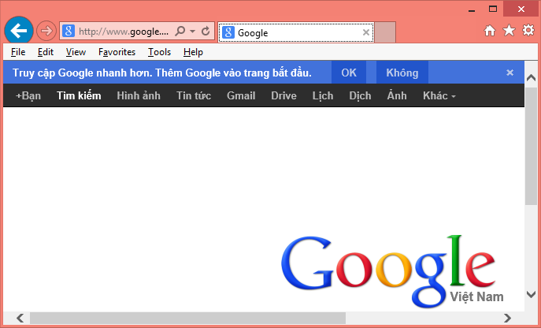

Các nút công cụ cho phép thực hiện các thao tác nhanh hơn. Chức năng của các nút trên thanh công cụ như sau:

* + - * + Back: Trở về trang trước đó.
        + Forward: Hiển thị trang kế tiếp trong lịch sử duyệt.
        + Stop: Ngưng tải trang web hiện hành từ máy chủ.
        + Refresh: Tải lại nội dung trang Web hiện hành.
        + Home: Hiển thị trang home, địa chỉ trang này được config theo mỗi máy khác nhau, là website tự động nạp mỗi khi khởi động IE.
        + Favorites: Danh sách những trang Web ưa thích.
        + New Tab: Thêm một Tab mới.
        + Address: Dùng để nhập địa chỉ của trang Web muốn truy cập. Thanh địa chỉ cũng hiện lên địa chỉ của trang Web hiện hành. Bạn có thể Click vào hộp thả xuống để chọn địa chỉ của những trang Web thường truy cập.
        + Current Tab: Tab hiện đang hiển thị.
        + Tools: Chứa các nhóm công cụ của Internet Explorer.
        + Trạng thái nạp : Dùng để hiển thị tiến trình nạp trang Web khi trang Web đang được nạp. Sau khi nạp xong biểu tượng nạp sẽ được chuyển thành biểu tượng Internet Explorer.
* **Lưu nội dung trang Web**

Người dùng có thể lưu nội dung của các trang Web trên máy cục bộ, sau đó ta có thể xem nội dung của các trang này mà không cần phải có kết nối Internet. Sau khi truy cập đến trang Web cần lưu nội dung, chọn Tools🡪File🡪Save As, và chọn vị trí cùng với tên file cần lưu.

* **Lưu các địa chỉ thường dùng**

Chức năng này giúp người dùng lưu địa chỉ của các trang Web thường sử dụng, giúp người dùng không cần phải nhớ chỉ của nó. Sauk hi truy cập đến trang Web cần lưu địa chỉ, Chọn Favorites/ Add to Favorites, nhập tên cho địa chỉ muốn lưu->OK.

* 1. Tìm kiếm thông tin trên Internet

Tìm kiếm thông tin là hoạt động phổ biến đối với người sử dụng Internet. So với thông tin được lưu trữ trên những phương tiện khác, thông tin được lưu trữ trên Internet phong phú và tìm kiếm dễ dàng hơn. Ngoài ra, kết quả tìm kiếm đạt được nhiều hơn so với việc tìm kiếm thông tin được lưu trữ trên các phương tiện khác. Đây là điểm mạnh nhưng đôi khi cũng là điểm yếu của Internet vì khi tìm được quá nhiều thông tin liên quan đến thông tin cần tìm, ta phải tốn thời gian để lọc lại những thông tin phù hợp.

Hiện tại có nhiều hãng cung cấp dịch vụ tìm kiếm khác nhau: google ([www.google.com](http://www.google.com)), microsoft ([www.bing.com](http://www.bing.com)), yahoo (www.yahoo.com)… Mỗi hãng có những điểm mạnh và điểm yếu riêng, tuy nhiên dẫn đầu hiện nay là www.google.com.

Nhập thông tin muốn tìm vào hộp văn bản rồi nhấn Enter hoặc Click vào nút lệnh **Google Search**. Thông tin tìm kiếm thường là các từ khóa (Keyword) hoặc một cụm từ đặc trưng nhất. Việc chọn từ khóa chính xác cho giúp cho việc tìm kiếm dễ dàng, nhanh chóng.

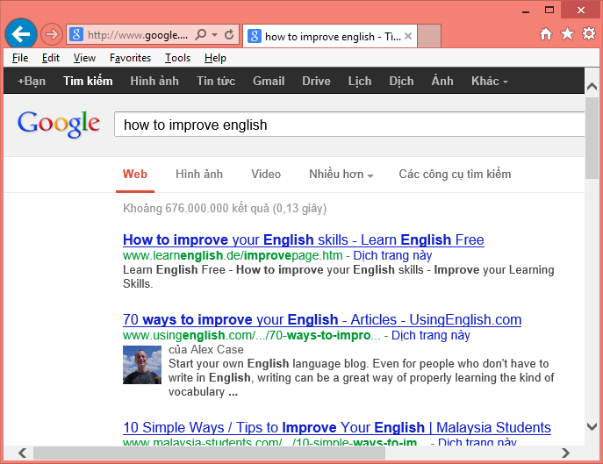

**Chú ý:**

* + - * + Đặt dấu “ trước từ khóa để yêu cầu tìm kiếm chính xác cụm từ cần tìm (liên kết AND).
        + Không nên nhập vào những từ khóa có nội dung tổng quát vì kết quả tìm kiếm sẽ rất nhiều, thông tin được trả về sẽ không gần với nội dung muốn tìm.
* Tìm kiếm nâng cao với Google

Trong trường hợp muốn có kết quả tìm kiếm gần với thông tin đang tìm, ta sử dụng chức năng tìm kiếm nâng cao của Google (*Advanced Search*).

* + - * + Find results: Đặt điều kiện cho kết quả tìm kiếm.
        + With all of the Words: Kết quả tìm kiếm phải bao gồm tất cả các từ cần tìm
        + With the exact phase: Kết quả tìm kiếm phải có chính xác cụm từ cần tìm.
        + With at least one of the Word: Kết quả tìm kiếm phải có ít nhất một trong những từ cần tìm
        + Without the Word: Kết quả tìm kiếm không chứa những từ này

Hiển thị kết quả trả về: chọn số kết quả trả về từ hộp kê thả, mặc nhiên sẽ trả về 10 kết quả nếu tìm được từ 10 trang Web trở lên.

Ngoài ra ta có thể đặt thêm điều kiện vào những tùy chọn khác như ngôn ngữ, thời gian, định dạng, …

* 1. Dịch vụ Email
* Giới thiệu

Thư điện tử (Email) là phương tiện liên lạc vô cùng tiện lợi trong thời đại công nghệ thông tin ngày nay. Sử dụng Email ta có thể trao đổi thông tin với bạn bè, đồng nghiệp trên toàn cầu mà không quan tâm đến việc người nhận ở đâu.

Địa chỉ Email (Email Address), gọi tắt là email, là một định danh duy nhất trên Internet cho phép người sử dụng giao dịch với nhau. Cấu trúc một địa chỉ Email: <Tên tài khoản>@<Tên miền>.Tên miền: Tên của máy chủ cung cấp dịch vụ Email (Email Server), tên tài khoản là tên được đăng ký, để phân biệt với các địa chỉ Email khác có cùng tên miền.

Ví dụ: ttcntt@yahoo.com; email@dntu.edu.vn; list@hotmail.com; …

Muốn gởi email thì người dùng phải có nối kết Internet (hoặc nối kết vào Mail Server. Khi người A gởi Email cho người B, nội dung thư sẽ được lưu trữ tại Email Server. Chỉ duy nhất người B có thể đăng nhập vào tài khoản của mình và đọc tất cả Email gởi cho mình. Có nhiều cách để làm việc với email: sử dụng Webbrowser để sử dụng Webmail (nếu nhà cung cấp email có dịch vụ này), hoặc dùng công cụ khác.

Webmail là hệ thống cung cấp các dịch vụ Email thông qua một Website. Người dùng sử dụng Webbrowser truy cập vào địa chỉ Website của nhà cung cấp dịch vụ, sử dụng tài khoản Email đã được cung cấp để sử dụng các dịch vụ Email. Một số webmail thông dụng: [www.gmail.com](http://www.gmail.com), [www.hotmail.com](http://www.hotmail.com), [www.mail.yahoo.com](http://www.mail.yahoo.com)... Cách sử dụng các dịch vụ email của các hang lớn gần như tương tự, do đó trong giáo trình này chỉ tập trung mô tả về dịch vụ email của Google. Google tự động hiển thị ngôn ngữ theo vùng truy xuất email, tức là tiếng Việt, và cung cấp nhiều dịch vụ khác dựa trên tài khoản email mà thế giới rất ưa chuộng.

* 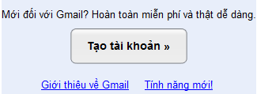Đăng ký tài khoản email

Để đăng ký một tài khoản Email mới: từ Webmail (chẳng hạn, từ trang www.gmail.com), chọn mục Tạo tài khoản.

Sau đó điền các thông tin vào biểu mẫu, và bấm nút tạo tài khoản.

Lưu ý là gmail yêu cầu bạn phải có số điện thoại di động để gởi mã xác nhận nhằm bảo vệ người dùng.

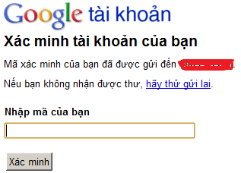

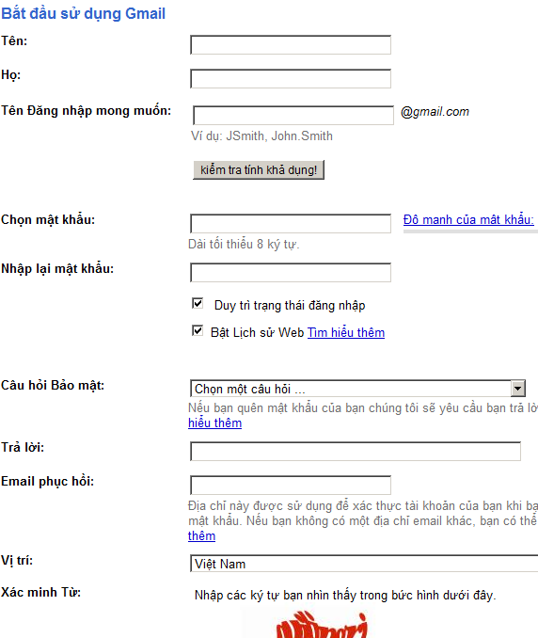

* Sử dụng email với Webmail

Sau khi đã có tài khoản Email, trước khi sử dụng Email phải đăng nhập từ trang www.gmail.com.

Các email nhận được sẽ hiển thị khi chọn mục Thư.

Để soạn Email mới, chọn nút **Compose**. Nhập nội dung Email với các mục như sau: Tới (Email một hay nhiều người nhận -cách nhau bằng dấu ;); CC (Email người đồng nhận); BCC (Email người đồng nhận nhưng không hiển thị cho biết cùng nhận Email với hai nhóm Email ở trên); Chủ đề (Subject -tiêu đề Email); Body (nội dung Email);

Để gởi file đính kèm Email, chọn nút Đính kèm. Sau đó chọn file cần gởi đi.

Chú ý: sau khi sử dụng Email xong, chúng ta phải Sign-out để tránh việc mất tài khoản Email, bảo vệ thông tin riêng tư.

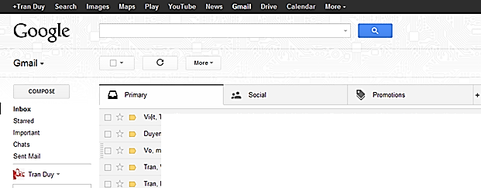

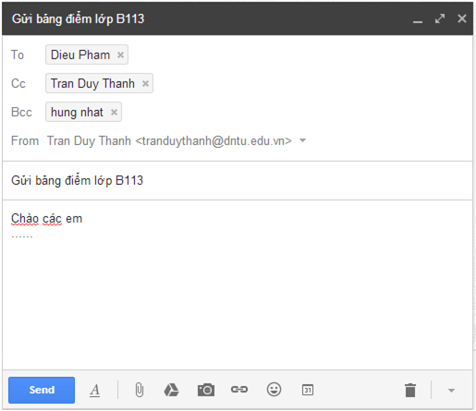

Nội dung thư gửi

Nút gửi

Định dạng font

To: người nhận

CC: người đồng kính gửi.

BCC: giống CC nhưng người nhận sẽ không biết (trừ người BCC)

Tiêu đề thư

Đính kèm FILE

Chèn hình ảnh

Xóa thư

* Sử dụng email với Outlook Express

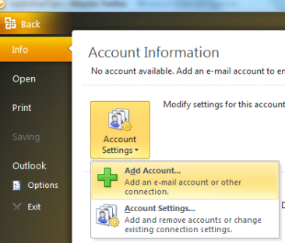Outlook Express là phần mềm quản lý Email của hãng Microsoft Windows (tương tự với Thunderbird của Mozilla). Phần mềm này cung cấp hầu hết các tính năng cần thiết để người dùng có thể quản lý Email một cách hiệu quả. Outlook Express sẽ giúp giao tiếp với Email Server để chuyển-nhận Email với một số tính năng quản lý rất tiện dụng. Khởi động Outlook Express từ mục All Programs🡪 Outlook Express.

Để sử dụng email với Oulook, đầu tiên chúng ta phải khai báo tài khoản email cho Outlook. Từ menu Info, chọn Add Account.

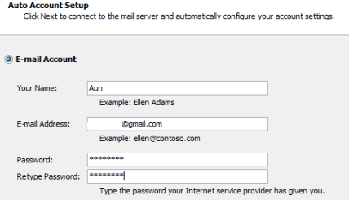Sau đó nhập thông tin email

Thanh công cụ:

* New E-Mail: Soạn Email mới.
* Reply: trả lời Email đang mở cho người gởi.
* Forward: Gởi Email nhận được cho những người khác.

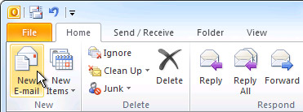

* 1. Dịch vụ Office Online

Phần mềm online là các phần mềm thực thi tại các máy chủ, và trả về kết quả cho người dùng cuối. Office Online là một trong các phần mềm online được cung cấp miễn phí, cho phép nhiều người dùng đồng thời soạn thảo một văn bảng, bảng tính, file trình diễn online, đồ họa.. và chia sẻ cho những người khác với khả năng phân quyền giúp bảo vệ thông tin được tòa vẹn. Office Online ngày càng tiện dụng và mạnh mẽ khi công nghệ điện toán đám mây được các hãng lớn đầu tư phát triển trong các năm gần đây. Có nhiều hãng cung cấp Office Online như Mirosoft với dịch vụ Officelive, Google với Google Docs & Spreadsheets, ThinkFree Online và Zoho Office Suite … Trong tài liệu này chỉ đề cập đến dịch vụ của Google, là Google Docs (soạn thảo văn bản -) & Spreadsheets (bảng tính) ở địa chỉ <https://docs.google.com>. Bạn phải có tài khoản gmail để đăng nhập và sử dụng dịch vụ miễn phí này.

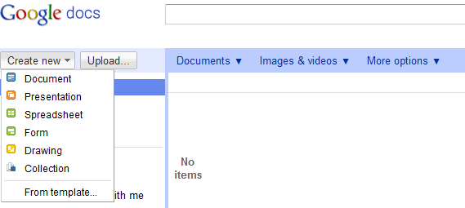

Sau khi đăng nhập, từ màn hình chính của googledoc, chọn Create new, và chọn tiếp Document (nếu soạn văn bản), Presentation (nếu soạn thảo trình diễn), Spreadsheet (nếu soạn thảo bảng tính)…

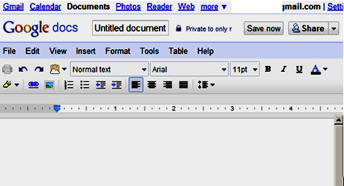

Màn hình soạn thảo của googledoc với chức năng giống như với bản Office thông thường, do đó cách sử dụng hầu như tương tự, học viên tự tìm hiểu.

Sau khi soạn thảo xong, người dùng có thể download file về máy mình bằng cách sử dụng menu File – Download as. Hoặc có thể chia sẻ tài liệu này cho nhiều người xác xem hay đồng soạn thảo bằng cách bấm nút Share và phân quyền.

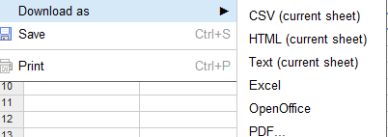

* 1. Dịch vụ chia sẽ thông tin trực tuyến

Với sự phát triển của máy chụp ảnh số, điện thoại chụp ảnh, ngày nay hầu như người nào cũng có thể chụp được ảnh mọi lúc mọi nơi. Các ảnh số này có thể được upload lên internet, quản lý theo ngày tháng, nơi chụp, và chia sẻ cho nhiều người hoặc chỉ đơn giản là nơi lưu ảnh an toàn cho chính mình. Nhiều dịch vụ cung cấp chức năng lưu ảnh miễn phí, nhưng thông dụng nhất là dịch vụ Web Picasa của google hỗ trợ tiếng Việt và hệ thống bản đồ quốc tế. Dĩ nhiên là bạn phải có tài khoản của google.

Truy xuất vào trang <https://picasaweb.google.com>, chọn nút Tải lên, nhập thông tin về album hình, sau đó tiến hành upload hình. Với giao diện tiếng Việt thân thiện, học viên tự tìm hiểu và sử dụng chức năng quản lý – xem ảnh.

* 1. Dịch vụ Online Calendar

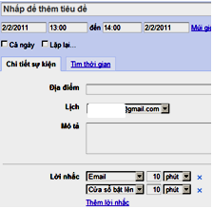Ngày nay, tốc độ công nghiệp yêu cầu chúng ta phải sắp xếp và bố trí lịch biểu, nghi nhớ các ngày lễ, sự kiện quan trọng, nhắc nhở các công việc cần làm…. Thông thường người ta hay sử dụng PDA (máy trợ giúp cá nhân như Palm) hay các dòng smart phone như Iphone, Windows phone, Adroid phone..). Tuy nhiên, dịch vụ lịch trực tuyến là không thể thiếu vì nó đồng bộ lịch với PAD, Smartphone, giúp người dùng soạn thảo, xem lịch mọi lúc mọi nơi. Nếu bạn đang sử dụng smartphone thì không thể bỏ qua dịch vụ này, và đừng quên đồng bộ cả danh bạ điện thoại để không bao giờ bị mất danh bạ ngay cả khi bị mất điện thoại.

Tài liệu này chỉ đề cập đến dịch vụ Calendar của Google. Đăng nhập vào tài khoản gmail từ trang <https://www.google.com/calendar>

Bạn có thể xem lịch theo ngày, tuần, tháng. Để them sự kiện cho lịch, click nút Tạo sự kiện, sau đó nhập thông tin cho sự kiện: tiêu đề, địa điểm, thời gian, mô tả, lời nhắc… Với giao diện tiếng Việt thân thiện, học viên tự tìm hiểu và sử dụng chức năng quản lý lịch online.

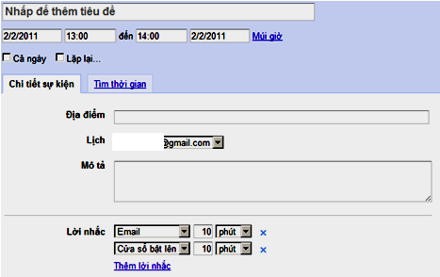

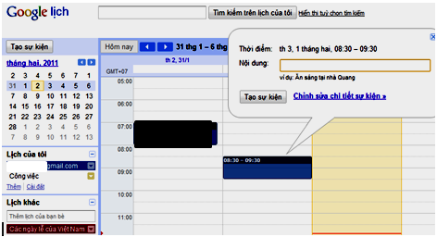

* 1. Google Form

Bất cứ doanh nghiệp nào cũng cần những ý kiến của khách hàng để hoạt động và có hướng kinh doanh tốt hơn. Để có thể khảo sát và lấy ý kiến của người dùng thông qua các phiếu khảo sát thì rất khó khăn và tốn kém về mặt thời gian và tiền bạc. Với sự phát triển mạnh mẽ của công nghệ thông tin hiện nay, Google,Microsoft và rất nhiều hãng phần mềm khác đã đưa đến cho doanh nghiệp một công cụ hết sức tiện dụng và tiết kiệm thời gian, tiền bạc nhưng lại mang lại hiệu quả cao cho công việc khảo sát hay lấy ý kiến từ khách hàng. Với Google Form (Microsoft hay các hãng khác tương tự) thì chỉ vài lần click chuột bạn đã tạo ra được một bản khảo sát Online nhanh chóng, tiện dụng và khoa học gửi đến khách hàng.

* Tạo một Google Form

Để tạo một Google Form thì bạn cần phải có tài khoản google (Gmail) – nếu chưa có bạn có thể tạo mới hoàn toàn miễn phí.

Khi đã có tài khoản Google, bạn truy cập vào trang drive.google.com và đăng nhập với thông tin tài khoản của mình.

Chọn mục “**Tạo / Mẫu**” như hình bên dưới để tiến hành tạo *Google Form*:

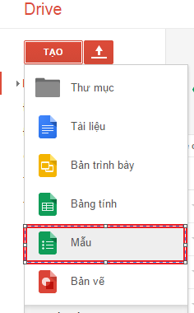

Tạo một thư mục Online giúp bạn phân loại, quản lý dữ liệu tốt hơn

Tạo một tài liệu văn bản (doc)

Tạo một tài liệu trình chiếu (Power Point)

Tạo một bảng tính Excel

Tạo một bản khảo sát / đăng ký Online

* *Thiết kế bản khảo sát Online của bạn*

Trước khi thiết kế giao diện cho form của mình. Bạn cần lưu ý một số tùy chọn sau cho Form của mình :

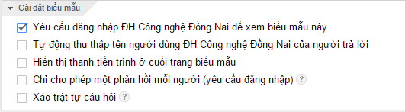

* Yêu cầu đăng nhập (ĐH Công Nghệ Đồng Nai) để xem biểu mẫu này: Người nhận sẽ được yêu cầu đăng nhập tài khoản Google doanh nghiệp/tổ chức của bạn để trả lời form.(Bạn phải sử dụng tài khoản của doanh nghiệp/tổ chức của mình để tạo form) -> Chỉ khảo sát trong nội bộ.
* Tự động thu thập tên người dùng (ĐH Công Nghệ Đồng Nai) của người dùng: Google sẽ thu thập tên người trả lời form theo tổ chức của bạn.
* Hiển thị thanh tiến trình ở cuối trang biểu mẫu: Hiển thị % người trả lời đã hoàn thành form.
* Chỉ cho phép một phản hồi mỗi người (yêu cầu đăng nhập): chỉ cho phép người trả lời gửi form 1 lần – Google sẽ bắt buộc người trả lời đăng nhập (tài khoản google) trước khi trả lời form.
* Xáo trật tự câu hỏi: Câu hỏi sẽ đảo lộn ngẫu nhiên không theo trật tự bạn thiết kế form.

*Giao diện chính của màn hình thiết kế Google Form:*

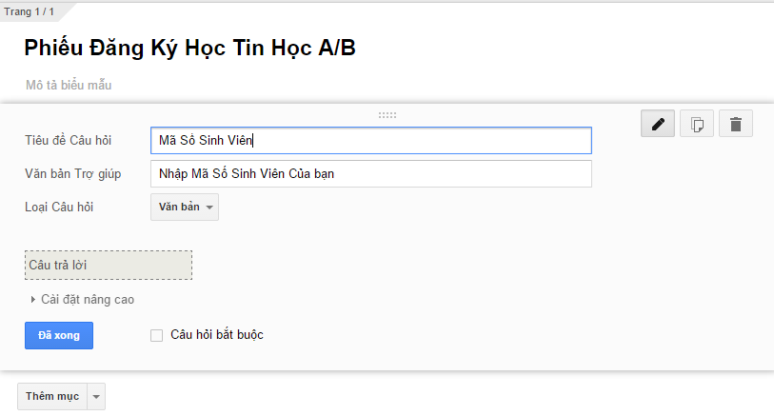

*Google Form* cung cấp cho bạn nhiều loại câu trả lời để giúp bạn khảo sát dễ dàng hơn: văn bản, văn bản của đoạn văn (đoạn văn bản), nhiều lựa chọn, hộp kiểm, chọn từ danh sách, ngày…….

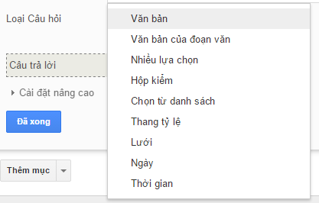

* **Văn bản**: Cho phép người trả lời nhập vào 1 đoạn văn bản ngắn (ví dụ: họ tên, mssv, lớp,….)

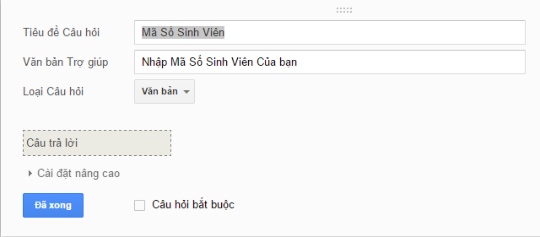

* **Văn bản của đoạn:** Cho phép nhập vào 1 đoạn văn bản (ví dụ: phản hồi của khách hàng về sản phẩm….) – bên cạnh dó bạn còn có thể thiết lập số ký tự tối thiểu (tối đa) cho câu trả lời thông qua phần xác thực dữ liệu.

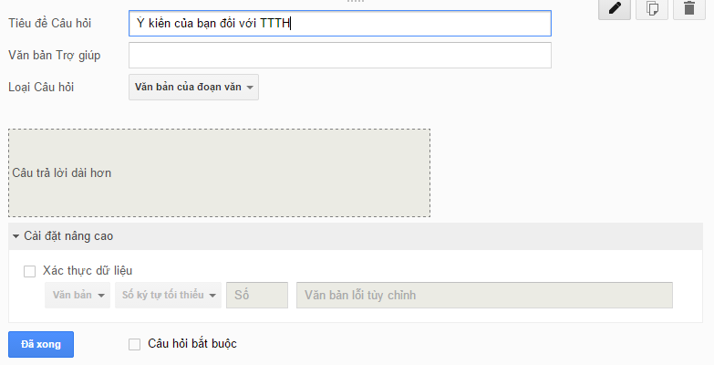

* **Nhiều lựa chọn:** Cho phép đưa ra nhiều lựa chọn trong Form (người dùng chỉ được chọn duy nhất 1 giá trị ) (Radio button)

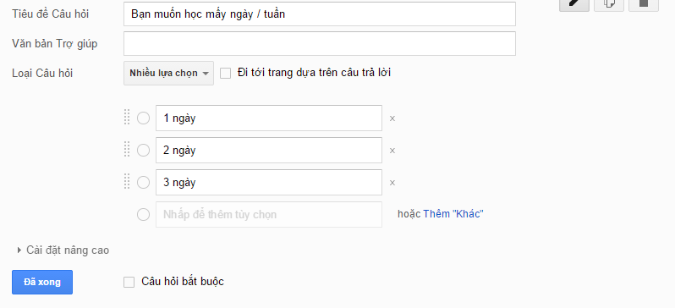

* **Hộp kiểm:** tương tự như radio button, nhưng người dùng có thể chọn nhiều giá trị đồng thời. (Check box)

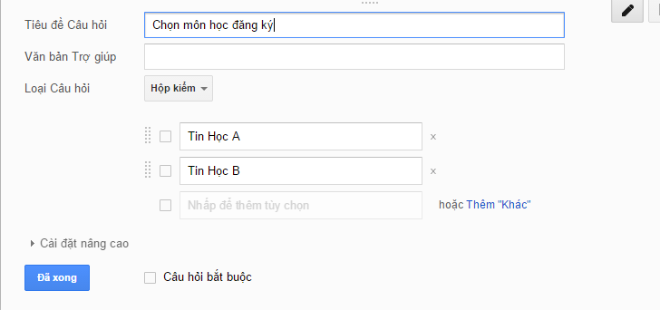

* **Chọn từ danh sách:** tương tự như radio button, chỉ khác ở phần giao diện hiển thị (người dùng bấm vào mũi tên sẽ hiển thị một danh sách để lựa chọn) (Combo box)

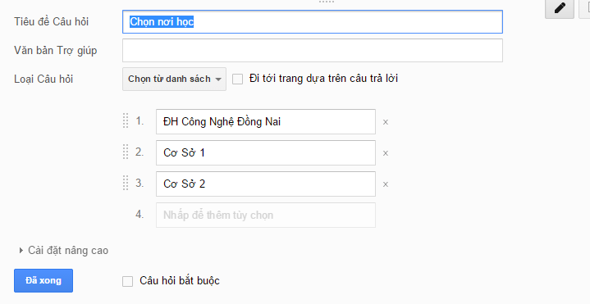

*Trên đây là các công cụ cơ bản, học viên tự tìm hiểu thêm một số công cụ còn lại.*

* Hoàn thành Google form và chia sẻ:
  + - *Xem lại Form trước khi gửi*

Sau khi thiết kế giao diện form xong, để xem form (ở giao diện người dùng) như thế nào, đã hợp lý chưa thì google cung cấp cho người tạo form chức năng xem biểu mẫu trực tiếp.

Từ thanh công cụ bạn chọn **“xem biểu mẫu trực tiếp”** như hình:

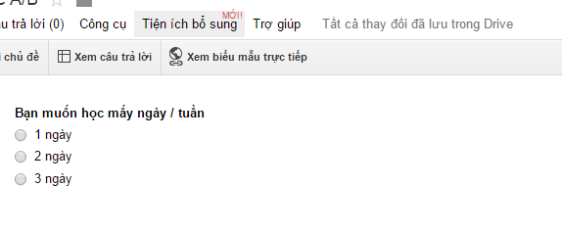

*Google Form sẽ hiển thị ở giao diện người dùng cho bạn xem thử :*

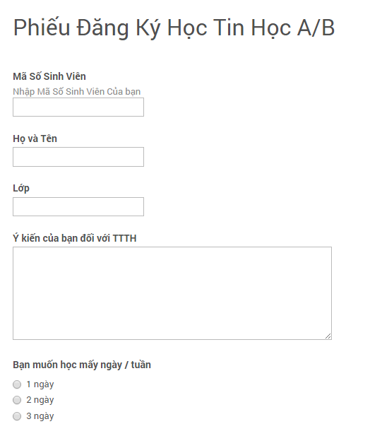

* + - *Hoàn tất và chia sẻ Google Form*

Sau khi thiết kế giao diện cho form xong, bạn có thể chọn các tùy chọn (nếu muốn) sau đó bấm bấm **gửi biểu mẫu** để kết thúc quá trình tạo Form.

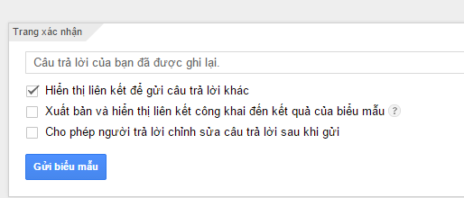

Gửi Form khảo sát cho người dùng/ khách hàng….

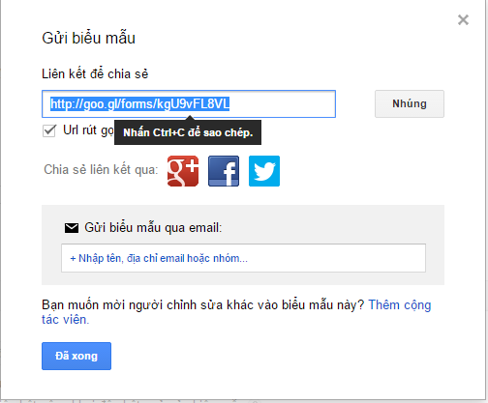

Gửi link trực tiếp

Chia sẻ lên mạng xã hội

Gửi qua Email

Kết thúc quá trình tạo Form

* + - *Xem câu trả lời*

Sau khi người dùng/ khách hàng trả lời khảo sát xong, Google sẽ tự động lưu lại thành một file Excel cho bạn dễ dàng quản lý.

*Từ giao diện thiết kế form, bạn có thể chọn xem câu trả lời trực tiếp :*



*Hoặc vào Google Drive của bạn mở file (Excel) thống kê câu trả lời của Form tương ứng:*

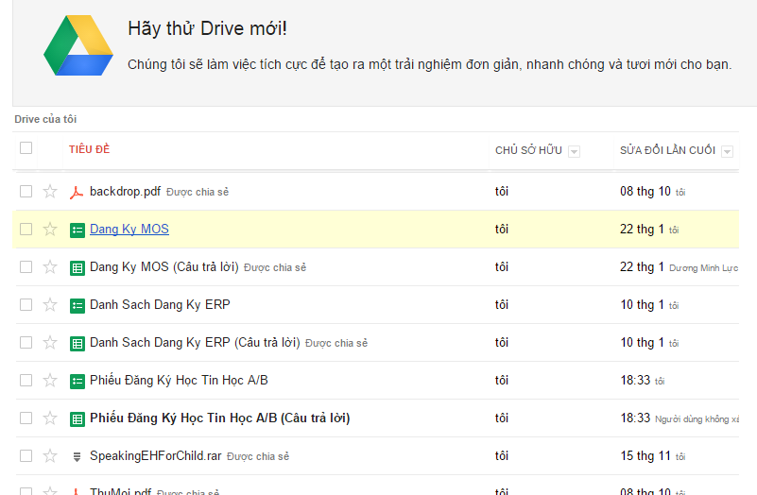

*Giao diện thống kê câu trả lời khảo sát:*

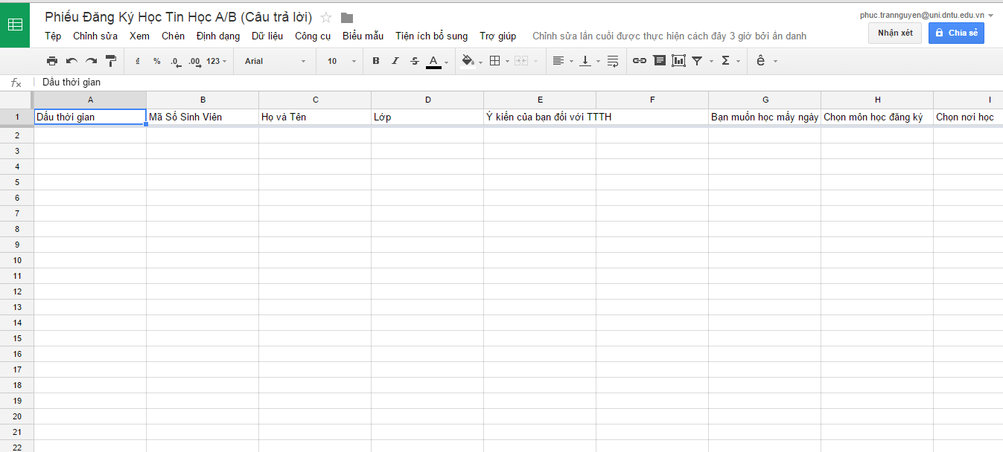

1. AN TOÀN THÔNG TIN

Phần này sẽ trình bảy cách bảo vệ máy tính, chẳng hạn như: Thiết lập mật khẩu cho máy tính, mã hóa dữ liệu bằng Bitlocker, cách nén tập tin với mật khẩu và cuối cùng là virus máy tính.

* **Thiết lập mật khẩu cho máy tính**

Việc thiết lập mật khẩu cho máy tính là vô cùng quan trọng, nó bảo vệ dữ liệu cá nhân của người sử dụng, đặc biệt là những dữ liệu nhạy cảm.

Có rất nhiều cách để mở màn hình thiết lập mật khẩu cho máy tính, cách nhanh nhất là trong hộp tìm kiếm (Windows + Q) ta gõ từ **user**, chương trình sẽ hiển thị **User account** cho phép ta mở màn hình quản lý tài khoản:

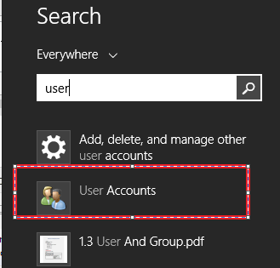

Chọn **User Accounts** ở trên để mở màn hình quản lý tài khoản.

Nhấn chọn “**Create a password for your account**”:

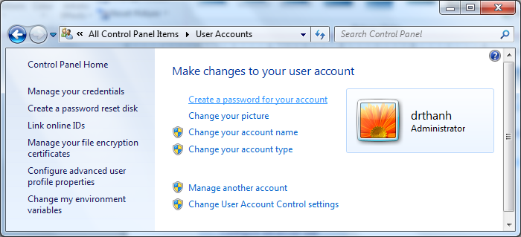

Màn hình thiết lập mật khẩu sẽ xuất hiện:

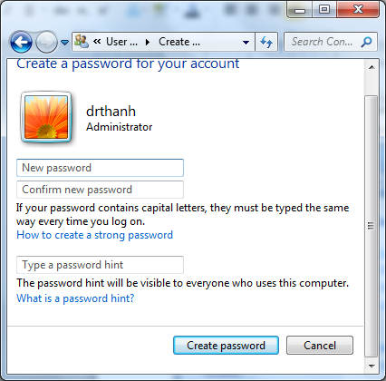

* **New password**: Nhập mật khẩu (nên nhập mật khẩu kết hợp các ký tự, số, ký hiệu) để tăng độ mạnh cho mật khẩu.
* **Confirm new password**: Nhập lại mật khẩu (nhập giống như mục **New password**).
* Bấm **Create Password** để thiết lập mật khẩu. Sau khi thiết lập xong thì ta có thể đổi mật khẩu (Change your password), xóa mật khẩu (Remove your password).

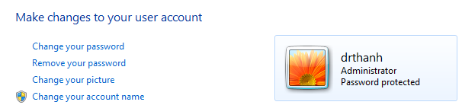

**Đối với máy tính sử dụng tài khoản Microsoft:**

Đối với những người sử dụng windows 8/8.1 thì sẽ có một hệ thống Store dành riêng cho windows (tương tự với Windows Phone). Thông qua store người dùng có thể cài các ứng dụng chạy ở dạng Metro ( Windows Mail, Game,…). Để vào được store thì máy tính của bạn bắt buộc phải sử dụng tài khoản Microsoft. Bài hướng dẫn sau sẽ giúp bạn :

Tương tự như trên, ta Search **“user”** và chọn “***Add,delete, and manage other user accounts”***

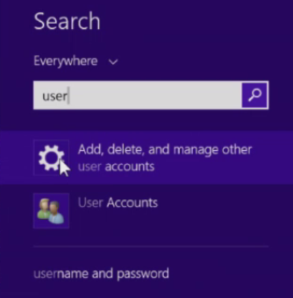

Trong phần **Other accounts** -> chọn **Add** **an account** :

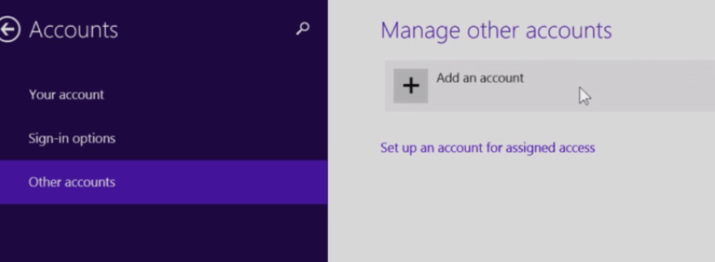

Nhập tài khoản **Microsoft** của bạn vào khung:

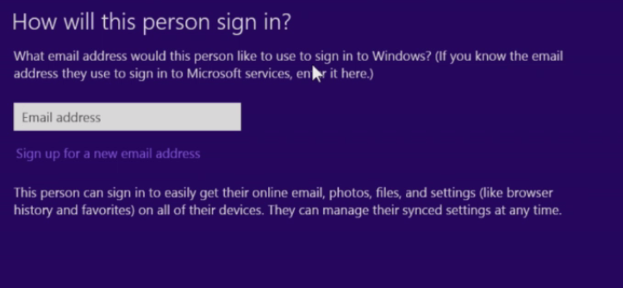

Sau khi nhập hệ thống sẽ yêu cầu Password. Điền mật khẩu tài khoản Microsoft của bạn vào và kết thúc. Lúc này máy tính của bạn đã có thể truy cập Store và tận hưởng những ứng dụng dành riêng cho Windows 8/8.1.

* **Mã hóa dữ liệu bằng Bitlocker**

Chức năng này rất quan trọng hữu ích giúp người sử dụng bảo vệ được dữ liệu, kể cả dữ liệu được lưu trữ trong USB khi không may bị mất. Cụ thể ta sẽ đề cập tới 3 vấn đề sau:

* Kích hoạt tính năng Bitlocker
* Hiệu chỉnh thông tin Bitlocker
* Phục hồi mật khẩu
* Ngừng kích hoạt tính năng Bitlocker

Ta bắt đầu thực hiện Bitlocker:

* **Kích hoạt tính năng Bitlocker**

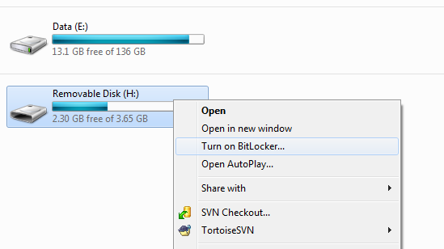

Bấm chuột phải vào USB/chọn **Turn on BitLocker**…Màn hình Starting BitLoker xuất hiện:

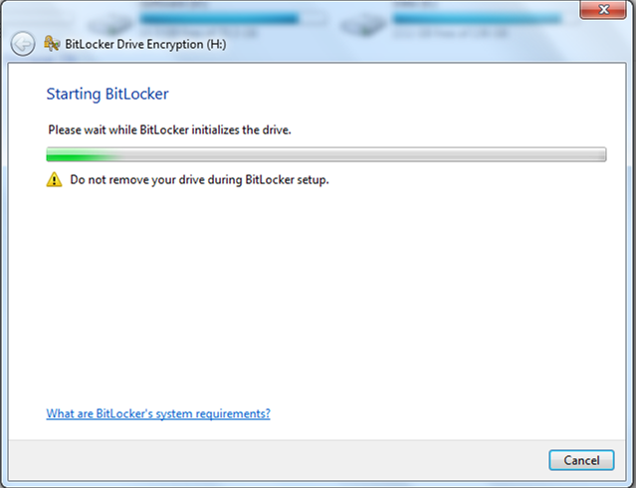

Đợi một thời gian ngắn, màn hình chọn kiểu mã hóa sẽ xuất hiện:

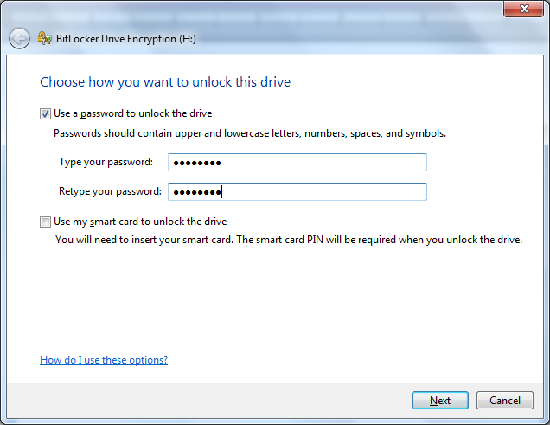

Chọn **Use a password to unlock the drive**, nhập mật khẩu rồi bấm **Next**.

Màn hình chọn tập tin phục hồi sẽ xuất hiện như bến dưới:

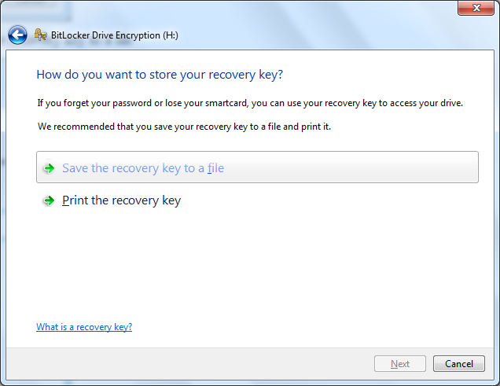

Chọn Save the recovery key to a file, lưu vào một ổ đĩa cứng nào đó (chú ý là lưu trong thư mục nào đó của ổ cứng, không lưu ở ngoài):

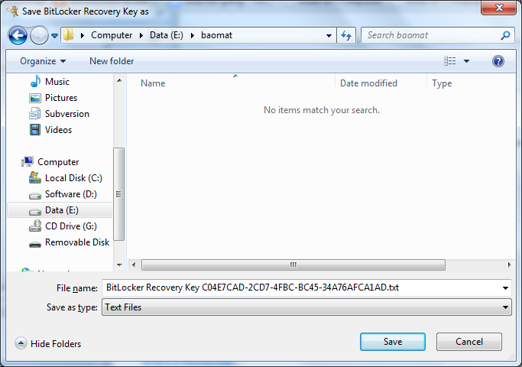

Ta có thể xem nội dung của tập tin khôi phục này (chú ý **Bitlocker Recovery Key**):

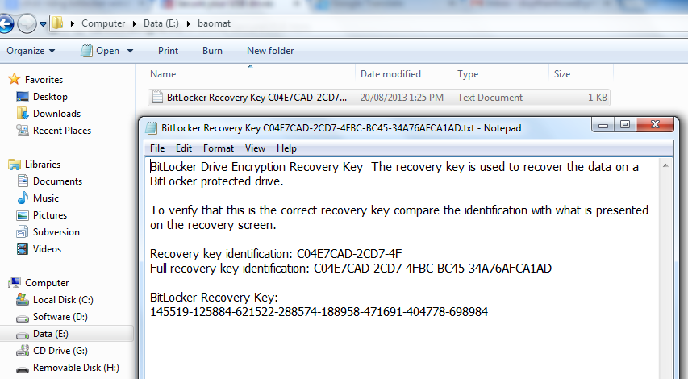

Tiếp tục bấm nút Next, màn hình Start Encrypting xuất hiện:

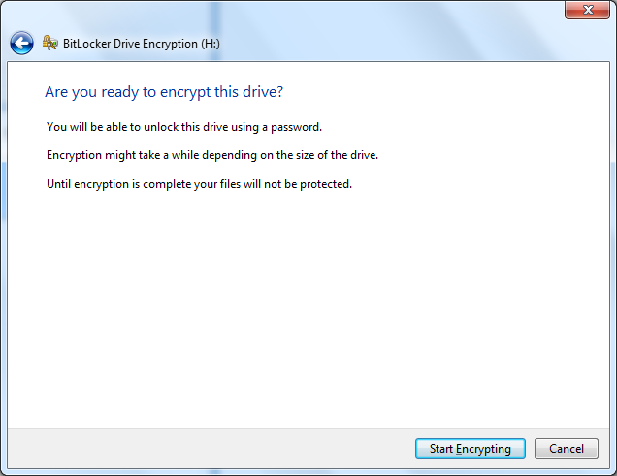

Bấm nút **Start Encrypting** để bắt đầu mã hóa, tùy vào tốc độ xử lý của mỗi máy tính mà thời gian chờ sẽ lâu hay mau:

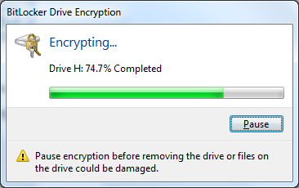

Chờ cho tới khi quá trình mã hóa kết thúc:

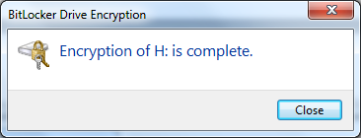

Bấm Close để đóng màn hình thông báo này, quan sát ổ USB sau khi mã hóa:

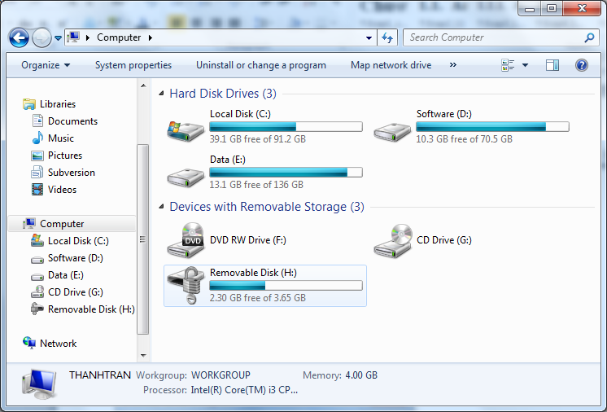

Như vậy đã mã hóa thành công, từ đây khi USB được gắn vào các máy tính thì hệ thống sẽ yêu cầu nhập mật khẩu:

Q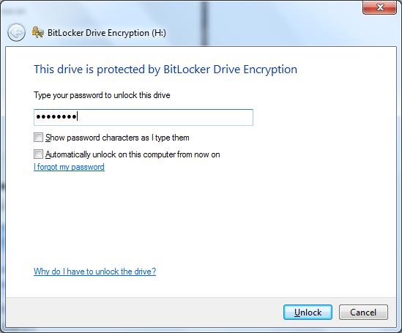

Nhập mật khẩu xong, bấm nút **Unlock** để giải mã.

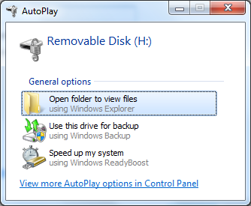

Nếu ta không nhập mật khẩu và cố gắng truy xuất vào USB thì sẽ nhận được thông báo:

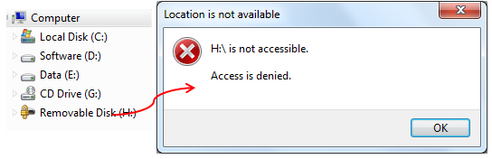

* **Hiệu chỉnh thông tin Bitlocker**

Để hiệu chỉnh được thông tin Bitlocker cho USB đã bị mã hóa thì ta phải nhập mật khẩu giải mã trước, sau đó bấm chuột phải vào USB rồi chọn **Manage Bitlocker**:

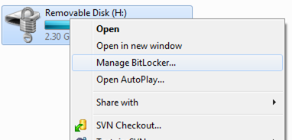

Màn hình hiệu chỉnh thông tin sẽ xuất hiện như bên dưới:

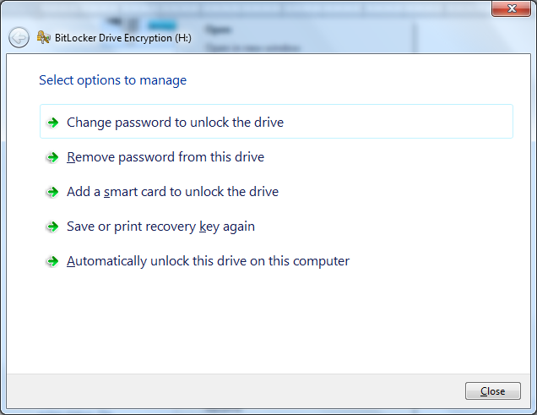

Ta chỉ cần quan tâm tới hai chức năng sau:

* **Change password to unlock the drive**: Hiển thị màn hình đổi mật khẩu.

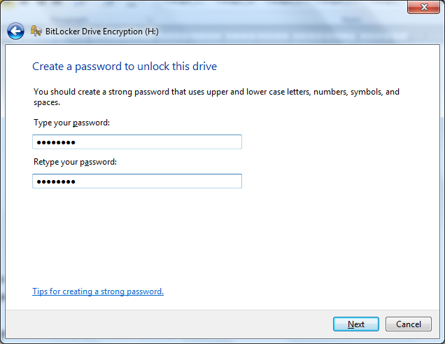

* Nhập mật khẩu mới cần thay đổi rồi bấm nút Next, sau khi đổi mật khẩu thành công, màn hình dưới đây sẽ xuất hiện:

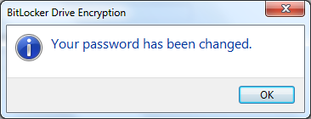

* **Remove password from this drive**: Xóa mật khẩu.
* **Phục hồi mật khẩu**

Đôi khi ta quên mật khẩu giải nén, để phục hồi lại thì ta sẽ lấy khóa được lưu trong tập tin mà lúc đầu ta tiến hành mã hóa (xem lại phần trước):

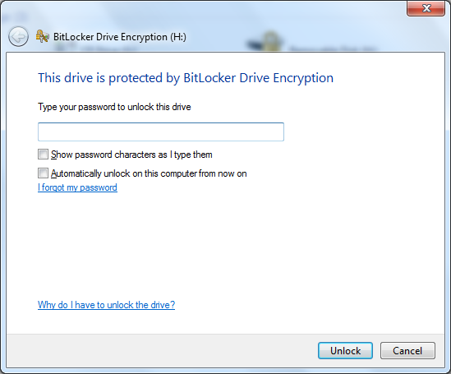

Tại màn hình yêu cầu nhập mật khẩu, ta chọn **I forgot my password**, màn hình **Unlock this drive using your recovery key** xuất hiện:

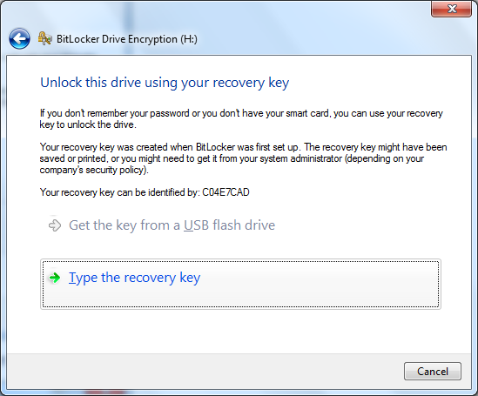

Trong màn hình này, ta chọn **Type the recovery key** để hiển thị màn hình nhập mã phục hồi mật khẩu xuất hiện, tại màn hình này ta sao chép “BitLocker Recovery Key:” ở trong tập tin bên trên vào đây rồi bấm nút Next:

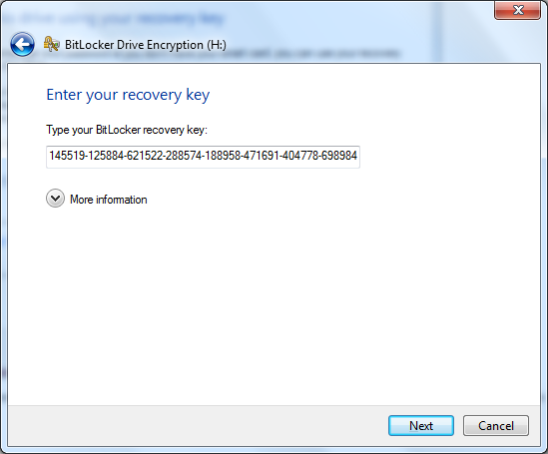

Tập tin có chứa mã phục hồi, ta chép BitLocker Recovery Key ở dòng bôi đen bên dưới vào ô Enter your Recovery key ở màn hình trên (mã này sẽ khác nhau ứng với mỗi thiết bị phần cứng khác nhau).

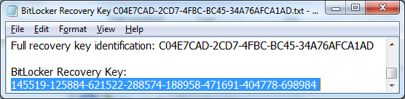

Khi màn hình **You now have temporary access to this drive** dưới đây xuất hiện tức là ta đã giải mã thành công.

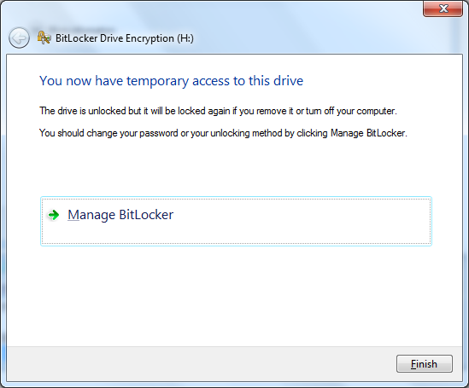

* **Ngưng kích hoạt tính năng Bitlocker**

Để ngưng tính năng Bitlocker, ta mở màn hình Manage BitLocker như màn hình bên dưới:

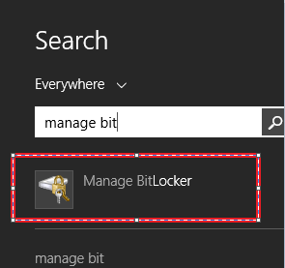

Nhập manage bit, hoặc bitlocker vào ô tìm kiếm, hệ thống sẽ hiển thị Manage BitLocker cho phép ta chọn lựa.

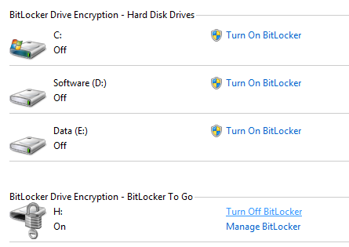

Tại màn hình này ta chọn Turn Off BitLocker

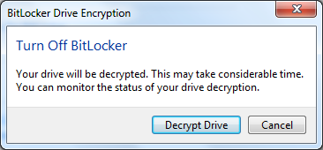

Sau đó bấm chọn Decrypt Drive để tiến hành ngưng kích hoạt BitLocker:

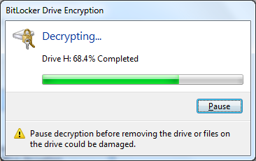

Tùy tốc độ xử lý mà thời gian ngưng kích hoạt sẽ lâu hay mau.

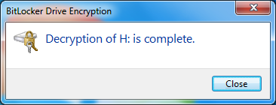

Quá trình ngưng kích hoạt đã thành công.

* **Nén tập tin với mật khẩu**

Việc nén tập tin là một tiện ích sử dụng mà Microsoft Windows đã cung cấp sẵn giúp giảm dung lượng tập tin hay thư mục (Winzip), ta chỉ cấn bấm chuột phải vào tập tin hay thư mục rồi chọn Send to / Compressed (zipped) folder:

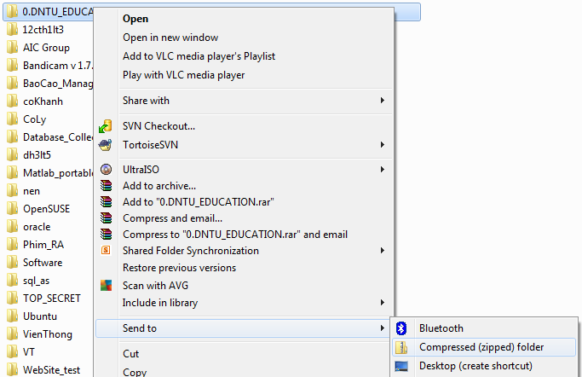

Trước khi nén thì thư mục này có dung lượng là 90MB, sau khi nén chỉ còn 35MB.



Tuy nhiên, hiện nay trong tất cả các máy tính đều được cài đặt thêm phần mềm Winrar (vì nó rất thông dụng). Phần mềm này cho phép nén tập tin mạnh hơn Winzip có sẵn của Microsoft, và nó cho phép chúng ta thiết lập mật khẩu khi nén.

Bấm chuột phải vào thư mục (tập tin)/chọn **Add to archive**:

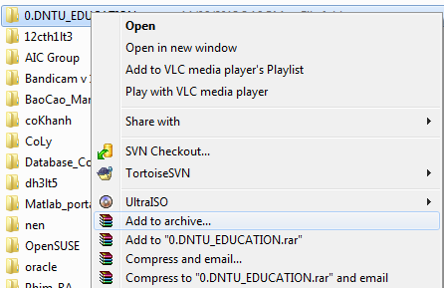

Màn hình nén xuất hiện như bên dưới:

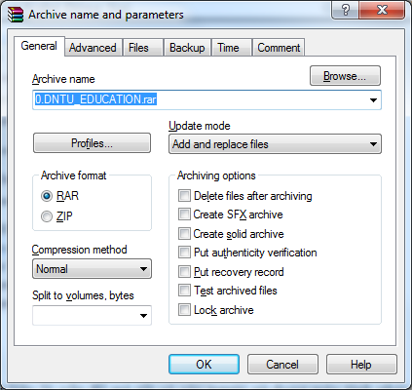

Để thiết lập mật khẩu, ta vào tab Advanced:

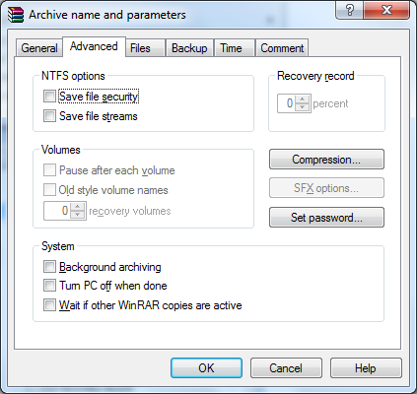

Chọn nút **Set password…**

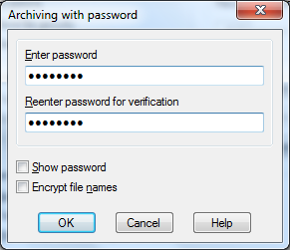

Nhập mật khẩu rồi nhấn ok, chờ chương trình nén xong ta sẽ có tập tin đuối là .rar:

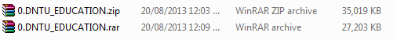

Ta thấy đó, Winrar giúp tập tin nén có dung lượng nhỏ hơn Winzip (chỉ còn 27MB).

Để giải nén, ta bấm chuột phải vào tập tin nén rồi chọn **Extract** …. Nếu tập tin nén nào có mật khẩu thì chương trình sẽ yêu cầu ta nhập mật khẩu, còn không có mật khẩu thì chương trình sẽ giải nén luôn.

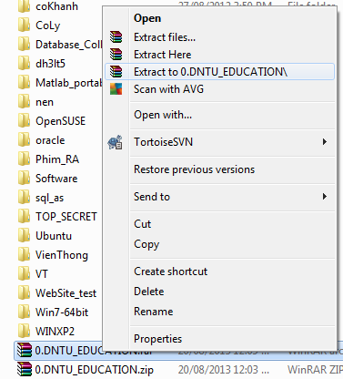

* **Virus máy tính**

Việc bảo vệ dữ liệu là vấn đề mà tất cả các người sử dụng máy tính phải quan tâm, bao gồm việc mất mát dữ liệu hay bị lộ dữ liệu. Các tác nhân có thể gây hại đến dữ liệu như sau: phần cứng máy tính hỏng, đặt biệt là đĩa hỏng do tuổi thọ của đĩa cứng chỉ vài năm tùy theo mật độ sử dụng, hỏa hoạn, thiên tai, virus, sự phá hoại của các tin tặc, sự vô ý của người dùng…

Tùy thuộc vào tầm quan trọng của dữ liệu mà ta sẽ áp dụng những cách bảo vệ khác nhau. Đối với những dữ liệu thông thường thì cách bảo vệ hữu hiệu nhất là thường xuyên tạo ra các bản sao (backup) của dữ liệu lưu trên đĩa USB, CD-ROM, lưu lên internet, lưu vào email…. Lưu ý là các bản sao này phải được lưu bên ngoài máy tính.

Việc backup thường xuyên giúp không mất dữ liệu, tuy nhiên chúng ta cần phải quan tâm đến việc lộ thông tin, như tài khoản ngân hàng, tài khoản đăng nhập máy tính hay phần mềm, tài khoản email…. Kẻ gian sẽ dùng nhiều cách để đánh cắp thông tin, và một trong các cách hữu hiệu nhất để chống lại là sử dụng phần mềm diệt Virus.

Virus tin học (hay còn gọi virus máy tính) là các chương trình đặc biệt do con người tạo ra, chạy ẩn, tự lây lan bằng cách nhân bản. Khi máy tính bị nhiễm Virus thì có thể có những biểu hiện bất thường như khởi động chậm, thực thi chậm, không in được văn bản ra máy in... nhưng hiện nay các loại virus không gây biểu hiện khác thường. Virus có thể làm hỏng hệ điều hành, hỏng các phần mềm, phá hủy dữ liệu hay đánh cắp thông tin, password của bạn…

Để chống virus, chúng ta cần sử dụng các chương trình diệt virus mạnh mẽ nhất, không nên cài đồng thời nhiều chương trình diệt virus đồng thời. Ở thời điểm hiện tại, một số phần mềm diệt Virus mạnh được sử dụng trên khắp thế giới, nhóm có phí như: Norton AntiVirus, Kaspersky, BitDefender, ESET NOD32, Trend Micro Antivirus, Avira Antivir, McAfree, Avast, …. Nhóm miễn phí như Panda Cloud Antivirus, AVG Antivirus, FortiClient, Avira Antivir Free Edition, BitDefender antivirus free edition, Avast antivirus free edition cũng cung cấp rất tốt khả năng tìm và diệt tuy thiếu nhiều tính năng hơn so với bản có phí. Đặt biệt phần mềm Microsoft Security Essentials miễn phí của Micorosft được đánh giá rất cao, hơn hẳn một số phần mềm diệt Virus có phí khác vì tốc độ cao, máy tính chạy nhẹ nhàng, và diệt nhiều chủng loại Virus, khả năng cập nhật Virus mới thông minh và tiện lợi.

Tuy có phần mềm AntiVirus trợ giúp, nhưng kiến thức của sử dụng là rất quan trọng khi bảo vệ dữ liệu. Chúng ta không nên thực thi các chương trình không rõ nguồn gốc, không mở các tài liệu không rõ nguồn gốc, luôn quét đĩa USB hay CDROM trước khi sử dụng, thường xuyên cập nhật chương trình antivirus, không mở các email lạ, không chat với người lạ hay click vào đường link Internet mà người khác gởi, không truy xuất các website có nội dung không lành mạnh hay website được cảnh báo nguy hiểm vì các website này thường ẩn chứa mã độc gây hại cho máy tính.

**BÀI TẬP**

**TIN HỌC B**

PHẦN WINWORD

BÀI TẬP WINWORD 1

(**Sử dụng: Template, Column, WortArt, Picture)**

# Ông vua phần mềm

• • •

*Năm 1968, ở tuổi 13 Bill Gates bắt đầu làm quen với thế giới tin học. Đó là thời kỳ của những máy tính thế hệ thứ ba với mạch tích hợp bán dẫn, với hệ điều hành đa chương trình, đa xử lý mạnh mẽ và mềm dẻo, các ngôn ngữ bậc cao ALGOL, FORTRAN, COBOL,… Với bộ đồ Jeans và đôi giày thể thao dân dã, cậu bé học trò Bill đã chứng tỏ rằng không nhất thiết phải mặc complet thì mới có thể được coi là thần đồng về tin học..*

|  |  |  |
| --- | --- | --- |
|  |  |  |

BILL GATES

***Microsoft***

# Nhà tâm lý học

***C***

húng ta có lẽ ai cũng biết tiếng tăm của nhà tỷ phú nổi tiếng thế giới của Bill Gate và thành công của công ty Microsoft. Một trong những bí quyết của sự thành công đó là ông rất quan tâm đến môi trường làm việc. Thung lũng Silicon - nơi công ty Microsoft toạ lạc là một quần thể bao gồm tất cả những tiện nghi hiện đại nhất phục vụ cho cuộc sống, từ việc trang trí những căn phòng làm việc và phòng ở cũng được sự tham gia thiết kế của những chuyên gia tâm lý, đến những phương tiện phục vụ cho việc giải trí được hết sức chú trọng. Và đặc biệt là cách cư xử, quan tâm đến khả năng và cá tính của từng con người.

***C***

j0292020ó thể nói rằng Bill Gate không chỉ là chuyên gia về công nghệ thông tin mà còn là chuyên gia về tâm lý học, những tác động về mặt tinh thần đã tạo những điều kiện thuận lợi nhất cho sự sáng tạo của nhân viên và đã tạo nên hiệu quả vật chất khổng lồ.

BÀI TẬP WINWORD 2

***( Nội dung: Column, WordArt, AutoText, Picture, Comment,DropCap)***

***Yêu cầu***:

1. Tạo AutoText để thay thế từ “thời gian “ bằng “tg” .
2. Nhập văn bản và thực hiện định dạng theo yêu cầu.
3. Tạo Comment để ghi chú lại những vị trí đã được định dạng. (Tại vị trí đó đã sử dụng chức năng gì.)

**How to Manage Your Time Efficiently**

**Làm thế nào để quản lý thời gian hiệu quả**

***Your***

first step every day should be to draw up a time-table for everything you want to do that day. Write out everything you want to accomplish, and make estimates on how long it’s going to take you to finish each step.

Start your day with your most important job. If you do that first, you’ll feel better for the rest of the day, knowing you don’t have to worry about it anymore. And plus, your mind is freshest in the morning; it’s a good idea to take advantage of that.

 End your day with something fun. Maybe watch a movie, or play a video game, or read a fiction book you enjoy.

In the middle of your day you put in the rest of the things you want to do. Don’t forget to work in time for rest, time for meals, and possibly time for a nap in the middle of your day. The key is to not waste time on things that don’t matter. Make the best possible use of your time.

B

ước đầu tiên bạn cần thực hiện mỗi ngày là lập một thời gian biểu mọi việc bạn muốn làm trong ngày đó. Hãy viết ra những thứ bạn muốn hoàn thành, và ước lượng mất bao lâu để hoàn thành mỗi việc.

Bạn hãy bắt đầu một ngày bằng công việc quan trọng nhất của mình. Nếu bạn làm nó trước nhất, bạn sẽ cảm thấy thoải mái hơn suốt quãng thời gian còn lại trong ngày, vì biết rằng mình chẳng cần phải lo lắng về công việc ấy nữa. Ngoài ra, đầu óc bạn sảng khoái nhất là vào buổi sáng; thật sáng suốt nếu tận dụng được điều này.

Hãy kết thúc một ngày bằng việc gì đó vui vẻ. Có thể là xem một bộ phim, hay chơi trò chơi điện tử, hoặc đọc một cuốn tiểu thuyết bạn thích.

Giữa ngày bạn làm những việc còn lại mà mình muốn làm. Đừng quên làm việc đúng giờ để có thời gian nghỉ ngơi, thời gian dùng bữa, và có thể là khoảng thời gian chợp mắt ban trưa. Điểm then chốt là không lãng phí thời gian vào những việc không quan trọng. Hãy sử dụng hiệu quả nhất có thể thời gian của bạn.

BÀI TẬP WINWORD 3

**( Nội dung: Column, WordArt, DropCap, Picture )**

***N***

hững người biết sử dụng vi tính đều biết tổ hợp 3 phím Ctrl-Alt-Del có tác dụng khởi động lại máy tính. Trong cuộc sống vẫn có 3 phím quý báu ấy:

**Ctrl-Alt-Del**

* **Control**: hãy biết điều khiển suy nghĩ, hành động của bạn ở mọi trường hợp để không phải hối hận vì những gì bạn đã gây ra.
* **Alternate**: phải biết luân phiên giữa tiếng cười và nước mắt. Cuộc sống không phải lúc nào cũng suôn sẻ, nhưng bạn phải nhớ rằng “sau cơn mưa trời lại sáng”.
* **Delete**: hãy xóa bỏ những ý nghĩa tiêu cực, những định kiến hẹp hòi và tất cả những gì ngăn cản bạn làm việc cùng mọi người. Nhiệt tình và hợp tác sẽ là chìa khóa đưa bạn đến thành công.

**Đặt Paint làm chương trình mặc định trên Window 8**

*N*

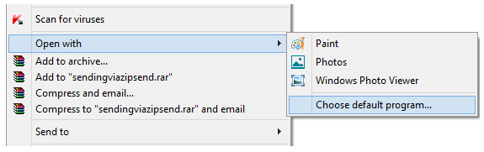ếu bạn đã quen với việc biên tập ảnh với ứng dụng *Paint* của Windows và muốn đặt chương trình này làm trình biên tập ảnh mặc định, bạn có thể làm theo các bước hướng dẫn sau đây. Đầu tiên, bạn mở thư mục chứa các file ảnh bạn cần biên tập với *Paint*. Sau đó, bạn nhấp phải chuột vào một tấm ảnh bất kỳ, tìm đến tùy chọn *Open with* rồi chọn *Choose a default program* ở menu hiện ra. Sau cùng, bạn chọn Paint ở hộp thoại How do you want to open this file.

BÀI TẬP WINWORD 4

***(Nội dung: Table, Tab trong Table)***

|  |  |  |  |  |
| --- | --- | --- | --- | --- |
| **MỘT SỐ PHÍM DÙNG TRONG TABLE** | | | | |
| word | **Các phím** | **Chức năng** | **Các phím** | **Chức năng** |
| **Tab** | Đến ô kế tiếp | **Shift- Tab** | Đến ô trước đó |
| **⇨** | Tiến tới 1 kí tự | **⇦** | Lùi về 1 kí tự |
| **⇧** | Lên hàng trên | **⇩** | Xuống hàng dưới |
| **Enter** | Chèn 1 paragraph mới | **Ctrl - Tab** | Chèn Tab |

|  |  |  |  |
| --- | --- | --- | --- |
| **⮱THÔNG TIN CÁ NHÂN⮰** | | | |
| **Họ và tên:** Đại Thắng | **Email:** dthang@gmail.com | ĐT NR:7658266 | ĐTDD:091234578 |
| Giới tính :  Nam 🞎 Nữ 🞎 | Ngày sinh:  Nơi sinh : | CMND số :  Ngày cấp : Nơi cấp : | |
| Địa chỉ liên lạc : | | | |
| Bạn có người quen hiện đang làm việc tại Công ty ABC không?  Có 🞎 Không 🞎  Nếu có, vui lòng cho biết tên, chức vụ, phòng ban công tác : | | | |

|  |  |  |  |  |  |
| --- | --- | --- | --- | --- | --- |
| **Bảng giá thiết bị** | | | | **2012** |  |
| **STT** | **Thiết bị** | **Giá VNĐ** | **Giá USD** |
| **➀** | Chuột | **100** | **5** |
| **➁** | Ổ cứng | **5000** | **100** |
| **➂** | Board mạch chủ | **8050** | **200** |
| **➃** | Màn hình | **7500** | **150** |
| ***Tổng cộng*** | | **20650** | **455** |

BÀI TẬP WINWORD 5

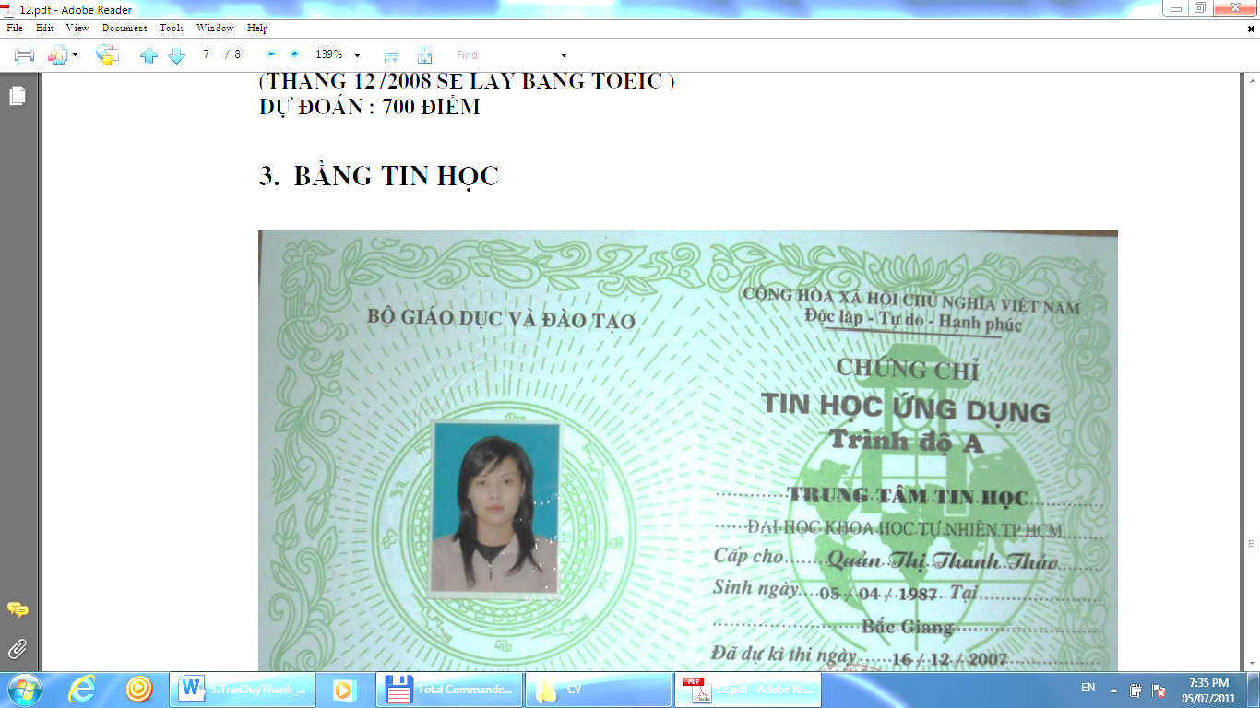**(Nội dung: Picture, tab, symbol, bullets and numbering)**

|  |  |  |  |
| --- | --- | --- | --- |
| **THÔNG TIN CÁ NHÂN** | | |  |
| Họ và tên: | | |
| Ngày sinh: | | |
| Giới tính: | | |
| Địa chỉ: | | |
| Địa chỉ email: | | |
| Điện thoại liên lạc: | | |
| **MỤC TIÊU** | | | |
| * **Hiện tại:** Trở thành nhân viên Marketing …. * **Tương lai:** Sẽ cố gắng hết mình để trở thành quản lý nhãn hàng trong 5 năm tới. | | | |
| **HỌC VẤN** | | | |
| 2005-2009 | Cử nhân Marketing – xếp loại học lực khá… | | |
| (Liệt kê). | (Liệt kê). | | |
| **CÁC KỸ NĂNG** | | | |
| * **KỸ NĂNG CỨNG:** * Kỹ năng Tiếng Anh: (Liệt kê). * Kỹ năng Vi Tính: (Liệt kê). * Có kiến thức và kinh nghiệm trong nghiên cứu Marketing và tổ chức sự kiện tốt. * **KỸ NĂNG MỀM:** * Có khả năng thích nghi với môi trường làm việc nhanh chóng. * (Liệt kê thêm nếu có). | | | |
| **KINH NGHIỆM LÀM VIỆC** | | | |
| **VỊ TRÍ** | | **TRÁCH NHIỆM** | |
| * **Tiếp thị**   Công ty Vinamilk | | * (Liệt kê trách nhiệm). | |
| * **Nhân viên Sales**   Công ty TNHH Pataya, VN | | * (Liệt kê trách nhiệm). | |
| **SỞ THÍCH** | | | |
| * (Liệt kê ở đây). | | | |
| **NGƯỜI THAM KHẢO** | | | |
| * (Liệt kê ở đây). | | | |

BÀI TẬP WINWORD 6

**( Nội dung: Shape, TextBox, Equation )**

***Yêu cầu:*** Soạn thảo các công thức toán học:



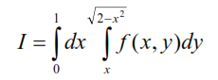

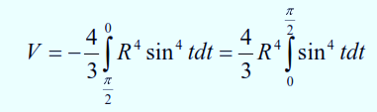

**Công thức**

$$\left[\begin{aligned}∝ < x_{1}<x_{2} \\ x_{1}<x_{2}<∝\end{aligned}\right. \left\{\begin{aligned}∆ >0 \\ af\left(∝\right)>0\end{aligned}\right.$$

1/.

2/ 

3/ 

4/ 

5/ 

6/ 

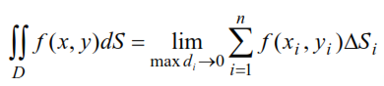

**Equation**

BÀI TẬP WINWORD 7

**( Nội dung: Table, Chart )**

**Bảng thống kê số lượng "followers" của MU tại 1 số quốc gia trên TG**:

|  |  |  |  |
| --- | --- | --- | --- |
| **Quốc gia** | **Dân số ( Triệu )** | **Số followers của MU ( Triệu )** | **% Dân số** |
| Việt Nam | 89 | 25 | 28.1% |
| Nga | 143 | 18 | 12.6% |
| Ấn Độ | 1.258 | 35 | 2.8% |
| Trung Quốc | 1.353 | 108 | 8% |
| Indonesia | 244 | 55 | 22.5% |
| Thái Lan | 69 | 20 | 229% |
| Nigeria | 170 | 35 | 20.6% |
| Hàn Quốc | 49 | 15 | 30.6% |
| Mexico | 112 | 25 | 22.3% |

***Yêu cầu:***

1. Sắp xếp bảng thống kê tăng dần theo **Số followers của MU**, nếu trùng thì sắp giảm dần theo Quốc gia.
2. Vẽ biểu đồ cho bảng thống kê.

BÀI TẬP WINWORD 8

( Nội dung: Chart )

Bảng thống kê lượng căn hộ được chào bán tại chung cư XYZ.

|  |  |  |  |  |
| --- | --- | --- | --- | --- |
|  | 2009 | 2010 | 2011 | 2012 |
| Hạng sang và cao cấp | 4000 | 2242 | 4884 | 13847 |
| Trung bình | 2886 | 4898 | 3074 | 12778 |
| Bình dân | 2808 | 4883 | 12860 | 9546 |

***Yêu cầu:***

Vẽ biểu đồ cho bảng thống kê.

BÀI TẬP WINWORD 9

***(Nội dụng: WordArt, TextBox, Link Text Box,..)***

**Đoạn 1:** Tạo một file **Doan_1.docx** chứa nội dung bên dưới:

Tất nhiên, làm giàu ai chẳng mơ ước, ai chẳng muốn được đi trên một con xe siêu sang nào đó, được sống trong một biệt thự gần hồ, có các em chân dài vây quanh? Thực tế cuộc sống không như những gì mình mong ước. Tôi thấy phần lớn các cuốn sách dạy làm giàu đều có nguồn gốc từ ngoài châu Á, những doanh nhân nổi tiếng được đề cập đến hầu hết đều là những người châu Âu hoặc Mỹ. Xin mạn phép đưa ra ý kiến là nó không phù hợp với châu Á, nhất là Việt Nam.

**Học làm người trước khi**

**học làm giàu**

j0301252Các bạn học làm giàu làm gì khi con người chưa hoàn thiện về mặt đạo đức, lý trí, hay bản lĩnh, khi các bạn vẫn về nhà cãi bố mẹ? Các bạn vẫn chẳng có bản lĩnh khi ra đời, chẳng có cái gì khiến bố mẹ yên tâm về mình. Vậy các bạn làm ra tiền để làm gì? Đây là Việt Nam, không phải Mỹ, không phải nơi khi bố mẹ về già các bạn đẩy được vào trại dưỡng lão. Là một đứa con, bạn sinh ra không phải đến 18 tuổi có thể tự do đẩy nó ra đường để cọ xát. Các bạn làm ra tiền, nhưng không biết cách sử dụng đồng tiền thì cũng vứt đi. Cách sử dụng đồng tiền như thế nào đó lại hoàn toàn phụ thuộc vào đạo đức và cách đối nhân xử thế của bạn.

***Đoạn 2:*** *Tạo một file* ***Doan_2.docx*** *chứa nội dung:* ***(*** *sử dụng Link giữa hai text box trong đoạn 2 )*

*Sống ở đời chẳng ai có thể hoàn thiện mình 100%, nhưng ít nhất phải học cách để sống làm sao cho vẹn toàn. Cách xử sự hay cách sống, sử dụng đồng tiền của các bạn sẽ ảnh hưởng đến con cái, đến cuộc sống sau này.*

Đây là Việt Nam, không phải Mỹ, không phải nơi khi bố mẹ về già các bạn đẩy được vào trại dưỡng lão. Là một đứa con, bạn sinh ra không phải đến 18 tuổi có thể tự do đẩy nó ra đường để cọ xát. Các bạn làm ra tiền, nhưng không biết cách sử dụng đồng tiền thì cũng vứt đi. Cách sử dụng đồng tiền như thế nào đó lại hoàn toàn phụ thuộc vào đạo đức và cách đối nhân xử thế của bạn.

Các cụ vẫn nói “Tiên học lễ, hậu học văn”, trước tiên hãy học cách làm người trước khi học cách làm cái gì đó. Sống ở đời chẳng ai có thể hoàn thiện mình 100%, nhưng ít nhất phải học cách để sống làm sao cho vẹn toàn. Cách xử sự hay cách sống, sử dụng đồng tiền của các bạn sẽ ảnh hưởng đến con cái, đến cuộc sống sau này.

***Trước khi muốn giàu, các hãy là một con người đúng nghĩa đã.***

***Yêu cầu:***

1. Trộn hai đoạn văn trên thành một đoạn hoàn chỉnh, loại bỏ những nội dung dư thừa ( giống nhau ) và lưu thành tập tin **Kethop.docx** .
2. Sau đó tạo trích dẫn cho đoạn văn : Nhà văn Đỗ Thị Kim Niết – Hội văn học TP. HCM.
3. Tạo Bookmark cho mỗi đoạn văn sau khi đã kết hợp, và thiết lập Hyperlink với những Bookmark vừa tạo.
4. Tạo Header, Footer theo nội dung văn bản.
5. Tạo FootNote tại vị trí cuối của đoạn 1, sau khi kết hợp, với nội dung : *Việt Nam đất nước tôi yêu.*

BÀI TẬP WINWORD 10

***(Nội dung: Mail Merge)***

1. Tạo DataSource: nguồn dữ liệu chứa trong 1 table lưu tập tin tên **DanhSach.docx**

|  |  |  |  |  |  |
| --- | --- | --- | --- | --- | --- |
| **STT** | **TÊN SV** | **ĐIỂM LÝ THUYẾT** | **ĐIỂM THỰC HÀNH** | **ĐIỂM TB** | **XẾP LOẠI** |
| 1 | Nguyễn Văn Mai | 8.0 | 5.0 | 6.5 | **Trung Bình** |
| 2 | Hoàng Thanh Phương | 9.0 | 8.0 | 8.5 | **Giỏi** |
| 3 | Trương Thị Thắm | 6.0 | 1.0 | 3.5 | **Yếu** |
| 4 | Lê Hoàng My | 7.0 | 7.0 | 7.0 | **Khá** |
| 5 | Nguyễn Hồng Phúc | 4 | 5 | 4.5 | **Yếu** |
| 6 | Lý Hành Quân | 8 | 9 | 8.5 | **Giỏi** |
| 7 | Lê Nga | 10 | 10 | 10.0 | **Xuất Sắc** |
| 8 | Hoàng Long | 9 | 10 | 9.5 | **Xuất Sắc** |
| 9 | Trần Khánh Du | 7 | 6 | 6.5 | **Tb. Khá** |

2. Tạo Main Document: mẫu bảng điểm chứa trong một tập tin mới lấy tên là **PhieuDiem.docx**.

**TRƯỜNG ĐẠI HỌC CÔNG NGHỆ ĐỒG NAI**

**TRUNG TÂM TIN HỌC**

**PHIẾU BÁO ĐIỂM**

Kính gởi phụ huynh SV:(1)

Điểm Lý Thuyết:(2)

Điểm Thực Hành: (3)

Điểm Trung Bình: (4)

Xếp Loại; (5)

Thứ Tư ngày 5/11 lên (6)

Tp.HCM ngày….tháng….năm 2014  
 Giám Đốc TTCNTT

**ĐỖ CÔNG THÀNH**

***Yêu cầu:***

1. Thực hiện chức năng mail merge để import dữ liệu vào phiếu thông báo.
2. Tại vị trí ( 6) Nếu Điểm TB>=5.0 thì “nhận chứng chỉ” ngược lại “phúc khảo điểm nếu cần”.
3. Tạo nhãn thư để gửi phụ huynh.

BÀI TẬP WINWORD 11

***(Nội dung: Style & Table of Contents)***

Giả sử cần có mục lục sau với nội dung chi tiết của từng mục lục đã có. Thực hiện các yêu cầu sau:

1. Nhập nội dung đã cho, không có định dạng. Vị trí trang của từng mục như mục lục đã cho.
2. Tạo 3 style có định dạng như dưới đây, đặt tên Level1, Level2, Level3:
3. **NỘI DUNG 🡪** Level1
   1. **Mục con 1 🡪** Level2
      1. Mục con 2 **🡪** Level3
4. Gán 3 style đa tạo vào nội dung đã nhập ở câu 1
5. Tạo bảng mục lục ở trang sau
6. Cập nhật bảng mục lục:

* Nhấn Ctrl + Enter để thay đổi số trang cho tài liệu 🡪Quan sát bảng mục lục có thay đổi không
* Cập nhật bảng mục lục, quan sát kết quả

BÀI TẬP WINWORD 12

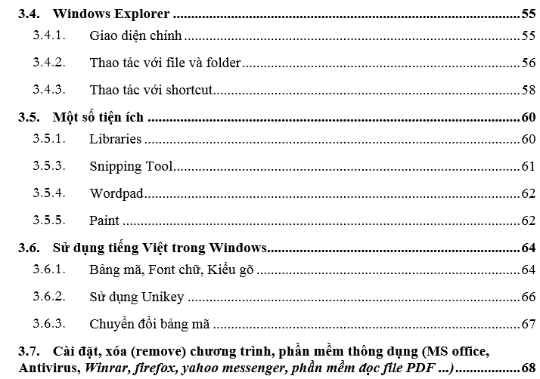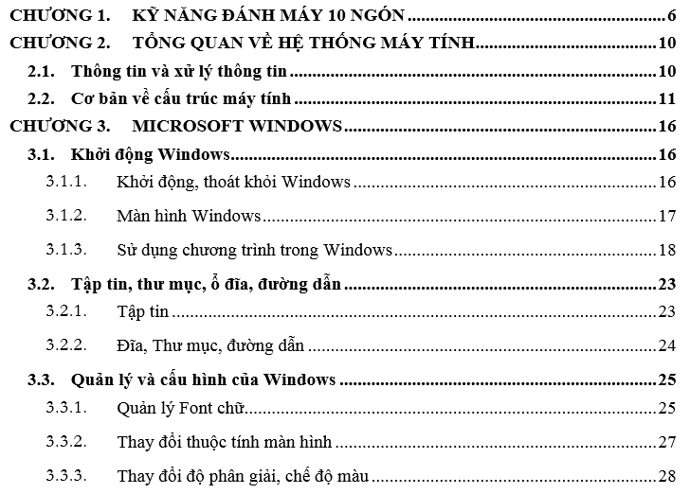

**(Sử dụng: Form Control)**

***Yêu cầu:*** Tạo Form theo mẫu:

* Họ tên khách hàng: Text Control
* Năm sinh: Date Picker Control
* Nơi sinh: Drop List Control
* Giới tính: RadioButton ( thuộc nhóm Phai)
* Sản phẩm thường mua: Check Box Control

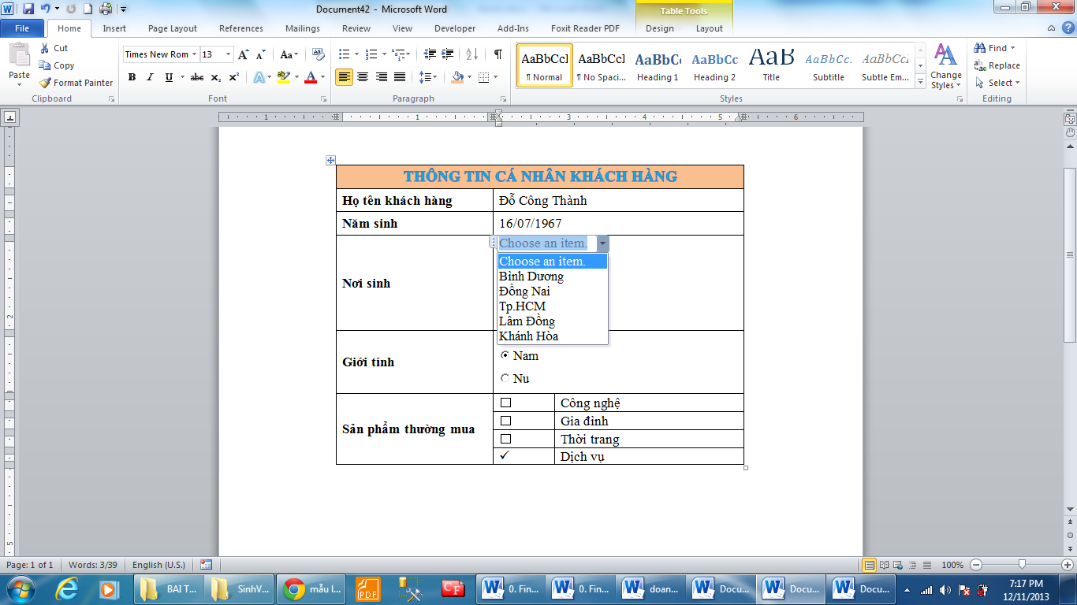

BÀI TẬP TỔNG HỢP

***(Một số chức năng khác)***

**Câu 1: Trình bày nội dung theo mẫu.**

**NÓI TỪ CUỘC SỐNG**



***T***

rong cuộc sống luôn có một người bạn có thể giải quyết mọi lỗi lầm và hàn gắn mọi vết thương. Người bạn đó có trong mỗi chúng ta và giúp ta trưởng thành. Vậy có khi nào bạn dừng lại và nghĩ về người bạn đó? Người bạn có một cái tên rất đẹp, tên người bạn đó là ***THA THỨ.***

Để tôi giới thiệu thêm về người bạn này nhé. ***THA THỨ*** được sinh ra từ sự thương yêu giữa ***CẢM THÔNG*** và ***NHÂN HẬU***.Hắn có sở thích là được tặng quà cho những người tìm đến hắn để vơi đi nỗi bực dọc và tức giận. Món quà đó là sự ***THANH THẢN***.

***C***

âu nói ưu thích của hắn là : "có cần tốn thêm năng lượng chỉ để bực dọc hay tức giận không?". Nếu bạn trả lời với hắn là "không" thì mọi chuyện sẽ nhanh chóng giải quyết ổn thỏa.

**Câu 2: Tạo bảng**

|  |  |  |  |  |  |  |
| --- | --- | --- | --- | --- | --- | --- |
| ***EURO*** | ***BẢNG XẾP HẠNG*** | | | | | **B**  **Ả**  **N**  **G**  **A** |
| **STT** | **ĐỘI** | **ĐIỂM** | **TRẬN** | **H/S** |
| 1. Bồ Đào Nha 6 3 5/3 2. Thổ Nhĩ Kỳ 6 3 5/5 3. CH Sec 3 3 4/6 4. Thụy Sĩ 3 3 3/3 | | | | |

**Câu 3: Insert Clipart, AutoShape, Equation.**



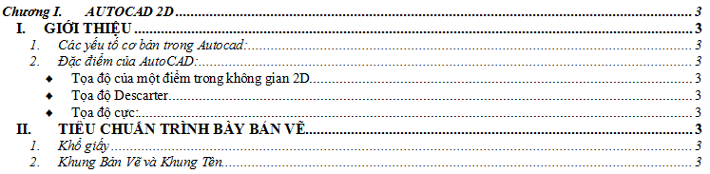**Câu 4: Tạo bảng mục lục theo mẫu sau.**

BÀI TẬP ÔN TẬP

***Yêu cầu:***

1. Tạo ra một tập tin danh sách gồm các cột: Họ tên, Ngày sinh, Giới tính, Giờ thi, Ngày thi, . Tự nhập liệu vào danh sách 10 sinh viên và lưu với tên DanhsachSV.docx.
2. Tạo Biểu mẫu như bên dưới và lưu thành tập tin TuyenSinh.docx.
3. Thực hiện chức năng mail merge để import dữ liệu vào Biểu mẫu. Cột phòng thi dựa vào giới tính: Nếu giới tính là Nam → Phòng IT01, là Nữ → Phòng IT09
4. Lưu danh sách các mẫu sau khi trộn với tên: ThuTuyenSinh.docx, tạo password cho tập tin. Sau đó nén tập tin lại và đặt password cho tập tin nén.

|  |  |  |  |  |
| --- | --- | --- | --- | --- |
| C:\Program Files\Microsoft Office\MEDIA\CAGCAT10\j0300840.wmf***Trường đại học***  **TÂM HUYẾT** | **⮱THÔNG BÁO TUYỂN SINH⮰**  **🙢🙠**   * Kính gửi: * Ngày sinh: * Giới tính:   Tại trường PTTH Nguyễn Đình Chiểu để dự thi kỳ thi tuyển sinh đại học năm 2014. Khi đi thi nhớ mang theo:   * Giấy báo thi * Giấy chứng minh nhân dân photo * Giấy báo tốt nghiệp PTTH | | | |
| **Họ tên thí sinh** | **Giờ thi** | **Ngày thi** | **Phòng thi** |
|  |  |  |  |

**Yêu cầu 2:Trình bày theo mẫu và dùng Link TextBox cho hai Text Box.**

**Thầy và chuyến đò xưa**

*Nếu người kỹ sư vui mừng nhìn thấy cây cầu mà mình vừa mới xây xong, người nông dân mỉm cười nhìn đồng lúa mình vừa mới trồng, thì người giáo viên vui sướng khi nhìn thấy học sinh đang trưởng thành, lớn lên.*

***There are no sources in the current document.***(Gôlôbôlin, 2013)

C:\Program Files\Microsoft Office\MEDIA\CAGCAT10\j0301252.wmf

Lặng xuôi năm tháng êm trôi

Con đò kể chuyện một thời rất xưa

Rằng người chèo chống đón đưa

Mặc cho bụi phấn giữa trưa rơi nhiều

Bay lên tựa những cánh diều

Khách ngày xưa đó ít nhiều lãng quên

Rời xa bến nước quên tên

Giờ sông vắng lặng buồn tênh tiếng cười

Giọt sương rơi mặn bên đời

Tóc thầy bạc trắng giữa trời chiều đông

Mắt thầy mòn mỏi xa trông

Cây bơ vơ đứng giữa dòng thời gian...

***Tạo trích dẫn***

*Gôlôbôlin ( 2003 ) Danh ngôn về người Thầy*

**Tính năng mới trong Microsoft Word 2013**

***M***

icrosoft Word 2013 giúp cho việc cộng tác biên soạn tài liệu và việc liên kết xuyên suốt một tài liệu dài trở nên dễ dàng hơn. Khi nhiều người cùng biên soạn chung một tài liệu, điều thú vị là họ có thể cùng nhau làm việc ngay trên cùng một tài liệu, mà không cần phải làm việc trên các phiên bản sao chép khác nhau của tài liệu đó. Mặt khác, các tính năng mới cũng tập trung vào việc làm cho các tài liệu đã hoàn thiện trở nên bóng bẩy hơn so với phiên bản cũ. Phiên bản mới của Word 2013 giúp bạn truy cập vào những tính năng mới rất phong phú và cũng rất quen thuộc của Word trên trình duyệt và trên điện thoại di động. Vậy là giờ đây bạn có thể làm việc ở bất cứ đâu, trên desktop, laptop, trên các máy tính không có ứng dụng Word, trên điện thoại di động.

$$g\left(x\right)={\left(1+x\right)}^{∞}+\frac{nx}{1!}+\iint_{1}^{∞}{x_{y^{2}}}\frac{n\left(n-1\right)x^{2}}{2!}$$

$$f\left(x\right)=\sqrt{a^{2}+b^{2}}±\int_{1}^{∞}{e^{-x}}+\sum_{k=0}^{n}{\left({n \atop k}\right)x^{k}a^{n-k}}$$

**EQUATION**

|  |  |  |  |  |  |
| --- | --- | --- | --- | --- | --- |
| **Bộ (Sở):……….. Mẫu số S02A-H**  **Đơn vị:………..**  ⮱CHỨNG TỪ GHI SỔ⮰  **Số CTGS : Ghi chú:**  **Ngày CTGS:** | | | | | |
| **Ngày** | **Số CT** | **Trích yếu** | **Nợ** | **Có** | **Số tiền** |
|  |  |  |  |  |  |
|  |  |  |  |  |  |
| **Kèm theo: chứng từ gốc**  *Lập, ngày … tháng … năm …*  **Người lập Phụ trách kế toán**  (Chữ ký, họ tên) (Chữ ký, họ tên) | | | | | |

PHẦN EXCEL

BÀI TẬP EXCEL 1

***(Nội dung chính: hàm dò tìm (VLOOKUP), chức năng rút trích* 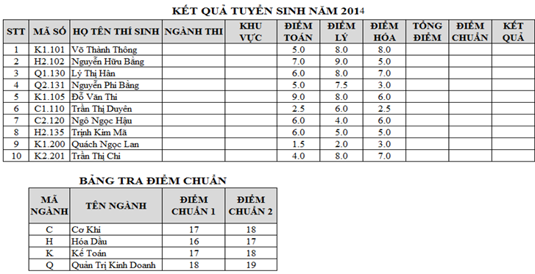**

1. Điền dữ liệu cho cột “NGÀNH THI” dựa vào ký tự thứ 1 của “MÃ SỐ” được dò trong bảng “BẢNG TRA ĐIỂM CHUẨN”.
2. Điền dữ liệu cho cột “KHU VỰC” là ký tự thứ 2 của “MÃ SỐ” và được chuyển về kiểu dữ liệu số.
3. Điền dữ liệu cho cột “TỔNG ĐIỂM” là tổng của “ĐIỂM TOÁN”, “ĐIỂM LÝ” và “ĐIỂM HÓA”.
4. Sắp xếp bảng tính theo “MÃ SỐ” tăng dần.
5. Điền dữ liệu cho “ĐIỂM CHUẨN” dựa vào ký tự đầu của “MÃ SỐ” được dò trong bảng “BẢNG TRA ĐIỂM CHUẨN” nhưng nếu “KHU VỰC” là 1 thì lấy “ĐIỂM CHUẨN 1” còn nếu “KHU VỰC” là 2 thì lấy “ĐIỂM CHUẨN 2”.
6. Điền dữ liệu cho “KẾT QUẢ” nếu tổng điểm lớn hơn hoặc bằng “ĐIỂM CHUẨN” thì điền “đậu”, ngược lại điền “rớt”.
7. Thống kê tổng số thí sinh ngành “Kế Toán” có kết quả đậu.

|  |  |
| --- | --- |
| THÍ SINH CÓ KẾT QUẢ ĐẬU | |
| Kế Toán |  |

1. Dùng Advance Filter rút trích ra tất cả các thí sinh có kết quả “đậu”.
2. Thêm cột “LỚP TÀI NĂNG” bên phải cột “KẾT QUẢ” và điền dữ liệu như sau: Nếu tổng điểm thi lớn hơn hoặc bằng 18 và không có môn nào nhỏ hơn 5 thì điền là “lớp tài năng”, còn ngược lại thì điền là “lớp đại trà”.

BÀI TẬP EXCEL 2

***(Nội dung chính: hàm dò tìm , chức năng rút  
 trích dữ liệu, các hàm thống kê)***

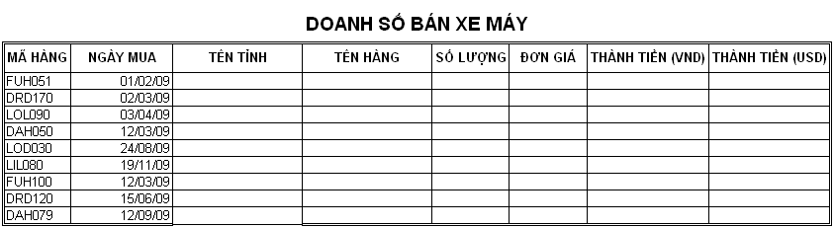

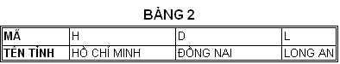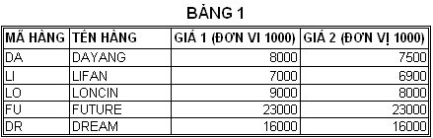

**Câu 1:** Lập công thức để điền dữ liệu vào cột TÊN HÀNG dựa vào hai ký tự đầu của MÃ HÀNG và BẢNG 1*.*

**Câu 2:** Lập công thức điền vào cột TÊN TỈNH dựa vào ký tự thứ ba của mã hàng và BẢNG 2.

**Câu 3:** Lập công thức điền vào cột SỐ LƯỢNG là ba ký tự cuối của MÃ HÀNG và được chuyển thành dữ liệu kiểu số.

**Câu 4:** Lập công thức điền vào cột ĐƠN GIÁ, nếu sản phẩn được mua trước tháng 5 thì lấy giá 1, còn lại lấy giá 2.

**Câu 5:** Lập công thức điền vào cột THÀNH TIỀN (VND): =SỐ LƯỢNG * ĐƠN GIÁ*.* Định dạng đơn vị VND.

**Câu 6**: Lập công thức điền vào cột THÀNH TIỀN (USD):

= THÀNH TIỀN (VND) /19000. Nếu sản phẩm được mua trước tháng 7

=THÀNH TIỀN (VND)/20000. Nếu sản phẩm được mua sau tháng 7

Định dạng đơn vị USD.

**Câu 7**: Sắp xếp bảng tính theo thứ tự tăng dần dựa vào cột THÀNH TIỀN (VND)

**Câu 8**: Dùng Advance Filter lọc ra các dòng có TÊN HÀNG là FUTURE.

**Câu 9:** Thực hiện bảng thống kê sau:

|  |  |  |
| --- | --- | --- |
| Tên hàng | Tổng số lượng | Tổng thành tiền VND) |
| FUTURE |  |  |

**Câu 10**: Tạo Header là Họ và Tên SV ở vị trí trung tâm (center)

BÀI TẬP EXCEL 3

**Nhập và trình bày bảng tính như sau:**

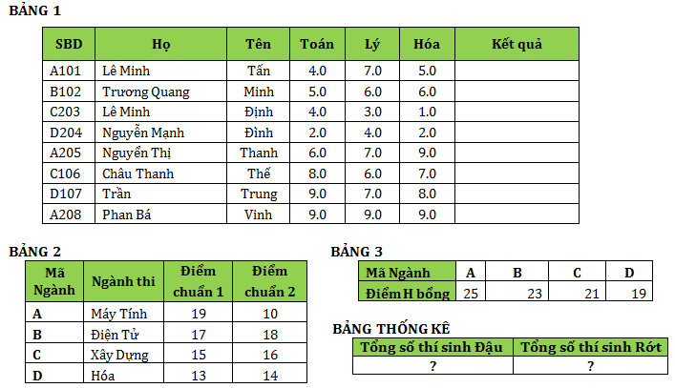

***Yêu cầu:***

1. Thiết lập điều kiện cho ba cột Toán, Lý, Hóa: điểm nhập >=0 và <=10.
2. Chèn thêm hai cột Ngành thi và Khu vực vào bên trái cột Toán; Hai cột Tổng điểm và Điểm Chuẩn vào bên trái cột Kết Quả; Cột Học bổng vào bên phải cột Kết Quả.
3. Lập công thức cho biết Khu vực và Ngành thi cho từng thí sinh. Biết rằng kí tự thứ 2 của SBD cho biết khu vực; kí tự thứ nhất của SBD cho biết ngành thi.
4. Tính Tổng điểm là tổng cộng của 3 môn thi.
5. Lập công thức cho biết điểm chuẩn dựa vào ngành thi và bảng 2, nếu thí sinh ở khu vực 1 thì điểm chuẩn là Điểm chuẩn 1, ngược lại là Điểm chuẩn 2.
6. Lập công thức cho cột kết quả, nếu tổng điểm lớn hơn hay bằng điểm chuẩn của ngành dự thi thì kết quả là “Đậu”, ngược lại là “Rớt”.
7. Lập công thức cho cột học bổng, nếu tổng điểm lớn hơn hay bằng điểm học bổng của ngành dự thi thì học bổng là “Có”, ngược lại để trống.
8. Thực hiện bảng thống kê như trên.
9. Trích những thí sinh thi Đậu của khối thi A.
10. Vẽ biểu đồ (PIE) so sánh thí sinh Đậu và Rớt.

BÀI TẬP EXCEL 4

***(Nội dung chính****:* ***các hàm thống kê, đồ thị****)*

|  |  |  |  |  |  |  |  |  |  |
| --- | --- | --- | --- | --- | --- | --- | --- | --- | --- |
| **STT** | **Mã  Dự Án** | **Mã**  **Khu Vực** | **Loại**  **Dự Án** | **Chủ Đầu Tư** | **Vốn  Đầu Tư** | **Năm Bắt đầu** | **Năm Kết thúc** | **Mức  ưu tiên** | **Tiềm Năng** |
| 1 | XD1MNIDC |  |  |  |  | 2011 | 2018 |  |  |
| 2 | TH2MBFPT |  |  |  |  | 2011 | 2015 |  |  |
| 3 | XD1MTIDC |  |  |  |  | 2011 | 2013 |  |  |
| 4 | TH1MBFPT |  |  |  |  | 2010 | 2013 |  |  |
| 5 | DL3MBSGT |  |  |  |  | 2010 | 2020 |  |  |
| 6 | TH1MNFPT |  |  |  |  | 2011 | 2016 |  |  |
| 7 | DL3MTMLI |  |  |  |  | 2009 | 2014 |  |  |
| 8 | XD1MNIDC |  |  |  |  | 2007 | 2013 |  |  |
| 9 | DL2MTMLI |  |  |  |  | 2011 | 2018 |  |  |

|  |  |  |  |  |
| --- | --- | --- | --- | --- |
| **Bảng Chủ đầu tư & Vốn đầu tư** | | | | |
| **Mã** | **Chủ đầu tư** | **MN** | **MB** | **MT** |
| **IDC** | Cty XD IDICO | 100 tỉ | 200 tỉ | 500 tỉ |
| **FPT** | Tập đoàn FPT | 800 tỉ | 1000 tỉ | 750 tỉ |
| **SGT** | Sài Gòn Tourist | 500 tỉ | 350 tỉ | 200 tỉ |
| **MLI** | Tập đoàn Mai Linh | 1000 tỉ | 1500 tỉ | 800 tỉ |

|  |  |
| --- | --- |
| **Bảng loại dự án** | |
| **Mã** | **Loại Dự Án** |
| **XD** | Dự án xây dựng |
| **TH** | Dự án tin học |
| **DL** | Dự án du lịch |

***Học viên thực hiện các yêu cầu sau:***

1. Định dạng bảng tính như trên, tạo Header là Họ Và Tên của học viên.
2. Mã khu vực là ký tự thứ 4 và thứ 5 của cột mã dự án
3. Loại dự án dựa vào 2 ký tự đầu của Mã Dự Án và bảng loại Dự Án
4. Chủ đầu tư dựa vào 3 ký tự sau của Mã Dự Án và bảng Chủ đầu tư & Vốn đầu tư
5. Vốn đầu tư dựa vào mã dự án và mã khu vực, tra trong bảng chủ đầu tư & vốn đầu tư
6. Mức ưu tiên dựa vào ký tự thứ 3 của mã dự án
7. Nếu số năm hoạt động <5 & Mức ưu tiên =1 thì ghi "Dự Án Tiềm Năng", Ngược lại ghi "Không tiềm năng".
8. Trích ra danh sách các dự án thực hiện vào năm 2011

|  |  |
| --- | --- |
|  | **Tổng Vốn Đầu Tư** |
| Sài Gòn Tourist |  |
| Tập đoàn FPT |  |

1. Làm bảng thống kê sau
2. Vẽ đồ thị cho bảng thông kê ở câu 9

BÀI TẬP EXCEL 5

|  |  |  |  |  |  |  |  |  |
| --- | --- | --- | --- | --- | --- | --- | --- | --- |
| **KẾT QUẢ TUYỂN SINH NĂM HỌC** | | | | | | | **???** | |
| **Mã Số** | **Họ Và Tên** | | **Ngành Thi** | **Khu Vực** | **Toán** | **Lý** | **Hóa** | **Kết Quả** |
| H101X | Thị | Nhung |  |  | 5.0 | 8.0 | 7.0 |  |
| H102S | Hồng | Nguyệt |  |  | 6.0 | 5.0 | 5.0 |  |
| C203X | Văn | Thao |  |  | 2.0 | 6.0 | 3.0 |  |
| D240X | Quang | Đạo |  |  | 9.0 | 9.0 | 7.0 |  |
| M205S | Thu | Thảo |  |  | 5.0 | 5.0 | 4.0 |  |
| C106X | Thị | Huyền |  |  | 10.0 | 8.0 | 8.0 |  |
| D107S | Hồng | Nhung |  |  | 8.0 | 6.0 | 5.0 |  |
| M208X | văn | Thắng |  |  | 4.0 | 3.0 | 5.0 |  |

BẢNG 1: BẢNG 2:

|  |  |  |  |  |
| --- | --- | --- | --- | --- |
| **Mã Ngành** | **M** | **D** | **C** | **H** |
| **Ngành thi** | Máy tính | Điện Tử | Cơ Khí | Hóa Dầu |
| Điểm chuần 1 | 19 | 16 | 15 | 14 |
| Điểm chuần 2 | 20 | 18 | 16 | 15 |

|  |  |
| --- | --- |
| **Mã ngành** | **Điểm Học Bổng** |
| **M** | 25 |
| **D** | 23 |
| **C** | 21 |
| **H** | 19 |

1. **Nhập dữ liệu cho bảng tính và định dạng như sau:**

* Orientation: Portrait, Margin: Horizontally
* Header: Họ tên thí sinh (Left), Bài thi Excel (Right)
* Footer: Số máy (Left), Phòng thi (Right)

1. **Lập công thức cho các cột:**

Chèn vào trước cột kết quả ba côt: **Tổng Cộng**, **Điểm Chuẩn** và **Học Bổng**.

1. Dùng hàm lấy ra năm hiện hành "KẾT QUẢ TUYỂN SINH NĂM ???" .
2. Lập công thức điền dữ liệu cho cột **Khu Vực**, khu vực là ký tự thứ 2 của Mã số.
3. **ngành Thi:** Dựa vào ký tự đầu của Mã Số (Mã ngành) và Bảng 1.
4. **Điểm Chuẩn:** Dựa vào ký tự đầu của Mã số (Mã ngành), Khu vực và Bảng 1. Trong đó, nếu thí sinh thuộc khu vực 1 thì lấy Điểm chuẩn1, ngược lại lấy Điểm chuẩn2.
5. Tính **Tổng cộng** là tổng điểm của 3 môn.
6. Hãy lập công thức điền **Kết quả** như sau: Nếu thí sinh có điểm Tổng cộng >= Điểm chuẩn của ngành mình dự thi thì sẽ có kết quả là "Đậu", ngược lại là "Rớt".
7. Cột **Học bổng** lập công thức điền vào đó là "Có" nếu điểm **Tổng cộng** của thí sinh >= Điểm học bổng, trường hợp ngược lại để trống.
8. **Sắp xếp** lại danh sách Kết quả tuyển sinh theo thứ tự tăng dần của cột điểm Tổng Cộng.
9. **Rút tríc**h: thông tin của các thí sinh thuộc ngành thi Máy Tính .

BÀI TẬP EXCEL 6

Nhà sách XYZ có hệ thống 2 chi nhánh.

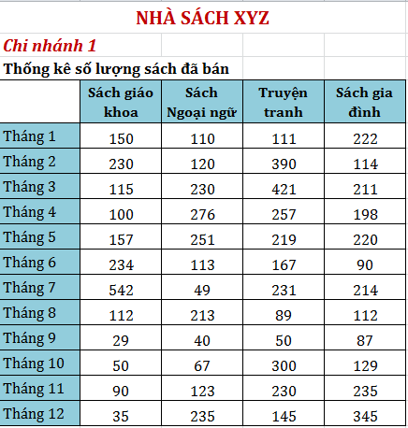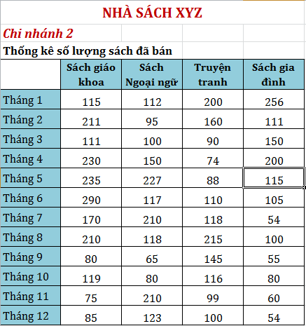

***Yêu cầu:***

1. Tạo một Sheet Tổng kết cuối năm để tínhTổng số lượng sách đã bán. ( Dùng chức năng Consolidate ).
2. Sử dụng chức năng SparkLine vẽ đồ thị cho bảng thống kê của 2 chi nhánh.
3. Vẽ biểu đồ cột cho bảng tổng kết của cửa hàng.
4. Thực hiện chức năng Conditional Formatting, để đánh dấu số lượng cao nhất của từng loại sách.

BÀI TẬP EXCEL 7

|  |  |  |  |  |  |  |  |  |  |
| --- | --- | --- | --- | --- | --- | --- | --- | --- | --- |
| **Doanh Thu Bán Hàng** | | | | | | | | | |
|  |  |  |  |  | |  | **Tỉ giá** | **21000** |  |
| **STT** | **MÃ**  **HÀNG** | **LOẠI HÀNG** | **TÊN HÀNG** | **XUẤT XỨ** | | **SỐ LƯỢNG** | **ĐƠN GIÁ** | **THÀNH TIỀN**  **(VNĐ)** | **THÀNH TIỀN**  **(USD)** |
| 1 | AS200HK |  |  |  | |  |  |  |  |
| 2 | AS300TL |  |  |  | |  |  |  |  |
| 3 | BN450TL |  |  |  | |  |  |  |  |
| 4 | AN200TQ |  |  |  | |  |  |  |  |
| 5 | AQ300TQ |  |  |  | |  |  |  |  |
| 6 | AS500TQ |  |  |  | |  |  |  |  |
| 7 | BQ220TL |  |  |  | |  |  |  |  |
| 8 | AI175TL |  |  |  | |  |  |  |  |
| 9 | BS450TQ |  |  |  | |  |  |  |  |
| 10 | AI400HK |  |  |  | |  |  |  |  |
| **Tổng Tiền** | | | | | | | |  |  |
| **Bảng tra tên hàng & đơn giá** | | | | | **Bảng tra xuất xứ** | | | | |
| |  |  |  | | --- | --- | --- | | **Mã hàng** | **Tên hàng** | **Đơn giá** | | **S** | Sony Ericson | 500 USD | | **N** | Nokia | 700 USD | | **Q** | Q-Mobile | 400 USD | | **I** | Iphone | 900 USD | | | | | | |  |  |  |  | | --- | --- | --- | --- | | **Mã hàng** | **HK** | **TQ** | **TL** | | **Xuất xứ** | Hồng Kông | Trung Quốc | Thái Lan | | | | | |

* **Lập công thức cho các cột: (mỗi câu 1 điểm)**

1. Cột loại hàng dựa vào ký tự đầu tiên của mã hàng
2. Cột tên hàng dựa vào ký tự thứ 2 của mã hàng và bảng tra tên hàng & đơn giá.
3. Cột xuất xứ dựa vào 2 ký tự cuối của mã hàng và bảng tra xuất xứ .
4. Cột số lượng dựa vào các ký tự thứ 3,4,5 của mã hàng .
5. Cột đơn giá dựa vào mã hàng và bảng tra tên hàng & đơn giá, định dạng tiền tệ giống bảng tra .
6. Cột thành tiền VNĐ= số lượng * đơn giá, định dạng tiền tệ giống bảng tra

|  |  |
| --- | --- |
| **TÊN HÀNG** | **TỔNG TIỀN(USD)** |
| Sony Ericson |  |
| Nokia |  |
| Q-Mobile |  |
| Iphone |  |

1. Cột thành tiền USD = thành tiền VNĐ / tỉ giá, chỉ lấy giá trị nguyên.
2. Thực hiện bảng thống kê.
3. Vẽ biểu đồ cho bảng thống kê ở câu 8.

BÀI TẬP EXCEL 8

**BẢNG DOANH SỐ BÁN HÀNG**

|  |  |  |  |  |  |  |  |  |  |  |  |  |  |  |  |  |  |  |  |
| --- | --- | --- | --- | --- | --- | --- | --- | --- | --- | --- | --- | --- | --- | --- | --- | --- | --- | --- | --- |
| **STT** | **Mã hàng** | | **Tên hàng** | **Ngày mua** | | **Số lượng mua** | | | **Đơn giá mua** | **Ngày bán** | | **Số lượng bán** | | **Đơn giá bán** | | **Tiền chênh lệch** | | **Tiền hoa hồng** | |
| 1 | S100X | |  | 01/01/2011 | |  | | |  | 01/01/2011 | | 100 | |  | |  | |  | |
| 2 | S150Y | |  | 02/01/2011 | |  | | |  | 05/02/2011 | | 120 | |  | |  | |  | |
| 3 | M300X | |  | 01/01/2011 | |  | | |  | 03/01/2011 | | 250 | |  | |  | |  | |
| 4 | N310X | |  | 04/01/2011 | |  | | |  | 02/03/2011 | | 300 | |  | |  | |  | |
| 5 | D120Y | |  | 05/01/2011 | |  | | |  | 05/01/2011 | | 125 | |  | |  | |  | |
| 6 | N250X | |  | 01/01/2011 | |  | | |  | 01/01/2011 | | 200 | |  | |  | |  | |
| 7 | M120Y | |  | 01/02/2011 | |  | | |  | 07/02/2011 | | 100 | |  | |  | |  | |
| 8 | D100X | |  | 01/01/2011 | |  | | |  | 01/01/2011 | | 95 | |  | |  | |  | |
| 9 | S200X | |  | 09/01/2011 | |  | | |  | 09/01/2011 | | 170 | |  | |  | |  | |
| 10 | S120X | |  | 01/02/2011 | |  | | |  | 10/02/2011 | | 120 | |  | |  | |  | |
| **Bảng tra 1** | | | | | | |  | **Bảng tra 2** | | | | | | | | | | |
| **Mã hàng** | | **Tên hàng** | | | **Đơn giá mua** | |  | **Mã hàng** | | | S | | M | | D | | N | |
| S | | Sữa | | | 300,000 | |  | **Giá 1** | | | 350,000 | | 200,000 | | 300,000 | | 100,000 | |
| M | | Muối | | | 150,000 | |  | **Giá 2** | | | 320,000 | | 190,000 | | 270,000 | | 90,000 | |
| D | | Đường | | | 250,000 | |  |  | | |  | |  | |  | |  | |
| N | | Nước khoáng | | | 75,000 | |  |  | | |  | |  | |  | |  | |

***Học viên thực hiện các yêu cầu sau:***

1. Định dạng bảng tính như trên, tạo header là họ và tên của học viên.
2. Tên hàng dựa vào ký tự đầu tiên của mã hàng và bảng tra 1 .
3. Số lượng mua dựa vào 3 ký tự giữa của mã hàng .
4. Đơn giá mua dựa vào tên hàng và bảng tra 1 .
5. Đơn giá bán dựa vào ký tự đầu của mã hàng và bảng tra 2. Chú ý rằng nếu ký tự cuối của mã hàng là X thì chọn đơn giá 1, nếu ký tự cuối của mã hàng là Y thì chọn đơn giá 2.
6. Tiền chênh lệch = Tiền bán – Tiền mua .
7. Cột tiền hoa hồng được tính như sau: Nếu như số ngày tồn kho <3 và các mặt hàng phải được bán hết, thì tiền hoa hồng bằng 10% tiền chênh lệch .

|  |  |  |  |  |
| --- | --- | --- | --- | --- |
| **Tên hàng** | Sữa | Muối | Đường | Nước khoáng |
| Tổng tiền chênh lệch |  |  |  |  |

1. Dùng Advanced Filter trích ra những mặt hàng có số lượng bán >=200 .
2. Thực hiện bảng thống kê bên dưới .
3. Vẽ đồ thị cho bảng thống kê ở câu 9 .

BÀI TẬP EXCEL 9

***BẢNG DANH MỤC SẢN PHẨM***

|  |  |  |  |  |  |  |  |  |  |  |  |  |  |  |  |  |  |
| --- | --- | --- | --- | --- | --- | --- | --- | --- | --- | --- | --- | --- | --- | --- | --- | --- | --- |
| Học viên định dạng bảng tính và thực hiện các yêu cầu bên dưới: | | | | | | | | | | | | | **Bảng tỉ giá** | | | |  |
| **Tỉ giá 1** | | 21 | |  |
| **Tỉ giá 2** | | 22 | |  |
| **STT** | **Mã hàng** | | **Tên hàng** | | **Ngày nhập** | | **Số lượng** | | **Đơn  vị tính** | | | **Đơn giá** | **Thành tiền USD** | | **Thành tiền VNĐ** | | **Ghi chú** |
| 1 | CF01X | |  | | 01/01/2011 | |  | |  | | |  |  | |  | |  |
| 2 | CF02X | |  | | 01/02/2011 | |  | |  | | |  |  | |  | |  |
| 3 | DG01Y | |  | | 01/02/2011 | |  | |  | | |  |  | |  | |  |
| 4 | DG01X | |  | | 01/04/2011 | |  | |  | | |  |  | |  | |  |
| 5 | NC01X | |  | | 01/05/2011 | |  | |  | | |  |  | |  | |  |
| 6 | SU02X | |  | | 01/06/2011 | |  | |  | | |  |  | |  | |  |
| 7 | CF03Y | |  | | 01/09/2011 | |  | |  | | |  |  | |  | |  |
| 8 | SU01Y | |  | | 01/10/2011 | |  | |  | | |  |  | |  | |  |
| 9 | DG03X | |  | | 01/10/2011 | |  | |  | | |  |  | |  | |  |
| **Bảng tra dữ liệu 1** | | | | | | | | | |  | **Bảng tra dữ liệu 2** | | | | | | | |
| **Mã hàng** | | **CF** | | **DG** | | **NC** | | **SU** | |  | **Mã hàng** | | | **Đơn giá 1** | | **Đơn giá 2** | | |
| **Tên hàng** | | Cà phê | | Đường | | Ngũ Cốc | | Sữa | |  | CF | | | 100 USD | | 95 USD | | |
| **Số lượng** | | 15 | | 75 | | 40 | | 150 | |  | DG | | | 2 USD | | 2 USD | | |
| **Đơn vị tính** | | Bao | | ký | | Thùng | | Lốc | |  | NC | | | 60 USD | | 55 USD | | |
|  | |  | |  | |  | |  | |  | SU | | | 3 USD | | 4 USD | | |

**1)** Cột tên hàng dựa vào 2 ký tự đầu của **mã hàng** và **bảng tra dữ liệu 1** .

**2)** Cột số lượng dựa vào **tên hàng** và **bảng tra dữ liệu 1** .

**3)** Cột đơn vị tính dựa vào **tên hàng** và **bảng tra dữ liệu 1** .

**4)** Cột đơn giá dựa vào **mã hàng** và **bảng tra dữ liệu 2.** Nếu ký tự ngoài cùng của mã hàng là **X** thì **lấy đơn giá 1**, là **Y** thì **lấy đơn giá 2** .

**5)** Cột thành tiền USD = đơn giá * số lượng .

**6**) Cột thành tiền VNĐ = cột thành tiền USD * tỉ giá, biết rằng nếu hàng nhập từ tháng 1 tới tháng 7 thì lấy tỉ giá 1, còn lại lấy tỉ giá 2 (1đ).

**7)** Cột ghi chú: Nếu ký tự ngoài cùng của mã hàng là X thì ghi Hàng Ngoại, là Y thì ghi Hàng Nội.

**8)** Thực hiện bảng thống kê bên dưới .

|  |  |  |  |  |
| --- | --- | --- | --- | --- |
| **Tên hàng** | **Cà phê** | **Đường** | **Ngũ Cốc** | **Sữa** |
| **Tổng tiền(VNĐ)** |  |  |  |  |

**9)** Vẽ biểu đồ cho bảng thống kê ở câu 8 .

**10)** Tạo Header có tiêu đề **Bài Thi Excel**, Footer có tiều đề **Họ Tên của học viên** .

BÀI TẬP EXCEL 10

|  |  |  |  |  |  |  |  |
| --- | --- | --- | --- | --- | --- | --- | --- |
| **CƯỚC PHÍ BƯU ĐIỆN** | | | | | | | |
| **STT** | **Mã bưu kiện** | **Nơi đến** | **Phương tiện** | **Hình thức** | **Trọng lượng (gram)** | **Giá cước** | **Thành tiền** |
| 1 | MBUSN |  |  |  | 500 |  |  |
| 2 | TLUSE |  |  |  | 200 |  |  |
| 3 | TTAUE |  |  |  | 50 |  |  |
| 4 | TLSIE |  |  |  | 250 |  |  |
| 5 | MBUSN |  |  |  | 150 |  |  |
| 6 | TTSIN |  |  |  | 800 |  |  |
| 7 | TLAUN |  |  |  | 250 |  |  |
| 8 | MBAUE |  |  |  | 600 |  |  |

|  |  |  |  |  |  |  |  |  |  |
| --- | --- | --- | --- | --- | --- | --- | --- | --- | --- |
| **GIÁ VẬN CHUYỂN** | | | | |  | **LOẠI PHƯƠNG TIỆN** | | | |
| **Mã** | **Tên nước** | **Giá 1** | **Giá 2** | **Giá 3** |  | **Mã phương tiện** | **MB** | **TT** | **TL** |
| US | USA | 19000 | 18000 | 17000 |  | **Tên phương tiện** | Máy bay | Tàu thủy | Tàu lửa |
| FR | France | 17000 | 16000 | 14500 |  |  |  |  |  |
| AU | Australia | 14000 | 12000 | 11200 |  |  |  |  |  |
| SI | Singapore | 12000 | 10500 | 10000 |  |  |  |  |  |

1. Tạo Header là “họ và tên sinh viên” ở vị trí trung tâm (center).
2. **Nơi đến**: Dựa vào hai ký tự thứ 3 và thứ 4 của Mã bưu kiện và dò tìm trong bảng GIÁ VẬN CHUYỂN.
3. **Phương tiện**: Dựa vào 2 ký tự đầu trong Mã bưu kiện và dò tìm trong bảng LOẠI PHƯƠNG TIỆN.
4. Sắp xếp bảng tính theo **Trọng lượng** tăng dần.
5. Hình thức: Nếu ký tự cuối của Mã bưu kiện là N thì ghi là “Bình thường”, ngược lại ghi “Nhanh”.
6. **Giá cước**: Dựa vào hai ký tụ 3 và 4 của Mã bưu kiện và dò tìm trong bảng GIÁ VẬN CHUYỂN.

* Nếu hai ký tự đầu của Mã bưu kiện là “MB” thì lấy giá 1
* Nếu hai ký tự đầu của Mã bưu kiện là “TT” thì lấy giá 2
* Nếu hai ký tự đầu của Mã bưu kiện là “TL” thì lấy giá 3

1. **Thành tiền**: = Trọng lượng * Giá cước, nếu hình thức gởi là “Nhanh” thì tăng 10% thành tiền. Định dạng đơn vị tiền tệ là “VNĐ”.

|  |  |  |
| --- | --- | --- |
| **DOANH THU CÁC HÌNH THỨC GỬI** | | |
| Phương tiện | Bình thường | Nhanh |
| Máy bay | ? | ? |
| Tàu thủy |  |  |
| Tàu lửa |  |  |

1. Thực hiện bảng thống kê theo mẫu:
2. Trích lọc danh sách các bưu kiện đi USA và có trọng lượng > 300 (gram).
3. Đếm tổng số bưu kiện được giao hàng bằng “Máy bay” và có trọng lượng >300 (gram).

BÀI TẬP EXCEL 11

**BÁN HÀNG**

**BẢNG 1**

|  |  |  |  |  |  |  |  |  |  |
| --- | --- | --- | --- | --- | --- | --- | --- | --- | --- |
| STT | HỌ | TÊN | MÃ SỐ ĐƠN VỊ | SỐ LƯƠNG | TÊN SẢN PHẨM | ĐƠN GIÁ | GHI CHÚ | THƯỞNG | MỨC LƯƠNG |
| 1 | TRẦN | MINH | APX1 | 24 |  |  |  |  |  |
| 2 | LÊ | NAM | BPX2 | 22 |  |  |  |  |  |
| 3 | NGUYỄN | HOA | APX1 | 31 |  |  |  |  |  |
| 4 | LÝ | LAN | CPX1 | 37 |  |  |  |  |  |
| 5 | LÊ | AN | CPX2 | 43 |  |  |  |  |  |
| 6 | NGUYỄN | VŨ | BPX1 | 20 |  |  |  |  |  |
| 7 | PHAN | MAI | APX2 | 24 |  |  |  |  |  |
| 8 | TRẦN | HÙNG | CPX2 | 19 |  |  |  |  |  |

|  |  |  |  |
| --- | --- | --- | --- |
| **BẢNG 2** | | | |
|  | **A** | **B** | **C** |
| **Sản phẩm** | Nón | Túi Xách | Dây nịt |
| **Đơn giá** | 15,000 | 20,000 | 5,000 |

|  |  |
| --- | --- |
| **BẢNG 3** | |
| **Số lượng** | **Thưởng** |
| 15 | 150,000 |
| 20 | 200,000 |
| 30 | 300,000 |

***Yêu cầu***

1. Nhập liệu và trình bày các bảng được cho như trên
2. Điền cột **TÊN SẢN PHẨM**: Dựa vào 1 kí tự thứ nhất của **MÃ SỐ ĐƠN VỊ** và **BẢNG 2**
3. Điền cột **GHI CHÚ**: nếu 1 kí tự cuối của **MÃ ĐƠN VỊ** là 1 thì ghi “P**hân xưởng 1**”, ngược lại ghi “ P**hân xưởng 2**”
4. Dựa vào **BẢNG 3** tính cột **THƯỞNG**
5. Tính tóan cho cột **MỨC LƯƠNG= SỐ LƯƠNG * ĐƠN GIÁ + THƯỞNG**
6. Chèn thêm cột **PHỤ CẤP**, biết nếu **MỨC LƯƠNG** thấp hơn 600,000 thì sẽ phụ cấp thêm cho đủ 600,000 .
7. Chèn cột **THỰC LÃNH = MỨC LƯƠNG + PHỤ CẤP**
8. Thực hiện bảng thống kê sau:

|  |  |  |  |
| --- | --- | --- | --- |
| **Sản phẩm** | Nón | Túi xách | Dây nịt |
| **Tổng số luợng** |  |  |  |

1. Trích danh sách những nhân viên thuộc đơn vị **A**
2. Tạo **Header** (canh trái) có nội dung là Họ Tên Học Viên; **Footer** (canh phải) là số trang.

BÀI TẬP EXCEL 12

|  |  |  |  |  |  |  |  |  |  |  |  |  |  |  |
| --- | --- | --- | --- | --- | --- | --- | --- | --- | --- | --- | --- | --- | --- | --- |
| **Mã hàng** | | **Phân loại** | | **Xuất xứ** | | **Số lượng (m3)** | | **Giá nhập** | | **Giá bán** | | **Doanh thu** | | **Thuế** |
| **okal1m** | |  | |  | | **20** | |  | |  | |  | |  |
| **okal2m** | |  | |  | | **23** | |  | |  | |  | |  |
| **vnia1i** | |  | |  | | **34** | |  | |  | |  | |  |
| **okal1i** | |  | |  | | **21** | |  | |  | |  | |  |
| **vnia2i** | |  | |  | | **41** | |  | |  | |  | |  |
| **vnia1m** | |  | |  | | **22** | |  | |  | |  | |  |
| **okal2i** | |  | |  | | **15** | |  | |  | |  | |  |
| **vnia2m** | |  | |  | | **35** | |  | |  | |  | |  |
|  |  | |  | |  | |  | |  | |  | |
|  | | **Bảng tra** | | | | | | | |  | |  | |  |
|  | | **okal1** | | **okal2** | | **vnia1** | | **vnia2** | |  | |  | |  |
| **m** | | 100 | | 80 | | 200 | | 180 | |  | |  | |  |
| **i** | | 130 | | 90 | | 195 | | 180 | |  | |  | |  |
|  | |  | |  | |  | |  | |  | |  | |  |
|  | |  | |  | | **Tổng lợi nhuận từng mặt hàng** | | | | | |  | |  |
|  | |  | |  | |  | | **okal1** | | **okal2** | | **vnia1** | | **vnia2** |
|  | |  | |  | | **m** | |  | |  | |  | |  |
|  | |  | |  | | **i** | |  | |  | |  | |  |

1. Dựa vào ký tự thứ 5 của mã hàng điền vào cột Phân loại
2. Dựa ký tự cuối của mã hàng điền cột xuất xứ: nếu là "m" ghi là "malaysia", còn lại ghi "indonesia"
3. Điền giá nhập dựa vào bảng tra
4. Điền cột giá bán theo quy định sau:   
    - Đối với mặt hàng của "malaysia" : nếu hàng loại 1 thi giá bán > giá nhập 12%,   
    hàng loại 2 thi giá bán hơn giá nhập 8%  
   - Đối với mặt hàng của indonesia: giá bán hơn giá nhập 15%
5. Cột doanh thu được tính như sau: (giá bán - giá nhập). số lượng
6. Cột thuế được xác định: nếu hàng loại 1: 5%doanh thu, hàng loại 2: 3% doanh thu
7. Cột lợi nhuận = doanh thu - thuế
8. Thống kê theo bảng "Tổng lợi nhuận các mặt hàng"
9. Trích các mặt hàng malaysia loại 1 có lợi nhuận >324
10. Vẽ biểu đồ bảng thống kê

BÀI TẬP EXCEL 13

BẢNG TÍNH TIỀN THUẾ

|  |  |  |  |  |  |  |  |
| --- | --- | --- | --- | --- | --- | --- | --- |
| STT | Số CT | Tên  Vật Tư | Đối  Tượng | Đơn  Giá | Số  Lượng | Thành  Tiền | Tiền Thuế |
|  | AC20 |  |  |  |  |  |  |
|  | BM12 |  |  |  |  |  |  |
|  | CC50 |  |  |  |  |  |  |
|  | DM60 |  |  |  |  |  |  |
|  | DK30 |  |  |  |  |  |  |
|  | AL40 |  |  |  |  |  |  |
|  | BC70 |  |  |  |  |  |  |
|  | AM80 |  |  |  |  |  |  |
|  | CM90 |  |  |  |  |  |  |
|  | BC15 |  |  |  |  |  |  |

***BẢNG 1*** ***BẢNG 2***

|  |  |  |
| --- | --- | --- |
| MÃ | TÊN ĐỐI TƯỢNG | TL TRỢ GIÁ |
| A | Quốc Doanh | 10% |
| B | Công ty Cổ Phần | 7% |
| C | Công ty TNHH | 5% |
| D | Tư Nhân | 3% |

|  |  |  |  |  |
| --- | --- | --- | --- | --- |
| MÃ | M | C | K | L |
| Tên vật tư | Màn Hình | Đĩa CD | Bàn Phím | Linh Tinh |

|  |  |
| --- | --- |
| ***BẢNG THỐNG KÊ*** | |
| Tên Vật Tư | Số Lượng |
| Màn Hình |  |
| Đĩa CD |  |
| Bàn Phím |  |
| Linh Tinh |  |

|  |  |  |  |  |
| --- | --- | --- | --- | --- |
| ***BẢNG ĐƠN GIÁ*** | | | | |
| Mã | M | C | K | L |
| A | 200 | 400 | 20 | 300 |
| B | 105 | 410 | 21 | 290 |
| C | 102 | 415 | 20 | 310 |
| D | 210 | 420 | 23 | 320 |

1. Nhập dữ liệu, điền số thứ tự theo 001,002,003…
2. Tính tên vật tư dựa vào **bảng 2**, tính tên đối tượng dựa vào **bảng 1.**
3. Tính đơn giá dựa vào bảng đơn giá**.**
4. Tính số lượng dựa vào các cột trong CT , **và đổi thành số.**
5. Thành tiền = SL* ĐG**.**
6. Tính thuế = Thành tiền* TL Trợ Giá( Số liệu TL Trợ Giá của từng Công Ty lấy từ Bảng 1) **.**
7. Sắp xếp bảng theo thứ tự giảm dần của số lượng **.**
8. Trích ra danh sách các đối tượng là Công Ty **Tư Nhân.**
9. Tính Bảng Thống Kê, vẽ biểu đồ cho bảng thống kê**.**

BÀI TẬP EXCEL 14

|  |  |  |  |  |  |  |  |  |  |
| --- | --- | --- | --- | --- | --- | --- | --- | --- | --- |
| **Số báo danh** | **Mã điểm** | **Khối thi** | **Trường thi** | **Điểm Toán** | **Điểm Hóa** | **Điểm Lý** | **Điểm Sinh** | **Tổng điểm** | **Kết quả** |
| **DNTU-359-A** | **2.00-4.00-2.50** |  |  |  |  |  |  |  |  |
| **KHAD-277-A** | **4.25-5.25-5.50** |  |  |  |  |  |  |  |  |
| **DNLS-318-A** | **5.00-6.50-6.50** |  |  |  |  |  |  |  |  |
| **QSBK-769-A** | **4.25-1.50-0.75** |  |  |  |  |  |  |  |  |
| **QSTH-479-B** | **3.50-8.00-3.00** |  |  |  |  |  |  |  |  |
| **DNTU-356-B** | **5.00-2.00-5.50** |  |  |  |  |  |  |  |  |
| **KHAD-427-A** | **3.50-3.75-4.25** |  |  |  |  |  |  |  |  |
| **DNLS-205-B** | **9.25-2.25-6.00** |  |  |  |  |  |  |  |  |
| **QSBK-949-A** | **2.50-6.75-2.25** |  |  |  |  |  |  |  |  |
| **QSTH-872-A** | **6.75-3.50-4.75** |  |  |  |  |  |  |  |  |
| **DNTU-363-A** | **7.50-5.00-6.00** |  |  |  |  |  |  |  |  |
| **QSBK-568-B** | **8.00-4.50-9.00** |  |  |  |  |  |  |  |  |

|  |  |  |  |  |
| --- | --- | --- | --- | --- |
| ***Bảng thống kê*** | | | | |
|  | A | | B | |
| Đậu | Rớt | Đậu | Rớt |
| **ĐH Công Nghệ ĐN** |  |  |  |  |
| **ĐH Nông Lâm HCM** |  |  |  |  |
| **ĐH Bách Khoa HCM** |  |  |  |  |

|  |  |  |  |
| --- | --- | --- | --- |
| **Bảng Mã Tên Trường** | | **Điểm Chuẩn** | |
| ***Mã Trường*** | ***Tên Trường*** | ***Khối A*** | ***Khối B*** |
| **DNTU** | **ĐH Công Nghệ ĐN** | **16** | **16.5** |
| **KHAD** | **ĐH Kinh Tế Q Dân HN** | **19** |  |
| **DNLS** | **ĐH Nông Lâm HCM** | **15** | **15** |
| **QSBK** | **ĐH Bách Khoa HCM** | **18.5** | **17** |
| **QSTH** | **ĐH Khoa Học HCM** | **15.5** | **17.5** |

***Yêu cầu:***

1. Điền **Khối thi** dựa vào ký tự cuối cùng của số báo danh.
2. Điền vào tên **Trường thi** dựa vào 4 ký tự đầu của **Số báo danh** và tra vào bảng Bảng mã Tên trường.
3. Điền vào **Điểm Toán** dựa vào 4 ký tự đầu của mã điểm chuyển sang số.
4. Điền vào **Điểm Hóa** dựa vào 4 ký tự giữa của mã điểm chuyển sang số.
5. Điền vào **Điểm Lý** dựa vào 4 ký tự sau cùng của mã điểm chuyển sang số. Nếu khối thi là A khác bỏ trống.
6. Điền vào **Điểm Sinh** dựa vào 4 ký tự sau cùng của mã điểm chuyển sang số. Nếu khối thi là B khác bỏ trống.
7. **Tổng điểm** là tổng số điểm 3 môn thi của thí sinh.
8. **Kết quả** ghi là Đậu nếu tổng điểm lớn hơn hay bằng điểm chuẩn theo khối. Ngược lại là Rớt.
9. Rút trích danh sách các thí sinh thi đậu.

BÀI TẬP EXCEL 15

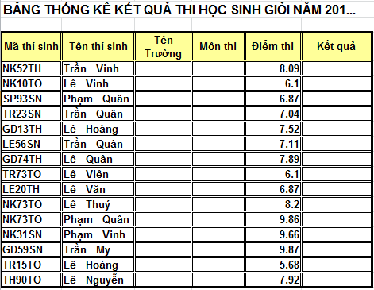

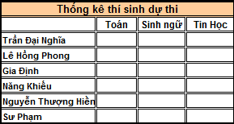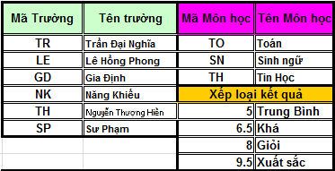

***Yêu cầu:***

1. Dựa ký tự đầu của mã thí sinh dò theo bảng điền tên trường.
2. Dựa ký tự sau của mã thí sinh điền môn thí sinh thi
3. Dựa vào điểm thi xếp loại kết quả của thí sinh.
4. Dựa vào tên trường và môn thi đếm danh sách thí sinh thi từng môn ( Dùng công thức mảng ).
5. Dựa vào tên trường và kết quả môn thi đếm danh sách loại thí sinh theo kết quả từng trường ( Dùng công thức mảng ).
6. Rút trích danh sách thí sinh đạt loại giỏi hay trung bình.
7. Vẽ đồ thị thống kê thí sinh dự thi.
8. 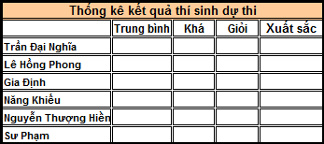Vẽ đồ thị thống kê kết quả thí sinh dự thi.
9. Sắp xếp bảng tính theo trường và dùng Subtotal đếm số thí sinh dự thi mỗi trường.

BÀI TẬP EXCEL 16

* Tạo một Form Control theo mẫu:

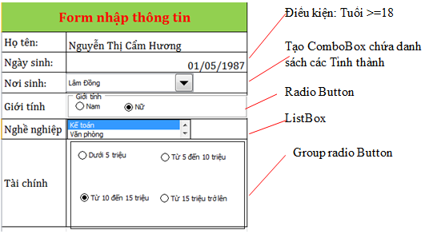

* Và tạo một Form để hiển thị và cho kết quả được vay bao nhiêu tiền như sau:

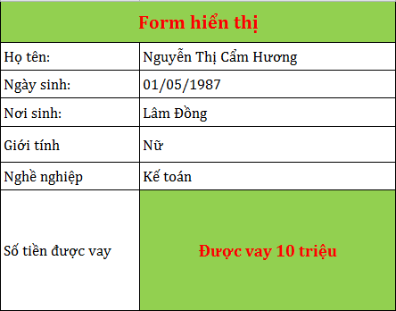

* Các thông tin được truyền trực tiếp khi ta nhập liệu từ Form nhập
* Số tiền được vay :
  + Nếu là Nam và Tài chính dưới 10 triệu thì được vay 5 triệu
  + Nếu là nữ và Tài chính dưới 10 triệu thì được vay 4 triệu.

Trường hợp còn lại được vay 10 triệu